ББК 85.324 С32
Научная редакция
и вступительная статья
Т М. Веиесловой
Оформление В. Н. Дзюбы
Рисунки артиста балета
Ю. С Мальцева
Фотографии
Ю. А. Ларионовой и Д А Савельева
_{с} 4906000000-055 ,₀₈.₈₅ © «Искусство», 1979 г
025(01 )-85 © «Искусство», 1985 г с изм
... Дуэт. Так в чем же его сила? Чем покоряет нас? Что нам дает? Гармонию! Она соединила Движенье душ, высокий их полет.
Дуэтный танец — понятие широкое. Этот учебник ставит перед собой цель рассказать лишь об учебном процессе, об изучении технической стороны дуэтно-классического танца и привитии навыков сценического общения партнеров.
Если дуэт исполняют два танцовщика или танцовщицы, то его, как правило, называют танцевальным диалогом, например, диалог Марии и Заремы («Бахчисарайский фонтан») или Отелло и Яго («Отелло»).
Танцевальный дуэт и его высшая форма — pas de deux существовали еще в XVIII—XIX веках, когда балетные спектакли создавали такие прославленные мастера, как Доберваль, Дидло, Бурнонвиль, Перро, Петипа. Нужно ли говорить, что более чем за полтораста лет изменились и техника танца, и драматургическое построение дуэта, и актерское исполнительство. Однако законы действенности, выразительности, одухотворенности, открытые еще в XVIII столетии, не устарели и поныне.
Во второй половине XIX века работал выдающийся хореограф Мариус Петипа. Его постановки — шедевры балетмейстерского таланта, неистощимой пластической фантазии — являются неисчерпаемыми кладезями поддержек в дуэтном танце. Петипа, сочинившего десятки балетов, можно смело считать учителем хореографов нашего времени.
Федор Лопухов, замечательный балетмейстер XX века, как никто, знал, оберегал и сохранял его наследие. И когда Лопухову приходилось реставрировать, а иногда переставлять и добавлять (раскрывая музыкальные купюры) отдельные танцы и сцены в балетах Петипа, то трудно было отличить почерк хореографа новой эпохи от почерка автора. Именно так создал Лопухов вариации Авроры и феи Сирени в балете «Спящая красавица». Если Лопухов решался на поправки, вносил в спектакль изменения, то во всем этом ощущалось чувство меры, доскональное знание того балета, за восстановление которого он брался. Здесь ему несомненно помогали- огромная культура и профессиональная память.
После Великой Октябрьской социалистической революции театр заполняет новый зритель. Сама жизнь диктует балетмейстеру иные танцевальные формы, другой язык пластики, новое содержание хореографического спектакля.
Лопухов был смелым реформатором, его всегда отличал напряженный поиск, дерзкие замыслы. Не все они были удачны, но многое, созданное хореографом, до сих пор является для молодых балетмейстеров таким же пособием в области современного танца, как и творческое наследие прошлых веков.
В дуэтном танце появляются элементы гимнастических и даже акробатических движений. «Ледяная дева», «Щелкунчик» в постановке Лопухова, «Красный мак» и другие требовали от исполнителей особой ловкости, силы, смелости, риска. Для артистов приглашали в ту пору педагогов по акробатике — уж очень велик был скачок от традиционной классической хореографии к новому. Настоящая революция в балетном театре.
В 20—30-е годы в репетиционных залах артисты проделывали «колеса», кульбиты, фор-де-шпрунги, вставали на руки, растягивались в шпагаты.
3
Многие элементы сегодняшнего танца модерн родились в нашей стране как требование того бурного времени. Искусство балета искало, нередко ошибалось, но все же приходило к новым формам и пластическим средствам выразительности.
Сколько плодов мы до сих пор собираем, обогащенные творческим опытом тех лет...
Изучение азов поддержки в начальных классах — это одно, а в выпускном классе уже нужно обязательно говорить о том, что дуэт есть гармония двух исполнителей, полное их слияние с музыкой. Ведь в балете музыка определяет характер создаваемого артистом образа, подсказывает нужную «интонацию» движений, положений, поз. На заключительной стадии обучения дуэт должен обрести желанную гармонию, а партнеры — стать одухотворенными артистами.
Несколько слов о pas de deux. Это пятичастная форма, состоящая из антре, adagio, вариаций — мужской и женской, коды. Pas de deux отличается, как правило, сложным калейдоскопом танцевальных движений, изобретательностью поддержек. По сей день артисты могут с блеском демонстрировать свою балетную технику в pas de deux из «Лебединого озера», «Спящей красавицы», «Раймонды», «Баядерки», «Дон Кихота».
Дуэт в современном понимании — это танец, наполненный смыслом и чувством, иногда он является важным сюжетным звеном, двигающим действие спектакля. Его музыкальная форма в большинстве случаев — adagio. В зависимости от фантазии балетмейстера и его замысла дуэты часто изобилуют сложными поддержками, иногда партерными, а иногда воздушными. Здесь надо назвать дуэт Асака и Ледяной девы («Ледяная дева»), сцену на балконе («Ромео и Джульетта»), дуэты Лауренсии и Командора («Лауренсия»), Хозяйки Медной горы и Данилы («Каменный цветок»), Мехменэ Бану и Ферхада, Ширин и Ферхада («Легенда о любви»), Фригии и Спартака («Спартак») и ряд других.
Прекрасные дуэты можно увидеть и в концертных программах. Это хореографические миниатюры К. Голейзовского, Л. Якобсона, Г. Алексидзе, Б. Эйфмана... Они пронизаны поэтическим настроением, выразительны красотой пластического рисунка. Не случайно многие из этих номеров выдержали на самых разных сценах не одно десятилетие. В них почти всегда есть виртуозные элементы поддержки, но у исполнителей, лишенных актерского мастерства, они теряют всякий смысл, превращаются просто в гимнастические упражнения.
В последние годы появились дуэты без единой поддержки. Раньше они встречались у Бурнонвиля и Дидло, а возродил их к жизни Ю. Григорович в балете «Легенда о любви» (дуэт Ширин и Ферхада из первого акта). Здесь он воспринимается как великолепно найденный прием. Ширин и Ферхад танцуют, не прикасаясь друг к другу, и в этом таится глубокий смысл: они словно боятся вспугнуть огромное чувство, только что зародившееся в их сердцах. Это — признание в любви, произнесенное «вполголоса». И тем поразительнее звучит их дуэт во втором акте, где герои уже говорят о своей любви «во весь голос». Он построен на сложнейших поддержках, руки танцовщиков прихотливо переплетаются, и кажется, ничто не в силах разъединить этих двух людей.
С того момента, когда учащиеся начинают встречаться в работе с отрывками из спектаклей или с концертными номерами-дуэтами, естественно, нужно требовать от них актерского осмысления поставленной задачи.
В дуэтах и pas de deux нужна не только техническая станцованность и слаженность. Танцовщица должна знать руку партнера, верить в ее силу, чуткость, ловкость, доверять ей; балерина должна чувствовать настроение своего партнера в каждый миг сценической жизни, быстро отреагировать на любую его «реплику», на неожиданные, мгновенно рождающиеся в порыве вдохновения нюансы.
Я помню такие дуэты, исполненные подлинной гармонии. Е. Люком — Б. Шав-ров, О. Мунгалова — П. Гусев, Г. Уланова — К. Сергеев, А. Осипенко — Д. Марковский... Что же было для них особенно характерным? Ответить на это не так просто. Техническая слаженность? Конечно. Но многие танцуют слаженно, а дуэта все-таки нет. Наверно, главное здесь — единый внутренний настрой актеров, единый темп и ритм, единое понимание музыки, схожесть темпераментов, соотношение внешних данных.
У Люком, скажем, была огромная фантазия и интуиция, она заражалась как бы сама от себя и своей артистической наполненностью очень помогала партнеру.
4
В танце у нее постоянно появлялись все новые и новые «интонации». Когда Люком «рыбкой» бросалась на руки Шаврова — это вовсе не был просто эффектный акробатический трюк. В броске трепетала ее душа, ощущалось стремление скорее достичь любимых рук, желание соединиться. И зрители аплодировали не трюку, а полету, «исполненному душой».
Таким образом, особенно в последнем классе, очень важен внутренний контакт учащихся в общении друг с другом.
Сколько оттенков может быть в простейшем движении — беге к партнеру. Если это бравурный, жизнерадостный вальс, ученица бежит к ученику для того, чтобы прыгнуть к нему на руки. В ее эмоциональном посыле, в стремительном беге, в протянутых руках, наконец, на ее лице должна отразиться радость — радость желанной встречи.
А вот поставлена другая задача: она бежит с отчаянием. И тогда совсем по-другому будут выглядеть ее руки и лицо, и партнер, к которому она бросается, будет по-другому ждать ее. В зависимости от внутреннего состояния бег эмоционально окрашен по-разному. Значит, он всегда должен быть осмысленным и оправданным. При этом, разумеется, техника бега и прыжка остается без изменения. А. Я. Ваганова настаивала: «Бег — это тот же танец».
Ученица подходит к ученику и встает в позу attitude effacée, взяв его за руку, потом делает туры. Когда это движение изучается в первых двух классах как чисто техническое, трудно требовать от учащихся особой выразительности и свободы поведения, но если это движение вплетается в adagio из балета «Лебединое озеро», то подход к ученику перед турами должен уже иметь определенную окраску, настроение. Кстати о турах: можно «провертеть» их с поддержкой до десяти, и они не будут эффектными и выразительными, если сделаны с напряжением, вне музыки, тогда как три безупречных тура, исполненные с блеском, легкостью, без долгого préparation и с остановкой точно под музыку, могут произвести большое впечатление.
Мы часто наблюдаем сейчас на сценах наших балетных театров очень сложные движения. Мы поражаемся, удивляемся, говорим: на что только способно человеческое тело, его возможности не имеют пределов. Верно. Но ведь искусство должно вызывать не одно лишь удивление — оно должно вызывать восторг.
Вот почему нужно постоянно напоминать учащимся, что они готовятся стать актерами, а не ремесленниками.
В дуэтном танце, как и вообще в искусстве балета, ведущую роль играет музыка. В выпускном классе педагог перед изучением того или иного отрывка из спектакля объясняет учащимся суть произведения, и те уже не механически выполняют движения, а стараются понять смысл фрагмента, диктуемый особенностями музыкальной драматургии.
Приучить танцевать не только под музыку, но и «саму музыку» важно именно в школе, с младших классов, во всех специальных дисциплинах. Тогда в дальнейшем не придется пианистам, а позже и дирижерам «подстраиваться» под ритм и темп танцовщиков.
Огромное значение имеет и профессионально-этическое поведение ученицы при изучении ею предмета «Поддержка в дуэтном танце». Она должна быть помощницей ученику, освобождать его, насколько это в ее возможностях, от излишних физических нагрузок. В любых положениях: на руках, на плечах, на груди у ученика — ей всегда нужно частично разгружать его от своего веса. Для этого ее мышцы должны быть предельно собраны и подтянуты, а состояние — таким, словно она вся устремлена ввысь, в воздух.
Ученице всегда необходимо заботиться о физическом самочувствии ученика еще и потому, что после выполнения трудных поддержек в adagio ему зачастую сразу же предстоит танцевать вариацию.
Бывали случаи, когда ученицы с довольно большим весом, умея правильно «собирать» свой корпус во время поддержки, выглядели изящнее, чем ученицы, которые весили куда меньше. Неподтянутый корпус ученицы тяжелым грузом ложится на плечи, позвоночник, колени ученика. То же самое относится и к партерным поддержкам: обводкам в разных позах, подготовкам к турам и т. д.
Физические затраты учеников огромны. Педагогам нужно помнить об этом и относиться к ученикам особенно бережно, учитывая, что начало изучения предмета
5
«Поддержка в дуэтном танце» совпадает с их физическим формированием. Важно и правильно отрегулировать режим нагрузок ученика — будущего артиста балета. Непомерное количество репетиций и спектаклей, также как и длительный простой в работе, неблагоприятным образом отражается на мышцах и связках. В балете должен соблюдаться жесткий режим и точное распределение сил.
Надо сказать, что точность и одновременно доступность изложения предмета «Поддержка в дуэтном танце» представляют значительную сложность. И потому язык книги порой условен и специфичен. Так как основной контингент читателей составят, несомненно, практики балета, мы иногда допускаем термины, прочно вошедшие в их быт. Да простят нас за это стилисты.
Настоящий учебник создан на базе методики преподавания, выработанной на протяжении многих лет в Ленинградском академическом хореографическом училище имени профессора А. Я. Вагановой. Автор обобщил то, что было найдено его предшественниками и коллегами, а также использовал собственный богатейший опыт артиста и педагога.
Заслуженный деятель искусств РСФСР H. H. Серебренников выступал с ведущими танцовщицами Ленинградского академического театра оперы и балета имени С. М. Кирова, и всегда его искусство поддержки отличалось отточенным мастерством и чуткостью к партнерше.
Учебник достойно прошел испытание временем. Он в третий раз издается в нашей стране, получил признание за рубежом и уже переведен в ГДР, Чехословакии, Англии и США.
О дуэтном танце написано еще далеко не все. Обстоятельного анализа заслуживает история его развития, нужно подробно рассказать о его месте в современном балетном спектакле, о совершенствовании преподавания дуэтного танца в училищах и на хореографических отделениях вузов и о многом другом.
Татьяна Вечеслова
ОТ АВТОРА
Предмет «Дуэтно-классический танец» является одной из основных специальных дисциплин в хореографическом образовании. В процессе обучения учащиеся овладевают техникой поддержки, приобретают навыки сценического общения. При постепенном усложнении учебных этюдов они в итоге переходят к изучению ряда танцевальных дуэтов из спектаклей классического наследия и современного репертуара.
Ленинградское академическое хореографическое училище имени А. Я. Вагановой накопило значительный опыт обучения этому предмету, который должен стать достоянием молодых педагогов, балетмейстеров, руководителей балетных студий, артистов балета и учащихся хореографических училищ.
В разработке методики дуэтного танца участвовало несколько поколений преподавателей старейшего училища: П. А. Гердт, С. Г. и Н. Г. Легаты, С. К- Андрианов, Л. С. Леонтьев, В. И. Пономарев, Б. В. Шавров, П. А. Гусев, А. И. Пушкин, А. А. Писарев и многие другие. Каждый из них вырастил мастеров танцевального дуэта и педагогов-последователей.
Современные балетмейстеры развивают дуэтный танец: в поисках новых средств выразительности используются приемы акробатической поддержки, в балетных спектаклях дуэты несут сегодня большую смысловую нагрузку. Однако нужно учитывать, что не любое новшество, созданное хореографом, может быть использовано в учебном процессе. Необходимо делать отбор и тщательно взвешивать, годится тот или иной прием в качестве учебного.
Автор взял на себя труд объяснить технику поддержки в дуэтном танце, описать экзерсисы, дать общие методические указания и практические советы, на примерах уроков определить задачи преподавателя на каждое полугодие трехлетнего срока обучения.
Упражнения (экзерсисы), вошедшие в предлагаемую книгу, распределены по степени трудности и по классификации приемов поддержки. Преподаватель в соответствии с программой курса,
7
т. е. года обучения, отбирает нужные элементы и, предельно их варьируя, включает в учебный процесс.
Книга разделена на три части: в первую входят приемы партерной поддержки, во вторую — приемы воздушной, в третьей даются примеры уроков на каждый год обучения.
В книге не объясняется, как ученица должна выполнять различные pas классического танца, потому что это затруднило бы описание и понимание предмета. Однако педагог дуэтного танца должен хорошо знать методику женского классического танца и уметь профессионально поправить ученицу. Все сведения он может получить в учебниках по классическому танцу А. Я. Вагановой, Н. П. Базаровой и В. П. Мей, В. С. Костровицкой и А. А. Писарева и др.
В этом, третьем издании учебника автором сделаны некоторые исправления, внесены дополнения в раздел «Общие вопросы методики и практические советы», дан пример первого урока, увеличено количество фотографий и штриховых рисунков, иллюстрирующих текст и объясняющих цели и задачи педагога дуэтного танца. В «Послесловии» автором затрагивается ряд проблем, связанных с дальнейшим совершенствованием преподавания дуэтно-класси-ческого танца и эстетического воспитания будущих артистов балета.
Много еще нужно написать о том, как постепенно воспитывается актерское общение, как вырабатывается контакт в дуэтном танце. Это задача особая и решить ее надо как можно скорее.
В заключение благодарю всех, помогавших мне в работе над учебником. Особую признательность выражаю Т. М. Вечесловой, взявшей на себя нелегкий труд специального редактора.
С огромным уважением и любовью посвящаю эту книгу светлой памяти Бориса Васильевича Шаврова — моего учителя, наставника и консультанта.
ОБЩИЕ ВОПРОСЫ МЕТОДИКИ И ПРАКТИЧЕСКИЕ СОВЕТЫ
Предмет «Дуэтно-классический танец» изучается в трех последних классах хореографического училища в полном соответствии с программой женского классического танца.
Занятия проводятся два раза в неделю по два академических часа на всех трех курсах. От степени подготовленности учениц по классическому танцу зависит успешное овладение дуэтным танцем. Все действия партнера, все его приемы рассчитаны на правильную форму поз и положений партнерши, установленных в классическом танце. Поэтому, если в учебном или репетиционном процессе какой-либо технический прием поддержки не удается, необходимо прежде всего внимательно проследить и проверить все движения партнерши и, убедившись в правильности ее действий, искать ошибку у партнера.
Уроки поддержки в дуэтном танце рекомендуется начинать через две недели после начала учебного года, так как стопа у учениц еще недостаточно тренирована для движения на пальцах.
Перед уроком следует проводить короткую разминку, так как учащиеся приходят на урок после общеобразовательных предметов с «неразогретыми» мышцами и связками. Несколько упражнений из классического экзерсиса (relevé на пальцы, port de bras, бег и др.) приведут их в состояние готовности к работе. Этому надо учить с первого класса, с этого начинается профессионализм. Разминка должна происходить под музыку.
Учащимся, приступающим к изучению поддержки в дуэтном танце, следует рассказать о смысловой нагрузке дуэта в балетном спектакле, о творческом контакте и о чувстве взаимного темпа партнеров в поддержках, о технике и формах танца с поддержками, то есть трио, квартете, квинтете и т. д., об эпохе и стиле тех отрывков из балетов, которые предусмотрены программой.
Не обязательно изучать полностью дуэты, трио, квартеты *,
* Это задача специального предмета «Танцевальная литература». Его программой предусмотрено изучение лучших образцов женских и мужских сольных вариаций, дуэтов, трио, квартетов классического наследия и современной хореографии. В настоящее время этот предмет в балетных училищах, к сожалению, не ведется. (Примеч. автора.)
9
важно выбрать из них наиболее сложные поддержки, объяснить технику их исполнения и практически изучить.
В балетных спектаклях часто можно видеть, как одну танцовщицу поднимают несколько партнеров или один поднимает и с броском передает на руки другому и т. д. и т. п. Групповые поддержки требуют большой согласованности в действиях всех исполнителей, а поэтому их нужно тщательно репетировать.
Навыки, приобретенные партнерами в поддержках дуэтного танца, крайне важны и в групповых подъемах и бросках, как-то: чувство взаимного темпа, координация усилий, ловкость, умение быстро найтись в моменты творческой импровизации кого-либо из партнеров и т. д.
В программу по дуэтному танцу не входят групповые поддержки. Однако в выпускном классе надо знакомить учащихся с групповыми поддержками, которые встретятся в их сценической практике.
Партерная поддержка по технике и многообразию значительно сложнее, чем воздушная. В учебном процессе она усваивается гораздо труднее и медленнее. Зачастую учащиеся не придают серьезного значения партерным поддержкам, а стремятся скорее перейти к изучению сложных подъемов и воздушных бросков. Преподавателю необходимо на практических примерах объяснить сложность партерной поддержки и потребовать особого внимания при изучении этого раздела, так как успешное усвоение его облегчит и ускорит процесс обучения воздушной поддержке.
На протяжении всех трех лет обучения на каждом уроке рекомендуется менять партнеров, то есть не создавать определенных пар. Это способствует развитию ловкости, находчивости, чувства взаимного темпа, умения ориентироваться и быстро приспосабливаться в каждом отдельном случае.
На первом году обучения педагог расставляет учащихся вне зависимости от веса и роста, так как в этот период изучаются приемы партерной поддержки.
На втором и третьем годах обучения расстановка учащихся требует особо тщательного подхода, потому что у каждого из них, помимо физических возможностей, развиваются индивидуальные навыки: ловкость, находчивость, чуткость. В зависимости от этого они овладевают приемами поддержки лучше или хуже.
В педагогической практике дает хорошие результаты такая расстановка учащихся, когда наиболее сильная ученица ставится со слабым учеником и наоборот. В этих случаях они, помогая друг другу, скорее овладевают техникой приемов. Однако не исключена возможность ставить партнеров с равными способностями.
Первый год особенно труден для учениц, так как движения изучаются в очень медленном темпе и опорная нога на пальцах сильно утомляется. Поэтому танцевальная комбинация должна быть короткой, а физическую нагрузку нужно распределить равно-
ю
мерно на обе ноги ученицы. Повторять комбинацию рекомендуется не более двух-трех раз подряд.
В одном уроке (сдвоенном) свободно вмещаются: три-четыре adagio по 16 тактов, две-три прыжковые комбинации в темпе allegro и одна комбинация, построенная на различных видах pas balansé, pas de basque, pas chassé.
С .первых уроков необходимо строго следить за осанкой ученика. Его позы должны гармонично сочетаться с позами ученицы быть скульптурными и выразительными. Следует добиваться того чтобы руки партнера во время любых поддержек двигались пла стично, без суетливости.
В сценической практике партнер при исполнении сложных элементов поддержки, как правило, забывает следить за эстетичностью своих поз и положений.
Физическая нагрузка учащихся и их расстановка на уроке во многом зависят от преподавателя. А. Я. Ваганова в книге «Основы классического танца» высказывает свою точку зрения: «Если у данного класса или группы танцовщиц замечается переутомленность, если я знаю, что они нагружены работой, иногда недели две я даю только легкую работу на уроке и веду учениц очень осторожно. Но вот — какое-то облегчение, работы меньше или какое-нибудь событие встряхнуло энергию, чувствуешь возможность более энергичных усилий, тогда уроки становятся напряженными, пользуешься временем и в короткий срок насыщаешь их трудностями. Словом, надо быть очень чуткой к условиям работы, чтобы не обратить пользу урока во вред. Если мне диктуют какую-нибудь программу, я хотела бы ее не только выполнить, но и превзойти. И тем не менее мой долг учитывать нагруженность моих учениц и не отрываться от жизни».
Не всегда необходимо повторять комбинацию, показанную на предыдущем уроке. Не нужно заучивать движения в определенной последовательности. Каждый раз надо ставить учащихся в новые условия (иногда заведомо неудобные), с тем чтобы развить в них чувство ловкости, умение приспосабливаться к различным ситуациям.
Заимствованный у другого педагога этюд можно изучать в классе только с обязательным учетом общей подготовленности учащихся.
Показывать комбинацию следует не более двух раз, чтобы учащиеся не ослабляли внимания, приобретали профессиональный навык быстро запоминать предлагаемую хореографию.
При изучении воздушных поддержек преподавателю следует особенно бережно относиться к юным учащимся, учитывая, что начало уроков дуэтного танца совпадает с их физическим формированием. Учениц, вес которых превышает пятьдесят килограммов, не следует допускать к сложным воздушным подъемам. Однако бывает исключение: ученица превышает оградительный вес, но она отлично владеет техникой сольного классического танца, обладает
11
чувством темпа и всеми качествами ведущей танцовщицы. В этом случае при наличии в классе партнера, соответствующего ее весу и росту, она может быть допущена к исполнению сложных поддержек по усмотрению преподавателя.
Недостаточное количество юношей в классе, как правило, затрудняет прохождение программы, в таких случаях руководство училища приглашает молодых артистов балета.
На третьем году обучения необходимо проводить уроки дуэтного танца в пачках не менее одного раза в месяц. Это необходимо при изучении фрагментов из балетов классического наследия, так как костюм обязывает партнеров к определенному поведению в дуэте и несколько меняет условия поддержки.
Мужская обувь с небольшим каблуком удобна партнеру во всех отношениях: стопа находится в привычном положении, ее свод более поднят и площадь опоры шире, каблук чуть увеличивает рост партнера и тем самым создается выгодное сценическое соотношение партнеров.
Но в сценической практике, особенно в дуэтах классического наследия (pas de deux), партнер всегда в мягких классических туфлях, так как после adagio следует мужская вариация. Поэтому в процессе обучения большее количество уроков партнерам надо быть в мягких танцевальных туфлях.
Учащиеся не должны иметь в костюмах булавок, шпилек, поясов с острыми пряжками и т. д., ибо эти предметы во время поддержек могут привести к травмам.
Профессор А. Я. Ваганова иногда доверяла ученицам выпускного класса ведение урока классического танца под своим непосредственным наблюдением. Взяв на себя обязанности педагога, учащиеся приобретают умение составлять танцевальные комбинации, подбирать движения в логической последовательности, создавать хореографический рисунок в соответствии с музыкой, видеть ошибки своих товарищей, методически разбирать и исправлять их.
Этот педагогический прием следует практиковать и преподавателям дуэтно-классического танца.
Умение анализировать технику своего танца или другого исполнителя — очень важное профессиональное качество артиста балета.
Полезно предлагать одному ученику поправить допущенную ошибку другого. Это сосредоточит внимание ученика, заставит его мыслить, укрепит теоретические знания.
Учащиеся должны знать и уметь объяснить технику исполнения любого приема поддержки. Поэтому на экзамене по дуэтному танцу в выпускном классе правомерно задавать учащимся вопросы по методике.
Сценическая практика по технической сложности часто опережает учебную программу класса. Педагогу-репетитору приходится объяснять учащимся прием поддержки, не пройденный на уроке,
12
и если объяснение неточно, то прием заучивается неверно, нарушается чистота и легкость исполнения, усложняется физическая нагрузка, а излишнее повторение приводит учащихся к травмам. Поэтому взаимный творческий контакт между репетитором и педагогом дуэтного танца крайне необходим.
Иногда ученица, находясь на руках партнера, стремится облегчить его напряжение, расслабляет тело, нарушает нужное положение-позу, старается скорее вернуться на пол, хватается за его руки и плечи. Этим она мешает партнеру выполнить прием поддержки, становится неудобной и более тяжелой. Надо объяснить ученицам, что только напряженное тело будет более легким и удобным, что они должны всегда строго выполнять задание, сохранять форму классического танца, полностью доверять партнеру.
В педагогической практике бывают случаи, когда ученица боится простейших воздушных поддержек. Чувство страха в дуэтном танце недопустимо. Страх опасен еще и тем, что он передается другим. Преподавателю надо принимать меры при первом его проявлении. Страх — психологический фактор, а поэтому надо бороться с ним внушением. Необходимо убедить ученицу на примере других учащихся в том, что она сможет выполнить поддержку, что партнер ее не уронит, если она сделает все так, как требуется, убедить в логичной последовательности движений, в безопасности поддержки и обязательно подстраховать исполнение.
Бывают случаи срыва поддержки, даже опасные, когда оба партнера находятся в состоянии испуга и растерянности. При этом надо действовать очень быстро: указать причину срыва, т. е. допущенные ошибки, немедленно заставить повторить поддержку и быть наготове, чтобы предупредить возможный срыв. Повторить поддержку следует несколько раз, чтобы ученики приобрели уверенность и побороли чувство страха.
Необходимо категорически запрещать учащимся самостоятельно, без присмотра преподавателя, пробовать сложные поддержки, не изученные в классе.
В балетном театре ведется постоянный поиск средств выразительности, рождаются новые формы танца, по-иному прочитываются спектакли классического наследия и музыкальная драматургия симфонических произведений. Удачный эксперимент обогащает лексику хореографического искусства, дополняет программы специальных дисциплин балетных училищ.
Каждый преподаватель должен следить за новыми постановками, тщательно анализировать их и отбирать в качестве учебного материала то, что способствует приобретению технических навыков и служит развитию художественного вкуса будущих артистов балета.
Акробатическая поддержка давно появилась на балетной сцене. Балетмейстеры используют ее как средство выразительности, помогающее раскрыть характеры действующих лиц, понять их взаимоотношения, вникнуть в содержание дуэта и спектакля в
13
целом. В дуэте нужно тщательно скрывать технику поддержки от глаз зрителя. Он не должен видеть напряжения исполнителей, так как это мешает ему «читать» содержание диалога, сочиненного хореографом.
На третьем году обучения важно знакомить учащихся с новыми поддержками из современных дуэтов. Преподавателям предлагается на выбор несколько штриховых рисунков и фотографий с изображением таких поддержек, которые могут быть использованы в учебном процессе. Для краткости изложения методических пояснений к рисункам и фотографиям не дается. Преподаватель дуэтного танца легко определит, к какой группе технических приемов относится изображенная на рисунке или фотографии поддержка, сможет объяснить учащимся методику ее исполнения и предупредит возможный срыв. Наиболее сложные акробатические поддержки изучаются факультативно.
При первых попытках сценического общения на уроке у учащихся часто появляется ложное стеснение, которое сковывает их движения, лишает естественности поведения и мешает выполнить актерское задание. Как помочь детям преодолеть стеснение, скованность? Прежде всего преподавателю нужно создать в классе особую творческую обстановку, потребовать максимальной сосредоточенности и внимания, объяснить цель и задачу этюдов с элементами сценического общения, отобрать высококачественный нотный материал и сочинить этюд в полном соответствии с музыкой. Музыку следует выбирать доступную для понимания учащихся, определенную по настроению и содержанию. Техническая сложность приемов поддержки не должна мешать выполнению актерской задачи. Все приемы, вошедшие в этюд, должны быть хорошо усвоены учащимися на предыдущих уроках. Разучивается этюд всем классом, а исполняется каждой парой отдельно.
В решении актерских задач надо всячески поощрять творческую инициативу учащихся, выявлять индивидуальность каждого, не разрешать копировать друг друга и не настаивать на педагогической редакции. Успех здесь зависит от подхода к учащимся, от такта и опыта преподавателя.
На втором и третьем годах обучения при изучении отрывков из балетов или концертных номеров необходимо строго сохранять авторский замысел, музыкальную и хореографическую редакции предлагаемого фрагмента. Задачи сценического общения на уроках постепенно усложняются. Преподаватель должен иметь в виду, что чрезмерное увлечение этюдами может помешать классу овладеть техническими приемами, входящими в обязательную программу.
Особое внимание необходимо уделять музыкальному сопровождению урока. С начала обучения при изучении простейших элементов поддержки все движения учащиеся должны исполнять в соответствии с музыкой. С каждым уроком усложняются приемы поддержки, увеличивается продолжительность и скорость танце-
U
вальных комбинаций-экзерсисов, в этюдах требуется определенное настроение, а иногда и не очень сложная актерская задача. Концертмейстер, помогая преподавателю, должен предлагать эмоционально насыщенную музыку. Профессиональное исполнение музыкального произведения или импровизации создает в классе творческую атмосферу, помогает учащимся верно понять поставленные перед ними задачи и, наконец, способствует формированию художественного вкуса.
Импровизационное музыкальное сопровождение удобно при изучении различных технических приемов дуэтного танца.
Нотный материал позволит педагогу заранее, до урока, сочинить танцевальный этюд, а при повторении исключит появление новых нюансов, рожденных концертмейстером.
Музыкальный метр, то есть скорость исполнения, определяет на уроке преподаватель, а музыкальный размер опытный концертмейстер может выбирать на свое усмотрение.
Преждевременное ускорение темпов приносит ученикам не пользу, а вред.
Музыкальное воспитание начинается с первых классов. Надо учить будущего артиста балета слушать музыку, понимать и чувствовать ее, пластически отвечать на каждый музыкальный нюанс, как говорят, «танцевать саму музыку». Достичь этого можно только объединенными усилиями всех преподавателей специальных дисциплин в тесном содружестве с концертмейстерами.
Любой позе классического танца, как и музыкальному звуку, исполнитель может придать бесконечное количество различных оттенков. На втором и третьем курсах нужно предлагать учащимся этюды, на которых они бы учились пластически передавать свое восприятие музыки, раскрывая индивидуальность. Очень важно при этом, чтобы оба партнера действовали в едином пластическом ключе, творчески помогали друг другу, чутко вслушиваясь в музыку.
Музыкальный материал и хореографию преподаватель должен подготовить заранее, до урока, с учетом способностей и возможностей данного класса. И музыка и пластическое решение должны быть, разумеется, доступны. Необходимо хорошо объяснить задание, создать творческую обстановку, чтобы учащиеся не чувствовали ложного стеснения, скованности, «зажатости». Надо давать им возможность свободно импровизировать, находить различные нюансы в сценическом общении с партнером, всячески поощрять наиболее удачные находки, но категорически запрещать копировать друг друга и действовать не в музыке. Очень полезно предлагать этюды в каком-либо национальном характере.
Важнейшей задачей преподавателя дуэтно-классического танца в процессе обучения техническим приемам поддержки является воспитание в учащихся на убедительных примерах прошлого и настоящего чувства пластической красоты, понимания эстетики балетного искусства.
ЧАСТЬ ПЕРВАЯ
ПРИЕМЫ ПАРТЕРНОЙ ПОДДЕРЖКИ
В партерных поддержках дуэтного танца имеется три основных приема: поддерживание танцовщицы двумя руками за талию, двумя руками за руки, одной рукой за руку или за талию.
Кроме того, можно поддерживать танцовщицу и сочетая эти приемы. Они изучаются в статичных положениях, при перемене поз путем passé, grand rond de jambe и т. д., при переходах из позы в позу с помощью связующих и вспомогательных движений, при поворотах, обводках, турах, наклоне и port de bras, a также при возвращении ученицы в первоначальную или другую позу.
Ученик должен находить положение устойчивости (равновесия) ученицы на пальцах как в позах, так и в различных переходах. Это его основная задача в партерных поддержках.
В первой части мы рассматриваем основные приемы партерной поддержки. Все изложенное в ней следует изучать согласно программе.
Партерным поддержкам нужно уделять особое внимание, ибо это облегчит усвоение поддержек воздушных.
Составляя танцевальные комбинации, преподаватель должен возможно больше варьировать сочетания различных движений, для того чтобы учащиеся обрели свободу в дуэтном танце.
ПОДДЕРЖКА ДВУМЯ РУКАМИ ЗА ТАЛИЮ
Поддерживая ученицу двумя руками за талию, ученик чаще всего стоит позади нее *. Такое положение является наиболее легким, и поэтому обучение начинают с него.
* Положение партнеров в классе определяется не в зависимости от зрителя, а по отношению друг к другу. (Применяется деление класса-сцены на восемь точек. См. рис. 1.) Например, «ученик стоит позади нее» означает, что он точно стоит за спиной ученицы, независимо от ракурса ее позы.
16
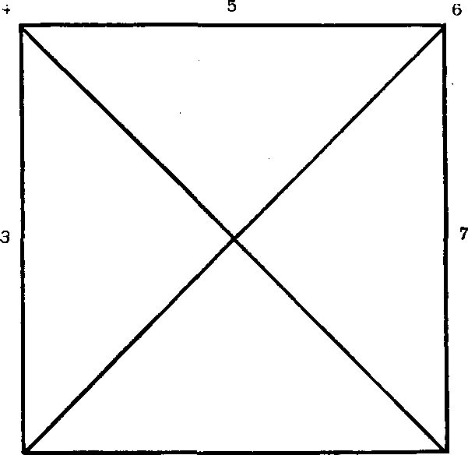
1. Схема деления класса-сцены
Кисти его рук охватывают ее талию по линии пояса: большие пальцы лежат на длинных мышцах спины, ладони плотно прижаты к талии, локти опущены вниз, ноги в условной II позиции, т. е. не очень выворотны (рис. 2).
Лишнее напряжение рук и пальцев мешает определять устойчивость ученицы и стесняет ее движения.
С первых уроков нужно следить, чтобы ученицы не искали самостоятельно точку устойчивости, искривляя корпус или подпрыгивая на пальцах. Этим они мешают ученику понять его задачу.
Устойчивость ученицы в законченной позе проверяют, оставив ее на долю секунды без поддержки. Если она при этом сохраняет устойчивость, значит, ученик поддерживал ее верно. Прием проверки объясняется на первых уроках.
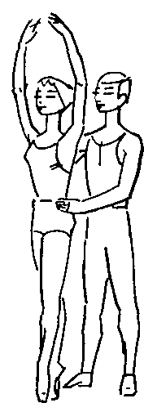
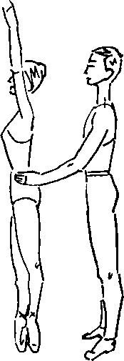
2. Relevé по V позиции и положение ученика за ученицей (фас, профиль)
17
Relevé
(из V позиции на две и одну ногу)
Relevé на пальцы первоначально изучается в медленном темпе, для того чтобы ученик успевал придать устойчивое положение ученице и при relevé на одну ногу помочь ей встать на пальцы, а также спуститься с пальцев в demi plié, каждый раз правильно перемещая центр тяжести ее тела. Перед relevé ученик слегка приседает одновременно с ученицей.
При relevé на пальцы из V позиции в V ученик поддерживает ученицу двумя руками за талию, помогая ей сохранять устойчивость.
При relevé на пальцы из V позиции на одну ногу (другая находится в положении sur le cou-de-pied) ученик, приподнимая корпус ученицы, содействует перемещению центра тяжести ее тела с двух ног на одну (рис. 3). Ученица не должна самостоятельно опускаться в demi plié. Ей следует дождаться, когда ученик начнет переме щать центр тяжести ее тела с носка опорной ноги в сторону пятки, и только после этого она может переходить в demi plié (рис. 4).
Relevé на пальцы с поддержкой изучаются также со II и IV позиций.
Связующие и вспомогательные движения Pas glissade. Pas balancé
Связующие и вспомогательные движения сольного классического танца: шаг, pas de bourrée (с переменой и без перемены ног), pas de bourrée et tournant, pas couru, flic-flac, flic-Пас
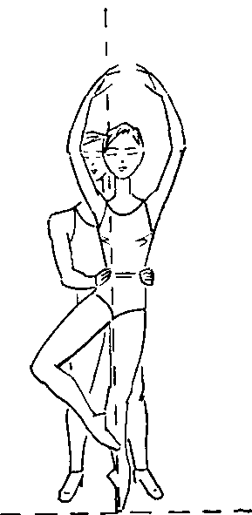
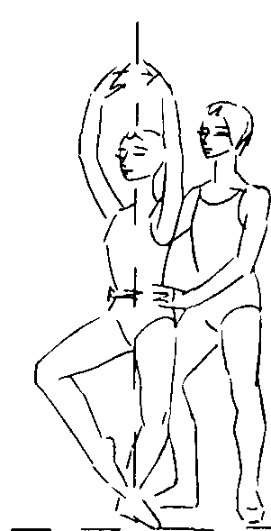
3. Relevé на одну ногу (отклонение от 4. Переход в demi plié
перпендикуляра)
18
en tournant, pas chassé — имеются также и в дуэтном танце. Эти движения изучаются сначала отдельно, а потом включаются в танцевальные комбинации.
Изучая связующие движения, ученик приобретает навыки сохранять устойчивость ученицы, вовремя оказывать ей нужную помощь при поворотах и при переходах в demi plié.
При поддержке двумя руками за талию в связующих и вспомогательных движениях ученик находится позади ученицы или рядом с ней.
В pas de bourrée ученик перемещает центр тяжести тела ученицы с одной ноги на другую, упрощенно повторяя ее движения. При опускании с пальцев он перемещает центр тяжести ее тела с носка на всю стопу. Это движение нужно изучать в очень медленном темпе.
В pas de bourrée с переменой ног меняется épaulement (положение плеч ученицы). Ученик, помогая ей, слегка поворачивает ее корпус в нужном направлении.
Помощь партнера также нужна при исполнении pas de bourrée en tournant, flic-Пас en tournant. Он дает легкий посыл к повороту, предварительно сдвинув руки по линии пояса ученицы в противоположную вращению сторону, а когда поворот закончен, останавливает ее в заданной позе (подробное объяснение см. в разделе «Повороты»).
Навык синхронного продвижения вырабатывается при изучении связующих движений pas couru и pas chassé в различных направлениях и по кругу. В pas couru и pas chassé ученик должен двигаться одновременно с ученицей простым шагом или повторять ее движения на строго заданном расстоянии.
Passé — движение вспомогательное. Принцип поддержки в passé тот же, что в développé и grand rond de jambe.
Pas balancé и pas glissade являются связующими элементами танцевальных комбинаций. Изучаются они во всех направлениях с переменой и без перемены ног. Когда ученица делает pas glissade или pas balancé вокруг ученика, он или поворачивается вокруг своей оси, или стоит неподвижно. В первом случае он все время поддерживает ее, во втором случае он отпускает ученицу и поддерживает ее, когда она, обойдя его, принимает заданную позу.
Pas glissade и pas balancé изучаются и как подход к партнеру. Если ученик стоит на месте, а ученица делает pas glissade, она должна рассчитать свои движения так, чтобы оказаться на удобном для поддержки расстоянии. Если оба одновременно исполняют движение навстречу друг другу, они рассчитывают свой подход таким образом, чтобы оказаться на удобном для поддержки расстоянии.
Исполняя pas glissade как подход к прыжку ученицы, ученик, еще до начала движения находясь за ней, должен выдвинуться вперед в направлении движения на половину своего торса. Со-
19
храняя исходное положение, оба партнера исполняют pas glissade, и тогда, догнав партнера в прыжке, ученица окажется точно перед ним (см. рис. 54).
Développé, grand rond de jambe, passé, grand port de bras
В développé на 45° или 90° в любом направлении ученик отводит корпус ученицы в сторону, противоположную работающей ноге, до положения устойчивости (рис. 5). При опускании ноги корпус возвращается в исходное положение.
Например, ученица в V позиции en face, правая нога впереди, руки в подготовительном положении. Ученик стоит за ней, держа руки на ее талии. Она делает demi plié, затем relevé на пальцы, сохраняя V позицию, и développé правой ногой
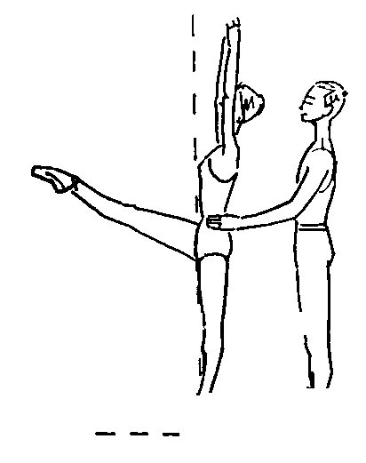
I \
||| <s4/ 5- Développé вперед на 90° (профиль, У-------& отклонение от перпендикуляра)
вперед. Перед началом développé, пока ученица еще на пальцах обеих ног, ученик постепенно начинает перемещать центр тяжести ее тела на левую ногу, находящуюся сзади (т. е. на себя). Почувствовав тяжесть своего тела на левой ноге, ученица начинает делать développé вперед. Ученик продолжает отводить корпус ученицы до конца движения, строго сохраняя ее устойчивость. Затем она опускает ногу в V позицию вперед, а он постепенно возвращает ее корпус в начальное положение. Завершая движение, оба переходят в demi plié.
При исполнении développé passé принцип поддержки тот же: когда ученица сгибает ногу, ученик перемещает центр тяжести ее тела на опорной ноге до положения устойчивости.
При исполнении grand rond de jambe ученик помогает ученице сохранять устойчивость, отводя ее корпус в сторону, противоположную работающей ноге.
В дуэтно-классическом танце существуют такие виды grand port de bras на пальцах одной ноги, которые ученица не может выполнить без партнера.
20
Например, ученица в позе I arabesque на правой ноге, ученик стоит за ней и держит ее двумя руками за талию *. Затем она делает grand port de bras вперед. Он слегка смещает центр тяжести ее корпуса (наклоняет вперед) и, удерживая ее в «падающей» позе, облегчает исполнение grand port de bras. Когда она возвращается в исходное положение, он снова придает ей устойчивость.
Малые и большие позы
Поддержка в малых и больших позах изучается в статичных положениях и с различных подходов. Например, когда партнеры делают одновременно шаг в сторону, или он стоит на месте, а она делает шаг к нему, или оба одновременно делают шаг навстречу друг другу. После любого вида подходов ученица принимает заданную позу.
Ученик должен уметь поддерживать ученицу в больших и малых позах, стоя позади нее, рядом с ней и лицом к ней. В дальнейшем малые и большие позы изучаются с поддержкой двумя руками за руки и одной рукой.
Когда позам с шага предшествует другое движение, оно может исполняться и без поддержки. Во время такого движения, иногда целой комбинации ученик двигается вместе с ученицей
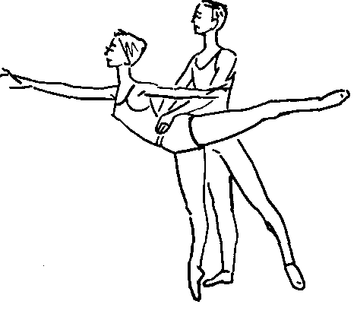
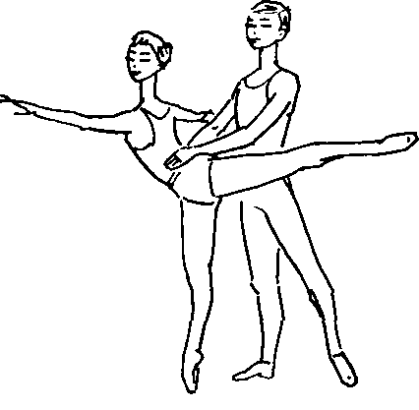
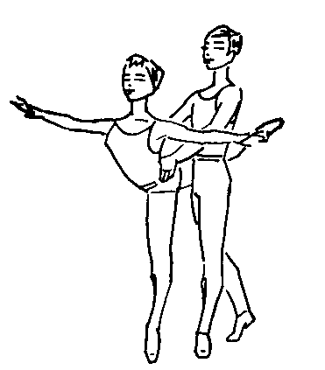
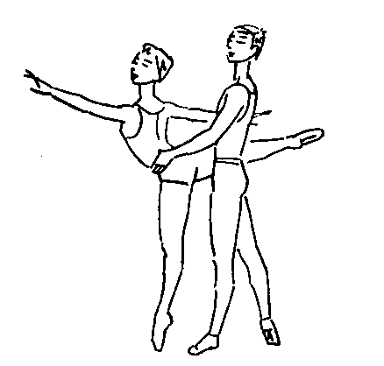
6. Четыре arabesques с поддержкой двумя руками за талию
* Для краткости описания условимся, что все движения начинаются с правой ноги, в правую сторону, но изучать их следует и с левой ноги, в левую сторону. Есть движения, которые изучаются только в одном направлении. Они в каждом отдельном случае оговорены.
2!
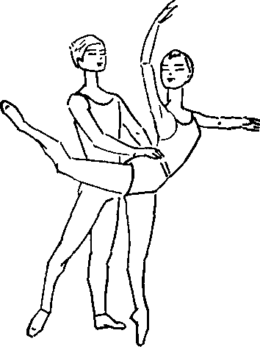
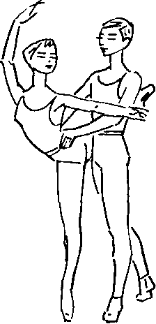
7. Attitude effacée и croisée
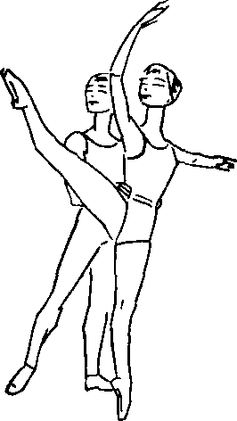
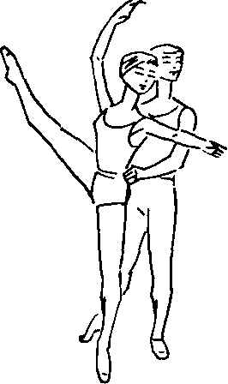
8. Поза écartée вперед и назад
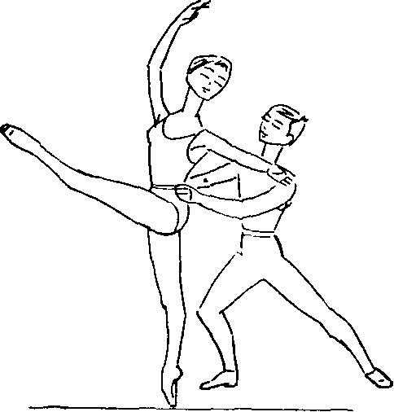
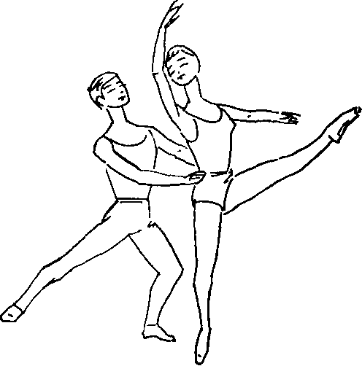
9. Поза croisée вперед и поза effacée вперед 22
и только перед шагом подхватывает ее, помогая сохранить устойчивость на пальцах в заданной позе.
Если ученик стоит на месте, а ученица подходит к нему, она должна рассчитать подход и шаг так, чтобы оказаться на расстоянии, удобном для поддержки. В тех случаях, когда партнеры идут навстречу друг другу, они оба должны рассчитать подход и остановиться на таком расстоянии, чтобы ученику была удобно подхватить ученицу с шага.
В период обучения от ученика следует требовать не механического, а сознательного исполнения поддержек. Он должен следить за тем, чтобы его позы гармонировали с позами ученицы. Правильность приемов поддержки надо сочетать со скульптурностью поз и сценической формой. Партнер должен стоять от партнерши возможно дальше, чтобы не заслонять ее собою и чтобы между их фигурами было пространство.
Комбинацию temps lié на 90° полезно изучать с поддержкой. Эта комбинация включает различные переходы из позы в demi plié, из demi plié в позу, а также требует синхронного движения партнеров.
Большие позы с поддержкой двумя руками за талию см. на рис. 6, 7, 8, 9.
Повороты
Поворотами в дуэтном танце называются различные виды вращений танцовщицы на пальцах одной или обеих ног, когда танцовщик, стоя на месте, поворачивает ее.
Сначала повороты изучаются в очень медленном темпе, для того чтобы ученик во время вращения научился держать ученицу в положении устойчивости.
Полным поворотом называется поворот на 360°. Неполным — на '/'₄, '/г или ³/₄ круга. В неполных поворотах по V позиции, а также в поворотах типа battement soutenu на пальцах ученик стоит позади ученицы, поддерживая ее двумя руками за талию.
Во время demi plié ученицы перед поворотом ученик чуть смещает руку по линии ее пояса в сторону, противоположную
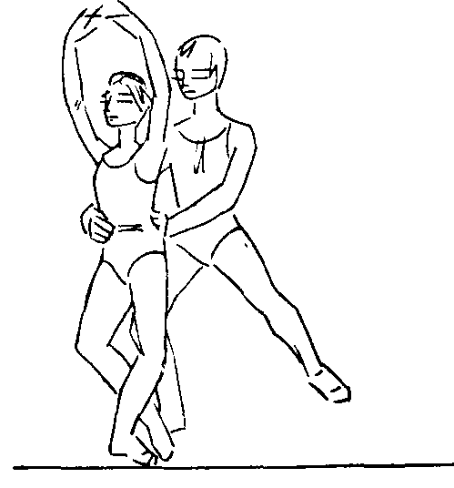
10. Исходное положение перед поворотом en dedans
23
повороту, и дает легкий посыл на поворот (рис. 10). Она не начинает поворота до этого посыла.
В тех случаях, когда ученица делает поворот без demi plié, она также ждет, пока ученик сдвинет руки по линии ее пояса и даст посыл на поворот.
При повороте вправо правая рука ученика сдвигается немного вперед, а левая назад, к позвоночнику. Затем он медленно поворачивает ученицу, все время повторяя это движение рук, и останавливает ее в заданной позе. Вращение ученицы должно быть ровным, плавным, без толчков.
Затем изучаются неполные и полные повороты, во время которых ученица меняет исходную позу путем passé, grand rond de jambe и других движений.
После таких поворотов ученик должен найти для себя удобное положение, сделав для этого шаг или выпад в сторону, назад или вперед, в зависимости от позы ученицы.
Например, ученица стоит на левой ноге, правая поднята на 90° в сторону, руки во 2-й позиции. Ученик стоит позади, руки на ее талии. Он чуть смещает их по линии ее пояса (правую — назад, левую — вперед) и медленно поворачивает ученицу влево. В начале поворота ученица начинает passé правой ногой, одновременно поднимая руки в 3-ю позицию. Оказавшись лицом к точке 2, она принимает позу attitude croisée. Ученик в этот
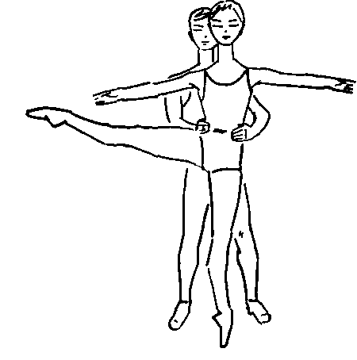
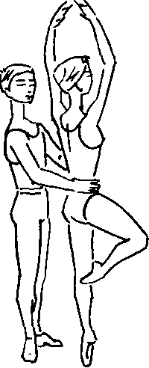
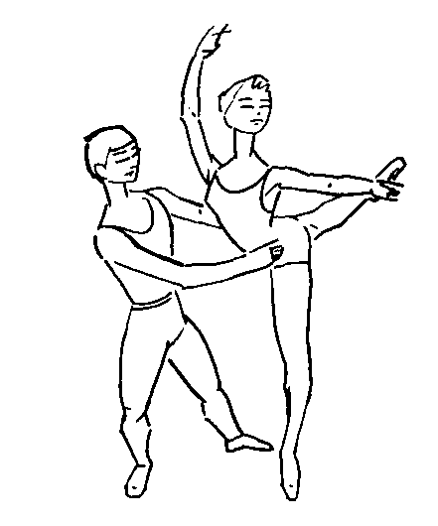
11. Поворот из положения à la seconde на 90° в позу attitude croisée (через passé)
24
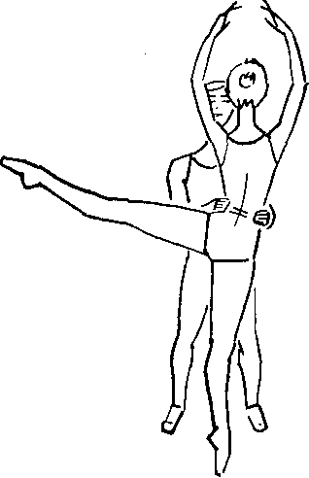
12. Положение à la seconde на 90° лицом к партнеру
момент делает шаг или выпад в направлении точки 2 в зависимости от задания (рис. 11).
Изучение поз с шага (описанных в разделе «Малые и большие позы») следует сочетать с неполными поворотами.
Например, ученица стоит в V позиции en face, правая нога впереди. Ученик стоит рядом, справа от нее на расстоянии одного шага. Она делает правой ногой шаг в сторону и с полуповоротом, встав на пальцы правой ноги лицом к нему, левой делает développé à la seconde на 90°, поднимая руки в 3-ю позицию. Ученик подхватывает ее двумя руками за талию и удерживает в положении устойчивости (рис 12).
Другие виды поворотов
В дуэтном танце есть такой вид поворотов, когда танцовщик смещает руки по линии пояса танцовщицы и одним резким движением дает посыл на поворот, напоминающий форс * к турам. Такими поворотами являются неполный поворот à la seconde на 90°, grand fouetté, grand fouetté en tournant.
Пример: ученица в положении en face стоит на левой ноге, правая поднята à la seconde на 90°, руки во 2-й позиции. Ученик стоит за ней, держа руки на ее талии. Смещая свою правую руку назад, левую вперед, он резким движением дает посыл — форс на поворот в левую сторону (en dedans), оставляя руки на ее талии. В повороте руки ученицы переходят в 3-ю позицию, работающая нога остается в положении à la seconde на 90° до тех пор, пока носок этой ноги и правое плечо не дойдут до точки 6. Затем ученица самостоятельно доворачивается до позы attitude croisée, а ученик останавливает ее в этой позе, делая выпад или шаг в сторону точки 2.
* Форс как балетный термин подробно объяснен в книге А. Я. Вагановой «Основы классического танца».
25
Во всех видах grand fouetté en tournant, en dehors и en dedans с переходом или без перехода с пальцев в demi plié ученик пользуется тем же приемом поддержки, что и при неполном повороте ученицы à la seconde на 90°.
Все виды поворотов изучаются в следующих положениях: партнеры находятся рядом, стоя лицом к лицу, ученик опускается на одно или оба колена. При изучении поворотов рекомендуется не перегружать комбинацию сложными положениями и учитывать успеваемость учащихся. Чрезмерная вариационность затрудняет усвоение материала.
Обводки
(tours lent)
Обводка — это такой вид движения, когда танцовщица стоит на одной ноге, а танцовщик, поддерживая ее за талию или за руки, идет по кругу, поворачивая ее.
В обводках в малых и больших позах ученик, держа ученицу двумя руками за талию, идет по условному кругу, центром которого является носок ее опорной ноги. При повороте в правую сторону ученик делает первый шаг левой ногой, правая нога' приставляется к пятке левой ноги. При повороте в левую сторону — наоборот. Шаги делаются по кругу без отклонений.
Ученица помогает ученику при обводке, подавая вперед по ходу вращения пятку опорной ноги.
Обучение обводкам начинают в медленном темпе.
В начале обучения исходная поза ученицы не меняется. Затем обводки изучаются с переменой поз с помощью passé, grand rond de jambe и других движений.
После усвоения основного приема обводки нужно переходить к более сложной форме. Ученик двигается по кругу обыкновенным шагом и находится не за ученицей, а рядом или лицом к ней. Ученик находится рядом с ученицей, но отступает по кругу спиной.
Туры
Перед изучением туров с поддержкой необходимо объяснить общие правила и практически освоить приемы подготовок к турам (préparation).
Ученицы должны знать, что в турах с партнером соблюдаются те же правила, что и в сольном танце, только тогда ученик сможет помочь ученице увеличить количество туров.
В процессе занятий вырабатывается чувство взаимного темпа партнеров. Этому содействует изучение различных видов préparations.
26
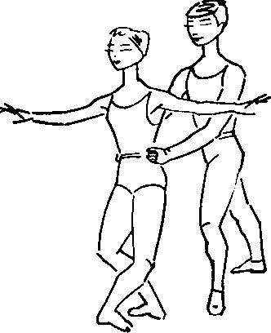
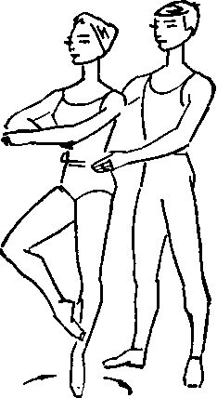
13. Préparation перед турами с IV позиции и момент вращения
В таких упражнениях, исключающих вращение, ученик должен уловить и осмыслить различные перемещения центра тяжести ученицы, переходы в demi plié до и после условного вращения, ось устойчивости ученицы, нужное расстояние при поддержке в момент взятия форса ученицей. Преподаватель следит, чтобы поза ученика была эстетична.
Не изучив подготовок к турам, ученик не сумеет помочь ученице во время вращения и увеличить количество ее туров.
Пример: préparation перед туром с IV позиции en dehors. Ученица в V позиции, правая нога впереди, руки в подготовительном положении.
Ученик стоит за ученицей, держа ее двумя руками за талию. Она делает demi plié, relevé на пальцы левой ноги (правая в положении sur le cou-de-pied спереди), руки в 1-й позиции. Затем ученик перемещает центр тяжести тела ученицы с одной ноги на две, чуть отводя ее корпус на себя, и одновременно отставляет назад свою правую ногу. Только после этого ученица принимает IV позицию (правая рука — в 1-й позиции, левая — во 2-й ладонями вниз).
Затем ученица, пропуская вращение, встает на пальцы левой ноги (правая sur le cou-de-pied спереди) и одновременно резко переводит левую руку в 1-ю позицию. Ученик перемещает центр тяжести тела ученицы с двух ног на одну, слегка переводя ее корпус вперед (рис. 13).
Условный тур ученица завершает в малую или большую позу, заданную преподавателем.
Préparation перед турами с IV и V позиции en dehors и en dedans сначала изучается en face в очень медленном темпе, а в дальнейшем épaulement, т. е. к точке 2 или 8.
При изучении любых туров с поддержкой в момент вращения руки ученицы принимают следующие положения:
условную 1-ю позицию (т. е. заведены одна за другую);
условную 3-ю позицию. В этом случае они подняты прямо над головой, без отклонений вперед или назад, так, чтобы через
27
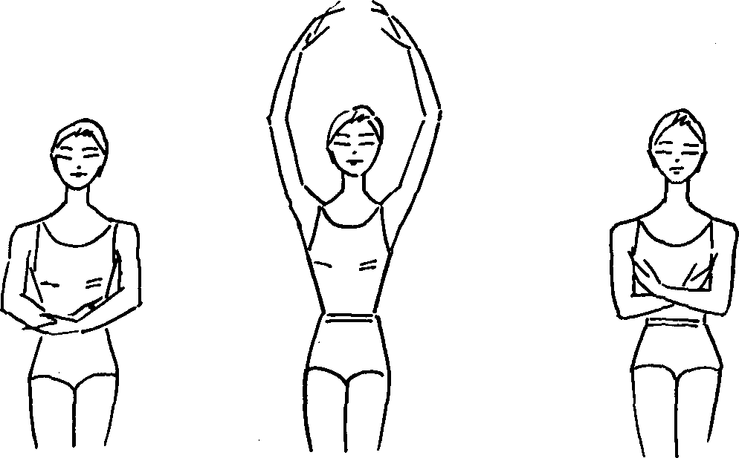
14. Три положения рук ученицы во время туров
центр вращающейся фигуры можно было провести воображаемую прямую линию. Кроме того, руки могут быть скрещены на груди и плотно прижаты к торсу, чтобы не задеть стоящего рядом партнера. Данная позиция встречается в сценической практике (рис. 14).
Основные задачи ученика во время поддержки в турах заключаются в следующем.
При подходе или подготовке ученицы к турам ученик перемещает центр тяжести ее тела и помогает ей найти правильное и удобное положение для взятия форса на вращение.
Во время вращения ученик сохраняет устойчивость ученицы и, если она отклоняется от вертикальной оси вращения, возвращает ее в правильное положение.
Останавливая ученицу в заданной классической позе, ученик следит за тем, чтобы не нарушить ракурса ее позы.
В сценической форме туров положение ноги ученицы должно быть не sur le cou-de-pied, a чуть выше средней части голени.
В начале обучения ученице не следует задавать более одного тура и разрешать ученику помогать вращению.
В старших классах при исполнении ученицей трех и более туров ученик должен помочь вращению, для чего во время demi plié ученицы перед туром он чуть сдвигает руки по линии ее пояса в сторону, противоположную вращению, и в момент, когда она берет форс, усилием обеих рук увеличивает его.
Если во время туров ученица отклоняется от вертикальной оси вращения, т. е. теряет устойчивость, ученик мгновенно, легким толчком возвращает ее в правильное положение. В зависимости от исполнения туров в быстром или медленном темпе остановка вращения должна быть резкой или плавной. В том и другом случае ученик останавливает ученицу в точно заданном положении, т. е. не нарушает ракурса классической позы.
28
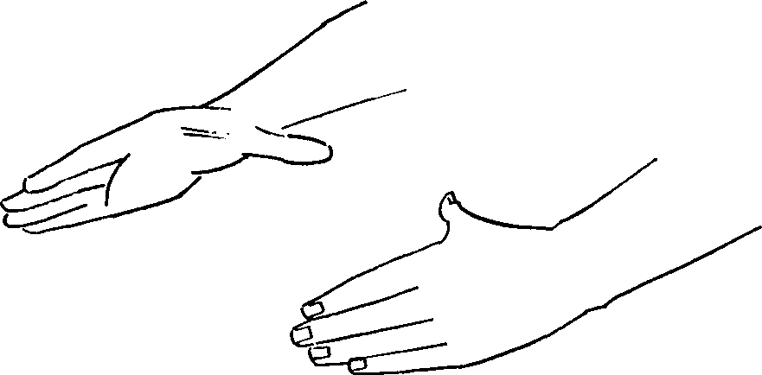
15. Положение рук ученика на талии ученицы во время туров
Для того чтобы как можно меньше тормозить вращение ученицы во время большого количества туров, ученик поворачивает руки ладонями вниз и касается ее талии только раскрытыми большим и указательным пальцами (рис. 15).
В сценической практике во время исполнения танцовщицей большого количества туров одна рука танцовщика как бы «следит» за устойчивостью танцовщицы, в то время как другая легким подталкиванием помогает вращению.
Любая помощь, оказанная танцовщице во время туров, должна быть предельно лаконичной и незаметной для зрителя.
Каждая танцовщица берет форс и делает туры со свойственными ей особенностями, например короткое plié и резкий, сильный форс, мягкое plié и вялый форс, отклонение от вертикальной оси вращения вперед, назад, вправо или влево и т. п. Поэтому танцовщику необходимо уловить, почувствовать эти едва заметные нюансы и в каждом отдельном случае, применяясь к ним, помочь танцовщице исполнить заданное количество туров.
Количество и красота туров в дуэтном танце во многом зависят не только от способности и умения танцовщицы, но и от чувства взаимного темпа и ловкости танцовщика.
ТУРЫ С IV ПОЗИЦИИ. После demi plié в IV позиции ученица берет форс и делает тур en dehors, как в сольном танце.
Во время тура кисти рук ученика охватывают талию ученицы, едва касаясь ее, и не сдвигаются по линии ее пояса вперед и назад. Останавливая вращение, ученик сжимает талию ученицы кистями обеих рук, не сгибая при этом пальцев.
Завершать туры с IV позиции нужно во все малые и большие позы.
ТУРЫ С V ПОЗИЦИИ. Подготовка к турам с V позиции — relevé на пальцы на одну ногу; другая — sur le cou-de-pied спереди или сзади.
Туры изучаются en dehors и en dedans с завершением в малые и большие позы.
29
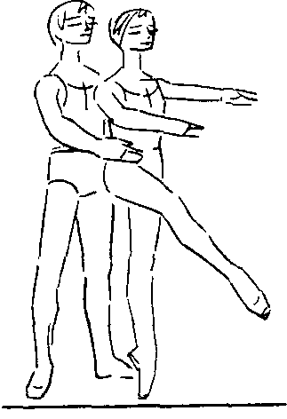
16. Исходное положение перед турами en dehors из позы croisée
Правила поддержки в турах с V позиции те же, что и в турах с IV позиции.
ТУРЫ EN DEHORS ИЗ ПОЗЫ CROISÉE. Ученица в позе croisée на левой ноге, правая поднята на 45° и чуть согнута в колене. Правая рука в 1-й позиции, левая — во 2-й. Ученик стоит за ней, поддерживая ее двумя руками за талию (рис. 16). Затем ученик смещает руки по линии ее пояса, правую — вперед, левую — назад, и энергичным усилием обеих рук дает посыл к вращению (прием пуска волчка). В этот момент ученица берет форс и делает тур en dehors. Во время туров ученик оставляет руки на талии ученицы и соблюдает общие правила поддержки в турах, удерживая ее в строго вертикальном положении.
В учебной практике полезно сочетать туры из позы croisée с турами с IV позиции. Туры с IV позиции завершаются в положе-. нии à la seconde на 90°, затем делается passé с завершением в позу croisée и т. д.
Туры из позы croisée изучаются с переходом ученицы в demi plié и без перехода в demi plié перед взятием форса.
Во втором случае ученица перед взятием форса остается на пальцах.
ТУРЫ ИЗ ПОЗЫ I ARABESQUE. Ученица в позе 1 arabesque на левой ноге. Ученик поддерживает ее двумя руками за талию. Затем он сдвигает руки по линии ее пояса, правую — назад, левую — вперед, и усилием обеих рук дает посыл к вращению, одновременно придавая корпусу ученицы вертикальное положение. В этот момент ученица берет форс и делает тур en dedans, переводя руки в 3-ю позицию (рис. 17).
Этот же прием поддержки используется при изучении туров из позы III arabesque (ученик стоит позади ученицы); из позы IV arabesque (оба стоят лицом друг к другу); из позы écartée (ученица на левой ноге в позе écartée спиной к точке 8, ученик стоит лицом к ней).
Все вышеперечисленные позы являются исходным положением перед турами ученицы. Туры следует изучать en dehors и
30
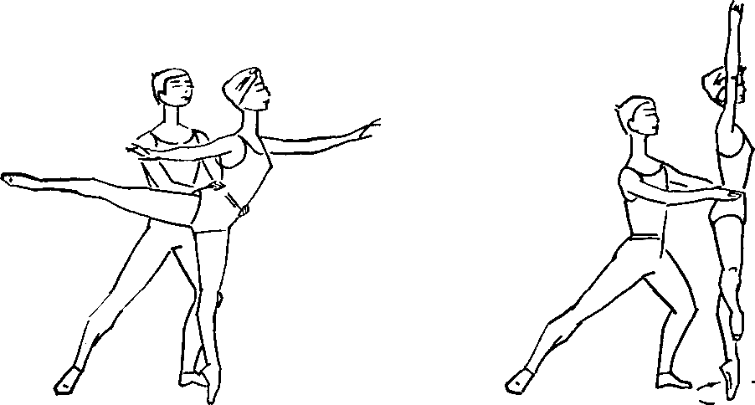
17 Туры из позы I arabesque en dedans
en dedans, с переходом ученицы в demi plié перед взятием форса и без plié
ТУРЫ С ШАГА, С TOMBÉ, С PRÉPARATION DÉGAGÉ. В дуэтном танце существует группа туров, которые танцовщица начинает исполнять самостоятельно, а танцовщик подхватывает ее уже во время вращения.
Эти туры изучаются с различного рода préparation.
Пример 1. Ученица лицом к точке 7 на левой ноге, в позе II arabesque (на полу). Ученик позади нее на расстоянии двух шагов в такой же позе. Ученица, поворачиваясь к ученику,
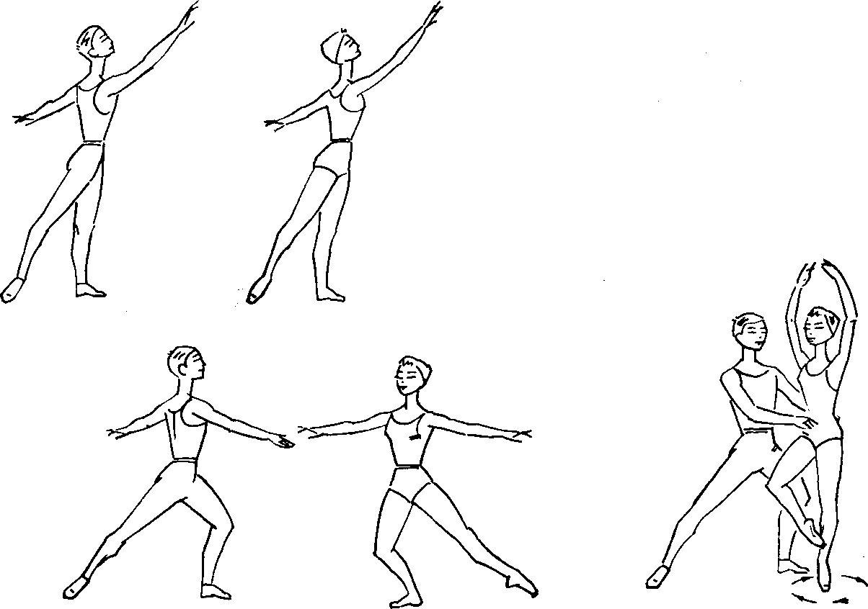
18 Préparation перед турами с шага и момент вращения
31
делает шаг на правую ногу, а затем, встав на пальцы левой, делает тур en dehors, одновременно поднимая руки в 3-ю позицию. Ученик вытягивает правую руку вперед ладонью вниз и, встречая идущую на него ученицу, удерживает ее в строго вертикальном положении. Левой — всей плоскостью ладони — также поддерживает ученицу за талию по линии пояса (рис. 18).
Пример 2. Ученица исполняет tours chaînés по диагонали от точки 6 к точке 2 и, не доходя до ученика двух шагов, делает tombé на правую ногу, а затем, перейдя на пальцы левой,— тур en dehors. Ученик поддерживает ее во время вращения приемом, описанным в первом примере.
Пример 3. После заданного количества tours chainés ученица, сделав plié на левой ноге, переходит на пальцы правой и делает туры en dedans.
ТУРЫ С IV ПОЗИЦИИ A LA SECONDE НА 90°. Ученица в IV позиции, правая нога впереди, положение croisé, правая рука в 1-й позиции, левая — во 2-й.
Ученик стоит с левой стороны от ученицы на расстоянии, при котором она, делая тур, не может задеть его поднятой ногой (рис. 19). Затем ученица делает тур en dedans в положении à la seconde на 90°, как в сольном танце, переводя руки в 3-ю позицию. Когда поднятая нога ученицы прошла мимо ученика, он делает большой шаг к ней и, поддерживая ее двумя руками за талию, останавливает в заданной преподавателем позе.
Завершающим положением вышеописанных туров может быть поза attitude croisée, поза III arabesque и др.
Остановки следует изучать с переходом в demi plié, a также без plié в позах на пальцах.
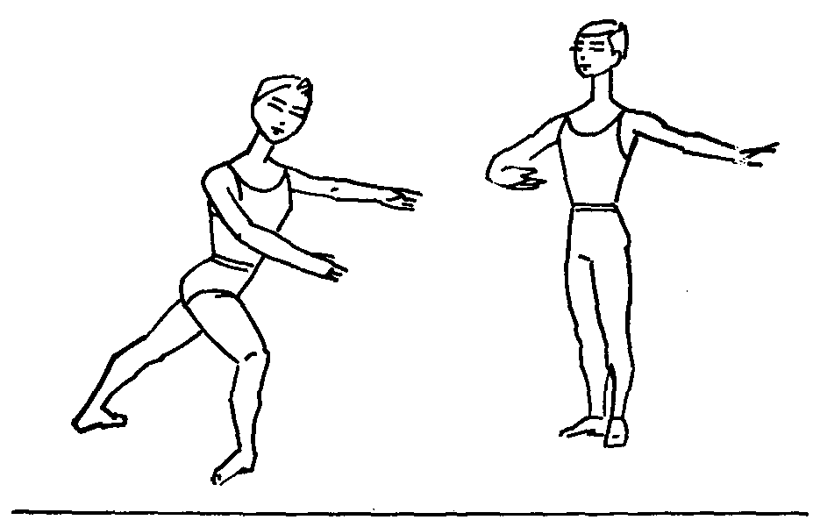
19. Исходное положение перед турами с IV позиции à la seconde на 90° (en dedan»^{v}
32
Поддержка в «падающих» позах и положениях
Каждой позе танцовщицы в дуэтном танце можно придать «падающее» положение. Для этого партнер, поддерживая партнершу любым приемом, наклоняет ее в нужном направлении и удерживает в «падающей» позе.
Ученица в V позиции на пальцах, правая нога впереди, положение épaulement, руки в 3-й позиции, корпус в разделе плечевого пояса немного прогнут вправо. Ученик, стоя позади, поддерживает ее двумя руками за талию. Затем он ставит левую стопу вплотную к носкам ученицы (с левой ее стороны). Правой рукой он охватывает талию ученицы так, чтрбы ее правый бок пришелся на сгиб локтя. Кисть левой руки накладывается сверху на кисть правой- и крепко сжимает ее.
Плотно прижав к себе ученицу, ученик делает выпад в сторону на правую ногу, не наклоняя при этом своего корпуса вперед и не нарушая исходного положения ученицы (рис. 20).
Возвращение ученицы в исходное положение ученик производит с помощью сильного толчка правой ногой, не изменяя при этом положения своего корпуса и рук.
Во время опускания ученица должна строго сохранять свое
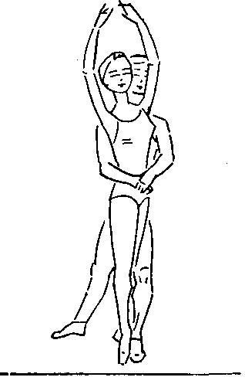
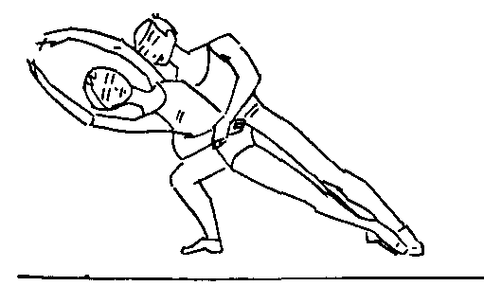
20. Опускание в «падающее» положение
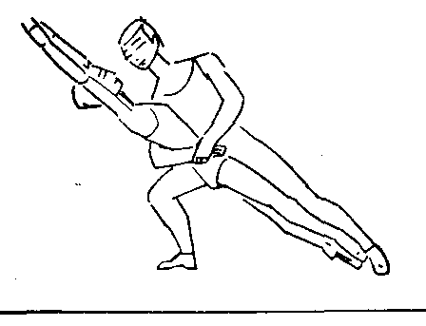
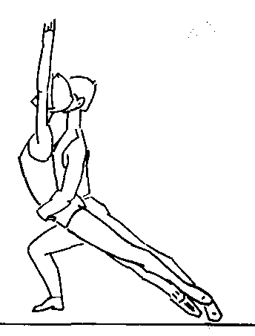
21. Опускание в «падающее» положение (спиной и лицом к полу)
33
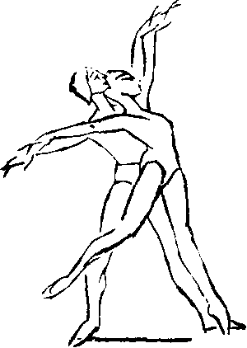
21*. Опускание в «падающее» положение на грудь партнера спиной
первоначальное положение, то есть не прогибать корпуса ни вправо, ни влево.
Опускания на сгиб локтя в «падающих» положениях и позах изучаются спиной или лицом к полу (рис. 21).
ПОДДЕРЖКА ЗА РУКИ
Позиции рук танцовщицы, принятые в классическом танце, сохраняются и в дуэтном танце. При поддержке, когда это необходимо, поворачиваются только кисти ее рук ладонями вверх или вниз.
Танцовщик может держать танцовщицу за кисть сверху, ладонь в ладонь или за запястье *.
Если танцовщик держит танцовщицу за кисть сверху, его ладонь ложится на кисть ее руки, а концы пальцев, сгибаясь, упираются в ее ладонь. Такой прием поддержки легче всего усваивается в следующем положении: ученик стоит позади, руки ученицы во 2-й позиции (рис. 22).
За кисть можно взять и так, чтобы ладони партнеров со-
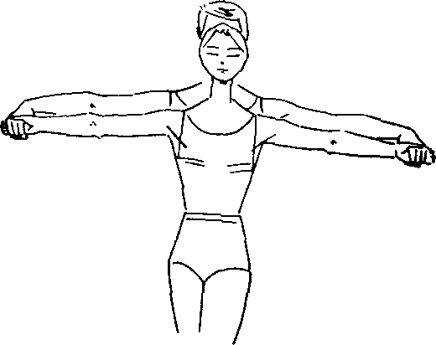
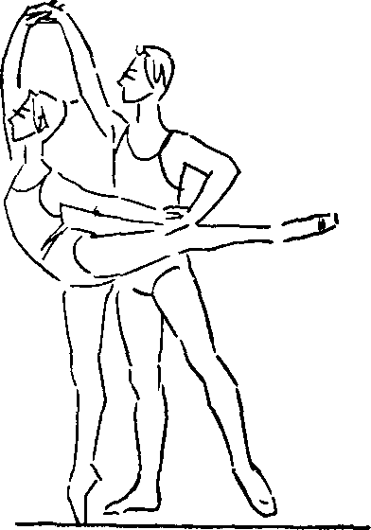
22. Поддержка за кисти рук
* Имеется в виду нижняя часть предплечья.
34
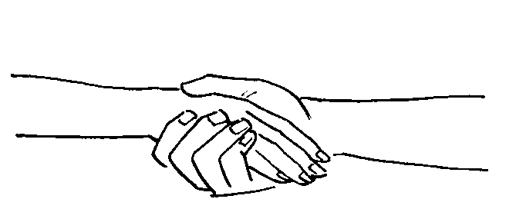
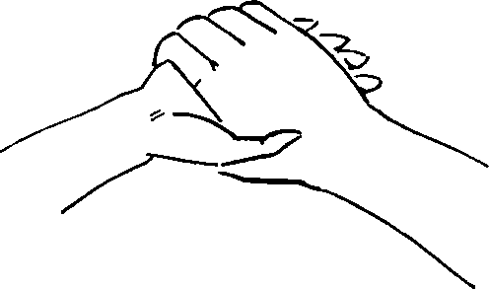
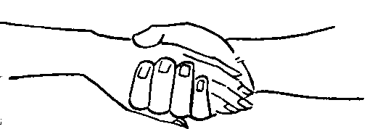
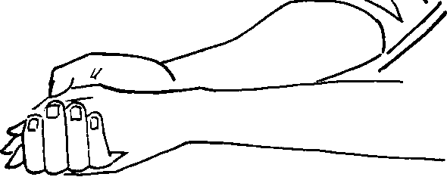
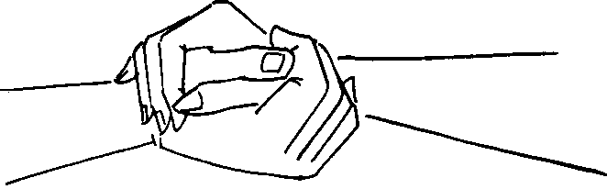
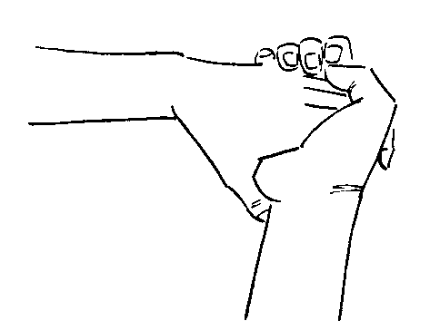
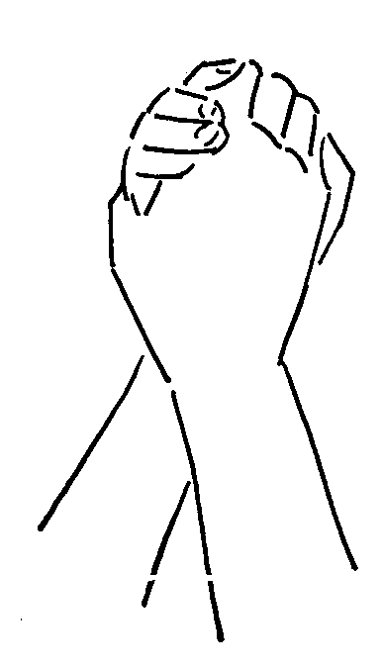
23. Положение рук ладонь в ладонь 35
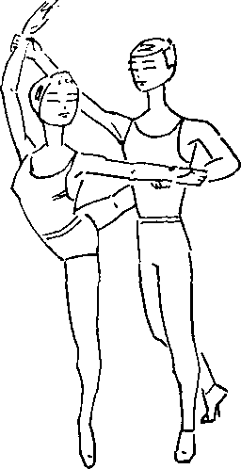
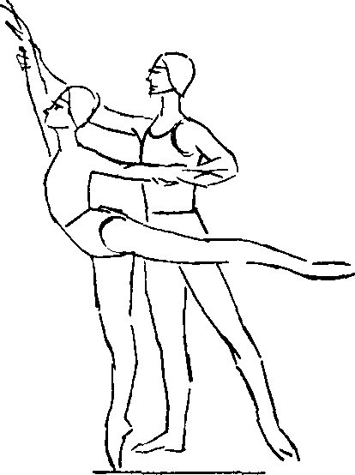
24. Поддержка за запястья
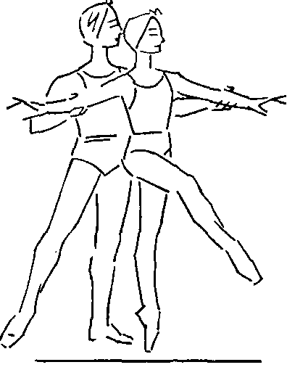
25. Поддержка за локти обеих рук
прикасались, а пальцы плотно охватывали кисти друг друга (рис. 23).
При поддержке за запястье танцовщик не должен касаться кисти руки танцовщицы (рис. 24).
Можно поддерживать партнершу за локти обеих рук. Этот прием в основе не отличается от поддержек за запястье (рис. 25).
Вне зависимости от приема поддержки партнеру всегда следует сохранять позиции рук партнерши, принятые в классическом танце.
Помимо этого, существуют другие приемы. Например: танцовщик поддерживает танцовщицу одной рукой за руку, а другой одновременно за талию, она держится двумя руками за руку танцовщика и пр.
Повороты
При неполных поворотах по V позиции, а также при поворотах типа battement soutenu на пальцах танцовщик дает посыл к повороту двумя руками, танцовщица поворачивается на 'Д. '/г или
36
целый круг, после чего танцовщик останавливает ее, взяв снова за обе руки, или переводит руки на ее талию.
Этих же правил следует придерживаться, исполняя связующие движения (pas de bourrée en tournant и flic-flac en tournant), если перед началом движения танцовщик держит танцовщицу за обе руки.
ОСНОВНОЙ ПОВОРОТ НА 360° С ПОДДЕРЖКОЙ ЗА ОБЕ РУКИ. Ученица стоит спиной к точке 1, на пальцах правой ноги, левая sur le cou-de-pied сзади; правая рука в 3-й позиции ладонью к партнеру, левая—в 1-й позиции ладонью вниз. Ученик — лицом к партнерше. Правой рукой, обращенной ладонью к ученице, он берет ее за кисть правой dvkh. ладонь в ладонь (рис. 26).
Из этого положения начинается поворот, в котооом руки ученика делают три движения.
Первое движение: ученик раскрывает левую руку в сторону, поворачивает ученицу спиной к себе. Правая рука остается в 3-й позиции и сохраняет устойчивость ученицы.
Второе движение: ученик раскрывает сначала правую руку в сторону, а затем переводит левую в 3-ю позицию.
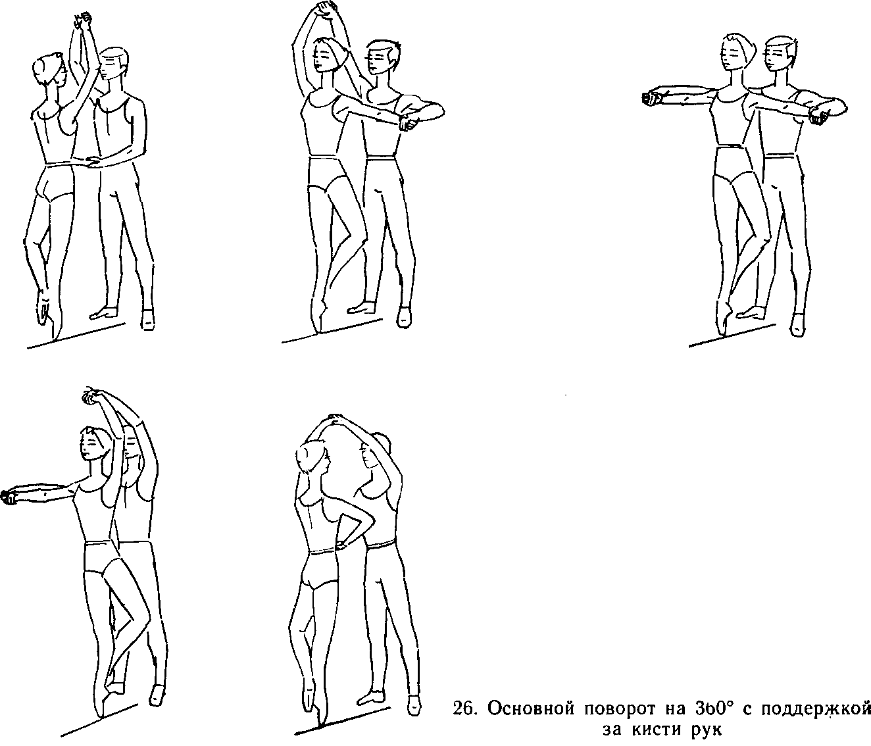
37
Третье движение: ученик переводит правую руку в 1 -ю позицию и поворачивает ученицу лицом к себе.
Во время поворота ученица содействует вращению легкой подачей бедра и пятки опорной ноги по направлению вращения, сохраняя при этом выворотность и не меняя положения корпуса. Для удобства поддержки ученик после каждого движения делает шаг вперед или назад, строго сохраняя позиции рук ученицы.
После остановки можно сделать поворот в обратную сторону.
Первоначально поворот изучается с остановкой после каждого изменения позиций рук ученицы. Когда прием хорошо усвоен, можно переходить к безостановочным поворотам, увеличивая скорость.
Другие виды поворотов
При неполном повороте à la seconde на 90° и grand fouetté en tournant ученик перед началом движения, держа ученицу двумя руками за обе руки, дает ей посыл на поворот, затем переводит руки на талию ученицы, останавливая ее в нужной позе.
Если после поворота ученик снова берет ученицу за руки, он должен делать это в момент окончания поворота.
Исполняя движения, ученик может стоять позади ученицы или лицом к ней, поддерживая ее за кисть сверху, ладонь в ладонь, за запястье, за локти. (В этом случае ученик стоит позади ученицы и поддерживает ее двумя руками снизу за обе руки, чуть выше локтевого сустава.)
В grand fouetté из положения effacé с поддержкой за две руки ученик как бы «провожает» руки ученицы, не мешая их движению.
Обводки
В обводках за две руки ученик идет обыкновенным шагом по условному кругу, центром которого является носок опорной ноги ученицы.
Если поворот производится в левую сторону, то первый шаг надо делать правой ногой, если же в правую, то левой.
В тех случаях, когда ученик, обводя ученицу, двигается спиной по кругу (отступает назад), он также идет обыкновенным шагом. Но в этом случае, если поворот производится в правую сторону, первый шаг следует делать правой ногой, если в левую, то левой.
Ученица содействует повороту так же, как и при обводке двумя руками за талию.
38
Обводки изучаются сначала в медленном темпе, без изменения позы ученицы, а потом с изменением поз во время обводки.
Пример 1. Обводка в положении * attitude, во время которой ученица держится двумя руками за одну руку ученика.
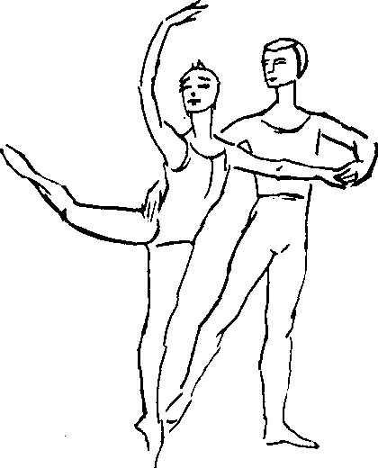
27. Обводка в положении attitude 28. Обводка в позе altitude
Ученик в IV позиции — правая нога впереди, положение effacé, центр тяжести перемещен на правую ногу, левая — вытянута и упирается стопой в пол. Правая рука в 1-й позиции, но локоть выпрямлен, левая — во 2-й, ладони обращены вверх. Голова повернута влево.
Ученица в положении attitude effacée на правой ноге; кисть ее левой руки находится в кисти левой руки ученика, кисть правой—на левом плече ученика (рис. 27).
Приняв исходное положение, ученик выпрямляет правую ногу и, подставляя к ней левую, медленно идет по кругу в левую сторону. Его корпус и голова слегка повернуты к партнерше.
Обычно перед такой обводкой ученица делает pas glissade, pas couru или просто шаг к ученику. Она должна рассчитать свой подход так, чтобы, принимая позу, оказаться от него на расстоянии вытянутых рук и не сгибать их в локтях во время поворота. С такой же поддержкой изучаются обводки и в других позах.
По усвоении приема обводки изучаются с движением партнера спиной по кругу (он отступает назад).
Пример 2. Обводка в позе attitude с поддержкой ученицы одной рукой за талию в охват, другой — за кисть руки.
* В тех случаях, когда руки танцовщицы не соответствуют принятым позициям а позах классического танца, здесь и далее пишется не «поза», а «положение» позы.
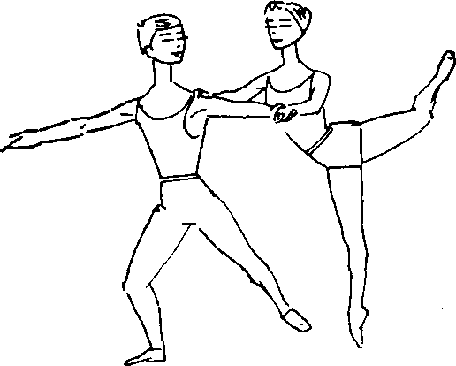
39
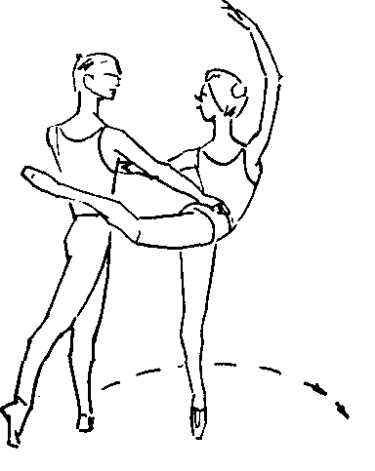
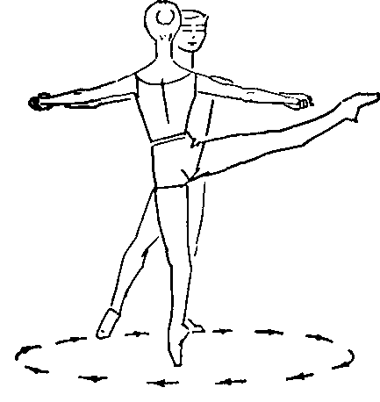
29. Обводка в позе attitude
30. Обводка в положении à la seconde на 90°
Ученица в позе attitude на левой ноге, положение en face. Ученик — с левой стороны от нее. Правой рукой он охватывает талию ученицы так, чтобы концы его пальцев оказались на ее тазовой кости *. Левой рукой он держит кисть левой руки ученицы, обращенную ладонью вниз (рис. 28). В этом положении ученик идет по кругу в правую сторону. Во время обводки ученица не должна сгибать левую руку в локте.
Ученик может стоять близко к ученице, касаясь ее бедром, или на расстоянии. Во втором случае возникает ощущение легкости и «воздуха» между партнерами. Расстояние соблюдается обязательно, если ученица в тюнике-пачке.
Такие обводки изучаются в различных больших и малых позах с разных подходов.
Разновидностью этого приема является поддержка ученицы одной рукой за руку, другой — за ее талию раскрытой кистью (рис. 29).
Пример 3. Обводка в положении à la seconde на 90° с поддержкой ученицы за кисти обеих рук, лицом друг к другу.
Ученица стоит спиной к точке 1 в V позиции на пальцах, правая нога впереди, руки в 3-й позиции.
Ученик — лицом к ней, руки во 2-й позиции, ладонями вверх.
Ученица опускает руки во 2-ю позицию, ладонями вниз, кладет кисти рук на открытые ладони ученика и делает правой ногой battement développé à la seconde на 90°.
Прежде чем начинать обводку, ученик должен развернуть свои бедра в сторону движения, т. е. влево, плечи остаются в прежнем положении (рис. 30).
Во время обводки оба партнера сохраняют 2-ю позицию рук, этим и определяется дистанция между ними.
* Здесь и далее имеется в виду гребень подвздошной кости.
40
Туры
Пример 1. Туры en dedans из положения attitude (перед туром ученица держится двумя руками за руку ученика).
Прежде чем перейти к изучению данных туров, следует в качестве упражнения делать сопутствующий туру цикл движений, описанный ниже, но пропускать само вращение.
Ученица в положении attitude effacée на правой ноге. Кисть ее левой руки находится в левой кисти ученика, правая — на его левом плече. (Подробное описание исходного положения дается в примере 1 предыдущего раздела).
Сделав мах левой ногой, ученица переводит ее sur le coude-pied впереди, а руки в 3-ю позицию.
После взятия форса ученица отпускает руку ученика, он делает большой шаг назад и становится за ней, поддерживая ее двумя руками за талию. Ощущение взаимного темпа здесь особенно необходимо.
Усвоив прием, можно приступать к исполнению туров с остановками в различные позы и положения.
Пример 2. Туры из положения à la seconde на 90° с поддержкой за кисти.
Туры изучаются из зафиксированного положения à la seconde на 90° и с переходом на тур без остановки после обводки, en dehors и en dedans, с demi plié перед туром и без plié.
Исходное положение такое же, как в обводке à la seconde на 90 ° с поддержкой ученицы за кисти обеих рук, лицом друг к другу.
Из положения à la seconde на 90° ученица берет форс, отталкиваясь от рук ученика, делает туры, переводя свои руки в 3-ю позицию.
В момент, когда ученица берет форс, ученик легким толчком направляет ее руки в 3-ю позицию и поддерживает ее во время вращения двумя руками за талию.
Пример 3. Туры из положения à la seconde на 90° с поддержкой за запястья.
Ученица — лицом к точке 1 на левой ноге в положении à la seconde на 90°, ученик — позади, поддерживает ее за запястья обеих рук снизу.
Вытянутой правой ногой ученица делает замах в сторону, противоположную вращению, отталкивается от рук партнера, берет форс и исполняет тур en dehors. Ее правая нога не опускается и сохраняет положение à la seconde на 90°. Во время тура ученица переводит руки в 3-ю позицию или оставляет их во 2-й.
После того как ученик помог ученице взять форс, он делает большой шаг назад и, как только ее поднятая нога прошла
41
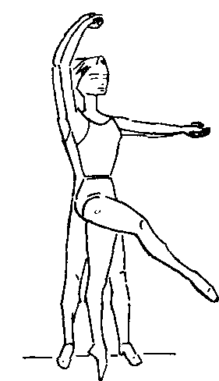
31. Исходное положение перед турами en dehors
мимо него, быстро подходит и подхватывает ее двумя руками за талию или за обе руки.
Пример 4. Туры en dehors из положения croisé вперед.
Ученица стоит лицом к точке 8 на левой ноге, правая sur le cou-de-pied спереди, правая рука в 3-й позиции, левая — во 2-й.
Ученик стоит за ученицей и правой рукой, повернутой ребром кисти вверх, берет кисть ее правой руки ладонь в ладонь, левой снизу берет кисть ее левой руки (рис. 31).
Перед форсом ученица чуть выводит вперед правую ногу. Одновременно с форсом ученицы ученик раскрывает ее правую руку из 3-й позиции во 2-ю, а затем усилием обеих рук дает толчок на вращение. Ученица, оттолкнувшись от рук ученика, соединяет свои руки в условной 1-й позиции. Ученик во время туров поддерживает ее двумя руками за талию.
После туров ученик останавливает ученицу в позе attitude croisée или другой заданной позе.
В момент, когда ученица берет форс, перед началом туров, особенно важно ощущение взаимного темпа, так как от согласованности действий зависит качество и количество туров.
В первоначальном изучении данных туров ученик не должен давать сильного толчка руками для увеличения форса. Только с усвоением приема, при большом количестве туров форс увеличивается.
Туры из этого положения могут исполняться с поддержкой ученицы за запястья обеих рук. Ученица держит руки во 2-й позиции, ученик стоит позади нее. Усилием обеих рук он дает форс на вращение, одновременно посылает руки ученицы в 3-ю позицию и переводит свои руки на ее талию.
Нужно изучить эти туры en dehors и en dedans.
Пример 5. Туры из позы I arabesque с поддержкой за запястье.
Эти туры обычно исполняются en dedans.
42
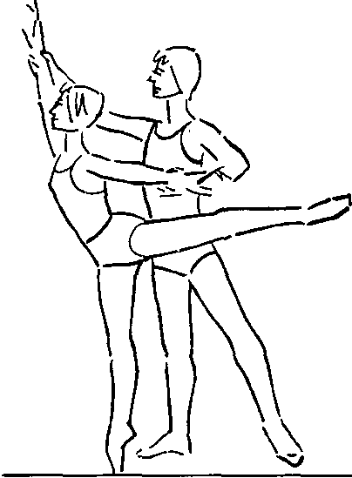
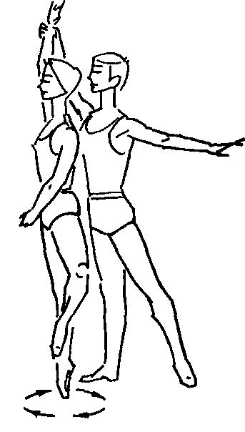
32. Туры из позы I arabesque с поддержкой за запястье
Ученик находится за ученицей, стоящей в позе I arabesque (высокого) на правой ноге, и держит ее за запястья обеих рук (рис. 32). Левой рукой он дает посыл на вращение и затем отпускает ее левую руку. Ее рука закрывается в 1-ю позицию. Переводя правую руку ученицы в 3-ю позицию, он помогает ей установить корпус в вертикальное положение. Во время туров он держит ее за запястье свободно, давая ей возможность вращаться, и в то же время сохраняет ее устойчивость.
Если по окончании туров ученица снова принимает позу I arabesque, ученик останавливает ее, подхватив своей рукой за левую руку, а ее правую руку возвращает в исходное положение.
Из этого же исходного положения ученица может исполнять туры, переводя наверх левую руку. В этом случае ученик во время вращения поддерживает ее левой рукой за запястье, а правую отпускает.
Во всех случаях в момент туров рука ученицы, за которую ее поддерживает ученик, находится в 3-й позиции.
Существуют туры, во время которых ученица сохраняет позу невысокого attitude. Тогда ученик слегка отступает от ученицы, чтоба она не задела его, и держит ее за запястье, не нарушая позиции поднятой руки.
Пример 6. Туры en dehors из положения croisé вперед (во время вращения ученица держится за палец ученика).
Ученица лицом к точке 8 на левой ноге, правая sur le cou-de-pied спереди. Левая рука во 2-й позиции, правая, которой она держится за палец партнера, в 3-й (рис. 33).
Ученик — позади ученицы. Его правая рука — над ее головой, средний палец опущен вниз. Левой рукой он берет левую руку ученицы снизу, ладонь в ладонь.
43
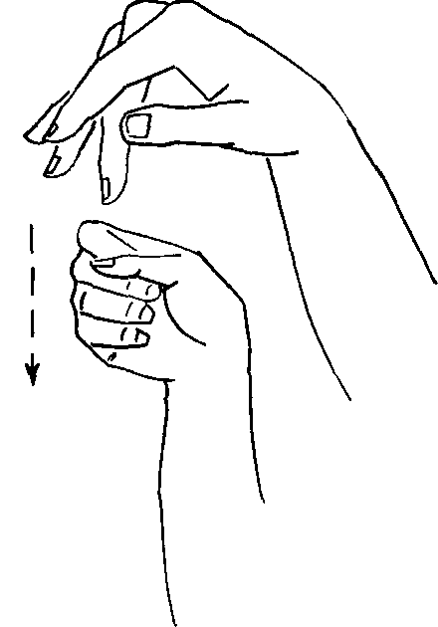
33. Положение рук при турах с поддержкой за палец
Чуть выводя вперед правую ногу, ученица берет форс на вращение и, одновременно отталкиваясь левой рукой от левой руки партнера, переводит ее в условную 1-ю позицию. Во время вращения она продолжает держаться правой рукой за палец партнера, не сжимая его крепко.
Когда туры закончены, ученик подхватывает левую руку ученицы за кисть, как вначале, и помогает ей принять исходное положение.
Левая рука ученика должна быть напряжена, так как ученица отталкивается от нее довольно сильно. Правая рука ученика находится точно над головой ученицы во время ее вращения и должна быть неподвижной.
Туры с поддержкой за палец могут начинаться из различных положений, но принцип поддержки остается тот же.
Пример 7. Туры en dedans из положения I arabesque.
В данных турах перед началом возможны два варианта: ученик уже стоит на одном колене, а ученица подходит (или
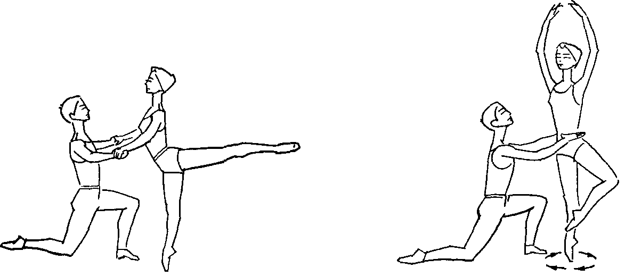
34. Туры en dedans из положения I arabesque
44
подбегает) к нему; оба партнера одновременно подходят друг к другу и ученик опускается на одно колено.
Приводим пример, когда ученик стоит на правом колене лицом к точке 7, руки — во 2-й позиции ладонями вверх.
Ученица лицом к ученику, спиной к точке 7, на расстоянии трех-четырех шагов от него. Она подходит или подбегает к нему и, подав ему обе руки ладонь в ладонь, принимает положение I arabesque на правой ноге (рис. 34).
Ученица должна рассчитать свой подход к ученику так, чтобы во время вращения он мог держать ее двумя руками за талию, не наклоняя своего корпуса вперед. Затем, оттолкнувшись от рук ученика, она выпрямляется, берет форс и делает туры en dedans. Во время вращения ученик поддерживает ее двумя руками за талию, стоя на одном колене.
Поддержка в «падающих» позах и положениях
Пример 1. Опускание ученицы в позе I arabesque с поддержкой за запястья обеих рук.
Ученица стоит в позе I arabesque (высокого) на правой ноге. Ученик — позади нее, держит за запястья обеих рук.
Хорошо установив ученицу, ученик для упора приставляет левую стопу к носку ее опорной ноги, делает demi plié на левой же ноге и выставляет правую ногу вперед, в направлении точки 3. Левую руку, плотно прижатую к левой стороне груди, он медленно разгибает в локте в направлении точки 3 и опускает ученицу в «падающее» положение. Опускание партнер исполняет за счет отклонения своего корпуса назад, в противовес партнерше, находя равновесие в завершающем положении. Основная нагрузка ложится на левую руку ученика, в ином случае правильность позы ученицы будет нарушена.
Возвращение ученицы в исходное положение ученик производит резким рывком обеих рук, подтягивая ее к себе. И в этом случае основная нагрузка падает на его левую руку.
В данном движении ученица сначала подает вперед оба бедра, а затем прогибается в пояснице (рис. 35).
Заканчивая движение, партнеры могут вернуться в исходное положение или позу, заданную преподавателем. Руки ученика переходят на талию ученицы или остаются в первоначальном положении.
Пример 2. Опускание ученицы в позе I arabesque с поддержкой за кисти обеих рук.
Правая рука ученицы поднята чуть выше обычного и обращена ладонью вверх. Ученик берет правой рукой ученицу за кисть ее правой руки сверху, ладонь в ладонь. При этом кисть его руки опущена вниз до предела, с тем чтобы кисть руки уче-
45
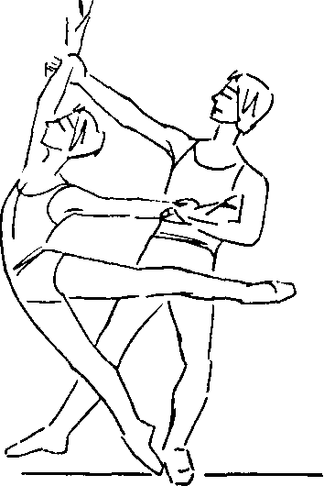
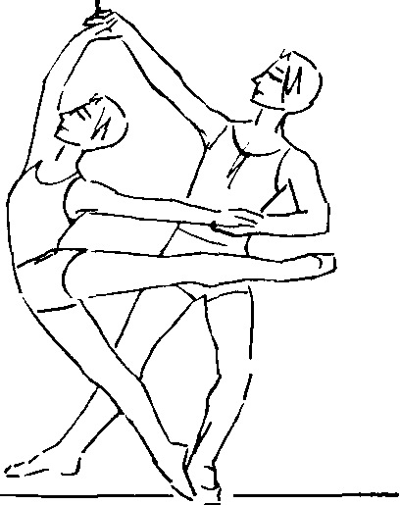
35. Опускание в «падающее» положение 36. Опускание в «падающее» положение с поддержкой за запястья с поддержкой за кисти рук
ницы оставалась в более естественном положении. Левой рукой ученик берет ладонь левой руки ученицы снизу (рис. 36).
В этом случае при поддержке сохраняются те же правила, что и в предыдущем примере.
Пример 3. Опускание ученицы на спину ученика с поддержкой за кисти обеих рук.
Партнеры стоят лицом друг к другу на расстоянии одного шага. Она — спиной к точке 7, он — спиной к точке 3.
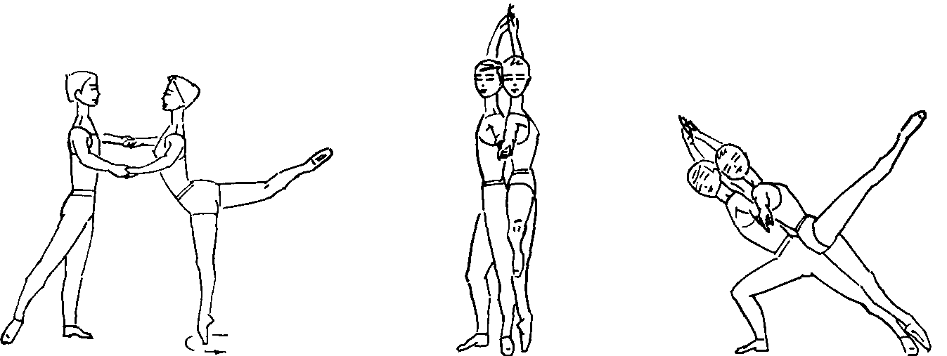
37 . Опускание в «падающее» положение на спину ученика с поддержкой за кисти рук
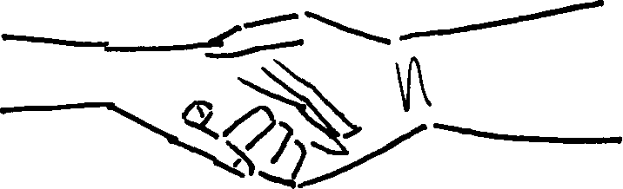
37". Положение рук партнеров ладонь в ладонь 46
С шага вперед на левую ногу ученица принимает положение attitude croisée, руки во 2-й позиции. Ученик поддерживает ее за кисти обеих рук, ладонь в ладонь (рис. 37).
Правой рукой ученик переводит левую руку ученицы в 3-ю позицию и одновременно левой переводит ее правую руку в подготовительное положение. В это же время ученица подводит правую ногу в положение tire-bouchon или sur le cou-de-pied. Затем он проводит свою левую руку во 2-ю позицию, а правую оставляет в 3-й, и они оба поворачиваются спиной друг к другу. Как только колено согнутой ноги ученицы проходит мимо ученика, он приставляет левую стопу к носку ее опорной ноги, и они плотно прижимаются спинами друг к другу.
В это исходное положение нужно уметь приходить из различных положений и поз.
Сохраняя прямую линию левой ноги и корпуса, ученик делает выпад на правую ногу в направлении точки 3, опуская ученицу в «падающее» положение. Ученица выпрямляет правую ногу вперед на 90°. В момент опускания прямая линия корпуса и опорной ноги ученицы также не должна нарушаться.
При помощи толчка правой ноги ученик возвращается в исходное положение и придает ученице устойчивое вертикальное положение.
Существуют различные варианты возвращения из «падающего» положения: партнеры возвращаются в исходную позу обратным поворотом; ученица проводит правую ногу через I позицию, принимает позу I arabesque, a ученик, отпустив ее руки, быстро поворачивается к ней, подхватывая ее двумя руками за талию, и др.
Пример 4. Опускание ученицы в «падающее» положение с поддержкой одной рукой за талию, другой — за запястье.
Первый вариант: ученица стоит в V позиции, правая нога впереди, правая рука в 3-й позиции, левая — во 2-й. Ученик —
38. Опускание в «падающее» положение с поддержкой одной рукой в охват за талию,
другой — за запястье
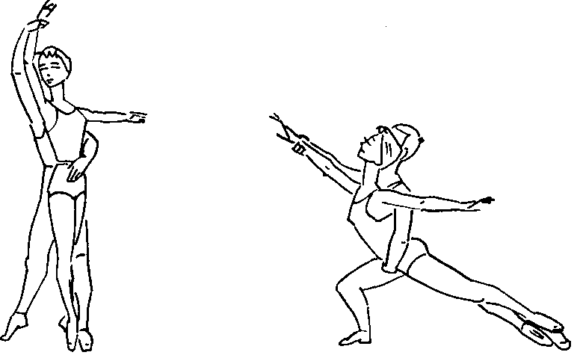
47
позади нее, держит ее правой рукой за запястье правой руки. Левой он охватывает ее талию, касаясь пальцами правой тазовой кости. Затем поворачивает ученицу лицом к точке 3, в том же направлении делает выпад на правую ногу и опускает ученицу в «падающее» положение (рис. 38).
В процессе данного движения корпус у обоих учащихся прогибается в разделе плечевого пояса. Основная нагрузка — на левой руке ученика, правая его рука играет вспомогательную роль. Возвращение ученицы из «падающего» положения ученик производит так же, как в предыдущем примере.
Тот же прием используется при опускании ученицы в «падающее» положение в позах I arabesque и attitude effacée, но в дальнейшем эти движения изучаются без поддержки ученицы за запястье.
Второй вариант: ученица в V позиции, правая нога впереди, руки в 3-й позиции. Ученик позади нее, держит ее левой рукой за запястье левой руки.
Подставляя левую ногу к носкам ученицы, он охватывает талию правой рукой, касаясь концами пальцев ее левой тазовой кости. Затем, поворачивая ученицу лицом к точке 3, делает выпад на правую ногу в том же направлении, левой рукой продолжает держать ее за запястье.
Третий вариант: ученица в позе I arabesque на правой ноге. Ученик стоит позади и держит ее за запястья обеих рук. Затем он отпускает левую руку, а она, подводя левую ногу в V позицию вперед и переводя левую руку в 3-ю позицию, делает полповорота и оказывается спиной к точке 3. Ученик левой рукой плотно охватывает ее талию, приставляя для упора левую ногу к ее носкам, и делает выпад на правую ногу к точке 3, опуская ученицу спиной к полу.
Правила опускания и возвращения ученицы в вертикальное положение здесь те же, что и во всех других «падающих» позах подобного рода.
ПОДДЕРЖКА ОДНОЙ РУКОЙ
Все движения, изученные ранее с поддержкой двумя руками за талию и за две руки, нужно повторить с поддержкой одной рукой. Последовательность приемов следующая: за кисть, за запястье, за талию в охват, за талию кистью одной руки, а также в сочетании перечисленных приемов.
Например, ученица в позе attitude effacée на левой ноге. Ученик слева от нее, поддерживает ее правой рукой за талию в охват. Она сгибает левую руку в локте и кистью опирается на его правое плечо.
Во время исполнения ученицей développé, développé passé, grand rond de jambe и других движений ученику необходимо
48
помнить об отклонении ее корпуса в сторону, противоположную поднятой ноге. Поэтому он должен быть предельно чутким и помогать ученице отклонять корпус в нужном направлении. При этом позиция руки ученицы строго сохраняется.
Пример 1. Ученица в V позиции, правая нога впереди, положение ног efface. Из этого положения она опускается на левое колено и садится на пол, не разгибая левой ноги, правая нога выпрямлена в направлении точки 2. Правая рука в 1-й позиции, левая — во 2-й ладонями вниз. Левое плечо отведено, и весь корпус немного отклонен назад (рис. 39).
Ученик стоит лицом к ученице на расстоянии одного шага, по диагонали из точки 2 в точку 6, положение рук и ног произвольное, в зависимости от задания преподавателя.
Ученик подает правую руку, а ученица плавным движением сверху опускает кисть правой руки в кисть правой руки ученика. Легким незаметным толчком правой руки в руку ученицы ученик подает сигнал к началу движения, после чего она поднимается с пола сначала на левое колено, а затем, перейдя на стопу правой ноги, встает на пальцы, принимая позу attitude effacée или I arabesque (рис. 40).
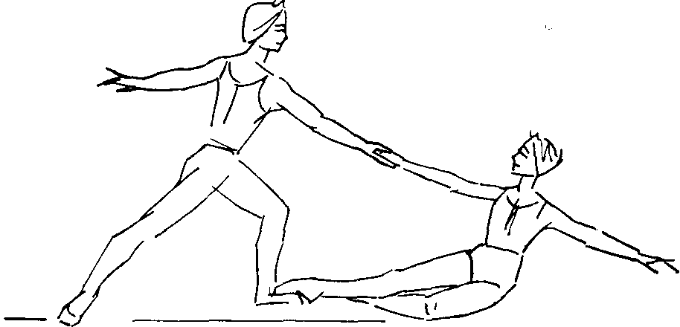
39. Исходное положение
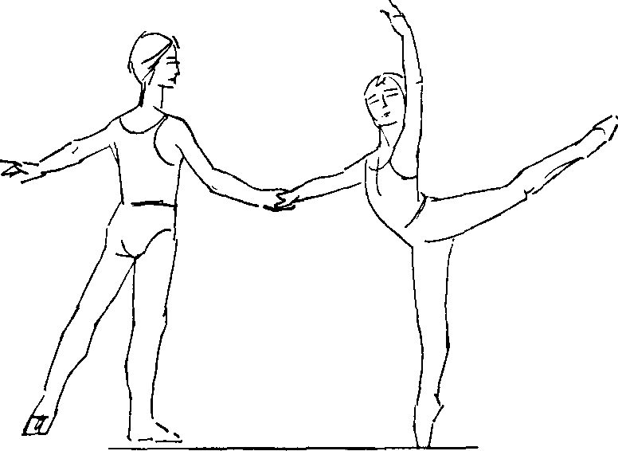
40. Поза attitude с поддержкой за кисть руки
49
Во время этого перехода ученица не сгибает правой руки, т. е. не подтягивается на руке. Ученик, подав сигнал к началу движения, делает большой шаг назад, энергично помогает ей встать и удерживает ее в устойчивой позе на пальцах.
Рука ученицы, за которую ее поддерживает ученик, должна быть совершенно неподвижна в плечевом суставе.
Сочиняя учебное adagio или allegro, преподаватель должен предельно варьировать все элементы дуэтного танца и создавать каждый раз новые условия, иногда специально неудобные, с тем чтобы развивать в учениках чувство ловкости, умение быстро ориентироваться и приспосабливаться к разнообразным танцевальным комбинациям, которые в дальнейшем могут встретиться на сцене.
Повороты
Ученица должна стремиться сделать поворот самостоятельно, едва придерживаясь за руку ученика, ее опорная нога активно помогает вращению. Посыл к повороту дает ученик. При повороте ученица может изменить свою позу или остаться в той же.
Пример 1. Ученица спиной к точке 1, на пальцах правой ноги, левая — sur le cou-de-pied сзади; правая рука в 3-й позиции обращена ладонью к ученику, левая — в подготовительном положении. Ученик — лицом к ученице. Правой рукой, обращенной ладонью к ученице, он берет ее за кисть правой руки, ладонь в ладонь. Левая рука открыта в сторону.
Из этого положения ученик движением кисти правой руки начинает поворачивать ученицу в правую сторону, продолжая плотно держать ее руку.
Во время поворота правая рука ученицы находится в условной 3-й позиции, т. е. точно над головой, ученик не должен отводить ее в сторону, вперед или назад.
При переходе к следующему повороту в ту же. сторону кисти рук партнеров принимают первоначальное положение следующим образом: из завершающего положения ученик скользящим движением поворачивает кисть правой руки ребром вверх до положения ладонь в ладонь. В это время ученица слегка расслабляет кисть правой руки, но старается не выпустить его кисть.
Данным приемом производят нужное количество поворотов. Поворот следует делать и в обратную сторону.
Пример 2. В разделе «Поддержка за руки» объяснялся поворот на 360° с поддержкой ученицы за обе руки. Этот поворот нужно изучать с поддержкой ученицы одной рукой за одну руку.
50
Исходное положение партнеров то же, но ученик держит правую руку в 1-й позиции ладонью вверх, а ученица подает ему правую руку сверху, ладонь в ладонь.
Ученик открывает правую руку во 2-ю позицию, тем самым поворачивая ученицу на половину круга, спиной к себе. Затем эту же руку он поднимает в 3-ю позицию и сильным движением кисти завершает полный поворот ученицы.
Следует изучать этот поворот и в обратную сторону.
Положение кистей рук партнеров остается неизменным (ладонь в ладонь, крепко сжаты), меняется только их ракурс.
Повороты за одну руку исполняются также с поддержкой ученицы за запястье. Такой поворот производится сильным движением кисти руки ученика. Ученица содействует повороту движением опорной ноги, описанным выше.
Пример 3. Неполные повороты с поддержкой ученицы кистью одной руки за талию.
Ученица стоит в позе attitude croisée на левой ноге. Ученик — за ее левым плечом, держит ее кистью правой руки за талию (по линии пояса ближе к правому боку). Он поворачивает ученицу влево и отходит назад, стараясь все время держаться за ее левым плечом. Она принимает позу I arabesque.
Если одного движения кисти ученика не хватает для того, чтобы ученица оказалась в нужном положении, он смещает кисть своей руки скользящим быстрым движением по линии ее пояса в сторону, противоположную вращению, и снова поворачивает ученицу.
Обводки
Обводки с поддержкой ученицы за одну руку изучаются во всех основных позах классического танца. Рука ученицы, за которую ее поддерживает ученик, может быть в 1-й, во 2-й или в 3-й позиции. Во всех случаях ее рука сильно напряжена (т. е. неподвижна в плечевом и локтевом суставах) и не нарушает принятой позиции.
Пример 1. Обводка с поддержкой ученицы одной рукой за кисть, ладонь в ладонь.
Ученица с шага на правую ногу принимает позу attitude effacée.
Ученик стоит лицом к ученице и подает ей правую руку, повернутую ладонью вверх.
Она подает ему правую руку ладонь в ладонь, строго сохраняя 1-ю позицию.
В этом положении ученик обводит ее по кругу в правую сторону. Его шаги должны быть ровными, в заданном музы-
51
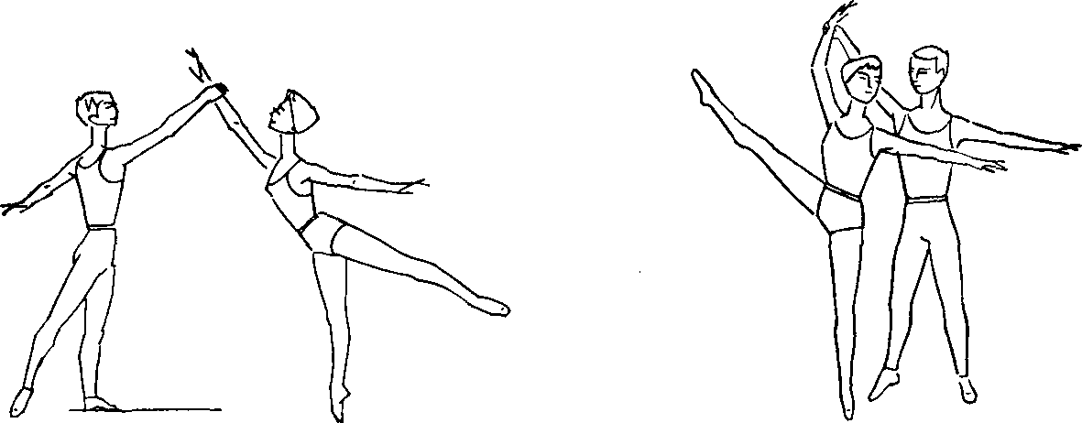
41. Поза 1 arabesque (высокого) 42. Поза écartée с поддержкой за запястье с поддержкой за запястье
кальном ритме. Каждый шаг нужно делать по линии условного круга, не приближаясь и не отходя от ученицы. Во время обводки исходное положение партнеров строго сохраняется.
Сначала рекомендуется изучать обводки в очень медленном темпе и отдельно, а затем включать их в различные комбинации.
Пример 2. Обводка с поддержкой ученицы одной рукой за запястье.
а) Ученица в позе I arabesque (высокого) на правой ноге, ученик стоит лицом к ней и держит ее правой рукой за запястье правой руки (рис. 41).
Совершая обводку, ученик должен сохранять первоначальное расстояние, идя по кругу влево. Если в этой же позе ученик держит ее левой рукой, то он, как правило, должен двигаться по кругу вправо.
б) Ученица на левой ноге в позе écartée (вперед или назад). Правая ее рука в 3-й позиции, левая во 2-й. Ученик, стоя слева от нее, держит ее правой рукой за запястье правой руки. При обводке левая рука ученицы чуть касается локтем груди партнера (рис. 42).
Обводки ученицы в различных позах также изучаются с дви-
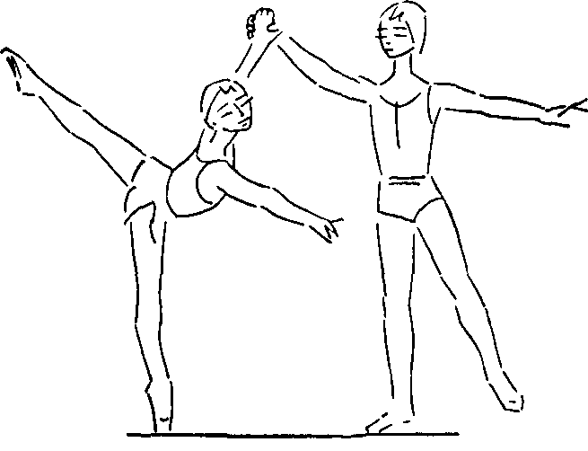
43. Поза IV arabesque с поддержкой за кисть руки
52
жением ученика по кругу спиной (т. е. он отступает назад). Это наиболее трудный вид обводки, но принцип и' основные правила остаются те же (см. рис. 40—43).
Пример 3. Обводка с поддержкой ученицы кистью одной руки за талию.
В этой обводке ученику приходится пользоваться несколько необычным приемом. Рассмотрим его сначала на примере port de bras, с поддержкой ученицы одной рукой за талию.
Ученица в позе I arabesque на левой ноге. Ученик, стоя за ней, держит ее правой рукой за талию так, чтобы его большой и указательный пальцы оказались на линии пояса, а ладонь плотно прижатой к ее правому боку.
Из этого положения ученица делает большое port de bras вперед. Как только она начинает наклоняться, ученик слегка, едва заметно подает ее корпус вперед, но ее устойчивость тем не менее сохраняется благодаря поддержке (рис. 44).
После port de bras ее поза приобретает легкость и еще большее изящество. Она возвращается в первоначальную позу, а ученик придает ей положение устойчивости.
Добившись от учеников полного понимания и технического усвоения этого приема, следует приступать к изучению обводки с поддержкой одной рукой за талию.
Обводка исполняется следующим образом. Исходное положение приведено в начале раздела. Сместив корпус ученицы чуть вперед, ученик кистью правой руки дает посыл к повороту и производит обводку в правую сторону. После обводки он возвращает ученицу в устойчивое положение.
По этому принципу изучаются обводки в позах II, III и IV arabesques, a также в позе attitude и др.
Необходимо научить ученика в этих обводках держать ученицу кистью одной руки за талию не только сверху, но и снизу, т. е. под наклоненным корпусом (рис. 45).
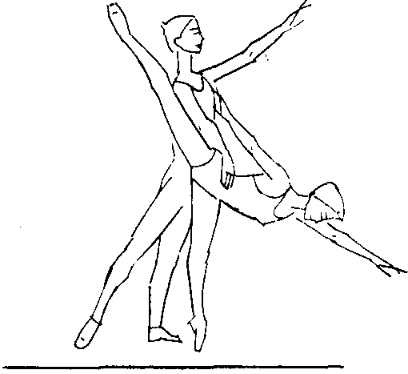
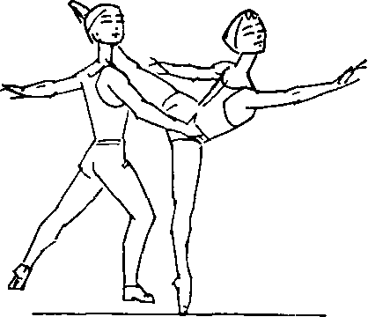
44. Поза I arebesque (низкого) 45. Поза IV arabesque с поддержкой
с поддержкой за талию кистью одной кистью одной руки снизу
руки
53
Есть другой вид обводки с поддержкой ученицы за талию. Например, ученица стоит в позе attitude croisée на правой ноге, ее корпус отклонен чуть назад и вправо, руки в 3-й позиции.
Ученик — лицом к ней. Кисть его правой руки находится на линии ее пояса, немного сдвинута назад, ближе к ее правому боку. Правая рука ученика чуть согнута в локте, корпус и голова отклонены назад (рис. 46).
Затем ученик чуть отводит корпус ученицы от себя, и она как бы «повисает» на его руке. (Принцип приема тот же, что и при исполнении port de bras.) В этом положении ученик идет по кругу влево или отступает назад. (В начале обучения следует делать половину круга, целый круг, затем два, три и более поворотов.) По окончании обводки ученик возвращает ученицу в устойчивое положение, слегка притягивая ее корпус к себе.
При обводке ученицы в позе écartée с поддержкой одной рукой за талию ученик не должен пользоваться описанным приемом. В этой позе он должен сохранять точно положение устойчивости ученицы.
При исполнении обводок с поддержкой одной рукой за талию партнеры, как правило, должны иметь одну точку соприкосновения.
При всех поддержках ученицы за талию кистью одной руки ученик не должен сильно сжимать пальцы или держать ее за одежду. Его кисть с отведенным большим пальцем плотно охватывает талию ученицы по линии пояса сбоку, спереди или сзади в зависимости от позы ученицы.
В классических дуэтах встречаются обводки, когда партнеры стоят лицом друг к другу в следующем положении: ее правая рука вытянута вперед, ладонь лежит на правом плече партнера. Его правая рука на ее правом плече. Таким образом, их руки переплетены (рис. 47).
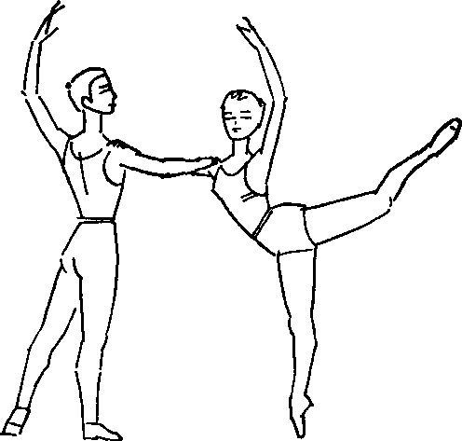
46. Поза attitude croisée с поддержкой 47. Поддержка переплетенными руками одной рукой под поясницу
54
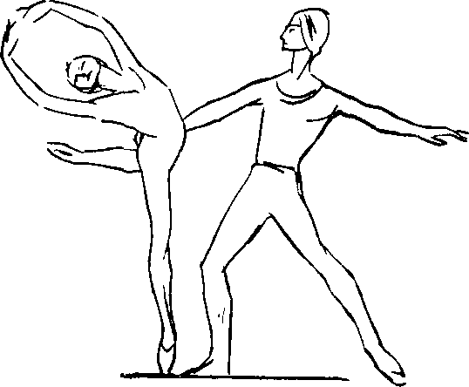
Туры
Пример 1. Туры с поддержкой ученицы за кисть руки.
Ученица в позе attitude effacée на правой ноге. Ученик стоит лицом к ней, держит ее правой рукой за правую руку, ладонь в ладонь, по 1-й позиции (см. рис. 40).
Ученица переходит с пальцев в demi plié и берет форс на тур en dedans.
Правая рука ученика в момент поддержки должна быть крепкой и упругой. Сразу же после того, как ученица оттолкнулась от его руки и начала вращение, ученик мгновенно переводит обе руки на ее талию и поддерживает до завершения туров, останавливая в заданном положении. Эти туры изучаются. и без plié.
Пример 2. Туры с поддержкой ученицы за запястье одной руки.
Ученица в позе I arabesque (высокого) на правой ноге, лицом к точке 3. Ученик стоит лицом к ней на расстоянии одного шага, поддерживает ее правой рукой за запястье правой руки (см. рис. 41).
Ученица делает тур en dedans, оставляя правую руку в 3-й позиции, левую подводя в 1-ю условную позицию. В момент форса ученик переводит ее правую руку в положение над головой, т. е. в условную 3-ю позицию, тем самым устанавливая вертикальную ось вращения ученицы (рис. 48).
Когда ученица берет форс, рука ученика должна быть достаточно упругой, так как ученица отталкивается от нее. В момент вращения нельзя сжимать запястье ученицы, ее рука должна свободно поворачиваться в кисти ученика.
Если после туров ученица снова принимает позу I arabesque, ученик должен вернуть ее руку (которая во время вращения была над ее головой) в исходное положение. Сделать это нужно в тот момент, когда ее левая нога после туров раскрывается в позу I arabesque.
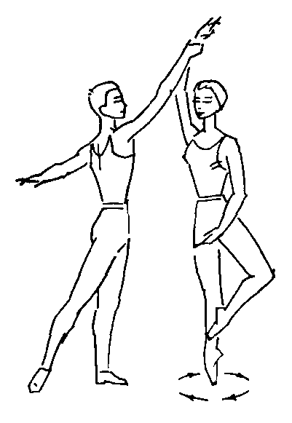
48. Тур en dedans с поддержкой за запястье
55
После вращения ученица должна остановиться самостоятельно, не рассчитывая на помощь партнера. Если взятый ею форс слишком велик для заданного количества туров и ученик, желая остановить вращение, крепко сожмет запястье ученицы, он, тем самым, рискует повредить ее руку.
При турах с поддержкой за запястье ученик может находиться не только лицом к ученице, но и стоять за ней.
Пример 3. Туры, во время которых ученица держится одной рукой за палец ученика.
Прием изучения таких туров объяснен в разделе «Поддержка за руки». Но если там ученица перед началом туров сама устанавливала свою руку и руку ученика над головой, то в данном случае перед началом туров ученик должен установить руку ученицы.
Качество и количество этих туров зависит от того, насколько точно ученик уловит условную ось вращения ученицы и установит ее руку точно над ее головой.
Эти туры изучаются с шага, с tombé, pas de bourrée или другого движения, с которого ученица может взять форс самостоятельно.
• После туров нужно уметь останавливаться во все малые и большие позы классического танца.
Если ученица останавливается на пальцах, ученик, как правило, помогает ей, поддерживая ее свободной рукой за руку или за талию. Если же она после вращения переходит в demi plié, ей не обязательна помощь ученика.
Пример 4. Тур в позе attitude, во время которого ученик подхватывает ученицу одной рукой за талию.
Ученица на левой ноге, на пальцах, правая — à la seconde на 90°, руки во 2-й позиции.
Ученик рядом, справа от нее, лицом к точке 1 держит ее за правую руку своей левой, ладонь в ладонь (рис. 49).
Сделав demi plié на левой ноге, ученица отталкивается от руки ученика, берет форс и делает тур en dehors в позе attitude, поднимая руки в 3-ю позицию.
Дав возможность ученице сделать тур самостоятельно, ученик делает большой шаг к ней (в тот момент, когда ее левое плечо обращено к нему) и подхватывает ее за талию правой рукой. Ученица раскрывает левую руку во 2-ю позицию и, охватив ученика за шею, опирается на оба его плеча.
Подхватив ученицу во время тура, ученик, не прекращая вращения, с той же скоростью двигается по кругу и останавливает ученицу в позе attitude effacée.
Данный прием имеет различные варианты: ученик, подхватив ученицу одной рукой за талию, двигается по кругу, делая два, три и более поворотов; ученица кистью левой руки, согну-
56
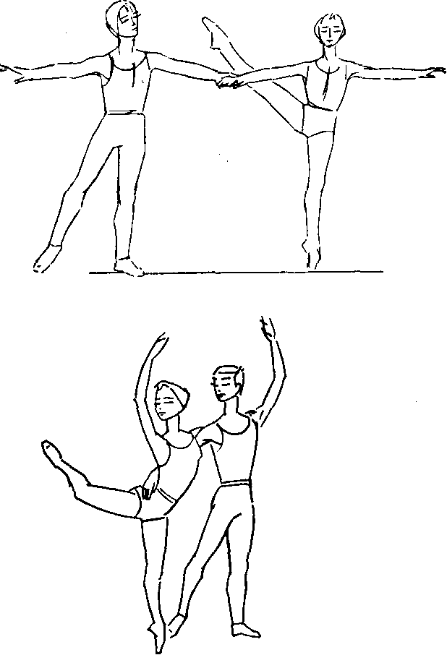
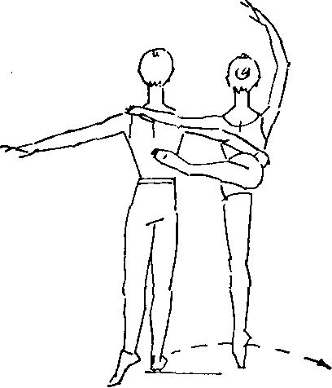
49. Туры из положения à la seconde в позе
attitude с поддержкой одной рукой за талию
в охват
той в локте, опирается на правое плечо ученика; ученица делает полтора тура самостоятельно, и только тогда ученик поддерживает ее в охват за талию, и др.
В поддержке этих туров ученик должен вовремя подойти к ученице, продолжая повороты, не «сбить» ее с оси вращения и двигаться по кругу с той же скоростью, с которой ученица начинает туры.
Поддержка в «падающих» позах и положениях
Пример 1. Опускание ученицы в «падающее» положение в позе I arabesque с поддержкой одной рукой в охват за талию.
Ученица в позе I arabesque (высокого) на левой ноге. Ученик— перед ученицей лицом к точке 1, поддерживает ее в охват за талию правой рукой так, чтобы концы пальцев касались ее правой тазовой кости. Его левая рука отведена в сторону и обращена ладонью вниз. Стопа правой ноги ученика плотно приставляется к носку опорной ноги ученицы спереди. Ученица в это время левым бедром опирается на правое бедро ученика.
Встав вплотную к ученице, он делает выпад на левую ногу в сторону и опускает ученицу в «падающее» положение. Его правая нога и корпус в момент выпада должны составлять прямую линию (рис. 50).
57
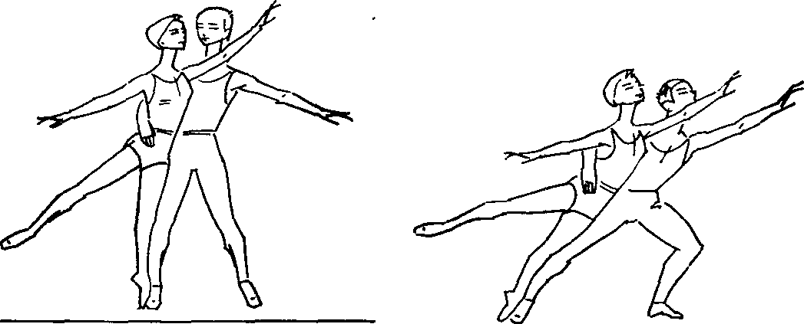
50. Опускание в «падающее» положение с поддержкой одной рукой за талию в охват
Возврат в исходное положение ученик производит при помощи толчка левой ногой. Завершающая поза может быть любой в зависимости от задания преподавателя.
Пример 2. Опускание, в котором оба партнера принимают «падающее» положение.
Партнеры лицом к точке 1. Ученица с правой стороны от ученика. Левой рукой она берет его под руку и кладет свою ладонь в его правую ладонь (ребром кисти вниз). Правая рука ученицы и левая рука ученика находятся в подготовительном или ином заданном положении.
Ученица встает на пальцы по V позиции, правая нога впереди. Ученик сначала приставляет стопу своей правой ноги вплотную к носкам ученицы, а затем и левую подводит к правой. В этот момент оба партнера, держась за руки, сохраняют равновесие-баланс (рис. 51).
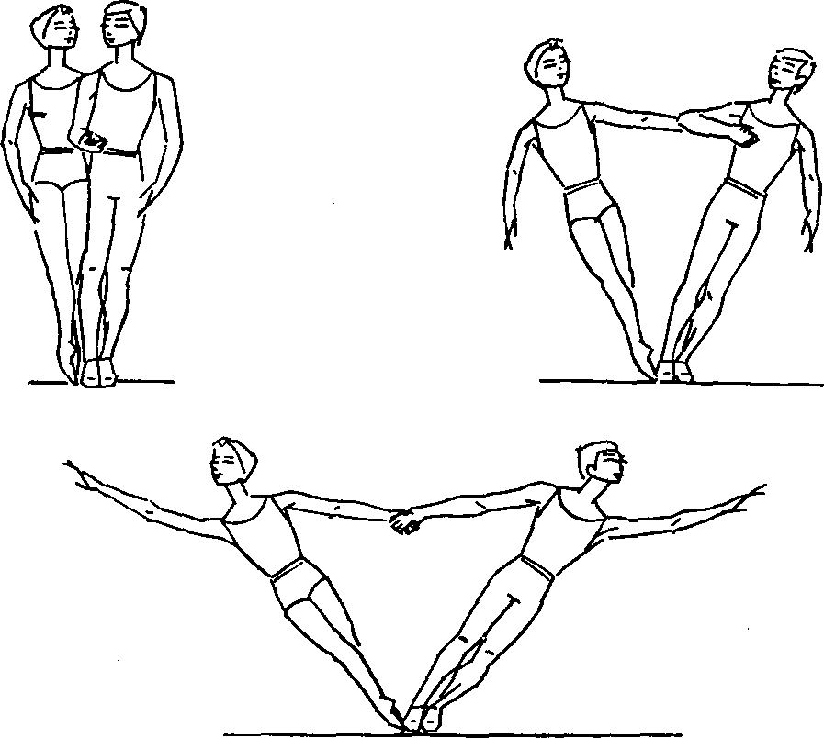
51. Опускание в «падающее» положение с поддержкой одной рукой за руку
58
Приняв исходное положение, партнеры медленно раскрывают руки через 1-ю позицию во 2-ю (она — правую, он — левую) ; одновременно с этим движением она вытягивает левую руку, а он, не разгибая локтя правой руки, плотно прижимает кисть ученицы к своей груди. Из этого положения ученик медленно разгибает в локте правую руку, и, когда его рука выпрямляется до конца, оба партнера оказываются в «падающем» положении, сохраняя при этом равновесие.
Возврат в исходное положение ученик производит резким рывком правой руки, одновременно отставляя левую ногу на полшага в сторону. Вернув ученицу в вертикальное положение, он поддерживает ее двумя руками за талию, а она принимает позу, заданную преподавателем. На протяжении всего опускания корпус партнеров не прогибается, а остается все время прямым. При любом опускании с поддержкой ученицы за кисть руки ученик должен стараться сохранять ее кисть в естественном положении.
Пример 3. Опускание ученицы в «падающее» положение в позе I arabesque с поддержкой одной рукой за кисть.
Ученица в позе I arabesque на левой ноге. Ученик стоит вплотную позади нее, левой рукой держит ее за запястье левой руки, правой — снизу за кисть правой руки, ладонь в ладонь.
Приняв исходное положение и установив ученицу на пальцах, ученик приставляет стопу своей правой ноги к носку ее опорной ноги сзади. Сделав demi plié на правой ноге и выставив левую ногу вперед для упора, ученик отпускает ее левую руку, свою же правую, плотно прижатую к груди, медленно разгибает в локте и опускает ученицу в «падающее» положение (рис. 52).
Возврат в исходное положение ученик производит резким рывком правой руки, подтягивает ученицу к себе и удерживает ее двумя руками за талию или за запястья обеих рук.
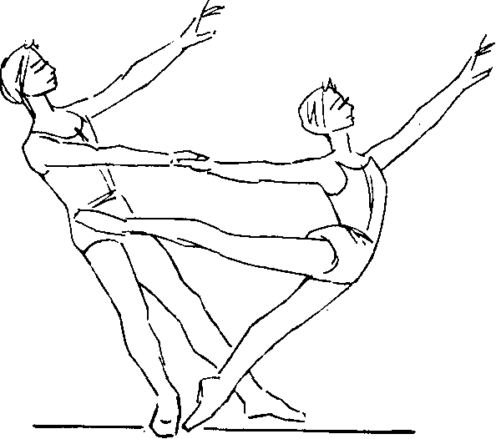
52. Опускание в «падающее» положение
в позе I arabesque с поддержкой за одну
руку
59
ЧАСТЬ ВТОРАЯ
ПРИЕМЫ ВОЗДУШНОЙ ПОДДЕРЖКИ
В процессе изучения приемов воздушной поддержки партнеры должны вырабатывать чувство взаимного темпа *. Это обеспечивает легкость и чистоту исполнения дуэтного танца.
Преподаватель должен оградить учащихся от возможных травм при изучении воздушных поддержек. Ему следует приходить на урок с хорошо продуманным планом изложения материала. Если в комбинацию включен новый прием поддержки, еще не пройденный в классе, то при его объяснении необходимо сначала дать задание ученице, а затем ученику, потому что, как правило, его действия зависят от ее движений. После объяснения каждая пара должна выполнить задание отдельно.
Нужно убедить учащихся, что строгое сохранение логической последовательности их движений облегчает исполнение сложных элементов поддержки, а нарушение ее приводит к лишним физическим усилиям партнеров, что всегда заметно зрителю. Например, можно объяснить сложный прием поддержки в общих чертах, не вдаваясь в подробности, и предложить учащимся выполнить его. Как правило, учащиеся либо вовсе не справляются с заданием, либо затрачивают много сил. После этого они будут более внимательно слушать объяснения преподавателя, ничего не упуская в логической последовательности движений. Этот прием можно применять только в том случае, если преподаватель умеет предусмотреть возможные срывы и вовремя подстраховать учеников или же сам исполняет с ученицей прием поддержки, одновременно объясняя все действия ее и партнера, акцентируя внимание учеников на возможных ошибках.
Ученики должны соблюдать в классе строгую дисциплину и творческую сосредоточенность, так как именно от невнимательности ученика чаще всего происходят травмы.
* Темп определяет степень скорости движения. В балетном дуэте существует внутренний взаимный темп партнеров, он достигается технической слаженностью, подготовленностью и должен всецело подчиняться музыкальному темпу.
60
Не нужно увлекаться излишней продолжительностью и быстротой исполнения комбинации, перегружать ее сложными подъемами, повторять ее более двух-трех раз подряд.
При изучении сложных подъемов и бросков * необходимо применять страховку. Страхующий должен стоять рядом с исполняющими сложный прием и в случае срыва обеспечить безопасность ученицы. Приемы страховки в каждом отдельном случае объясняются в приведенных примерах.
При подъемах ученицы на плечо, на грудь, на руки, вытянутые вверх, ученик не должен прогибать корпус в пояснице, его спина всегда остается прямой, так как поясница и колени наиболее уязвимы при нарушении правил в подъемах и больших прыжках.
В учебной практике ученикам запрещается производить подъемы только за счет физических сил. Нужно научить поднимать ученицу, предельно используя ее прыжок, и затрачивать минимум усилий.
Не следует разрешать учащимся самостоятельно проделывать сложные упражнения, не пройденные в классе.
В балетной среде бытуют определения: «удобная» танцовщица в поддержках и «неудобная»; тяжелая, но «удобная», легкая, но «неудобная». Под словом «удобная» подразумевается партнерша, обладающая хорошими профессиональными данными, владеющая формой и техникой классического танца, смелая, ловкая, доверяющая партнеру, умеющая быстро найтись в любом затруднительном положении.
На уроке ученица должна выполнять заданное преподавателем движение четко, в соответствии с правилами сольного классического танца. Все ее мышцы должны быть сильно напряжены, этим она значительно облегчает подъем.
Если ученица находится на вытянутых вверх руках ученика, она не должна самостоятельно исправлять или подправлять свою позу, а также находить равновесие-баланс.
Сигнал к началу подъема или прыжка подается незаметно для зрителя кем-нибудь из партнеров, в зависимости от приема поддержки и положения, в котором оказываются исполнители. Главным качеством партнеров в воздушных поддержках является умение уловить начало движения и скоординировать действия.
Ученица должна рассчитывать разбег и прыжок так, чтобы не «перелетать» ученика. Траектория ее полета заканчивается точно в его руках, на его плече, на его груди и т. д. Как при изучении туров сначала усваиваются все виды préparations, так и при изучении сложных подъемов сначала репетируют прыжки и подходы к партнеру, и только после их усвоения поднимают партнершу.
Выполнение всех перечисленных правил облегчает большую физическую нагрузку, которую несет в дуэте ученик.
* Во время броска ученик подбрасывает ученицу вверх и ловит ее. Она либо меняет положение в воздухе, либо остается в той же позе.
61
МАЛЕНЬКИЕ ПРЫЖКИ И НЕБОЛЬШИЕ ПОДЪЕМЫ ДО УРОВНЯ ГРУДИ И ПЛЕЧ
Все без исключения маленькие прыжки, существующие в классическом танце, обязательно изучаются с поддержкой.
При минимальной затрате физических сил партнеры приобретают навыки, необходимые им в будущем при исполнении больших прыжков и сложных подъемов. У них развивается чувство взаимного темпа, они безошибочно улавливают начало движения и согласованно завершают его. В каждом отдельном случае партнер смещает руки по линии пояса партнерши, помогает ей увеличить прыжок и смягчает приземление. У партнера появляется возможность проверить эстетичность своих поз и положений в моменты физического напряжения, определить свое место по отношению к партнерше и приобрести навык синхронно продвигаться с ней по классу-сцене.
Прыжки изучаются в той же последовательности, что и в сольном танце, то есть прыжки с двух ног на две, с двух на одну, с одной на другую и с одной на ту же.
Ученик поддерживает ученицу двумя руками за талию, за две руки, за одну руку.
Ученик должен стремиться к легкости подъема и предельно смягчать приземление ученицы.
Любому прыжку предшествует demi plié. Все demi plié ученица делает по едва заметному сигналу ученика. Он слегка нажимает руками на ее талию, как бы заставляя ее перейти в demi plié. Приседая одновременно с ученицей перед началом подъема, он должен поднимать ее только вверх, не толкать ее от себя вперед, а также не притягивать к себе назад.
После прыжков с переменой ног всегда меняется положение плеч (épaulement), ученик содействует этому, поворачивая корпус ученицы в нужном направлении.
В temps levé sauté нужно научить ученика во время прыжка ученицы переносить ее вперед, в сторону или назад.
В прыжках sissonne fermée, pas ballonné и т. п. с продвижением вперед, в сторону или назад ученику необходимо двигаться вместе с ученицей и после каждого прыжка мягко опускать ее на пол в устойчивое положение. Поддерживая ученицу во время pas ballonné, ученик, как правило, находится не за ней, а рядом, справа или слева от нее.
Прыжки с поддержкой двумя руками за талию
Пример 1. Changement de pied.
Ученица в V позиции, правая нога впереди, руки в подготовительном положении. Ученик — за ученицей, обе руки на ее талии.
62
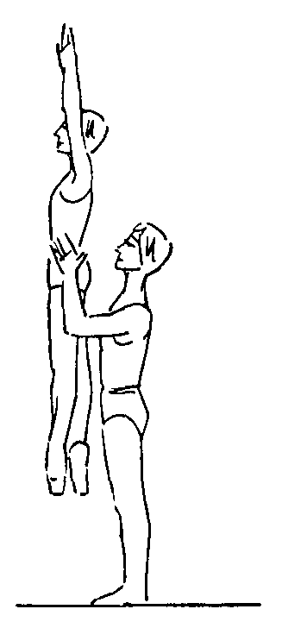
53. Changement de pied с поддержкой двумя руками за талию
В момент demi plié ученицы ученик приседает одновременно с ней и, не снимая рук с ее талии, поворачивает ладони так, чтобы пальцы были обращены вверх (рис. 53).
Такое положение рук ученика характерно для большинства подъемов и прыжков с поддержкой ученицы за талию. Затем ученица делает changement de pied, a ученик поднимает ее и мягко опускает на пол в demi plié.
Пример 2. Pas assemblé (с продвижением в сторону).
Ученица в V позиции, правая нога впереди, руки в подготовительном положении. Ученик — за ученицей, ближе к ее левому плечу. Обе руки на ее талии (рис. 54).
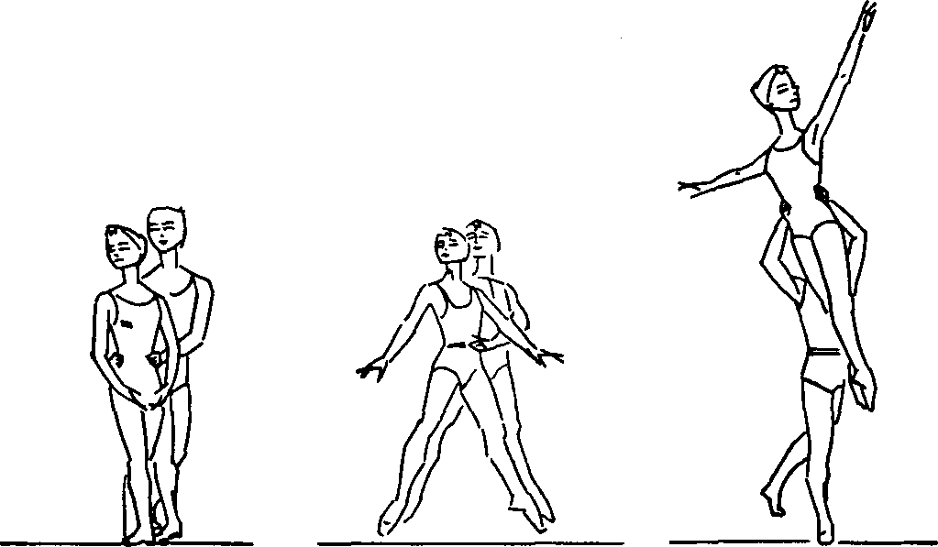
54. Grand assemblé с поддержкой двумя руками за талию
63
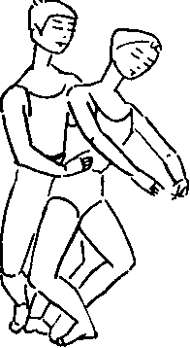
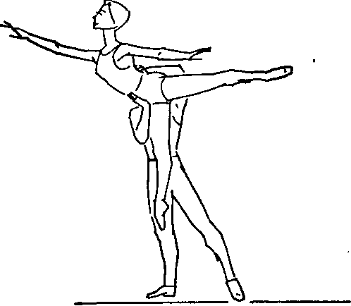
55. Sissonne с завершением в позе I arabesque с поддержкой двумя руками за талию
Одновременно оба партнера делают pas glissade с левой ноги по диагонали к точке 8. Затем ученица переходит в прыжок pas assemblé, a ученик поднимает ее, немного проносит в направлении точки 8 и, удерживая на руках, мягко опускает на пол в V позицию.
Корпус ученицы во время pas assemblé повернут левым боком к точке 8, поэтому ученик в момент подъема должен строго сохранять это же положение.
Пример 3. Sissonne с завершением в позе I arabesque.
Ученица в V позиции, правая нога впереди, руки в подготовительном положении. Ученик — за ней, руки на ее талии.
В момент demi plié он приседает одновременно с ней и сдвигает свои руки по линии ее пояса: правую чуть вперед, поворачивая кисть пальцами вверх, левую чуть назад и выше к левой лопатке, также поворачивая кисть пальцами вверх. Такое смещение рук дает возможность зафиксировать в воздухе правильное положение позы I arabesque и делает удобным подъем (рис. 55). Затем, одновременно с ее прыжком, он поднимает ее и мягко опускает на пол на правую ногу, в позу I arabesque.
При первоначальном изучении прыжка не следует делать подъем высоким. Важнее увеличить прыжок в длину. Описанное смещение рук ученика при поддержке характерно для прыжков grand jeté, sissonne soubresaut, cabriole в позах I, II, III, IV arabesques и др.
Прыжки с поддержкой за обе руки и комбинированные приемы
Пример 1. Grand assemblé с поддержкой ученицы одной рукой за руку, другой — с упором в ее бок.
Ученица на правой ноге в позе I arabesque (на полу), лицом к точке 2. Ученик — за ней, на расстоянии одного шага. Левой рукой он держит ее левую кисть снизу, ладонь в ладонь,
64
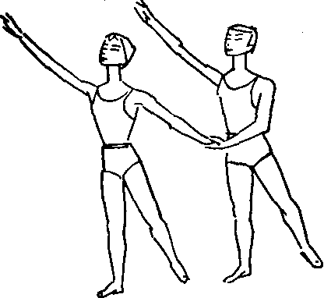
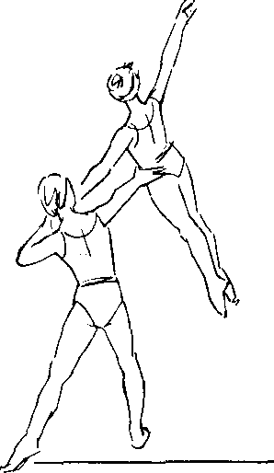
56. Grand assemblé с поддержкой одной рукой за руку, другой — за талию
его правая рука вытянута вперед, левая нога отставлена назад (рис. 56).
Ученица делает pas chassé и tombé на левую ногу, а затем grand assemblé по диагонали в точку 6, прыгая только вверх. В момент pas chassé ученик кладет кисть правой руки на ее левый бок (пальцами вверх) и одновременно продвигается с ней pas chassé. После этого он делает большой шаг левой ногой и заканчивает движение большим выпадом на правую. В момент pas assemblé ученик правой рукой, выпрямленной в локте, толкает летящую в воздухе ученицу от себя вверх; левой — не очень сильно тянет к себе (как бы натягивая тетиву лука). Этим приемом он смягчает ее приземление.
Пример 2. Grand assemblé вокруг ученика с поддержкой ученицы за две руки.
Исходное положение такое же, как в предыдущем примере.
Ученица поворачивается лицом к партнеру и поднимает правую руку в 3-ю позицию. Ее ладонь обращена к нему.
Ученик также поворачивает кисть правой руки ладонью к ней и берет кисть ученицы ладонь в ладонь (рис. 57).
После sissonne tombée на левую ногу ученица делает pas assemblé. В момент броска правая нога ученицы проходит за спиной ученика к точке 3 так, чтобы pas assemblé закончилось справа от него.
В момент толчка ученицы от пола ученик резко вытягивает обе руки вверх, поднимает ее и помогает ей сделать pas assemblé вокруг себя. При этом ученик слегка подает корпус вперед. Ученица в момент pas assemblé должна пролететь за ним на предельно близком от него расстоянии.
Таким же приемом поддержки пользуется ученик при исполнении ученицей grand jeté entrelacé en tournant.
В данном случае ученица заканчивает pas assemblé в V позицию, а затем делает поворот soutenu в левую сторону, во время
3 Зак. 432 55
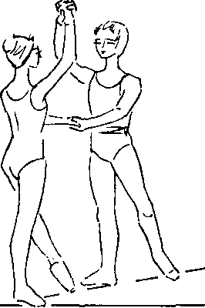
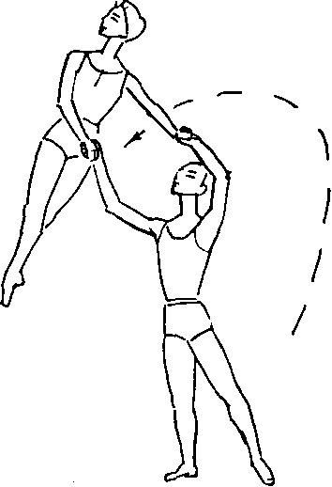
57 Grand assemblé вокруг партнера с поддержкой за руки
которого ученик проводит ее руки через все три позиции, помогая ей повернуться.
В дальнейшем при изучении pas assemblé вокруг ученика в исходном положении партнеры находятся друг от друга на расстоянии трех-четырех шагов, а их руки соединяются ладонь в ладонь в момент подхода.
Подходами могут быть pas chassé, pas de bourrée или другие, но перед pas assemblé, как правило, следует tombé.
Пример 3. Jeté entrelace с поддержкой ученицы одной рукой за руку, другой — с упором под диафрагмой.
Исходное положение такое же, как в примере 1.
Ученица делает pas chassé, tombé, a затем jeté entrelacé по диагонали из точки 2 в точку 6. В момент pas chassé ученик поддерживает ее кистью правой руки под диафрагмой, концы пальцев обращены вниз. Левая рука ученика и левая рука ученицы в 1-й позиции.
В момент прыжка ученик правой рукой старается поднять повыше корпус ученицы, в то время как его левая рука служит опорой для ее левой руки. Затем ученик усилием обеих рук предельно смягчает приземление ученицы. Jeté entrelacé заканчивается позой II arabesque или позой attitude effacée (рис. 58).
Этим же приемом поддержки следует пользоваться при изучении fouetté sauté en tournant с завершением в позе attitude и в другие позы. Исходные положения преподаватель должен варьировать.
Пример 4. Переход ученицы из позы attitude effacée в горизонтальное положение на руках ученика.
Ученица стоит в позе attitude effacée на левой ноге, левой рукой, как бы обнимая ученика за шею, опирается на оба его плеча. Ученик — лицом в точке 1 с левой стороны от ученицы, пра-
66
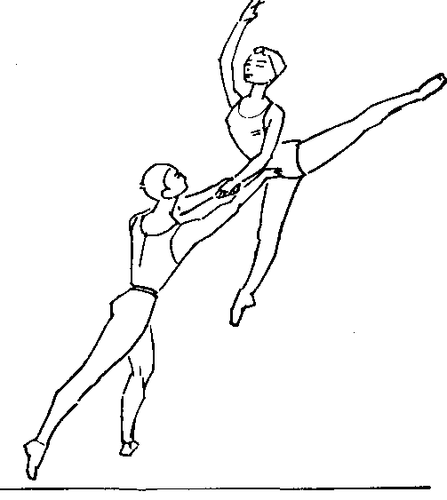
58. Jeté entrelacé с поддержкой одной рукой за руку, другой — под диафрагму
вой рукой поддерживает ее в охват за талию, левая во 2-й позиции (рис. 59).
Ученица опускается с пальцев в demi plié, правой ногой делает grand battement jeté вперед в точку 7 с прыжком, придавая своему корпусу горизонтальное положение спиной к полу, и одновременно подтягивает левую ногу к правой.
В тот момент, когда она делает grand battement jeté, ученик правой рукой чуть подбрасывает ее вверх, а левой сверху подхватывает ее за правое бедро.
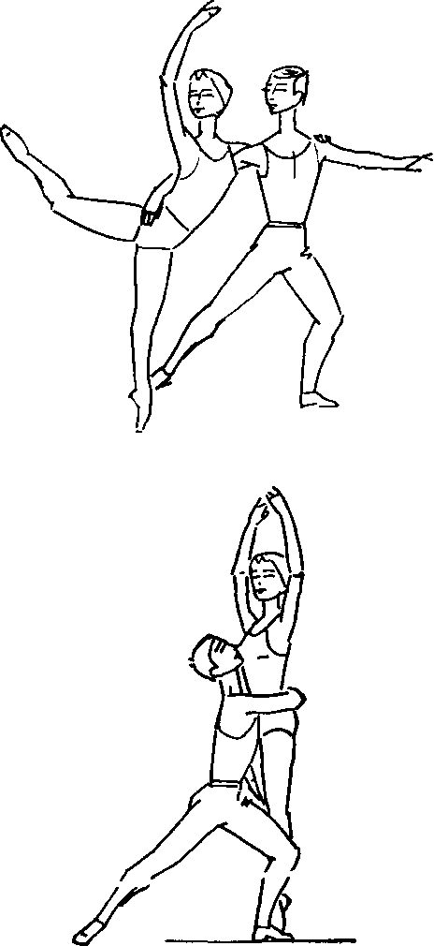
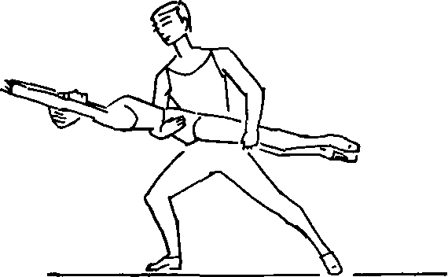
59. Переход из позы attitude effacée в горизонтальное положение
67
Ученица, переходя в горизонтальное положение, должна избежать «угла», т. е. не фиксировать в воздухе вертикальное положение корпуса, а одновременно с броском ноги отклонить свой корпус назад.
Затем ученик усилием обеих рук и корпуса поднимает ученицу и придает ей в воздухе вертикальное положение. Он перемещает центр тяжести своего тела на левую ногу и разворачивает свой корпус так, чтобы ученица оказалась спиной к точке 7, приседает на левой ноге и ставит ученицу на пол. Носки ее ног должны оказаться с внешней стороны его левой стопы.
Прыжки с поддержкой одной рукой
В сценических дуэтах очень часто встречаются прыжки с поддержкой танцовщицы одной рукой за руку (за кисть или за запястье). Поэтому в учебные комбинации и этюды следует включать как можно больше различных прыжков с поддержкой за одну руку.
Пример 1 : Pas sissonne в позе l arabesque с поддержкой за запястье одной рукой.
Ученица в V позиции, правая нога впереди, руки в подготовительном положении. Ученик — за ней в такой же позе. Оба одновременно делают pas sissonne tombée на правую ногу. Затем ченица одна исполняет pas sissonne в позе I arabesque.
Ученик в этот момент поддерживает ее правой рукой за запястье правой руки. Потом ученица делает failli и pas assemblé в V позицию или другое движение.
П р и м е р 2. Grand fouetté saute ученицы с поддержкой одной рукой за руку.
Ученица в позе I arabesque лицом к точке 8 на левой ноге. Ученик — за ней, на расстоянии одного шага, правой рукой держит кисть ее правой руки, ладонь в ладонь (рис. 60). Затем он
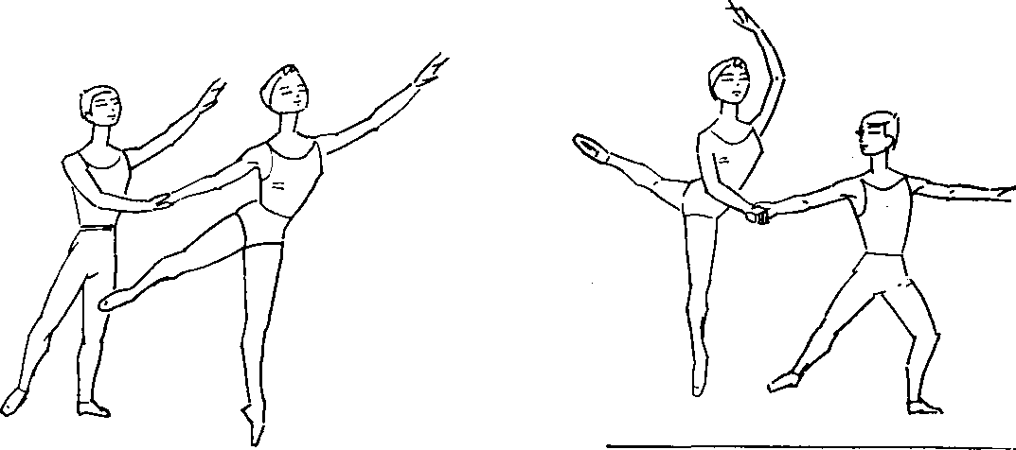
60. Grand fouetté sauté с поддержкой за одну руку
68
чуть подтягивает ее к себе за руку, а она делает pas chassé по диагонали в точку 4 и в том же направлении fouetté sauté с завершением в позе attitude croisée.
В момент grand fouetté ученица опирается о его руку, что увеличивает ее прыжок. 1-я позиция правой руки ученицы не должна нарушаться.
Небольшие подъемы
Пример 1. Из «падающего» положения.
Ученица в V позиции, правая нога впереди, руки в 3-й позиции. Ученик позади нее. Сделав выпад на правую ногу и опустив ученицу в «падающее» положение на сгиб локтя правой руки, ученик кистью левой руки охватывает сверху бедро ее правой ноги и поднимает ученицу так, чтобы она оказалась в горизонтальном положении на его руках (см. рис. 59). После чего он ставит ее на пол, на обе ноги (прием описан выше).
Пример 2.5 позе I arabesque.
Ученица в позе I arabesque на пальцах правой ноги. Ученик позади нее, обе руки на ее талии.
Немного присев, он охватывает правой рукой ее талию снизу так, чтобы концы его пальцев оказались на ее левой тазовой кости, а кистью левой руки охватывает ее левое бедро сверху, за среднюю его часть (рис. 61).
Затем, выпрямляясь на обеих ногах, поднимает ученицу и перемещает центр тяжести своего корпуса на правую ногу. Одновременно с подъемом ученица подводит носок опорной ноги к средней части голени другой ноги спереди или сзади. Поднимая ученицу, ученик не должен нарушать ее позы. Во время подъема ученица мягко отклоняет корпус и голову назад.
Возвращение ученицы в исходное положение производится в следующем порядке: ученик еще больше переводит центр тяжести корпуса на правую ногу и немного приподнимает ученицу, а она в этот момент опускает правую ногу. Далее он при-
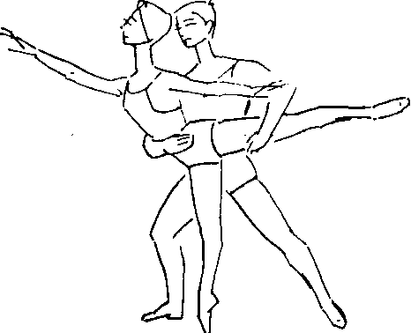
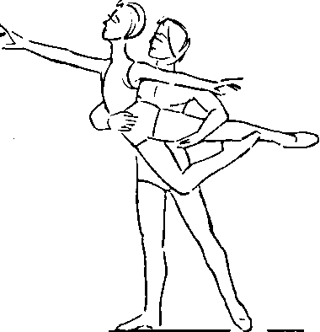
61. Подъем в позе I arabesque 69
седает на правой ноге, не наклоняя корпуса вперед, и, как только она коснулась пола, переводит руки на ее талию — сначала левую, а затем правую.
Пример 3. «Ласточка» * на бедре ученика.
Ученица в позе I arabesque на руках ученика.
Он приподнимает ее и опускает на свое левое бедро, предварительно присев на левой ноге и вытянув вперед правую для упора в направлении точки 2.
В момент, когда ученик приподнимает ученицу, она вытягивает правую ногу и, присоединив ее к левой, принимает позу «ласточка». Прежде чем положить ученицу к себе на бедро, он разворачивает свой корпус таким образом, чтобы ученица оказалась у его левого бока, а не перед ним.
Ее ноги, сильно согнутые в коленях, касаются пятками его левой лопатки. Благодаря этому упору она и держится на его бедре. Почувствовав упор в лопатку, ученик отклоняет свой корпус назад и тем самым поддерживает ученицу, не давая ей уласть вперед. В начале изучения его руки остаются на ее талии, затем они раскрываются: левая — в сторону, правая — вперед (рис. 62).
Возвращая ученицу в первоначальное положение, ученик подводит правую руку под ее талию, левой поддерживает ее в охват за левое бедро. Выпрямляясь на обеих ногах, он ставит ученицу на пол в позу I arabesque.
Пример 4. / arabesque на бедре ученика.
Ученица спиной к точке 4, на левой ноге в позе croisée на полу; правая рука во 2-й позиции, левая — в 1-й, ладони обращены вниз.
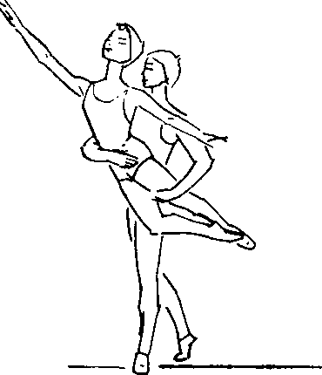
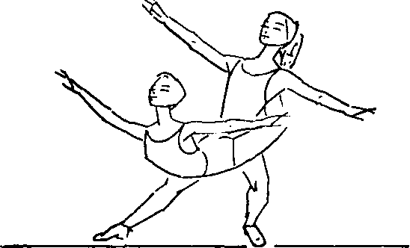
62. Поза «ласточка» на бедре партнера
* «Ласточка» — поза ученицы. Ее корпус сильно прогнут, голова запрокинута назад, ноги согнуты в коленях, голени перекрещены, руки по заданию преподавателя. Поза напоминает ласточку в полете.
70
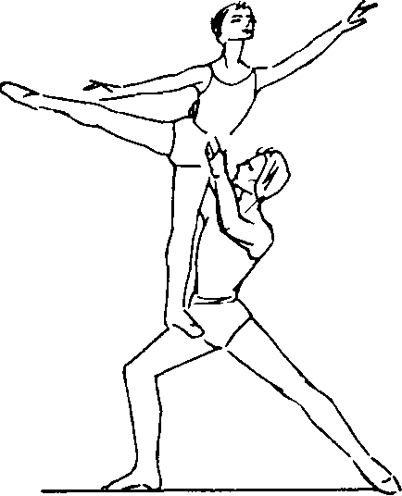
63. Поза I arabesque стоя на бедре партнера с поддержкой двумя руками за талию
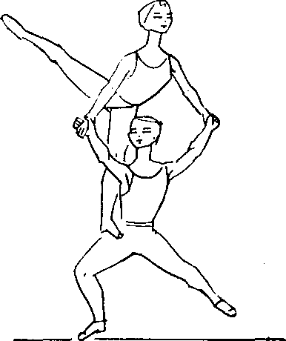
64. Положение I arabesque стоя на бедре партнера с поддержкой за руки
63. Поза I arabesque стоя на бедре партнера 64. Положение I arabesque стоя на бедре с поддержкой двумя руками за талию партнера с поддержкой за руки
Ученик впереди ученицы, на расстоянии двух шагов от нее, стоит на левом колене правым боком к ученице, правая рука в 3-й позиции, левая — во 2-й ладонью вниз.
Его правое бедро должно быть перпендикулярно диагонали из точки 4 в точку 8.
Ученица делает шаг правой ногой, а затем, поставив левую ногу на правое бедро ученика (вплотную к его корпусу), встает в позу I arabesque. Он поддерживает ее двумя руками за талию так, чтобы правая рука оказалась на пояснице, левая — под диафрагмой (рис. 63).
Эта поза также изучается с поддержкой ученицы за две руки (рис. 64).
Если ученица принимает позу I arabesque на бедре ученика с прыжка, ее подходом будет pas couru или pas glissade, a прыжком — jeté. Ученица должна вскочить на бедро ученика, рассчитав движение так, чтобы самостоятельно устоять.
Если ученица прыгает на бедро ученика, он может не вставать на колено, а просто сделать большой выпад с таким расчетом, чтобы его бедро и корпус образовали прямой угол. Если ученица прыгает на его правое бедро, то его левая нога отставлена к точке 8 для упора, если на левое бедро, то правая — отставлена к точке 2.
Возвращение ученицы на пол изучается в различных вариантах.
Например, ученица, стоя на бедре ученика, принимает позу effacée (делая правой ногой passé), затем «падает» на правую ногу в направлении точки 2 и оказывается на полу в позе I или II arabesque. Ученик, поддерживая ученицу двумя руками за талию, предельно смягчает приземление.
Или ученица, стоя на бедре ученика и сохраняя позу I arabesque, «падает» в направлении точки 8, он охватывает ее левой рукой за талию снизу, правой — за бедро ее правой ноги сверху, а затем ставит на пол.
71
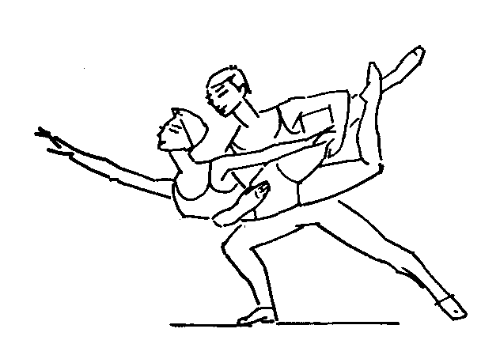
65. Поза «рыбка» на руках партнера
Пример 5. «Рыбка» с поддержкой за руку.
Ученица сидит на полу лицом к точке 2. Ученик стоит перед ней на расстоянии двух шагов в произвольной позе. Он делает выпад на левую ногу к ученице и протягивает ей правую руку ладонью вверх. Она кладет кисть правой руки сверху в его ладонь. Ученик делает рывок к плечу и подтягивает ученицу к себе. В этот же момент она отталкивается от пола сначала левой, а затем, перейдя на правую, и правой ногой. Сразу же после прыжка она отпускает руку ученика и принимает позу «рыбка». Ученик подхватывает ее правой рукой за талию снизу, левой — за левое бедро (рис. 65).
Рывку предшествует едва заметный обратный толчок в руку ученицы, который делается, как правило, за тактом. Этот сигнал обеспечивает координацию и единый темп партнеров. Ученица не должна самостоятельно начинать движение, подтягиваясь на руке, и сгибать руку в локте до и во время рывка.
Этот прыжок изучается и с поворотом ученицы в воздухе так, чтобы она оказалась на руках ученика спиной к полу.
Неполный поворот на руках с подбрасыванием в воздух
В поворотах подобного типа ученик поворачивает ученицу к себе, а не от себя. Ниже приводится один пример, как наиболее характерный в учебном процессе.
Пример. / arabesque на руках ученика.
Ученик, чуть присев, слегка подбрасывает ученицу с поворотом вверх. В этот момент она резким движением переводит руки в 3-ю позицию; правую ногу вытягивает в V позицию и делает поворот на 180° в левую сторону, придавая своему корпусу горизонтальное положение (спиной к полу). Ученик должен подхватить ученицу левой рукой за правое бедро сверху, а правой — под поясницу.
Возвращении ученицы на пол объяснено в разделе «Небольшие подъемы».
72
Поворот изучается в другой последовательности, т. е. из горизонтального положения спиной к полу с завершением в позе I arabesque.
Прыжки на руки
Пример 1. Прыжок партнерши на бедро к партнеру двумя голенями в положение «сидя».
Исполнители стоят на расстоянии семи-восьми шагов друг от друга по линии из точки 3 к точке 7.
Ученица спиной к точке 3 на левой ноге, в позе croisée на полу, руки по заданию преподавателя.
Ученик лицом к ней, поза произвольная.
Ученица разбегается, отталкивается правой ногой от пола и прыгает к ученику, поворачиваясь в воздухе левым боком к нему, сгибает обе ноги в коленях и плотно соединяет обе голени. Руки поднимает в 3-ю позицию.
Ученик делает большой выпад на правую ногу в направлении летящей к нему ученицы, вытягивает руки вперед, принимает ее за талию и мягко опускает к себе на правое бедро.
Ученица должна рассчитать разбег и прыжок так, чтобы траектория ее полета закончилась точно на бедре ученика. В завершающем положении она должна оказаться на бедре средними частями голеней обеих ног, ее руки остаются в 3-й позиции (рис. 66).
Возвращение ученицы на пол происходит в следующем порядке: она мягко отталкивается двумя голенями от бедра ученика, а он приподнимает ее двумя руками за талию и опускает на пол в V позицию.
Пример 2. Jeté entrelace на руки ученика с завершением в позе «рыбка».
Ученица в позе I arabesque лицом к точке 2.
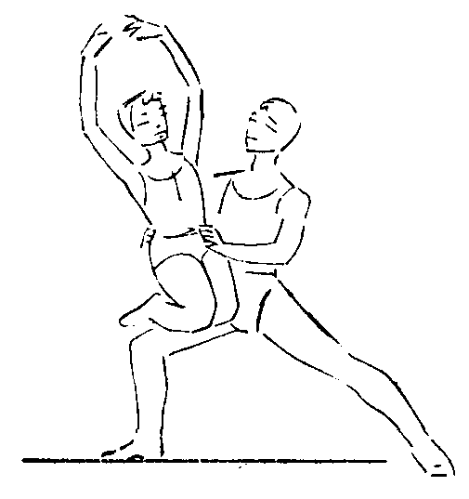
66. Поза «сидя» на бедре партнера двумя голенями
73
Ученик позади нее, на расстоянии двух шагов по диагонали из точки 2 в точку 6, в позе, заданной преподавателем.
Ученица делает pas chassé, tombé на левую ногу, а затем jeté entrelacé по диагонали в точку 6 и принимает в воздухе позу «рыбка».
В момент jeté entrelacé ученик перемещает центр тяжести корпуса на правую ногу и вытянутой вперед правой рукой, обращенной ладонью вверх, подхватывает ученицу за талию так, чтобы концы пальцев оказались на ее левой тазовой кости. Левой рукой сверху он охватывает ее левое бедро. Ученица должна рассчитать свой подход и прыжок так, чтобы он закончился точно на руках ученика.
Четкость исполнения jeté entrelacé обеспечит легкость и чистоту поддержки.
П р и м е р 3. Прыжок на руки ученика с завершением в горизонтальном положении спиной к полу.
Ученица — спиной к точке 3, на левой ноге, поза croisée вперед на полу.
Ученик — лицом к точке 1, на расстоянии трех-четырех шагов от ученицы, по линии из точки 3 в точку 7. Поза задана преподавателем.
Ученица делает по направлению к ученику pas couru и, сильно оттолкнувшись левой ногой от пола, придает корпусу горизонтальное положение. Ее руки принимают 3-ю позицию (рис. 67).
Переходя в горизонтальное положение, ученице нужно строго следить за правильностью линии, ее корпус не должен перегибаться назад и провисать.
В момент pas couru ученик делает выпад на правую ногу, наклоняет корпус по направлению к ученице и в полете подхватывает ее правой рукой под поясницу, левой — сверху за бедро правой ноги.
В начале обучения ученица опирается левой рукой на оба его плеча, охватив его за шею.
Прыжок изучается с различных подходов: с pas de bourrée, с pas couru и др. Каждый раз ученица должна рассчитывать свой подход и прыжок так, чтобы не «перелетать» ученика.
Пример 4. Grand fouetté sauté на руки ученика с завершением в позе «рыбка».
Исходное положение такое же, как в предыдущем примере.
Ученица делает pas glissade и, бросив вперед (к точке 7) левую ногу, grand fouetté sauté с окончанием в позе I arabesque.
Ученик подхватывает ее в воздухе: правой рукой за талию снизу, левой — за левое бедро сверху. На руках ученика она принимает позу «рыбка».
В этом прыжке очень важно, чтобы ученица, закончив в воздухе fouetté, продолжала бы свой полет к ученику спиной. По
74
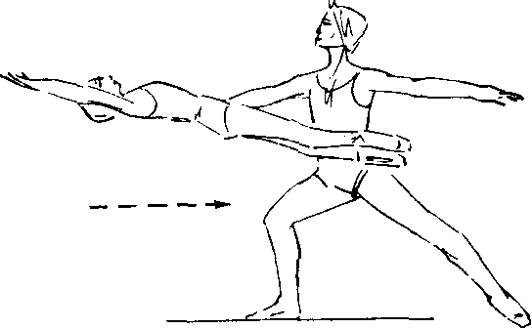
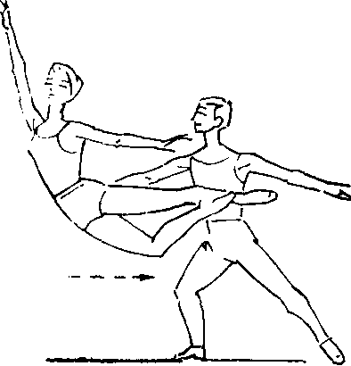
67 Момент прыжка к партнеру (в горизонтальное положение)
68. Grand fouetté sauté к партнеру
завершении прыжка ее лопатки должны быть плотно прижаты к его груди (рис. 68).
Пример 5. Grand jeté на руки ученика с фиксацией позы в полете (с поддержкой одной рукой в охват за талию).
Ученица — в верхнем правом углу, спиной к точке 4, на левой ноге в позе croisée вперед на полу.
Ученик — в центре зала, лицом к ученице, на расстоянии четырех-пяти шагов от нее, в заданной преподавателем позе.
Ученица делает pas couru, a затем qrand jeté в позе attitude effacée к точке 8, рассчитав свой подход и прыжок так, чтобы полет закончился точно в руках ученика.
В момент pas couru ученик делает выпад вперед на правую ногу и правой рукой, вытянутой вперед, подхватывает летящую к нему ученицу за талию. Левая его рука остается во 2-й позиции.
Прыгая к ученику, ученица левой рукой охватывает его за шею, сильно опираясь на оба его плеча.
Поймав ее, ученик двигается с ней по диагонали к точке 8, совершая два, три и более поворотов.
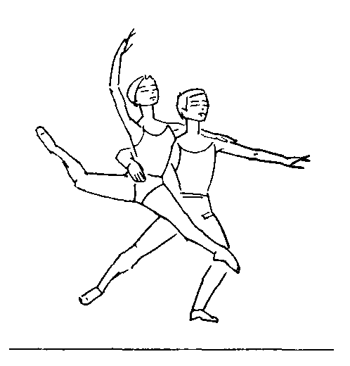
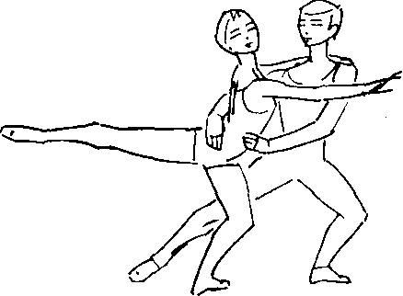
69. Grand jeté с завершением в позе II arabesque с поддержкой одной рукой в охват
за талию
75
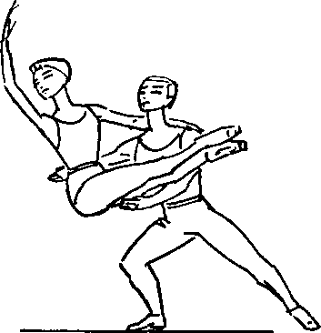
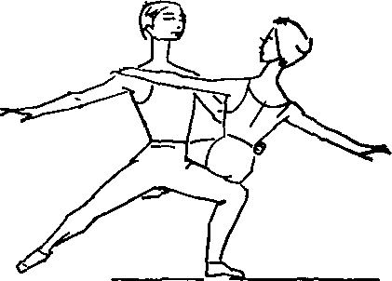
70. Вариант завершающего положения grand jeté
Движение завершается остановкой в позе II arabesque в demi plié. При этом ученик слегка придерживает ученицу левой рукой (рис. 69). Или в момент последнего поворота ученица подводит правую ногу к левой, а ученик сажает ее к себе на бедро (рис. 70).
Пример 6. Прыжок ученицы с разбега на руки ученика с завершением в позе «рыбка».
Ученица — в левом верхнем углу спиной к точке 6, в позе, заданной преподавателем. Ученик — в центре зала, лицом к ней, на расстоянии пяти-шести шагов от нее, в заданной позе.
Ученица разбегается, делает на ходу маленькое pas assemblé с правой ноги и, сильно оттолкнувшись двумя ногами от пола, прыгает к ученику, принимая в полете позу «рыбка».
Прыжок нужно делать с таким расчетом, чтобы полет был направлен главным образом в высоту, к правому плечу ученика. Траектория полета заканчивается точно на его руках.
В момент прыжка ученик делает выпад на левую ногу и, протянув вперед правую руку, подхватывает ученицу снизу за талию, левой рукой — за ее левое бедро (рис. 71).
Поймав ученицу, ученик перемещает центр тяжести своего корпуса с левой ноги на правую, смягчая завершение полета.
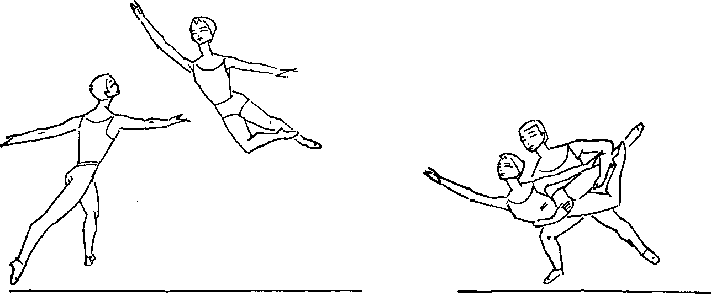
71. Прыжок с завершением в позе «рыбка».
76
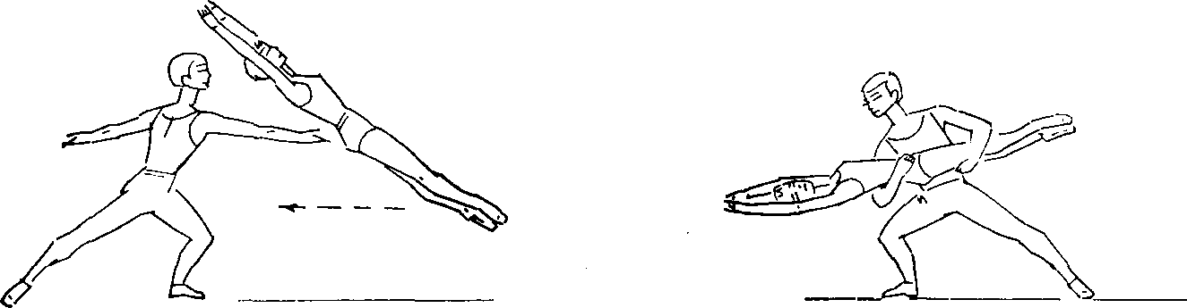
72. Прыжок с завершением в положении спиной к полу
В начале обучения прыжок делается с двух ног, т. е. с pas assemblé, а в дальнейшем с одной — с pas sissonne.
Страхующий стоит лицом к ученику, на расстоянии одного шага и держит левую руку над торсом ученицы.
По усвоении данного прыжка следует завершать его в горизонтальном положении (спиной к полу). Ученица, прыгая, делает в воздухе поворот на 180° влево, а ученик подхватывает ее правой рукой под поясницу, левой—за правое бедро (рис. 72).
Этот прыжок с левой ноги не изучается.
БОЛЬШИЕ ПРЫЖКИ, ПОДЪЕМЫ НА ГРУДЬ И ПЛЕЧИ
В тех случаях, когда поза ученицы зафиксирована на груди или на плече ученика, ему необходимо приобрести навык двигаться с ней, пронося ее по прямой, по кругу, поворачиваться на месте, делая один, два, три и более поворотов.
Подъемы на грудь и плечи
Пример 1. Подъем ученицы на грудь и плечо с завершением в положении «сидя».
Ученица — в V позиции, правая нога впереди, руки в подготовительном положении. Ученик — за ней, руки на ее талии.
Ученица встает на пальцы, сохраняя V позицию (правая нога впереди), и чуть раскрывает руки в стороны, затем, спускаясь с пальцев, переходит в demi plié и сильно прыгает вверх (как при changement de pied). Руки ее при этом переходят в 3-ю позицию.
В дальнейшем положение рук может быть различным, в зависимости от задания преподавателя.
Ученик приседает вместе с ученицей и в момент ее прыжка сильно вскидывает ее вверх. Затем, сделав шаг вперед, подставляет ей грудь и переводит руки с ее талии под диафрагму, ладонь на ладонь, сильно сжав ее бедра локтями (рис. 73).
77
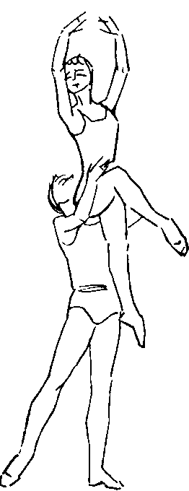
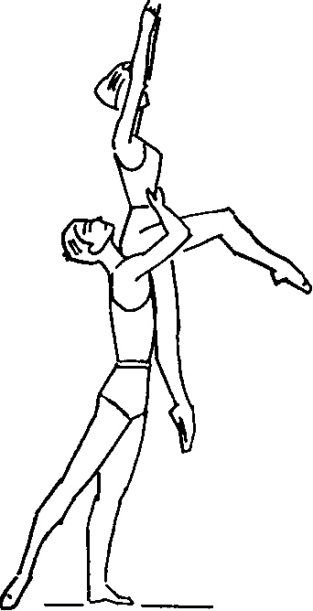
73. Положение «сидя» на груди партнера
Для того чтобы принять положение «сидя», ученица должна немного прогнуть поясницу, торс держать прямым и не наклонять головы вперед. Правая нога ученицы поднята вперед на 90° (croisé) и чуть согнута в колене, левая либо вытянута, либо также согнута в колене.
Затем ученик переводит руки на ее талию и, мягко толкнув вверх, опускает ее на пол. Она выпрямляет корпус, подав оба бедра вперед, делает маленькое pas assemblé и, скользя по груди ученика, возвращается на пол, на одну или обе ноги.
Принцип подъема ученицы на грудь и плечо один и тот же. При подъеме на правое плечо правая рука ученика остается на талии сбоку, а левая — переходит под диафрагму ученицы. При подъеме на левое плечо левая рука остается на талии, а правая переходит под диафрагму (рис. 74).
Если ученица в тюнике (пачке), то ученик при подъеме на грудь или плечо не должен сжимать ее локтями, чтобы не смять костюм.
П р и м е р 2. Подъем ученицы на плечо с завершением в положении attitude allongée.
Исходное положение точно такое же, как и в первом примере.
В момент прыжка ученицы ученик вскидывает ее вверх, одновременно делая шаг вперед, и подставляет правое плечо. Его правая рука остается на ее правом боку, а левая переходит под диафрагму. Его голова чуть отклонена влево и плотно прижата к ее левому боку.
Ученица принимает на плече ученика положение attitude allongée. Ее левая нога, согнутая в колене, не выворотна в тазобедренном суставе. Ученица лежит левым бедром на плече ученика Носок ее левой ноги касается правой под коленом.
78
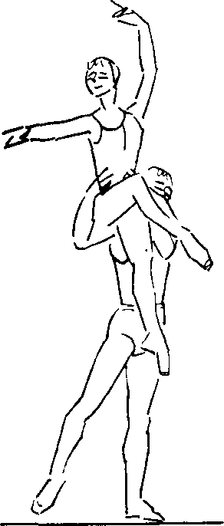
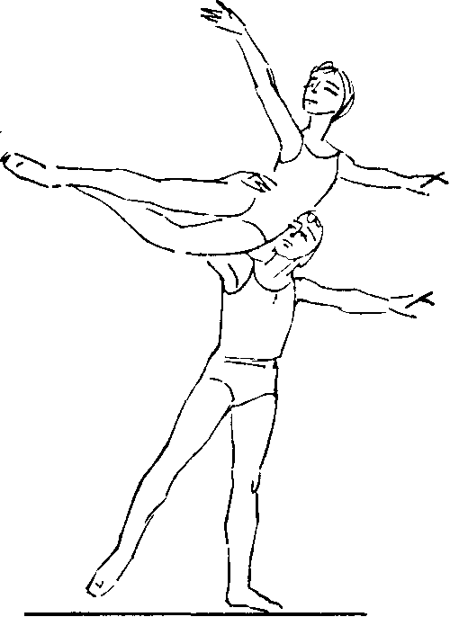
74. Положение «сидя» на плече партнера 75. Attitude allongée на плече партнера
В дальнейшем ученик поддерживает ученицу только правой рукой, а левую раскрывает во 2-ю позицию (рис. 75).
Пример 3. Подъем ученицы на плечо с поддержкой за обе руки.
Ученица стоит на правой ноге, на пальцах, левая — croisé вперед, не выворотна, согнутым коленом обращена к точке 3. Правая рука в 1-й позиции, ладонью вниз, левая — во 2-й, тыльная сторона кисти повернута к точке 1 (предельная пронация).
Ученик — рядом, слева от ученицы, лицом к точке 1. Кистью правой руки, повернутой ладонью вверх, он держит кисть ее правой руки (ладонь в ладонь), кистью левой руки, согнутой в локте, повернутой ладонью к точке 1, держит кисть ее левой руки (ладонь в ладонь) (рис. 76).
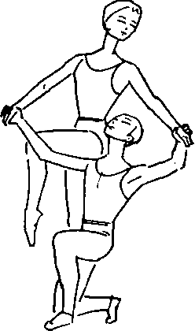
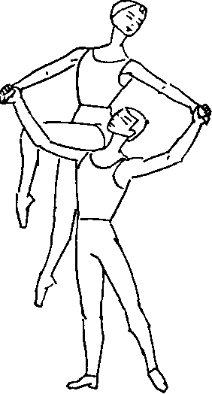
76. Подъем на плечо с поддержкой за руки
79
77. Положение «лежа» спиной на плече партнера
Затем ученик опускается на правое колено (как можно ближе к ученице, но остается лицом к точке 1 ) и подставляет свое правое плечо под ее левое бедро. Она садится на его плечо верхом. Ее корпус остается в вертикальном положении, обе руки выпрямлены в локтях, а голова чуть повернута и наклонена влево.
Подъем нужно делать только за счет силы ног, корпус ученика должен быть абсолютно прямым.
Возвращение ученицы на пол изучается в следующих вариантах: ученик снова опускается на правое колено, а ученица встает на пол, на правую ногу; ученик делает выпад на правую ногу в сторону и немного наклоняет свой корпус в том же направлении, а ученица, соскользнув с его плеча, спрыгивает на пол в V позицию в demi plié.
П р и м е р 4. Подъем ученицы на плечо с завершением в положении «лежа» (спиной к полу).
Вариант первый: ученица стоит в V позиции на пальцах, левая нога впереди, руки в 3-й позиции; ученик — позади нее, опускается на правое колено, правой рукой охватывает ее талию, левая — во 2-й позиции.
Ученица перегибается назад и ложится на его правое плечо поясницей. В этом положении ученик, выпрямляя ноги, поднимается и поднимает ученицу. Если он должен придать ей горизонтальное положение, то левой рукой снизу берет ее за левое бедро и приподнимает ее ноги до горизонтального положения (рис. 77).
Вариант второй: ученица в позе «рыбка» на руках ученика. Он поднимает ее двумя руками к себе на правое плечо так, чтобы она оказалась на плече поясницей.
В сценической практике встречаются такие положения, когда танцовщица стоит на плече танцовщика коленом в какой-либо позе, а он поддерживает ее двумя руками за талию, или двумя руками за руки, или одной рукой за руку или за талию. Подъем производится различными приемами.
Пример 5. Подъем ученицы с завершением в положении «стоя коленом» на плече.
Ученица стоит лицом к точке 1 в произвольной позе.
80
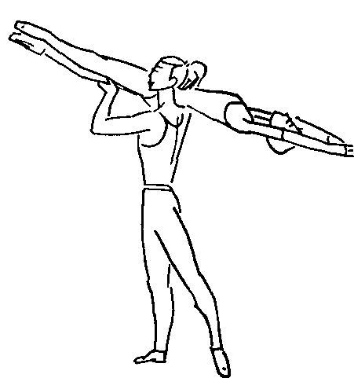
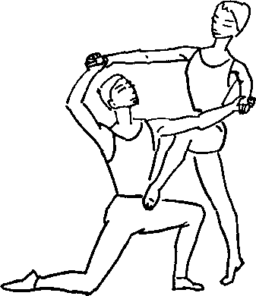
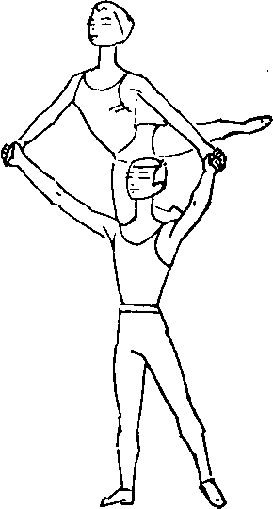
78. Положение I arabesque «стоя коленом» на плече партнера с поддержкой за руки
Ученик — рядом, с правой стороны от нее, на правом колене, также в произвольной позе. Он подает ей обе руки, правую — в 3-й позиции, левую — во 2-й ладонями вверх. Ученица кладет правую руку в правую руку ученика, а левую — в его левую, ладонь в ладонь. Затем ставит левую стопу на левое бедро ученика (вплотную к его торсу) и, опираясь на его руки, встает правым коленом на его правое плечо, левую ногу отводит назад, принимая положение I arabesque. Ее руки выпрямлены в локтях (рис. 78).
В момент, когда ученица ставит колено на плечо ученика, он встает и поворачивается лицом к точке 2, выпрямляя руки в локтях.
Возвращение ученицы на пол изучается в различных вариантах. Наиболее распространенный: ученик делает выпад на правую ногу, а ученица, опустив левую ногу, встает на его правое бедро и, вытягивая правую ногу, принимает позу I arabesque, затем возвращается на пол, как это описано в разделе «Небольшие подъемы», пример 3.
Прыжки на грудь и плечи
Исходное положение в последующих трех примерах одинаково. Ученица сидит на полу, ученик держит ее за руку. Подробное описание в разделе «Поддержка одной рукой», пример 1 (см. рис. 39).
Пример 1. Прыжок ученицы на плечо в положение «лежа» (спиной к полу).
Ученик резким движением правой руки подтягивает ученицу к себе, наклоняясь вперед. Его корпус и правая нога сохраняют прямую линию.
81
Ученица сильно отталкивается от пола правой ногой и в прыжке делает полповорота влево с таким расчетом, чтобы оказаться на плече ученика спиной чуть ниже поясницы. Ее корпус принимает горизонтальное положение, руки переходят в 3-ю позицию, ноги вытягиваются по V позиции (правая впереди).
Ученик подставляет ей правое плечо и подхватывает летящую к нему ученицу правой рукой за талию, левой под бедро левой ноги.
В тот момент, когда она достигает плеча ученика, его ноги должны «спружинить», т. е. предельно смягчить ее «приход». Затем он придает ее позе любой ракурс (в зависимости от задания преподавателя). Корпус ученицы может остаться прямым или прогнутым в пояснице (рис. 79 и 79^{а}).
П р и м е р 2. Прыжок ученицы на плечо в положение «сидя».
Ученик описанным приемом помогает ученице прыгнуть в воздух. В прыжке она поворачивается влево и садится на его правое плечо, ее руки переходят в 3-ю позицию, ноги сгибаются в коленях по шестой позиции *. Корпус ученицы и оба ее бедра образуют прямой угол. Правой рукой ученик подхватывает ее за правый бок, а левой — под диафрагму и, поворачиваясь лицом к точке 1, выпрямляет ноги (рис. 80).
П р и м е р 3. Прыжок ученицы на плечо с завершением в позе «ласточка».
Сделав рывок правой рукой, ученик сразу же отпускает руку ученицы и мгновенно переводит свою руку под ее диафрагму. Его кисть с раскрытыми и обращенными вверх пальцами должна быть плотно прижата к торсу ученицы и удерживать ее корпус.
Ученица сильно отталкивается от пола правой ногой, прыгает вверх в направлении точки 2 и в полете принимает позу «ласточка». Руки через 3-ю позицию она отводит назад (рис. 81).
Ученик, сделав поворот на 180° вправо, подставляет летящей к нему ученице левое плечо, одновременно подхватывает ее левой рукой за оба бедра и делает с ней два-три шага по ходу прыжка, тем самым зрительно увеличивая протяженность полета.
П р и м е р 4. Прыжок ученицы на плечо с завершением в положении «сидя» с поддержкой за обе руки.
Ученица стоит спиной к точке 8 на правой ноге, в позе croisée (на полу).
Правая рука в 3-й позиции, ладонью обращена к ученику, левая — в 1-й ладонью вниз.
Ученик — лицом к ученице на левой ноге, правая отставлена
* Шестая позиция (пятки и носки вместе, подъемы вытянуты) применяется в народно-сценическом и историко-бытовом танцах, она существует и в сценической практике классического танца, но в программу классического танца не включена.
82
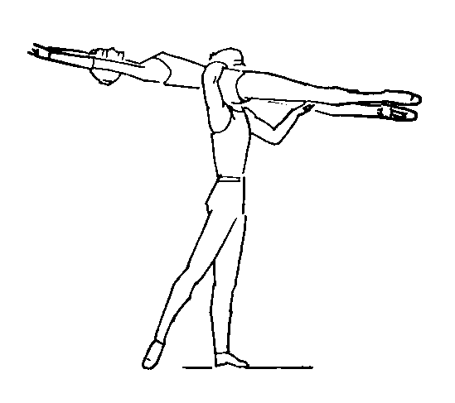
79. Положенно «лежа спиной» на плече
партнера
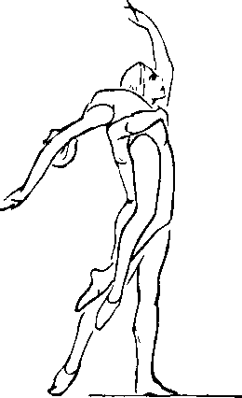
79". Положение «лежа спиной» на плече партнера с перегнутым корпусом
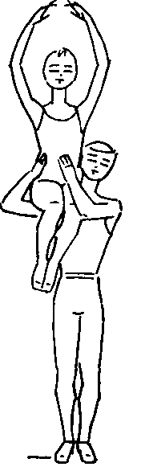
---- 80. Положение «сидя» на плече партнера
назад. Руки в таком же положении, как и у ученицы. Правой рукой он держит ее за правую руку, левой — за левую, ладонь в ладонь. Ученица делает с левой ноги pas couru за его спиной, отталкивается правой ногой от пола и прыгает вверх, сильно опираясь при
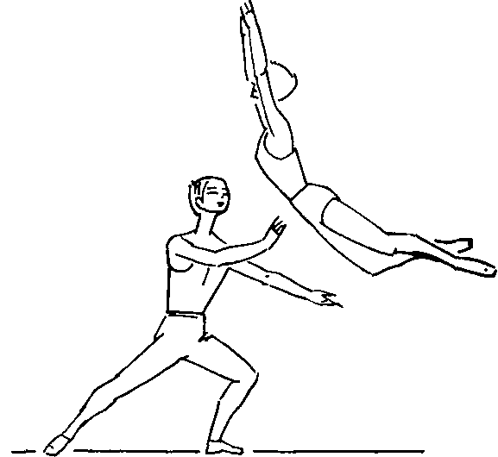
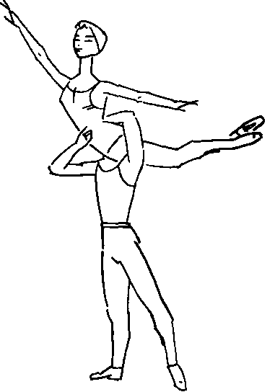
81. Прыжок на плечо партнера с завершением в позе «ласточка» ^3
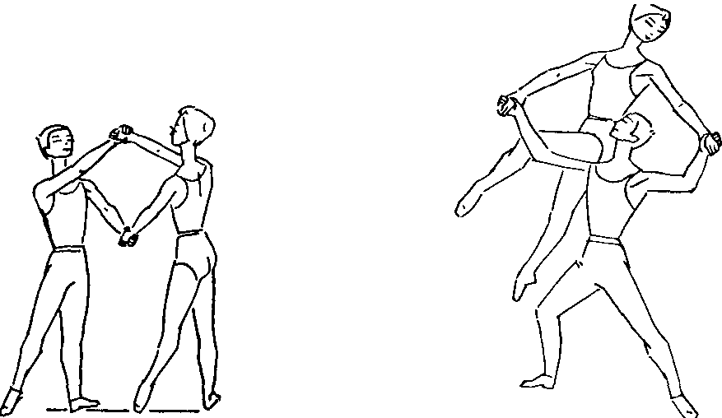
82. Прыжок на плечо партнера с завершением в положении «сидя» с поддержкой
за руки
82. Прыжок на плечо партнера с завершением в положении «сидя» с поддержкой
за руки
этом на его руки. Ее левая нога во время прыжка согнута в колене и поднята вперед на 90° (не выворотна). Свой подход и прыжок ученица должна рассчитать так, чтобы оказаться на правом плече ученика левым бедром, в положении «сидя».
В момент прыжка ученицы, когда она находится за спиной ученика, он резким движением вытягивает руки вверх, одновременно приседает и, как только она оказывается на его плече, выпрямляет ноги (рис. 82).
Возвращение ученицы на пол описано в разделе «Подъемы ученицы на грудь и плечи ученика», пример 3.
П р и м е р 5. Прыжок ученицы на плечо (в законченной позе ученица «стоит коленом» на плече).
Исходное положение такое же, как в предыдущем примере.
Ученица делает шаг левой ногой, затем pas glissade и, оттолкнувшись левой ногой от пола (за спиной ученика), прыгает на его правое плечо так, чтобы оказаться на нем коленом правой ноги, левую поднимает назад (рис. 83).
Описание возвращения на пол см. в разделе «Подъемы ученицы на грудь и плечи ученика», пример 5.
П р и м е р 6. Jeté entrelace на плечо с поддержкой за обе руки.
Ученица стоит спиной к точке 2, на правой ноге, левая вытянута вперед, носком касается пола. Правая рука в 3-й позиции, кистью обращена к ученику, левая в 1-й ладонью вниз.
Ученик — лицом к ней, на правой ноге, левая отставлена назад. Руки в таком же положении, как и у нее. Правой рукой он держит ее за правую руку, левой за левую, ладонь в ладонь.
С шага левой ногой ученица делает jeté entrelacé по диагонали в точку 6 с таким расчетом, чтобы средняя часть бедра ее правой ноги пришлась точно на левое плечо ученика, плотно прикасаясь к его шее. Левую ногу она быстро присоединяет к правой и принимает позу «ласточка» (рис. 84).
84
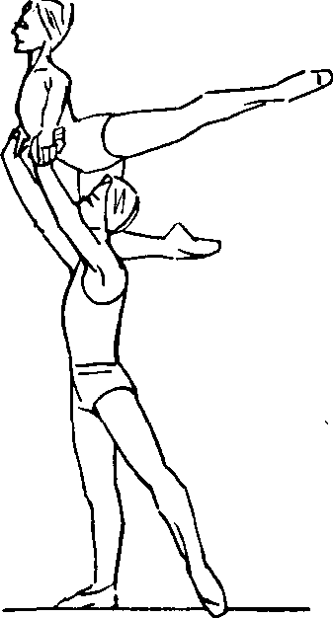
83. Разновидность прыжка на плечо партнера
Делая прыжок, ученица не должна перелетать ученика, чтобы не оказаться на его плече животом или тазовым поясом.
В момент прыжка ученицы ученик слегка приседает, не отводя своего левого плеча назад, резко вытягивает руки вверх (чуть вперед) и поднимается, как только почувствует на плече бедро ученицы. Он продолжает держать ее за обе руки, сохраняя корпус прямым.
Возвращая ученицу на пол, ученик опускается на правое колено, а она, опустив сначала одну, а затем другую ногу, встает на пол в V позицию за его спиной. Если ученица на правом плече ученика, он опускается на левое колено.
Прыжок jeté entrelacé на плечо ученика изучается с поддержкой и за одну руку.
В дальнейшем изучение таких прыжков, включенных в комбинации, производится из различных положений с разными подходами. Если ученица делает прыжок с разбега или оба партнера двигаются навстречу друг другу, их руки соединяются только перед самым прыжком.
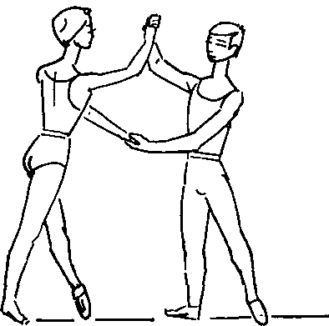
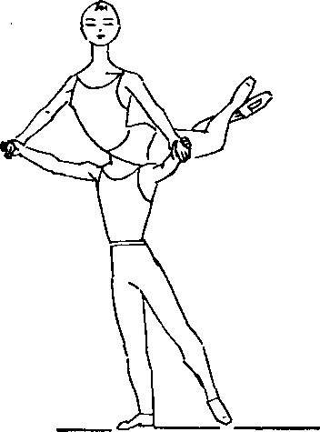
84. Jeté entrelacé на плечо партнера с поддержкой за руки 85
Пример 7. Jeté entrelace на плечо с поддержкой ученицы одной рукой под диафрагму, другой — за оба ее бедра.
Исходное положение такое же, как в предыдущем примере, только ученик не держит ученицу за руки, а стоит лицом к ней на расстоянии двух шагов.
Ученица делает с левой ноги pas chassé, затем короткое tombé на левую ногу и jeté entrelacé по диагонали к точке 6 на левое плечо ученика (см. рис. 81).
Когда ученица делает pas chassé, ученик вытягивает правую руку вперед, пальцами вверх и поддерживает ее под диафрагму. В момент броска ее правой ноги он, чуть присев, подхватывает левой рукой снизу оба ее бедра, не отводя своего левого плеча назад. Когда поза «ласточка» зафиксирована на его плече, он выпрямляет ноги и поворачивается лицом к точке 8.
Описание возвращения ученицы на пол см. в предыдущем примере.
Пример8. Прыжок ученицы на плечо с завершением в позе «ласточка».
Ученица стоит в верхнем правом углу *, лицом к точке 2, на правой ноге, в позе croisée вперед.
Ученик на расстоянии четырех-пяти шагов от нее (по диагонали из точки 6 в точку 2), лицом к ней.
Ученица разбегается, на ходу делает маленькое pas assemblé с правой ноги и, сильно оттолкнувшись от пола, прыгает к нему, принимая в воздухе позу «ласточка» с таким расчетом, чтобы оказаться на его левом плече бедрами обеих ног.
В момент assemblé он, вытянув вперед правую руку ладонью вниз, поддерживает ученицу под диафрагму, затем немного приседает, поворачивая свое левое плечо вперед и левой рукой снизу подхватывает оба ее бедра.
В дальнейшем ученица, разбегаясь, отталкивается от пола одной ногой, делает pas sissonne.
При первоначальном изучении этого прыжка страхующему нужно стоять лицом к ученику и в случае необходимости поддержать левой рукой ученицу под диафрагму.
П р и м е р 9. Saut de basque на грудь ученика.
Ученица стоит на левой ноге, в позе II arabesque на полу, лицом к точке 1.
Ученик — за ней на расстоянии трех-четырех шагов, в такой же позе.
Ученица делает pas chassé, a затем saut de basque в направлении к нему с таким расчетом, чтобы ее прыжок завершился положением «сидя» на его груди. В отличие от сольного танца она
* См. рис. 1.
86
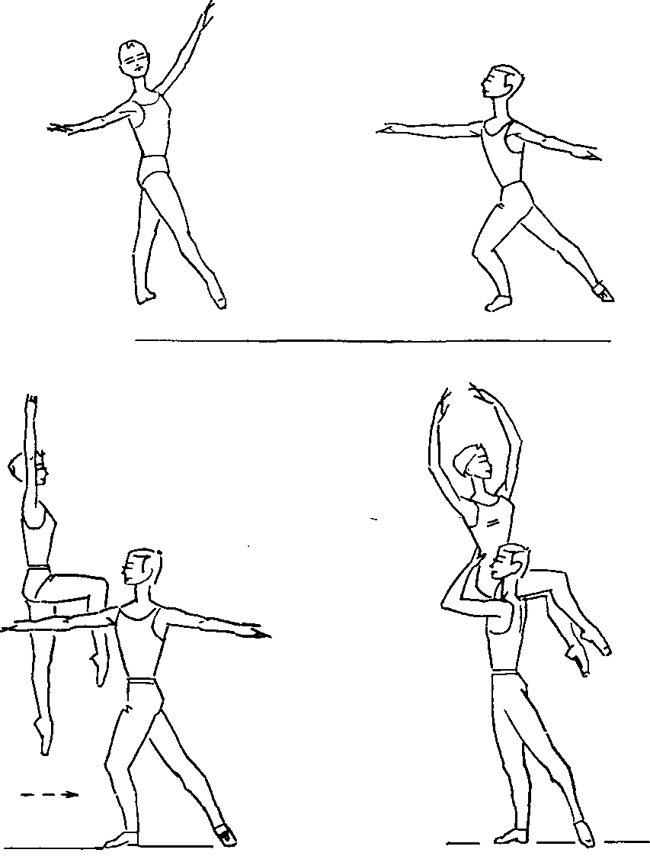
85. Прыжок на плечо партнера с завершением в положении «сидя» (партнеры лицом
друг к другу)
85. Прыжок на плечо партнера с завершением в положении «сидя» (партнеры лицом
друг к другу)
не должна сильно забрасывать по ходу движения левую ногу, чтобы не ударить ученика.
В момент ее прыжка ученик немного приседает, раскрывает обе руки в стороны, делает шаг вперед, подставляет грудь и подхватывает ученицу при ее взлете.
Ее поза и положение его рук такие же, как и при подъеме на грудь с места.
Пример 10. Saut de basque на плечо ученика.
Исходное положение такое же, как в предыдущем примере. В задании ученицы никаких изменений нет, за исключением того, что она свой прыжок saut de basque завершает на плече ученика. Он во время ее прыжка подставляет ей правое плечо.
Пример 11. Прыжок ученицы на плечо с завершением в положении «сидя».
Ученица стоит спиной к точке 2, на левой ноге, в позе croisée вперед на полу. Ученик — лицом к ней, на расстоянии трех-четырех шагов, в условной IV позиции croisé (она значительно
87
шире обычной, и центр тяжести корпуса перемещен на левую, стоящую впереди ногу). Правая рука вытянута вперед, левая — в сторону. Руки на уровне плеч, ладонями вверх.
Ученица делает pas couru с правой ноги, а затем, сильно оттолкнувшись от пола левой ногой, прыгает на правое плечо ученика, переводя обе руки в 3-ю позицию. Сесть на плечо нужно вплотную к шее, корпус держать вертикально, слегка прогнув его в пояснице (рис. 85).
В момент прыжка ученицы ученик чуть приседает и, не отводя правого плеча назад, принимает на него летящую ученицу.
Если она возвращается на пол с правого плеча ученика (за его спиной), он опускается на левое колено, если с левого—то на правое колено.
Различные переходы с плеча в позу «рыбка» и из позы «рыбка» на плечо
Пример 1. Перевод ученицы с плеча в позу «рыбка».
Ученица сидит на правом плече ученика. Его левая рука сдвигается к ее правому боку, охватывая талию. Правая, скользя по правому бедру, охватывает его.
В это же время ученица, вытянув правую ногу, проводит ее через I позицию и принимает позу «рыбка», лицом к точке 7.
Такой прием поддержки изучается и с поворотом ученика на месте на 360 °. Техническая сторона поддержки невидима зрителю, т. е. перемена позы происходит в тот момент, когда ученик находится спиной к точке 1.
П р и м е р 2. Перевод ученицы с плеча в позу «рыбка» с поворотом в воздухе.
Ученица сидит на правом плече ученика, ее ноги за его спиной (см. рис. 85).
Ученик, чуть приседая, слегка подбрасывает ее вверх. Его толчок является сигналом, по которому она резко поворачивает корпус правым плечом вперед и, сильно наклонившись влево, переходит в позу «рыбка», лицом к точке 7.
Левой рукой, не опуская ее вниз, ученик охватывает ученицу за талию, правой — резко описывает в воздухе полный круг и подхватывает ученицу за бедро правой ноги сверху.
При подбрасывании ученицы ученик пружинит двумя ногами.
Пример 3. Переход ученицы из позы «рыбка» в позу «ласточка» на плечо (с поворотом).
Ученица в позе «рыбка», лицом к точке 3, на руках ученика. Чуть присев, ученик подбрасывает ее вверх и одновременно двумя руками поворачивает в левую сторону (к себе).
В момент броска она энергично помогает повороту, резко
88
посылая руки в 3-ю позицию и высоко поднимая корпус, а затем принимает позу «ласточка» на левом плече ученика. Она делает корпусом то же движение, что и в fouetté en tournant.
Правая нога ученицы, согнутая в колене, резко выпрямляется в V позицию, а затем обе ее ноги, одновременно сгибаясь в коленях, завершают позу «ласточка».
Сразу же после броска ученик, чуть присев, сильно выдвигает левое плечо вперед; кистью правой руки поддерживает под диафрагму ученицу, левой — снизу подхватывает оба ее бедра. Приняв ее на плечо, он поворачивается лицом к точке 8.
Страхующий должен стоять лицом к ученику и держать левую руку под торсом ученицы.
ПОДЪЕМЫ, ПОДДЕРЖКИ ВО ВРЕМЯ БОЛЬШИХ ПРЫЖКОВ
С ПОДБРАСЫВАНИЕМ И ФИКСИРОВАНИЕМ ПОЗЫ НА ВЫТЯНУТЫХ
ВВЕРХ РУКАХ С ПОВОРОТАМИ В ВОЗДУХЕ И БЕЗ ПОВОРОТОВ
Подъемы ученицы с фиксацией поз на поднятых вверх руках ученика (с места и с разбега) делаются следующим приемом: он приседает и дает первый толчок ногами (выпрямляя колени не до конца), затем резко поднимает ученицу, одновременно с этим снова чуть приседает и завершает подъем, уже окончательно выпрямляя ноги. Таким образом, при подъеме большую часть нагрузки несут мышцы ног ученика.
Поднимать ученицу нужно вверх, чтобы она оказалась точно над головой ученика. Для этого он в момент подъема делает шаг и как бы подходит под нее. Корпус ученика не должен прогибаться в пояснице, так как это часто приводит к травмам позвоночника. Преподаватель обязан следить, чтобы ученик выполнял подъем с правильным положением корпуса.
На уроках, как правило, ученица после подъема возвращается на пол в demi plié, чтобы избежать возможных травм голеностопного сустава.
Сложные подъемы и броски ученицы не обязательно изучаются всем классом. Преподавателю нужно учитывать индивидуальные возможности каждого ученика, его профессиональные навыки и физическую подготовленность.
Большие прыжки с поддержкой двумя руками за талию
Пример 1. Grand jeté в позе I arabesque.
Ученица стоит в V позиции, левая нога впереди, руки в подготовительном положении.
Ученик — позади нее, ближе к ее правому плечу, обе руки на ее талии.
89
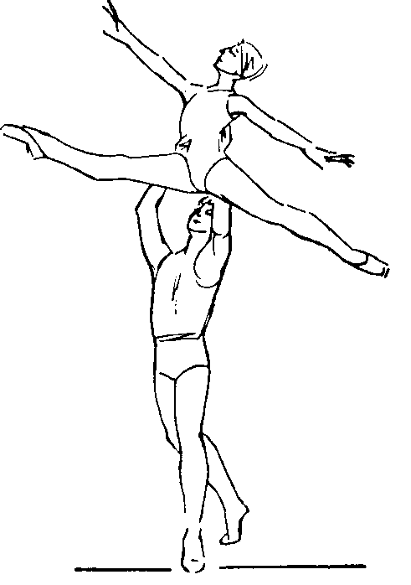
86. Grand jeté в позе I arabesque
Сделав demi plié, a затем pas glissade с правой ноги (без перемены ног), ученица сильно отталкивается от пола левой ногой и исполняет grand jeté в позе I arabesque в направлении точки 3. Она должна прыгать только вверх, не перемещая корпус вперед.
Ученик, не отпуская талии ученицы, так же делает pas glissade, слегка сдвигая руки по линии ее пояса, левую назад и чуть выше к левой лопатке, правую вперед, и поворачивает кисти обеих рук пальцами вверх (рис. 86).
В момент прыжка ученицы он резким движением поднимает ее точно над собой, вытягивая руки вверх, и, не прекращая движения вперед, мягко опускает ученицу на пол в demi plié.
Очень важно, чтобы траектория полета ученицы в воздухе составляла ровный полукруг.
Пример 2. Grand jeté pas de chat (с броском).
Исходное положение учеников такое же, как в первом примере.
Прыжок разучивается по диагонали из точки 6 к точке 2. Оба одновременно делают pas glissade, затем ученица исполняет grand jeté pas de chat, как в сольном танце, направляя прыжок только вверх.
Во время pas glissade ученик смещает свои руки по линии пояса ученицы: левую — выше, к ее левой лопатке, правую — ниже, к ее правому боку.
В момент прыжка ученицы он резким движением подбрасывает ее вверх, на долю секунды отнимает свои руки от талии, затем снова ловит и мягко опускает на пол на правую ногу в позе I arabesque.
Очень важно, чтобы ученица в наивысшей точке взлета не нарушила позы I arabesque, т. е. не отвела бы ни левое плечо,
90
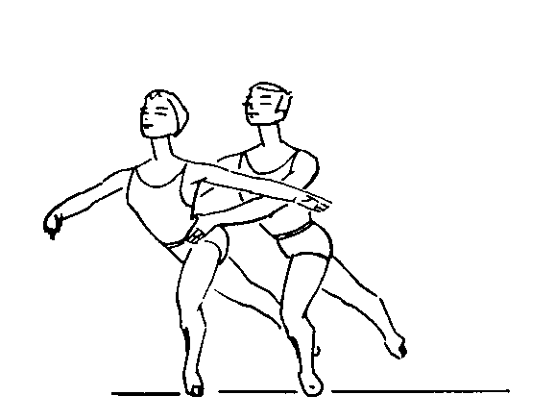
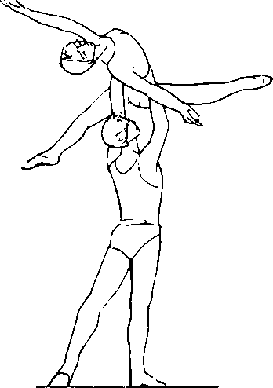
87. Grand jeté en tournant в позе attitude
ни левое бедро назад. За этим строго следит ученица, но и ученик в момент броска не должен разворачивать ее корпус влево.
Завершением прыжка grand jeté pas de chat с поддержкой за талию может быть поза «рыбка» на руках партнера. В этом случае после броска ученик принимает ее правой рукой снизу под наклоненный корпус, левой подхватывает за левое бедро сверху.
Пример 3. Grand jeté en tournant в позе attitude.
Ученица стоит в позе attitude croisée на левой ноге.
Ученик позади нее, обе руки на ее талии.
Она делает demi plié на опорной ноге, затем с правой ноги pas glissade (вокруг ученика с переменой ног) и, оттолкнувшись от пола левой ногой, grand jeté en tournant в позе attitude.
Ученик одновременно с ней делает pas glissade (немного обгоняя ее) и сдвигает руки по линии ее пояса: левую — чуть вверх, к левой лопатке, правую — к пояснице.
В момент прыжка ученицы он резко вытягивает обе руки, поднимает ее и чуть проносит в направлении точки 8. Затем, переместив центр тяжести ее корпуса с левой руки на правую, мягко опускает на пол на правую ногу, в позу attitude croisée в demi plié (рис. 87).
Во время подъема ученик принимает основную нагрузку на ладони обеих рук.
Ученица должна прыгать только вверх, не перемещая корпус вперед.
Пример 4. Grand pas de basque.
Ученица стоит в V позиции, правая нога впереди, руки в подготовительном положении.
Ученик — позади нее, руки на ее талии.
91
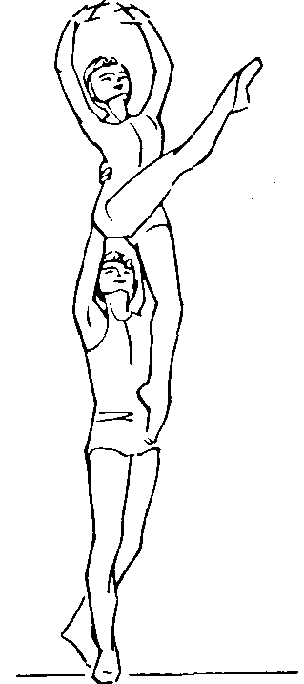
88. Grand pas de basque
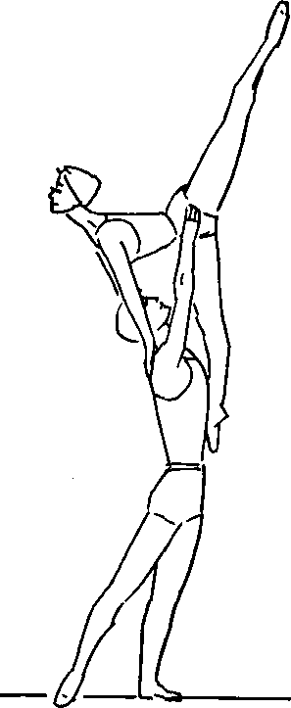
89. Jeté entrelacé (партнеры лицом друг к другу)
88. Grand pas de basque 89. Jeté entrelacé (партнеры лицом друг
к другу)
Она делает pas glissade с правой ноги (без перемены ног), затем coupé левой ногой и grand pas de basque, поворачиваясь лицом к точке 2.
Он одновременно с ней делает pas glissade и соединяет руки по линии ее пояса на пояснице так, чтобы основания ладоней были сомкнуты, а пальцы рук охватывали талию.
В прыжке ученица прогибает свой корпус в плечевом поясе назад чуть больше, чем в сольном танце, для того чтобы руки ученика получили опору (рис. 88).
В момент подъема ученик, удерживая ученицу над собой, переносит ее по направлению прыжка (к точке 2), а затем мягко опускает на пол в demi plié.
Прыжок grand pas de chat (вперед с подъемом) исполняется по тому же принципу.
Пример 5. Jeté entrelace лицом друг к другу.
Ученица — спиной к точке 7, на левой ноге, в позе croisée назад, на полу.
Ученик — лицом к ней, на расстоянии одного шага, в заданной преподавателем позе.
Она делает шаг правой ногой, а затем jeté entrelacé по линии из точки 7 в точку 3, сильно опираясь двумя руками на оба плеча ученика. Прыгать нужно только вверх, чтобы оказаться над учеником, а не в длину. В прыжке ее корпус и голова сильно откинуты назад.
Ученик поддерживает ученицу двумя руками за талию так, чтобы кисти рук находились чуть ниже линии ее пояса, а при
92
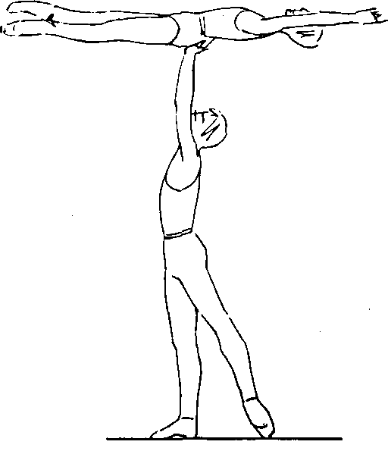
90. Grand cabriole fouetté
подъеме основная нагрузка падала бы на основания ладоней (рис. 89).
В момент прыжка ученик делает шаг и подходит под ученицу, поднимая ее над собой, одновременно поворачивается лицом к точке 3 и мягко опускает ее на пол в demi plié.
Пример 6. Воздушный тур ученицы с поддержкой за талию.
Данный прием является необходимым для изучения в дальнейшем двойного поворота ученицы в воздухе в горизонтальном положении («двойная рыбка»).
Ученица стоит в V позиции, правая нога впереди. Ученик — позади нее, руки на ее талии.
Ученица встает на пальцы обеих ног, правая рука в 1-й позиции, левая — во 2-й. Затем, сделав demi plié, сильно прыгает вверх, исполняя целый тур в правую сторону. Во время тура руки ученицы, помогая вращению, резко переходят в 3-ю позицию. Форс на вращение ученица должна брать в наивысшей точке прыжка. Ученик в момент ее толчка от пола сильно подбрасывает ее вверх, дает форс по ходу вращения и по завершении тура подхватывает ее за талию, плавно опускает на пол или принимает на плечо в положении «сидя».
В этом приеме поддержки ученику очень важно приобрести следующие навыки: после форса резко отнимать свои руки от талии ученицы, по завершении тура точно поймать партнершу двумя руками за талию с боков.
Пример 7. Grand cabriole fouetté с завершением в позе «рыбка» на руках партнера.
Ученица в V позиции, левая нога впереди. Ученик позади нее, руки на ее талии.
Ученица делает pas glissade с правой ноги в направлении точки 3, а затем grand cabriole fouetté, как в сольном танце.
Ученик вместе с ученицей делает pas glissade, смещает свои
93
руки по линии ее пояса ближе к позвоночнику и в момент grand cabriole сильно подбрасывает ее вверх (рис. 90).
В момент fouetté руки партнера на долю секунды отпускают талию партнерши и ловят ее в позе «рыбка» (левой — под наклоненный корпус, правой—за правое бедро).
Подход и прыжок ученицы направлен к точке 3, поэтому ученик после cabriole должен продвинуться в том же направлении с тем, чтобы удобнее поймать ее после fouetté и не нарушить траектории полета.
Первоначально прыжок grand cabriole fouetté с поддержкой двумя руками за талию изучается с завершением в позе I arabesque demi plié.
Подъемы с фиксированием поз на вытянутых вверх руках
Пример 1. Подъем ученицы с поддержкой под поясницу.
Ученица стоит в V позиции, правая нога впереди, руки в подготовительном положении. Ученик — позади нее, руки на ее талии.
Ученица приседает и делает sauté, поднимая руки в 3-ю позицию. Достигнув наивысшей точки, она перегибает свой корпус назад в пояснице и плечевом поясе.
В момент ее прыжка ученик поднимает ее и, чуть присев, делает шаг вперед, как бы подходит под ученицу, одновременно соединяет руки на ее пояснице так, чтобы основания ладоней оказались сомкнутыми, а концы пальцев обеих рук охватывали ее талию (рис. 91).
При возвращении на пол ученица придает корпусу вертикальное положение и опускается в V позицию в demi plié.
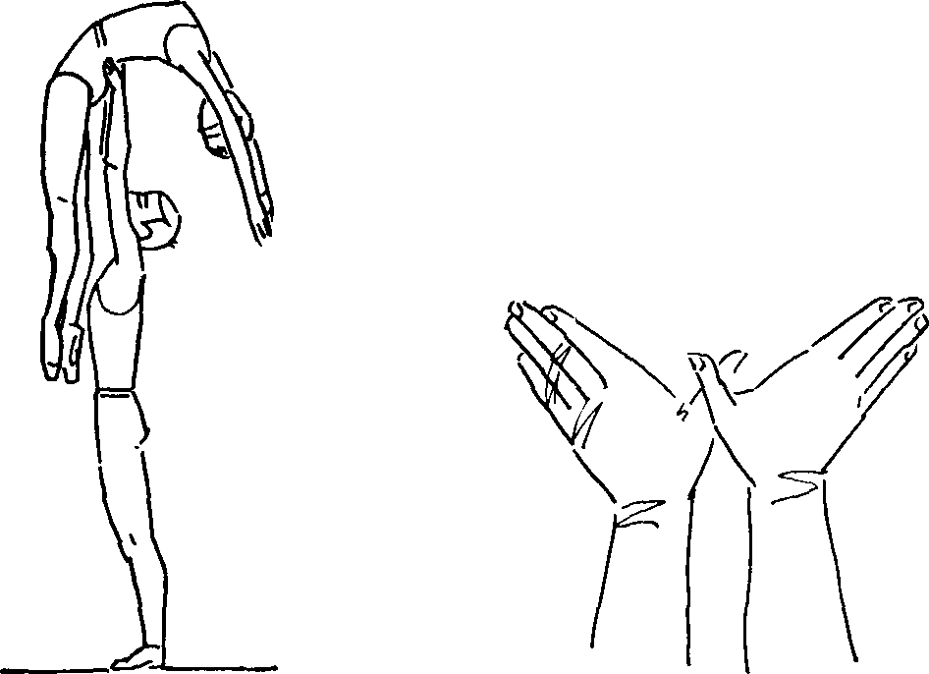
91. Подъем с поддержкой под поясницу
94
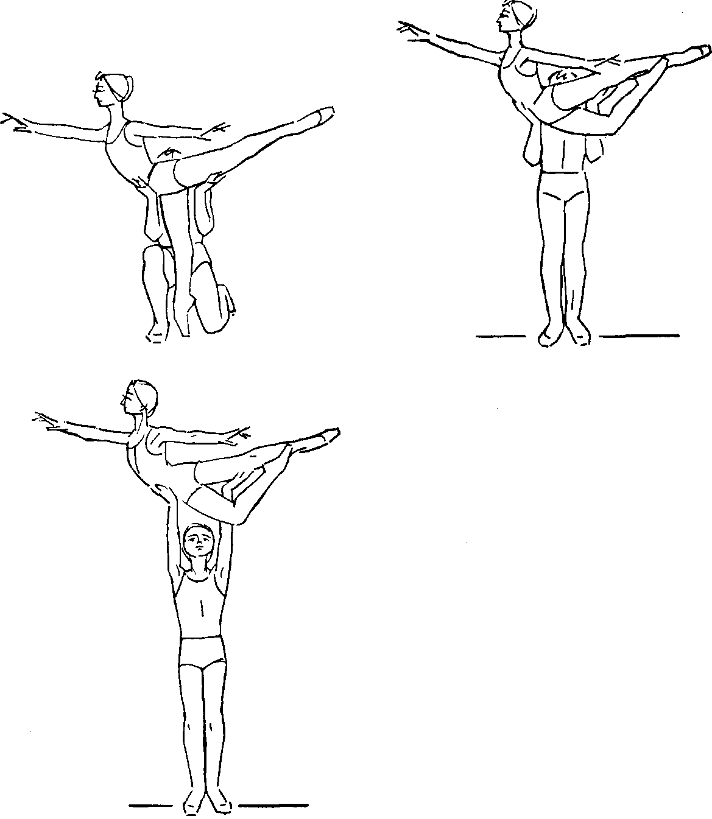
92. Подъем с места в позе I arabesque
Пример 2. Подъем ученицы в позе I arabesque ( с места).
В сценической практике при подъемах корпус танцовщицы, как правило, приходится на правую руку танцовщика (т. е. на нее падает основная нагрузка), левая рука получает меньшую нагрузку.^{ч}
В учебном процессе не обязательно изучать подъемы с большей нагрузкой на левую руку.
Ученица стоит в позе I arabesque, на правой ноге. Ученик— позади нее, обе руки на ее талии.
Придав устойчивость ученице, ученик делает полшага правой ногой вперед, приседает и переводит правую руку под ее диафрагму (немного ближе к правому боку), левую — под бедро левой ноги. Кисти его рук должны быть на одном уровне, на ширине плеч, ладонями вверх, пальцы широко расставлены и обращены в правую и левую стороны (рис. 92).
95
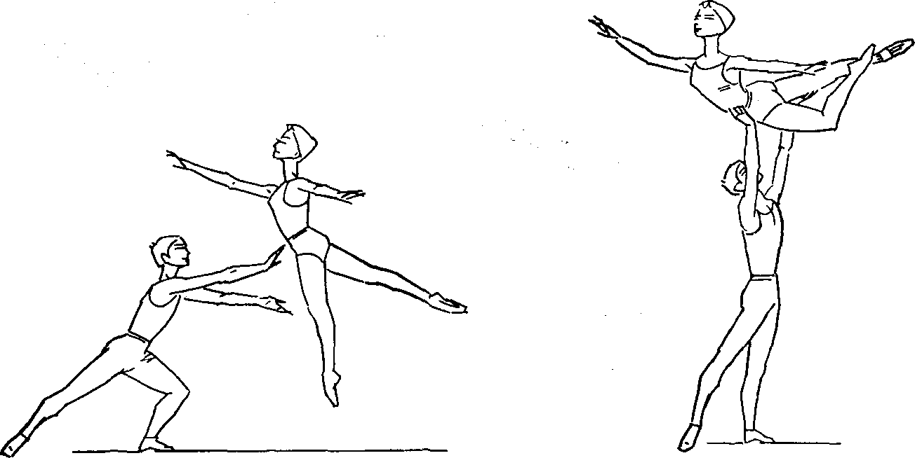
93. Подъем в позе III arabesque
Ученица переходит с пальцев в demi plié и сильно отталкивается от пола правой ногой, одновременно ученик поднимает ее, фиксируя позу наверху.
Во время подъема она сгибает правую ногу в колене и подводит носок к средней части левой голени.
Очень важно, чтобы в момент толчка от пола она строго сохраняла позу I arabesque. Недопустимо наклонять корпус вперед и опускать поднятую ногу.
Возвращая ученицу на пол, ученик сначала опускает ее до уровня своей груди, а затем, глубоко присев, ставит ее в исходное положение в demi plié.
При изучении данного приема поддержки необходима страховка. Страхующий правой рукой держит кисть левой руки ученицы, а левой — локоть той же руки.
Подъем вначале изучается до уровня груди ученика.
Пример 3. Подъем ученицы в позе III arabesque (с разбега) .
Ученица стоит спиной к точке 7. Ученик — лицом к ней, на расстоянии трех-четырех шагов от нее (по линии из точки 7 в точку 3). Их позы заданы преподавателем.
Ученица разбегается и, не доходя одного шага до ученика, делает sissonne tombée на левую ногу, сильно отталкивается от пола и прыгает вверх в позе III arabesque, обращенного к точке 3.
Перед подъемом необходимо, чтобы кисти рук ученика оказались на одном уровне, правая нога ученицы должна быть высоко поднята.
Ученица должна прыгать как бы над учеником, т. е. не «перелетать» его.
96
Правая его рука обращена ладонью к ней, пальцы подняты вверх. Левая также обращена ладонью к ней, но пальцы опущены вниз (рис. 93).
В момент sissonne tombée ученицы он вытягивает обе руки вперед и, чуть присев, подхватывает ее правой — под диафрагму (немного ближе к левому боку), левой — за бедро правой ноги (за среднюю его часть), затем делает шаг вперед и поднимает ученицу, фиксируя позу III arabesque на поднятых вверх руках.
Во время подъема ученик не должен отводить правое плечо назад.
Возвращая ученицу на пол, ученик сначала сгибает руки в локтях, опускает ее до уровня груди, а затем глубоко приседает и ставит на пол в demi plié.
В начале изучения подъема левая нога ученицы на вытянутых руках ученика не присоединяется к правой, а остается опущенной вниз.
Страхующий стоит за спиной ученика и в случае срыва поддерживает ученицу за обе руки.
Пример 4. Подъем в позе IV arabesque с grand fouetté sauté.
Подъем в позе IV arabesque изучается сначала без прыжка и осуществляется тем же техническим приемом, которым пользуются исполнители при подъеме в позе I arabesque.
Ученица стоит в позе I arabesque лицом к точке 2.
Ученик позади нее на расстоянии двух шагов (по диагонали из точки 2 в точку 6), в той или иной позе.
Ученица делает pas chassé в направлении к ученику, а затем, оттолкнувшись от пола левой ногой,— grand fouetté sauté с завершением в позу IV arabesque. Прыгать нужно только
4W*
94. Подъем в позе IV arabesque 97
Л
4 Зак. 432
вверх, как бы над партнером, а не «пролетать» мимо него. Поза IV arabesque в воздухе должна быть безукоризненно правильной, вне зависимости от ее ракурса.
Ученик поднимает ученицу в тот момент, когда ее прыжок grand fouetté завершен в позу IV arabesque. Его правая рука должна находиться на левом боку ученицы, левая — на ее правом бедре (рис. 94). Возвращая ученицу на пол, он сначала сгибает руки в локтях и опускает ее до уровня своей груди, а затем, глубоко приседая, ставит в demi plié в позу IV arabesque.
Страхующий стоит лицом к ученику на расстоянии одного шага и держит левую руку под торсом ученицы.
Прыжок в данном случае больше похож на grand temps levé или sissonne в позе IV arabesque, потому что в момент взлета ученица уже должна принять позу IV arabesque, a не поворачиваться в руках ученика, делая grand fouetté, иначе он выронит ее из рук.
Пример 5. Подъем ученицы в позе «ласточка» с разбега.
Ученица — спиной к точке 7, на правой ноге, в позе croisée вперед на полу.
Ученик — лицом к ней, на расстоянии пяти-шести шагов (по линии из точки 7 в точку 3).
Ученица делает pas couru к ученику и, не доходя одного шага до него, sissonne tombée на левую ногу, отталкивается от пола и принимает позу «ласточка». В момент прыжка оба ее бедра должны быть на равном расстоянии от его плеч. Она должна рассчитать разбег и прыжок так, чтобы не «пролететь» его, а прыгнуть как бы над ним.
В момент sissonne tombée ученицы ученик, приседая, подхватывает ее двумя руками за оба бедра так, чтобы вся нагрузка оказалась на основаниях ладоней. Большие пальцы его рук должны находиться на тазовых костях ученицы. В момент ее прыжка он поднимает ее и фиксирует позу «ласточка» на вытянутых руках (рис. 95).
Во всех случаях в завершающем положении ученица не должна опускать вперед корпус и голову, так как это обязательно приведет к срыву.
Возвращение ученицы на пол производится в следующем порядке: сначала ученик, сгибая руки в локтях, опускает ее до уровня своей груди, одновременно она опускает правую ногу вниз (которая и будет опорной), а затем он глубоко приседает и ставит ученицу на пол в demi plié.
Страхующий должен стоять на расстоянии одного шага за спиной ученика и в случае необходимости поддержать ученицу за руки или за плечи.
Изучение позы «ласточка» с высоко поднятыми ногами и опущенным корпусом (так называемая запрокинутая «ласточка»
98
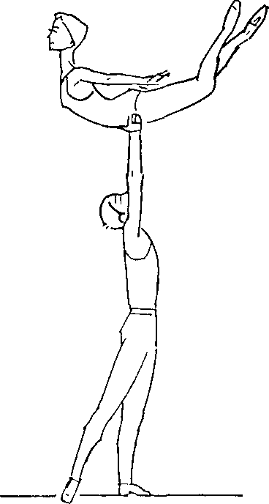
95. Поза «ласточка» на вытянутых вверх руках партнера
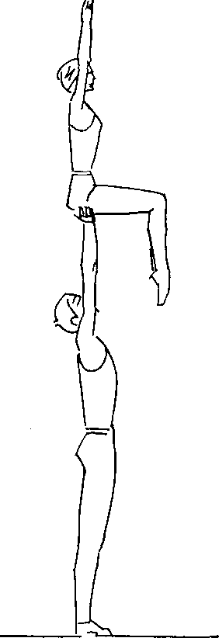
96. Положение «сидя» на вытянутых вверх руках партнера
или «свеча») не входит в программу, так как поддержка является сугубо акробатической. В случае необходимости педагог разъясняет прием поддержки факультативно.
Пример 6. Saut de basque ученицы с завершением в положении «сидя» на вытянутых вверх руках ученика.
Ученица стоит лицом к точке 1, на левой ноге, в позе II arabesque на полу.
Ученик — позади нее, на расстоянии трех-четырех шагов в такой же позе.
Ученица делает pas chassé в направлении к ученику, а затем saut de basque с таким расчетом, чтобы по завершении прыжка оказаться на уровне его груди в положении «сидя». (См. объяснение saut de basque к ученику на грудь. Увеличивается только высота прыжка.)
В момент saut de basque ученик, чуть присев и отставив правую ногу немного назад, подхватывает ученицу двумя руками под ягодичные мышцы и поднимает ее, фиксируя положение «сидя» на вытянутых вверх руках (рис. 96).
Сначала нужно научить фиксировать подъем ученицы только на уровне груди и лишь после этого переходить к высокому подъему. Возвращение ученицы на пол производится по тому же принципу, как в предыдущем примере.
Страхующий должен стоять позади ученика, на расстоянии
л*
⁴ 99
одного шага и в случае срыва подхватить ученицу двумя руками за талию.
Пример 7. Grand jeté ученицы в позе 1 arabesque с фиксацией позы на вытянутых вверх руках ученика.
Ученица делает pas glissade с правой ноги, затем, оттолкнувшись от пола левой ногой, grand jeté в позе I arabesque в направлении точки 3.
Ученик, поддерживая ученицу двумя руками за талию, резк'о поднимает ее и левой рукой подхватывает ее левое бедро снизу, фиксируя позу I arabesque на вытянутых вверх руках.
Достигнув предельной высоты подъема, ученица несколько больше обычного перемещает свой корпус вперед, на правую руку ученика, с тем чтобы его левая рука на долю секунды освободилась от нагрузки для перемены положения.
Страхующий должен стоять лицом к исполняющему поддержку и держать левую руку под торсом ученицы, двигаясь одновременно с ними.
Такой же прием поддержки применяется в grand jeté ученицы в позе attitude effacée.
Подъемы с фиксированием поз на вытянутой вверх руке
Все без исключения подъемы с фиксацией поз на одной руке партнера производятся при активном участии другой его руки. Положение руки описано в примерах.
Переходить к изучению подъемов с фиксацией на одной руке можно только тогда, когда координация движений учеников станет свободной.
Пример 1. Подъем ученицы с поддержкой под поясницу.
Ученица стоит в V позиции на пальцах, правая нога впереди, руки в 3-й позиции.
Ученик — позади нее, руки на ее талии.
Ученица сгибает левую ногу, колено направлено вперед (не выворотно), носком касается колена опорной ноги (с левой стороны) .
Ученик немного приседает и переводит правую руку на по ясницу ученицы. Указательный и большой пальцы на линии пояса, ладонь плотно прижата к крестцу. Левая рука чуть ниже колена левой ноги ученицы (рис. 97).
Ученица делает demi plié и прыгает вверх, сильно оттолкнувшись от пола правой ногой. В этот момент ученик двумя руками резко поднимает ее, и, когда его правая рука выпрямляется в локте, ученица плавным движением перегибается назад в пояснице и плечевом поясе. Это дает возможность ученику удержать ее на одной руке. Затем ученик раскрывает левую
100
\
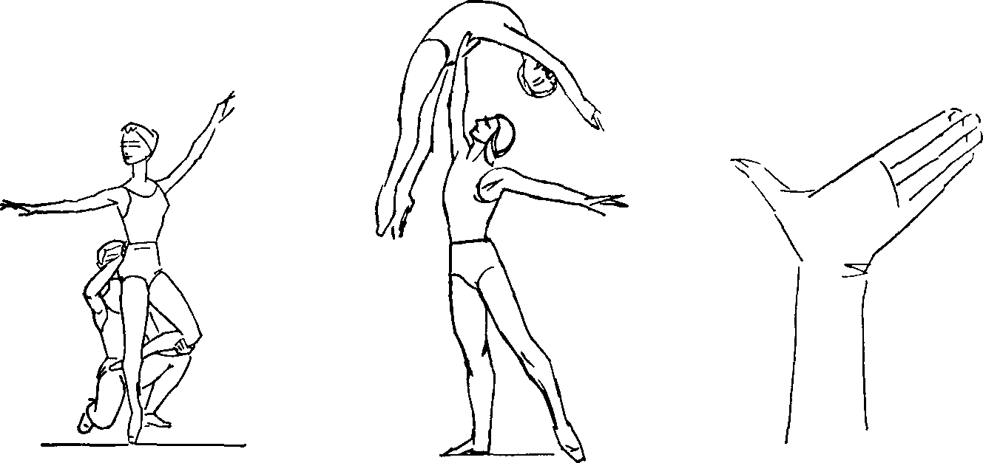
97. Подъем на одну руку с упором под поясницу
руку во 2-ю позицию, и ученица остается на одной его правой руке. Ее левая нога вытягивается и присоединяется к правой по V позиции.
Левая нога ученицы, согнутая в колене, во время подъема должна быть «закреплена» в тазобедренном суставе (т. е. неподвижна), что помогает ученику поднять ученицу обеими руками.
Возвращение ученицы на пол производится в следующем порядке: ученик переводит левую руку под ее диафрагму, а она плавно придает своему корпусу вертикальное положение. Удерживая ученицу на обеих руках, ученик мягко опускает ее на пол в demi plié.
Существует разновидность такого приема поддержки, когда перед подъемом ученик поддерживает ученицу правой рукой под поясницу, левой — за нижнюю часть голени ее левой ноги.
В прыжке ученица резко выпрямляет левую ногу, как бы желая встать на нее, этим она значительно облегчает подъем ученику.
Страхующий должен стоять у правого плеча ученика и держать левую руку под поясницей ученицы.
Пример 2. Подъем ученицы в положение «сидя».
Исходное положение такое же, как в предыдущем примере.
Ученик глубоко приседает и переводит левую руку чуть ниже колена левой ноги ученицы, правую — основанием ладони под ягодичные мышцы.
Ученица переходит с пальцев на всю стопу в demi plié и, сильно оттолкнувшись от пола, прыгает вверх. В этот момент ученик двумя руками поднимает ее, а затем, отпустив левую руку, удерживает на одной в положении «сидя».
101
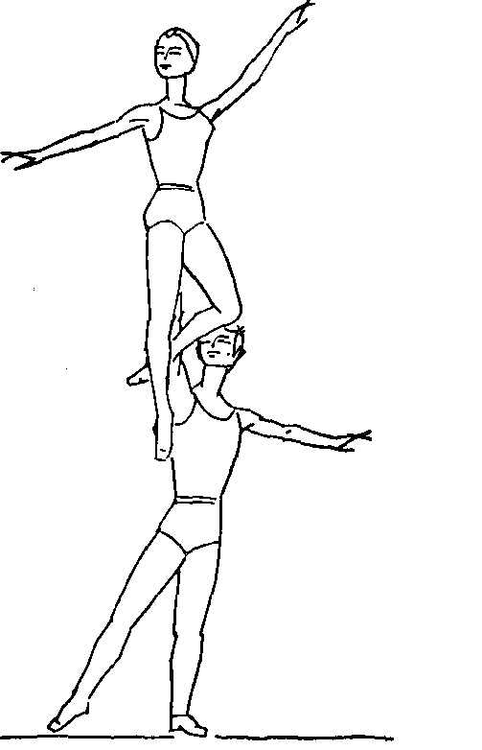
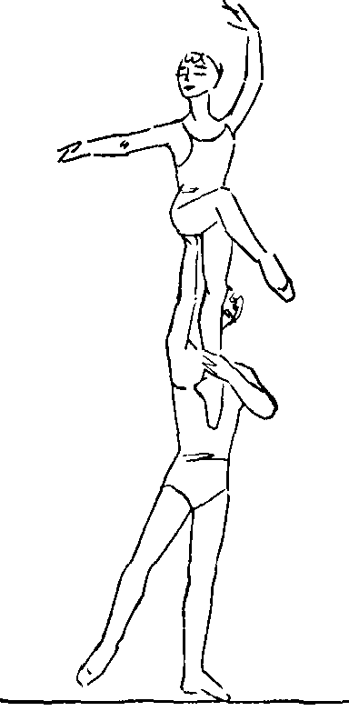
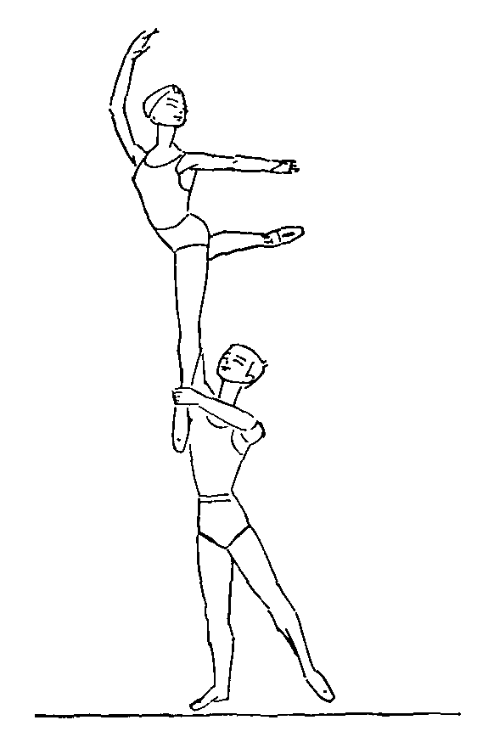
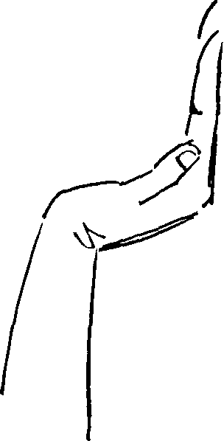
08. Положения «сидя» на руке партнера
Во время подъема корпус ученицы чуть прогнут в пояснице, лопатки сомкнуты, мышцы таза предельно напряжены.
В завершающем положении ее позы могут быть различными, в зависимости от задания преподавателя (рис. 98).
Возвращение ученицы на пол осуществляется следующими приемами: ученик левой рукой снова берет ученицу за левое колено, опускает ее до уровня груди, а затем глубоко приседает и ставит на пол на одну ногу.
102
Ученица, сидя на одной руке ученика, вытягивает левую ногу и принимает в воздухе V позицию. Ученик переводит левую руку иод ее диафрагму и двумя руками опускает на пол на обе ноги.
Тем же приемом ученик опускает ученицу до уровня груди, затем она принимает позу «рыбка» лицом к точке 7, а он охватывает левой рукой ее талию снизу, правой — бедро ее правой ноги сверху. Эта же поддержка исполняется с подбрасыванием ученицы.
Пример 3. Saut de basque ученицы с завершением в положении «сидя» на одной руке ученика.
Ученица стоит лицом к точке 8 на левой ноге, в позе effacée назад на полу; правая рука в 3-й позиции, левая — во 2-й. Ученик — за ней, на расстоянии трех-четырех шагов по диагонали из точки 8 в точку 4, в такой же позе.
Ученица делает короткое pas chassé с правой ноги, затем saut de basque (³/4 поворота в воздухе) с таким расчетом, чтобы оказаться на уровне груди ученика в положении «сидя». Таким образом, ее левый бок оказывается перед грудью ученика.
В момент pas chassé ученицы ученик глубоко приседает на обеих ногах и, когда она поворачивается к нему левым боком, подхватывает ее: правой рукой под ягодичные мышцы, левой — под колено левой ноги.
Прыжок ученицы облегчает подъем. В момент фиксации позы ученик отпускает левую руку.
Страхующий стоит за учеником, у его правого плеча. Прием возвращения ученицы на пол описан в предыдущем примере.
Пример 4. Grand jeté ученицы в позе attitude ejfacëe с фиксацией позы на одной руке ученика.
Ученица стоит спиной к точке 4, на левой ноге, в позе croisée вперед на полу. Ученик за ней у ее левого плеча, правая рука на ее правом боку (ближе к правой лопатке), левой рукой он держит левую руку ученицы ладонь в ладонь. Ноги в той же позиции, как у ученицы.
Ученица делает pas glissade и grand jeté в позе attitude effacée в направлении точки 8 по диагонали. Ученик, делая с ней pas glissade, подводит ее левую руку, выпрямленную в локте, к ее бедру и в момент прыжка поднимает ученицу двумя руками. Левой рукой она сильно опирается на кисть его левой руки, не поднимая при этом плеча.
Как только правая рука ученика принимает на себя тяжесть корпуса ученицы, левая раскрывается в сторону. При первоначальном изучении ученик не отпускает руку ученицы (рис. 99).
Возвращение ученицы на пол осуществляется следующими приемами: ученик снова берет кисть левой руки ученицы и подводит к ее бедру. Она, не выпрямляя корпуса, соединяет ноги
103
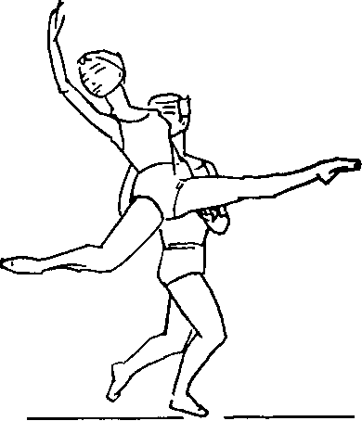
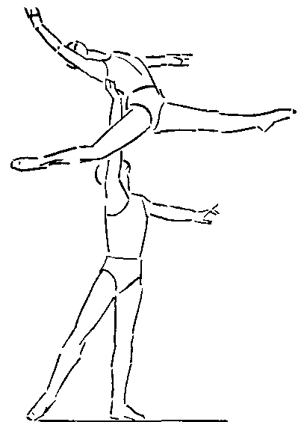
99. Прыжок jeté в позе attitude effacée с поддержкой одной рукой за руку, другой -
под поясницу
в V позицию. Ученик, приседая, возвращает обеими руками ученицу на пол в demi plié.
Ученик поддерживает ученицу левой рукой под диафрагму, и она заканчивает прыжок в позе attitude или I — II arabesques.
Страхующий стоит за спиной ученика, у его правого плеча, и в случае надобности поддерживает ученицу под спину.
Подбрасывание с переменой поз в воздухе с поворотом и без поворота
При подбрасывании ученицы вверх (из зафиксированного положения на вытянутых руках ученика) ученик делает короткое plié, сохраняя при этом корпус прямым и руки выпрямленными в локтях, и резко выпрямляет колени.
Пример 1. Подбрасывание ученицы в позе I arabesque с завершением в позе «рыбка».
Ученица — в позе I arabesque на вытянутых вверх руках ученика, лицом к точке 3.
Ученик чуть приседает и подбрасывает ученицу точно вверх, а затем подхватывает ее в позе «рыбка» правой рукой снизу за талию, левой — сверху за левое бедро.
В данной поддержке ученица должна быть предельно собрана и напряжена. Ученик смягчает ее приход в позу «рыбка», пружиня на ногах. Его корпус при этом остается прямым.
Страхующий стоит лицом к ученику и держит левую руку под торсом ученицы.
Пример 2. Подбрасывание ученицы в позе I arabesque с завершением в позе «рыбка», с поворотом.
Ученик чуть подбрасывает ученицу вверх, она соединяет ноги в V позицию, руки — в 3-ю позицию, поворачивается
104
в воздухе правым плечом вперед и принимает позу «рыбка» лицом к точке 7. Ученик подхватывает левой рукой ее корпус снизу, правой — правое бедро сверху. Переходя из одной позы в другую, ученица не должна садиться на грудь ученика. Ее бедра все время сильно поданы вперед, корпус прогнут в пояснице и плечевом поясе, голова запрокинута назад.
Пример 3. Подбрасывание ученицы в позе III arabesque с завершением в позе «рыбка», с поворотом.
Ученик чуть подбрасывает ученицу точно вверх.
Она делает полный поворот в правую сторону в горизонтальном положении и принимает позу «рыбка» лицом к точке 3, При повороте ее левая рука резко переходит в 3-ю позицию, а ноги в воздухе на долю секунды фиксируют V позицию. После поворота она сгибает правую ногу в колене и касается носком средней части левой голени. Ученик подхватывает ее правой рукой за талию снизу, левой — за левое бедро сверху.
Пример 4. Подбрасывание ученицы в позе IV arabesque с завершением в позе «.рыбка», с неполным поворотом.
Ученик слегка подбрасывает ученицу вверх, она в этот момент на долю секунды вытягивает ноги в V позицию, руки соединяет в 3-ю позицию и, чуть развернув корпус влево, принимает в воздухе позу «рыбка».
Ученик подхватывает ее правой рукой за талию снизу, левой — за бедро левой ноги.
То же самое изучается с полным поворотом ученицы в правую сторону, с завершением в позе «рыбка» лицом к точке 3.
Ученик в этом случае более сильно подбрасывает ученицу вверх и подхватывает ее тем же приемом.
Пример 5. Подбрасывание ученицы в позе «ласточка» с завершением в позе «рыбка», с полным поворотом.
Ученик слегка подбрасывает ученицу точно вверх, а она в этот момент делает полный поворот в правую сторону, находясь в горизонтальном положении, и соединяет руки в 3-ю позицию, ноги — в V.
После поворота ученица принимает позу «рыбка» лицом к точке 3.
Ученик подхватывает ее правой рукой за талию снизу, левой — за левое бедро сверху.
Пример 6. Двойной поворот ученицы в воздухе в горизонтальном положении («двойная рыбка»).
Объясняя данный прием, необходимо напомнить ученице о трех прыжках классического танца: jeté entrelacé помогает ей придать телу горизонтальное положение; форс на вращение берется приемом воздушного тура и assemblé en tournant.
105
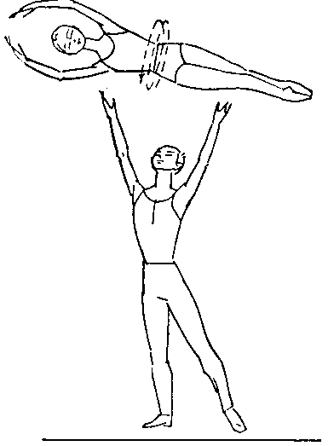
100. «Двойная рыбка» (момент взлета с вращением)
Ученица — в позе I arabesque (высокого), на правой ноге.
Ученик — на расстоянии трех-четырех шагов от нее, по линии из точки 3 в точку 7, в той же позе, только его левая нога на полу.
Ученица делает pas chassé по направлению к ученику, tombé на левую ногу и, бросая правую к точке 7, принимает в воздухе горизонтальное положение. Ее левая нога присоединяется к правой, а руки резким движением переходят в 3-ю позицию (рис. 100).
Свой подход и прыжок она должна рассчитать так, чтобы оба ее бедра оказались перед грудью ученика, и взять форс на вращение в наивысшей точке взлета.
Ученик подхватывает ее двумя руками за талию, сильно подбрасывает вверх и дает форс на вращение в левую сторону. Кисть его левой руки должна быть ближе к ее правой лопатке (этой рукой он удерживает ученицу в горизонтальном положении), кисть его правой руки — на ее левой тазовой кости (этой рукой он более активно подбрасывает ученицу вверх и дает ей форс на вращение).
После двойного поворота в воздухе в горизонтальном положении она принимает позу «рыбка», а он подхватывает ее правой рукой за талию, левой — за бедро левой ноги.
Данная поддержка требует от партнеров предельной согласованности движений, единого темпа, а поэтому нуждается в большем количестве репетиций, чем другие.
ЧАСТЬ ТРЕТЬЯ
ПРИМЕРЫ УРОКОВ
ПЕРВЫЙ ГОД ОБУЧЕНИЯ
Пример первого урока
Первый урок следует начинать с короткой беседы. Надо рассказать учащимся о дуэтном танце, о его роли и той сюжетной нагрузке, которую он несет в балетном спектакле. Рассказать о технической слаженности партнеров, о чувстве взаимного темпа в поддержках, о пластической выразительности движений и скульптурности всех поз и положений. Особое внимание учащихся необходимо обратить на эмоциональную сторону дуэтного танца, на непрерывное сценическое общение партнеров, на полное подчинение музыке и замыслу балетмейстера.
Стоит привести несколько ярких примеров лучших дуэтов из классического наследия и современных образцов, напомнить имена хореографов — создателей дуэтного танца и лучших исполнителей прошлого и настоящего.
Затем надо рассказать о предмете «Дуэтно-классический танец» и его значении в хореографическом образовании. Объяснить, что успеваемость здесь во многом зависит от профессионального знания женского и мужского классического, исто-рико-бытового и народно-сценического танца, а также от навыков актерского мастерства.
Необходимо сказать учащимся, что партерная поддержка по технике и многообразию форм значительно сложнее воздушной. Хорошее ее усвоение обеспечит успех в изучении воздушной поддержки. Настоящее мастерство партнера определяется в партерном дуэте, физическая сила в поддержках не самое главное, более ценными качествами партнера являются: ловкость, чувство темпа, быстрота реакции, чуткость рук.
Нужно сразу же предупредить учениц о том, что им необходимо неукоснительно выполнять в дуэте все движения, позы, положения, различные переходы в полном соответствии с требованиями сольного классического танца. Пока юноши не научились поддержке, девушкам, конечно, будет трудно и многое неудобно, но, несмотря на это, им следует строго выполнять задания преподавателя. Таким образом ученицы помогут своим партнерам понять и осмыслить их ошибки.
107
Вся беседа, которая, как правило, занимает пятнадцать-два-дцать минут, должна сопровождаться убедительными примерами. Желательно еще до начала уроков показать учащимся первую серию методического фильма «Дуэтный танец» — «Партерная поддержка». Это поможет им лучше понять цели и задачи изучаемого курса. Затем можно приступать к практическим занятиям.
4—5 пар учащихся расставляются в классе так, чтобы они могли видеть себя в зеркале. Ученица — в III позиции (невыворотной), руки в подготовительном положении; ученик — позади нее, руки на талии ученицы*.
Проверив у каждой пары положение рук партнера, педагог объясняет задание первой комбинации
ADAGIO
Музыкальный размер ⁴/₄ (очень медленно), 8 тактов.
Исходное положение: ученица в V позиции, правая нога впереди, руки в подготовительном положении; ученик позади нее, руки на ее талии.
Затакт — оба переходят в demi plié.
Первый такт — ученица исполняет relevé на пальцы по V позиции, руки поднимает в 3-ю позицию; ученик поддерживает ее двумя руками за талию, сохраняя устойчивость ученицы на пальцах.
Второй такт — на первую четверть ученик отпускает талию ученицы, на вторую — снова поддерживает, на третью и четвертую — оба партнера принимают исходное положение.
Третий такт — повторить задание первого такта.
Четвертый такт — повторить задание второго такта, но на четвертую четверть ученица, перейдя с пальцев в demi plié, раскрывает правую ногу в сторону и ставит ее в V позицию назад.
Пятый, шестой, седьмой и восьмой такты — вся комбинация повторяется с другой ноги.
Характерные ошибки при первом исполнении: ученица, почувствовав, что теряет положение устойчивости на пальцах, переступает с ноги на ногу, наклоняет корпус в каком-либо направлении, желая самостоятельно вернуть себе устойчивое положение; ученик сильно напрягает руки и теряет ощущение устойчивости партнерши на пальцах, опустив голову, смотрит на свои руки или заглядывает в зеркало из-за плеча ученицы, пытаясь определить ее вертикальное положение.
* Для краткости описания и во избежание повторов в примерах уроков дается задание только ученице и не говорится подробно о действиях ученика, так как приемы поддержки описаны выше.
108
Поправив ошибки, комбинацию повторить еще раз, затем пригласить вторую группу и т. д.
2. Музыкальный размер ³/., (очень медленно), 8 тактов.
Исходное положение такое же, как в первой комбинации.
Затакт — оба партнера переходят в demi plié.
Первый такт — ученица исполняет relevé на пальцы правой ноги, левая — sur le cou-de-pied сзади, руки поднимает в 3-ю позицию; ученик поддерживает ученицу двумя руками за талию, сохраняя ее устойчивость.
Второй такт — на первую четверть ученик отпускает талию ученицы, на вторую — снова поддерживает ее, на третью — ученица ставит левую ногу в V позицию назад.
Третий такт — ученица переходит в demi plié.
Четвертый такт — ученица раскрывает правую ногу в сторону и ставит ее в V позицию назад.
Пятый, шестой, седьмой и восьмой такты — вся комбинация повторяется с другой ноги.
Характерные ошибки: ученица, теряя устойчивость, подпрыгивает на пальцах, стараясь самостоятельно вернуть апломб; ученик не точно перемещает центр тяжести ученицы с двух ног на одну и поэтому не может определить положение ее устойчивости.
3. Музыкальный размер ⁴Д (очень медленно), 8 тактов.
Исходное положение такое же, как во второй комбинации.
Затакт — оба партнера переходят в demi plié.
Первый такт — ученица исполняет relevé по V позиции, а затем développé вперед на 90° правой ногой; ученик поддерживает ученицу двумя руками за талию, сохраняя ее устойчивость на пальцах одной ноги.
Второй такт — ученица опускает правую ногу в V позицию вперед и переходит в demi plié; ученик возвращает центр тяжести корпуса ученицы с одной ноги на две.
Третий такт — ученица исполняет relevé по V позиции, а затем développé в сторону на 90° правой ногой; ученик поддерживает ее двумя руками за талию.
Четвертый такт — ученица опускает правую ногу в V позицию назад и переходит в demi plié.
Пятый, шестой, седьмой и восьмой такты — вся комбинация повторяется с другой ноги.
Характерные ошибки: ученица, теряя устойчивость, старается вернуть ее резким движением корпуса; ученик во время développé или опускания ноги опаздывает перемещать центр тяжести корпуса ученицы.
Примечание: во втором-третьем уроке можно включать в эту или другую комбинацию développé назад.
109
4. Музыкальный размер ³/₄ (очень медленно), 8 тактов.
Исходное положение такое же, как в предыдущем упражнении, épaulement.
Затакт — оба партнера переходят в demi plié.
Первый такт — ученица, оставаясь в demi plié, выпрямляет правую ногу в направлении точки 8.
Второй такт — ученица встает на пальцы правой ноги, левая — sur le cou-de-pied сзади; ученик поддерживает ее двумя руками за талию и с ее шагом на пальцы также делает небольшой шаг с правой ноги.
Третий такт — ученица переходит в demi plié на правой ноге, левая — остается sur le cou-de-pied сзади.
Четвертый такт — ученица исполняет pas de bourrée (с переменой ног), завершая в V позицию épaulement.
Пятый, шестой, седьмой и восьмой такты — вся комбинация повторяется с другой ноги.
Характерные ошибки: ученица самостоятельно переходит в demi plié и теряет устойчивость; ученик либо слабо, либо слишком сильно перемещает центр тяжести ученицы с носка опорной ноги на всю стопу.
ALLEGRO
1. Музыкальный размер ²/₄, 8 тактов.
Исходное положение — ученица в V позиции, правая нога впереди, épaulement; ученик позади, руки на ее талии.
Затакт — оба партнера переходят в demi plié.
Первый такт — ученица исполняет changement de pied.
Второй такт — ученица исполняет второе changement de pied.
Третий такт — ученица исполняет temps levé sauté.
Четвертый такт — ученица исполняет changement de pied.
Пятый, шестой, седьмой и восьмой такты — вся комбинация повторяется с другой ноги.
В задание партнера входит: чуть увеличить высоту прыжка ученицы; предельно смягчить ее приход на пол и содействовать перемене épaulement.
Характерные ошибки: ученик забывает приседать перед прыжком ученицы; перегибает корпус во время подъема; поднимает партнершу не точно вверх, а от себя вперед, или на себя назад; сжимает пальцы рук.
В заключение надо сказать о том, что с первого урока необходимо следить за осанкой ученика, все его позы и положения должны быть сценичны, гармонично сочетаться с позами ученицы. Перед началом каждой комбинации ученик должен уметь вывести партнершу, поклониться ей, приглашая на танец, а по окончании упражнения предложить ученице руку и как бы увести
пи
ее со сцены. Это достигается не просто, этому надо учить настойчиво и последовательно. Известно, что ходить и бегать по сцене порой значительно труднее, чем выполнять сложное движение сольного или дуэтного танца.
В первом полугодии начального года обучения не следует задавать продолжительных комбинаций, нужно сосредоточить внимание учащихся на качестве исполнения, а не на запоминании последовательности движений. Кроме того, нельзя переутомлять стопу ученицы, которая исполняет комбинации в очень медленном темпе.
В дальнейшем необходимо включать в учебные комбинации всевозможные связующие и вспомогательные движения, чередовать технические приемы поддержки с сольным женским и мужским танцем, не нарушая при этом пластической кантилены дуэта.
Преподаватель должен всемерно способствовать созданию в классе подлинно творческой атмосферы. Тогда каждая комбинация или этюд станут выполняться учащимися не формально, а в полном согласии с музыкой и актерской задачей. Партнеры будут стремиться к оправданию всех своих движений, раскрытию содержания хореографического диалога.
Урок по окончании первого полугодия
ADAGIO
1. Музыкальный размер ⁴Д (очень медленно), 16 тактов.
Во время всего adagio ученик поддерживает ученицу двумя руками за талию.
Исходное положение: ученица в V позиции, левая нога впереди, руки в подготовительном положении; ученик позади нее, обе руки на ее талии.
Затакт — оба партнера переходят в demi plié.
Первый такт — ученица исполняет с правой ноги pas glissade в направлении точки 3, а затем с шага правой ногой встает на пальцы в позу I arabesque.
Второй такт — grand port de bras вперед, корпус ученицы возвращается в исходное положение.
Третий и четвертый такты — обводка вправо, полный круг.
Пятый такт — ученица переходит в demi plié, на третью четверть такта ученик отпускает талию ученицы, на четвертую — снова поддерживает ее.
Шестой такт — pas de bourrée в V позицию в demi plié, с поворотом вправо (типа battement soutenu), ученица снова встает на пальцы в V позицию, руки поднимает в 3-ю позицию.
111
Седьмой такт — опускание в «падающее» положение вправо (на сгиб локтя правой руки ученика).
Восьмой такт — возвращение в исходное положение, на последнюю четверть такта ученица переходит в demi plié, руки опускает в подготовительное положение.
На следующие восемь тактов комбинация повторяется с другой ноги или в другую сторону.
2. Музыкальный размер ³/₄ (очень медленно), 16 тактов.
Во время всего adagio ученик поддерживает ученицу за запястья обеих рук.
Исходное положение: ученица в V позиции, правая нога впереди, руки в подготовительном положении, ученик позади нее.
Затакт — оба партнера переходят в demi plié.
Первый такт — relevé на пальцы в V позиции, руки в 3-ю позицию. Ученик поддерживает ученицу за запястья обеих рук.
Второй и третий такты — développé в позу croisée вперед и grand rond de jambe до позы attitude croisée. Левая рука ученицы переходит во 2-ю позицию.
Четвертый такт — обводка вправо до положения attitude effacée.
Пятый такт — переход в demi plié, attitude allongé.
Шестой такт — pas de bourrée в V позицию в demi plié, ученик отпускает руки ученицы.
Седьмой такт — с шага встать на пальцы левой ноги в позу I arabesque (высокого). Ученик снова поддерживает ученицу за запястья обеих рук.
Восьмой такт — поставить правую ногу в V позицию назад, изменить épaulement (левое плечо вперед), перейти в demi plié, руки опустить в подготовительное положение.
На следующие восемь тактов комбинацию повторить с другой ноги или в другую сторону.
3. Музыкальный размер ⁴Д (очень медленно), 16 тактов.
Исходное положение: ученик стоит в условной IV позиции, правая нога впереди; положение ног effacé, правая рука в 1-й позиции, левая — во 2-й, ладони обращены вверх, голова повернута налево; ученица позади него, на расстоянии одного шага по диагонали из точки 2 в точку 6, на левой нбге, правая — отставлена назад, положение ног croisé, руки в подготовительном положении.
Затакт — ученица переходит в demi plié на левой ноге.
Первый такт — с шага вперед (к партнеру). Ученица встает на пальцы правой ноги и принимает положение attitude effacé, поднимает руки в 3-ю позицию и затем опускает левую кисть в левую кисть ученика, правую — на его левый плечевой сустав.
112
На последнюю четверть первого такта ученик приставляет левую ногу к правой и выпрямляет колени.
Второй такт — обводка влево, полный круг.
Третий такт — ученица берет форс для тура en dedans (не делает вращения), руки поднимает в 3-ю позицию, левую ногу носком подводит к правой (к средней части голени). Ученик в этот момент делает быстрый шаг назад (за ученицу) и поддерживает ее двумя руками за талию (как во время вращения) так, чтобы ее левое плечо было повернуто к точке 1. На последнюю четверть такта ученица резким движением passé принимает позу I arabesque.
Четвертый такт — ученица делает demi plié и pas de bourrée в V позицию (левая нога впереди).
Пятый такт — с шага вперед к точке 2 ученица встает на пальцы левой ноги и принимает позу III arabesque; ученик поддерживает ее двумя руками за талию.
Вторую, третью и четвертую четверть этого такта положение сохраняется.
Шестой такт — ученица делает passé и принимает позу effacée вперед на 90°.
Седьмой такт — tombé на правую ногу и pas de bourrée в V позицию (левая нога впереди).
Восьмой такт — оба партнера принимают исходное положение для повторения всей комбинации с другой ноги.
ALLEGRO
1. Музыкальный размер ²/₄, 16 тактов.
Исходное положение: ученица в V позиции, правая нога впереди (croisé); ученик позади нее, руки на ее талии.
Во время прыжков ученик поддерживает ученицу двумя руками за талию.
Затакт — demi plié.
Первый такт — échappé (прыжок) закончить в V позицию (правая нога впереди).
Второй такт — два прыжка sauté, во время которых ученик каждый раз проносит ученицу в направлении точки 8, делая один шаг вперед.
Третий такт— pas échappé (прыжок) закончить в V позицию (правая нога впереди).
Четвертый такт — два прыжка sautés, во время которых ученик, делая каждый раз один шаг назад, проносит ученицу в направлении точки 4.
Пятый такт—pas sissonne на правую ногу в позу I arabesque и маленькое assemblé в V позицию (левая нога впереди).
Шестой такт — повторить движение пятого такта в другую сторону.
5 Зак. 432 1 | о
Седьмой и восьмой такты — ученица обходит вокруг ученика (pas suivi), двигаясь вправо спиной к нему, и заканчивает движение в V позицию (левая нога впереди).
Следующие восемь тактов вся комбинация allegro повторяется с другой ноги.
ТУРЫ
1. Музыкальный размер ²/4 (темп умеренный), 16 тактов.
Исходное положение: ученица в V позиции, правая нога впереди, руки в подготовительном положении, ученик позади нее, руки на ее талии.
Затакт — pas échappé на пальцы во II позицию (épau-lement).
На первую четверть первого такта V позиция, правую ногу поставить назад.
На затакт и вторую четверть — повторить то же движение и закончить в V позицию (правая нога впереди).
На первую четверть второго такта — один тур en dehors из V позиции.
На вторую четверть — закончить тур в V позицию, правую ногу поставить назад.
Третий и четвертый такты — повторить движения первого и второго тактов с левой ноги.
На первую четверть пятого такта — pas échappé на пальцы в IV позицию croisé.
На вторую четверть — опуститься с пальцев и перейти в demi plié, сохраняя IV позицию.
Шестой такт — тур en dedans закончить в V позицию, левую ногу поставить вперед.
Седьмой и восьмой такты — повторить движения пятого и шестого тактов с левой ноги.
2. Музыкальный размер ³/-ь 16 тактов.
Исходное положение: ученица в V позиции, левая нога впереди, руки в подготовительном положении; ученик позади нее, обе руки на ее талии.
Первая музыкальная фраза.
Затакт — demi plié.
Первый и второй такты — pas glissade с правой ноги и grand assemblé с продвижением к точке 2.
Третий и четвертый такты — révérance с правой ноги (де лают оба).
Пятый, шестой, седьмой, восьмой такты — повторить все заданные движения с первого по четвертый такт с другой ноги.
!14
Вторая музыкальная фраза.
Первый и второй такты — pas glissade с правой ноги и маленькое jeté в направлении точки 3.
Третий и четвертый такты — два прыжка temps levé на правой ноге.
Пятый, шестой, седьмой, восьмой такты — повторить все движения, заданные во второй музыкальной фразе с другой ноги (с первого по восьмой такты), на последнюю четверть восьмого такта сделать маленькое assemblé с правой ноги и закончить движение в V позицию (правая нога впереди).
Урок по окончании года
ADAGIO
1. Музыкальный размер ³/₄ (медленно), 16 тактов.
Исходное положение: ученица — спиной к точке 3 на левой ноге, в позе croisée (правая нога на полу); ученик — лицом к ней, на расстоянии трех-четырех шагов от нее, на левом колене, обе руки протянуты к ученице.
Первая музыкальная фраза.
Вступление (два такта) — ученица подходит к ученику с протянутыми руками.
Первый такт — подав ему обе руки (правую — в его левую ладонь, левую — в его правую ладонь), ученица встает на пальцы левой ноги в положение I arabesque, раскрывает руки во 2-ю позицию.
Второй такт — ученица делает в медленном темпе полтура en dedans. Ученик, продолжая стоять на одном колене, во время вращения поддерживает ее двумя руками за талию и останавливает спиной к себе.
Третий такт — ученица вытягивает правую ногу вперед и, перегибаясь назад, придает своему корпусу горизонтальное положение. Ученик продолжает стоять на одном колене, поддерживая ее двумя руками за талию.
Четвертый такт — ученица резким движением проводит правую ногу через I позицию назад и принимает позу attitude croisée. Ученик встает с колена, продолжая поддерживать ее двумя руками за талию.
Пятый такт — ученица переходит в demi plié, ученик отпускает ее талию.
Шестой такт — ученица исполняет с правой ноги pas glissade.
Седьмой такт — с шага на пальцы правой ноги ученица принимает позу I arabesque с таким расчетом, чтобы в этой позе
115
«упасть» в направлении точки 3. Ученик подхватывает ее правой рукой под наклоненный корпус (снизу, по линии пояса) и опускает в «падающее» положение в позе I arabesque. Левую руку он отводит во 2-ю позицию.
Восьмой такт — ученик возвращает ученицу в устойчивое положение и, поддерживая двумя руками за талию, помогает ей принять позу attitude croisée (на той же опорной ноге).
На последнюю четверть такта ученица опускает левую ногу в V позицию назад, руки в подготовительное положение, а затем переходит в demi plié.
Вторая музыкальная фраза.
Первый такт — ученица с правой ноги делает pas de bourrée вперед к точке 1.
Второй такт — встает в IV позицию (face), левая нога впереди.
Третий такт — исполняет два тура en dehors с остановкой à la seconde на 90°
Четвертый такт — grand fouetté с остановкой в позе attitude croisée.
Пятый такт — demi plié, ученик оставляет ее без поддержки.
Шестой такт — ученица исполняет pas de bourrée en tournant с завершением в V позицию
Седьмой такт — из V позиции два тура en dehors с остановкой в большую позу croisée вперед на 90°.
Восьмой такт — ученица ставит правую ногу в V позицию вперед, руки опускает в подготовительное положение и переходит в demi plié.
2. Музыкальный размер ⁴Д (очень медленно), 16 тактов.
Исходное положение: ученица в правом верхнем углу, спиной к точке 4, на левой ноге, в позе croisée (правая нога на полу); ученик — слева от нее, на расстоянии полушага, в такой же позе.
Один такт вступления — оба партнера делают четыре шага с правой ноги по диагонали, к точке 8.
Первый такт — ученица подает обе руки ученику и встает на пальцы правой ноги в позу IV arabesque.
Второй такт — обводка en dedans, полный круг (ученик делает шаг на каждую четверть).
Третий такт — оттолкнувшись от рук ученика, ученица, не спускаясь с пальцев, делает полтура en dehors и принимает позу croisée вперед. Ученик поддерживает ее за талию двумя руками.
На третью четверть такта ученица опускает левую ногу в V позицию вперед, руки — в подготовительное положение.
На четвертую четверть она переходит в demi plié.
Четвертый такт — ученик стоит на месте, а ученица делает три шага (начинает с левой ноги) в направлении точки 2 и на
116
четвертый шаг встает на пальцы правой ноги в позу I arabesque, обращенного к точке 2.
Затакт — ученица с левой ноги исполняет pas chassé к ученику.
Пятый такт — встает на левую ногу, лицом к ученику, в позу écartée (носок ее правой ноги направлен к точке 6), ученик поддерживает ее двумя руками за талию.
Шестой такт — ученик дает ей форс на тур en dehors, и она делает полтора тура с остановкой в позе I arabesque.
Седьмой такт — ученик поднимает ее в позе I arabesque (левой рукой — под наклоненный корпус, правой сверху за правое бедро) и проносит ее в направлении точки 7.
Восьмой такт — на первую четверть — он возвращает ученицу на пол в позу I arabesque, на левую ногу.
На вторую четверть она ставит правую ногу в V позицию назад, а он встает справа от нее.
На третью и четвертую четверти оба отступают назад (спиной) в левый верхний угол и готовятся начать все adagio с другой ноги.
Последующие восемь тактов adagio повторяются в другом направлении.
ТУРЫ
Музыкальный размер ³/₄ (темп умеренный).
Исходное положение: ученица в V позиции, правая нога впереди, руки в подготовительном положении, ученик позади нее.
Первая музыкальная фраза.
Затакт — ученица переходит в demi plié.
Первый такт — ученица делает pas de bourrée с правой ноги вперед к точке 1, поднимает руки в 3-ю позицию, ученик идет за ней.
Второй такт — она принимает IV позицию (face), левая нога впереди; он поддерживает ее двумя руками за талию.
Третий такт — она исполняет два тура en dehors с остановкой à la seconde на 90°.
Четвертый такт — оба стоят без движения.
Пятый такт — ученица исполняет один тур en dedans, руки поднимает в 3-ю позицию снова останавливается в положение à la seconde на 90°.
Шестой такт — положение сохраняется.
Седьмой такт — ученица исполняет один тур en dedans, правую ногу переводит назад sur le cou-de-pied, руки в 1-ю позицию, чуть раскрывая их в стороны.
Восьмой такт — ученица ставит правую ногу в V позицию назад, руки опускает в подготовительное положение и переходит с пальцев в demi plié.
Последующие восемь тактов — повторяется вся комбинация с другой ноги.
117
Вторая музыкальная фраза.
Первый такт — sissonne fermée (без перемены ног) вправо.
Второй такт — sissonne fermée (без перемены ног) влево.
Третий такт — из V позиции два тура en dehors.
Четвертый такт — ставит правую ногу назад в V позицию и переходит в demi plié.
Пятый, шестой, седьмой, восьмой такты — повторяется с другой ноги все, что задано в первом — четвертом тактах.
Третья музыкальная фраза.
Первый такт — с шага ученица встает на пальцы правой ноги в позу I arabesque, обращенный к точке 2; ученик поддерживает ее за запястья обеих рук.
Второй такт — ученица принимает IV позицию croisé, левая нога впереди.
Третий такт — два тура en dehors в позу écartée к точке 2.
Четвертый такт — оба стоят без движения.
Пятый, шестой такты — tombé на правую ногу и два tours chaînés к точке 2.
Седьмой такт — ученица встает в позу I arabesque, ученик поддерживает ее за запястья обеих рук.
Восьмой такт — tour en dedans в позу attitude croisée, ученик останавливает вращение ученицы двумя руками за талию.
ALLEGRO
1. Музыкальный размер ⁴Д (темп умеренный).
Исходное положение: ученица в V позиции, правая нога впереди, руки в подготовительном положении; ученик позади нее, обе руки на ее талии.
Затакт — demi plié.
Первый такт — два прыжка pas ballonnés на effacé, jeté в позу I arabesque и маленькое pas assemblé в V позицию, левая нога впереди.
Второй такт — все повторяется с другой ноги.
Третий такт — sissonne soubresaut в позу I arabesque на правую ногу, pas failli, grand fouetté sauté (face) и маленькое pas assemblé в V позицию, правая нога впереди.
Четвертый такт — оба отступают назад (по шестой позиции) и заканчивают в V позицию, левая нога впереди.
Пятый, шестой, седьмой, восьмой такты — повторяется все, что было задано в первом — четвертом тактах (движение начинается с левой ноги).
2. Музыкальный размер ³/₄ (темп умеренный).
Исходное положение: ученица в V позиции, левая нога впереди, правая рука в 1-й позиции, левая — во 2-й. Ученик
118
слева от нее, положение ног такое же, правой рукой держит кисть ее правой руки, левой — кисть ее левой руки.
Первая музыкальная фраза.
Первый, второй такты — оба партнера, чуть продвигаясь вперед, исполняют pas de basque, первый раз с левой ноги, второй раз с правой.
Третий такт — ученица делает шаг левой ногой (перед учеником) и исполняет pas assemblé en tournant, заканчивая прыжок en face, слева от него. Ученик, не отпуская рук ученицы, энергично помогает прыжку.
Четвертый такт — пауза.
Пятый, шестой, седьмой, восьмой такты — все повторяется сначала с другой ноги.
Вторая музыкальная фраза.
Первый такт — ученица с шага встает на пальцы правой ноги в позу I arabesque, обращенного к точке 2. Ученик отпускает ее правую руку, продолжая поддерживать ее левой рукой.
Второй такт — ученица переходит в demi plié, оставаясь в позе I arabesque.
Третий, четвертый такты — ученица делает pas chassé и grand assemblé по диагонали к точке 6. В момент прыжка правая рука ученика находится на ее левом боку, а левой он поддерживает ее за левую руку.
Пятый такт — ученик отпускает ученицу, и она поворачивается влево по V позиции на пальцах, лицом к точке 2 (левая нога впереди).
Шестой такт — ученица делает demi plié.
Седьмой такт — pas glissade с правой ноги.
Восьмой такт — grand jeté в позе I arabesque.
На последнюю четверть последнего такта ученица изменяет положение рук и принимает позу II arabesque на plié. Во время прыжка ученик поддерживает ее двумя руками за талию.
В конце урока повторяется adagio, изученное в течение года, из классического наследия или современного репертуара. Выбранный отрывок должен находиться в соответствии с программой и успеваемостью учащихся.
Для первого года обучения можно рекомендовать adagio из балета Адана «Жизель» (вставное pas de deux I акта).
ВТОРОЙ ГОД ОБУЧЕНИЯ
Построение уроков остается таким же, как в первом году обучения. Несколько увеличивается продолжительность танцевальных комбинаций и этюдов, ускоряется темп. Adagio и allegro более динамичны.
119
Перед учащимися ставится задача овладеть всем пространством класса-сцены. Большие прыжки исполняются одновременно
двумя-тремя парами.
Урок по окончании первого полугодия
ADAGIO
Музыкальный размер ³/₄ (темп умеренный).
Исходное положение: ученица в верхнем левом углу, спиной к точке 6; ученик в нижнем углу, спиной к точке 2, позы заданы преподавателем.
Первая музыкальная фраза.
Два такта вступления — партнеры идут навстречу друг другу к центру зала.
Первый такт — подав кисть правой руки ученику, ученица встает на пальцы левой ноги в позу attitude croisée, ее левая рука в 3-й позиции. Ученик поддерживает ученицу правой рукой за кисть ее правой руки по 1-й позиции.
Второй, третий такты — обводка en dehors целый круг.
Четвертый такт — ученик поднимает правую руку ученицы в 3-ю позицию, а она правой ногой делает passé.
Пятый такт — ученик поворачивает свою правую кисть в руке ученицы так, чтобы их ладони соединились.
Шестой такт — ученик кистью правой руки поворачивает ученицу вправо до позы croisée вперед, а сам становится слева от нее. Затем левой рукой он берет кисть ее левой руки..
Седьмой, восьмой такты — в этом положении обводка en dehors. Во время поворота партнеры готовятся к турам, при которых она держится за его палец.
Вторая музыкальная фраза.
Первый такт — два тура en dehors с остановкой в позу écartée вперед на 90°; после вращения ученик останавливает ученицу левой рукой за кисть ее левой руки.
Второй такт — ученица переходит в demi plié, одновременно принимая позу effacée; ученик отпускает ее руки и поддерживает ее двумя руками за талию.
Третий, четвертый такты — она исполняет grand jeté в позе I arabesque в направлении точки 2; он поднимает ее, проносит в том же направлении и опускает на пол в demi plié.
Пятый такт — он отступает от нее к точке 6 на расстояние трех шагов; она остается в позе I arabesque в demi plié.
Шестой такт (движение начинается за тактом), она делает pas chassé и jeté entrelacé с завершением в позе «рыбка» на его руках.
120
Седьмой, восьмой такты — держа ее на руках, он делает два поворота влево на месте.
Третья музыкальная фраза.
Первый такт — ученик ставит ученицу на пальцы в позу I arabesque.
Второй такт — она опускает левую ногу в V позицию вперед.
Третий такт — оба партнера чуть кланяются друг другу.
Четвертый такт — она переходит в demi plié.
Пятый, шестой, седьмой такты — она идет направо, к точке 4; он налево к точке 8; дойдя до своих углов, оба партнера поворачиваются лицом друг к другу.
Восьмой такт — они бегут навстречу к центру зала.
Четвертая музыкальная фраза.
Первый такт — ученица, подав обе руки ученику, встает на правую ногу в положение III arabesque; он опускается на левое колено, поддерживая ее двумя руками за обе руки по 2-й позиции.
Второй такт — оттолкнувшись от его рук, она делает ^{А}/\ тура en dehors, не опуская поднятой ноги, и останавливается в позе I arabesque; он поднимается с колена и поддерживает ее двумя руками за талию.
Третий такт — она делает pas de bourrée в V позицию.
Четвертый такт — pas soutenu en tournant по V позиции на пальцах переходит в demi plié.
Пятый такт — подъем на правое плечо в положение «сидя».
Шестой такт — ученик идет к точке 8, неся ученицу на плече.
Седьмой такт — с поворотом влево, вокруг своей оси, он опускает ее с плеча в позу «рыбка», лицом к точке 7.
Восьмой такт—он ставит ее на пол в позу I arabesque на левую ногу.
На последнюю четверть — она опускает правую ногу в V позицию вперед.
Необходимо проследить, чтобы в данном adagio партнеры, расходясь друг от друга, шли не бытовым, а сценическим шагом с соблюдением формы классического танца.
ANDANTINO
Музыкальный размер ³/₄ (энергично).
Исходное положение: ученица в V позиции, правая нога впереди épaulement croisé, руки в подготовительном положении; ученик позади нее на расстоянии шага, в такой же позе.
121
Первая музыкальная фраза.
Затакт — оба партнера переходят в demi plié.
Первый такт — оба партнера делают с правой ноги pas chassé effacé и saut de basque на маленьком прыжке.
Второй такт — с шага на пальцы правой ноги она встает в позу attitude effacée; он поддерживает ее левой рукой за кисть правой руки.
На последнюю четверть такта — она переходит в demi plié, раскрывая левую руку во 2-ю позицию, и выпрямляет левую ногу в колене.
Третий такт — она исполняет два тура en dedans с остановкой в позу croisée вперед на 90°; он становится позади нее и поддерживает двумя руками за талию.
Четвертый такт — первую четверть оба стоят без движения, на вторую — она опускает левую ногу в V позицию вперед и на третью четверть — переходит в demi plié.
Пятый такт — с правой ноги pas glissade, в направлении точки 3 и grand cabriole fouetté sauté с завершением в позе «рыбка».
Шестой такт — положение сохраняется.
Седьмой такт — он ставит ее на пол на левую ногу в позу I arabesque.
На третью четверть — она опускает правую ногу в V позицию вперед.
Восьмой такт — делает поворот soutenu по V позиции, не спускаясь с пальцев, и переход в demi plié.
Вторая музыкальная фраза.
Первый такт — ученица делает с правой ноги pas glissade за ученика и grand jeté en tournant в позе attitude; ученик поддерживает ее двумя руками за талию и проносит в направлении точки 8.
Второй такт — опускает на пол на правую ногу в позе attitude croisée на demi plié.
Третий такт — она делает два тура en dedans с остановкой в позу écartée назад на 90°.
Четвертый такт — ставит левую ногу в V позицию назад, опускается с пальцев в demi plié и открывает правую ногу вперед на croisé (на полу). Правая рука в 1-й позиции, левая — во 2-й.
Пятый такт — делает два tours chaines и на третью четверть встает на пальцы правой ноги в позу I arabesque. Ученик поддерживает ее двумя руками за талию в тот момент, когда она принимает позу I arabesque.
Шестой такт — он готовится к подъему ученицы в позе I arabesque с фиксацией на вытянутых вверх руках.
Седьмой такт — он поднимает ее.
122
Восьмой такт — чуть подбросив вверх, ловит ее в позе «рыбка».
На последнюю четверть ставит на пол на правую ногу в позе I arabesque.
Примером adagio для первого полугодия второго года обучения может служить Седьмой вальс Ф. Шопена в постановке М. Фокина.
ALLEGRO
1. Музыкальный размер ²/₄ (умеренно).
Исходное положение: ученица в V позиции, правая нога впереди, руки в подготовительном положении; ученик позади нее, обе руки на ее талии.
Затакт — demi plié.
Первый такт — с правой ноги pas glissade и ballonné battu.
Второй такт — jeté в позе I arabesque на правую ногу и сразу же jeté в позе I arabesque на левую ногу.
Третий такт — снова jeté на правую ногу в позу I arabesque и jeté entrelacé в позу «рыбка» на руки партнера.
Четвертый такт — он ставит ее на пол на левую ногу в позу I arabesque, и она движением fatlli проводит правую ногу в IV позицию.
Пятый такт — маленькое pas de chat вперед и с левой ноги pas de bourrée en dedans в IV позицию, правая нога впереди.
Шестой такт — два тура en dehors с остановкой à la seconde на 90°.
Седьмой такт — passé левой ногой в позу croisée вперед.
Восьмой такт — два тура en dehors с остановкой в V позицию, левая нога впереди.
На следующие восемь тактов вся комбинация повторяется с другой ноги.
2. Музыкальный размер ⁴/₄ (темп умеренный).
Исходное положение: ученица в V позиции, правая нога впереди, руки в подготовительном положении; ученик позади нее, обе руки на ее талии.
Затакт — demi plié.
Первый такт — ученица делает с правой ноги pas glissade и grand pas de basque к точке 2, после прыжка встает в IV позицию croisé, левая нога впереди, и опускается на правое колено.
Второй такт — два тура en dehors с остановкой в позу effacée на 90°, tombé на правую ногу, в этот момент ученик отпускает ученицу и отходит назад, в направлении точки 6, делая три шага, далее ученица встает на пальцы правой ноги в позу I arabesque и на последнюю четверть такта переходит в demi plié.
Третий такт — она делает с поворотом к ученику pas chassé и, подав ему обе руки, pas assemblé en tournant вокруг него,
123
затем поворот влево, по V позиции и переходит в demi plié.
Четвертый такт — оба бегут к точке 8, затем она встает в позу I arabesque на левую ногу лицом к точке 8, он поддерживает ее правой рукой за кисть правой руки.
Пятый такт — она делает pas chassé к партнеру и grand fouetté sauté в позу attitude croisée, он поддерживает ее правой рукой за правую руку. Затем поднимает ее руку в 3-ю позицию, и ученица как бы проходит под нее и с шага на пальцы левой ноги снова принимает позу I arabesque. Ученик, меняя положение кисти, не отпускает ее руки.
Шестой такт — повторяется все, что задано в пятом такте.
Седьмой такт — она делает с правой ноги маленькое pas failli, glissade и grand jeté в позе I arabesque в направлении точки 8; он, поддерживая ее двумя руками за талию, проносит в направлении прыжка и мягко опускает на пол в позе I arabesque на demi plié, затем, отпустив ее, отходит назад к точке 4 на расстояние трех-четырех шагов от нее.
Восьмой такт — она делает pas chassé и saut de basque на его правое плечо; он поворачивается вправо и опускает ее в позу «рыбка».
Урок по окончании года
ADAGIO
1. Музыкальный размер ⁴/₄.
Исходное положение: ученица в V позиции (face), правая нога впереди, руки в подготовительном положении; ученик слева от нее, на расстоянии двух шагов, в полуоборот к ней, поза по заданию преподавателя.
Первая музыкальная фраза.
Затакт — он протягивает ей правую руку ладонью вверх, а она переходит в demi plié.
Первый такт — она встает на пальцы в V позицию, руки поднимает в 3-ю позицию и, раскрывая их во 2-ю, подает ему левую руку. Правой ногой делает développé à la seconde на 90°.
Второй такт — она продолжает стоять в той же позе. Он быстро проходит за ее спиной и становится с другой стороны, поддерживая ее левой рукой за кисть правой руки.
Третий такт — она переходит в demi plié и делает тур en dehors в позе attitude, поднимая руки в 3-ю позицию, как только она поворачивается левым плечом к нему, исполнив полтура, он делает к ней шаг правой ногой и, охватив ее за талию, обводит до положения attitude effacée. Во время обводки она опирается левой рукой о его правое плечо.
124
Четвертый такт — переходит в demi plié, принимая позу attitude allongée, затем делает правой ногой grand battement jeté вперед и придает своему телу в воздухе горизонтальное положение. Он подхватывает ее левой рукой за бедро правой ноги сверху и, подбрасывая вверх (с поворотом влево), принимает на левое плечо в позе «ласточка».
Пятый такт — держа ее на плече, он отступает назад к точке 4.
Шестой такт — ученик опускается на правое колено, ученица встает на пол за его спиной. Затем она проходит за его спиной и встает справа от него в позу croisée. Он принимает такую же позу.
Седьмой такт — оба идут вперед к точке 8. На последнюю четверть такта она, подав ему обе руки, встает на пальцы правой ноги в позу IV arabesque.
Восьмой такт — она делает два тура en dehors с остановкой в позу croisée вперед на 90° и на последнюю четверть такта опускает левую ногу в V позицию вперед.
Вторая музыкальная фраза.
Затакт — ученица переходит в demi plié.
Первый такт — ученик поднимает ее на две руки с упором под поясницу и проносит к точке 2.
Второй такт — опускает ее сначала на правое плечо, а затем в позу «рыбка» и ставит на пол на правую ногу в позу I arabesque.
Третий, четвертый такты — ученик идет влево к точке 7, ученица — направо к точке 3, останавливаются лицом друг к другу.
Пятый такт—подъем в позе III arabesque (с разбега).
Шестой такт — держа ученицу на вытянутых руках, ученик поворачивается лицом к точке 6 и проносит ее в том же направлении.
Седьмой такт — опускает ее на пол и встает справа от нее. Оба партнера на правой ноге в позе croisée (на полу).
Восьмой такт — она делает с правой ноги pas glissade и grand jeté в позе I arabesque. Он поднимает ее за талию и на вытянутых вверх руках уносит как бы за кулисы.
При повторении adagio с другой ноги подъем в позе III arabesque остается таким же, т. е. тяжесть корпуса ученицы должна быть на правой руке ученика.
2. Музыкальный размер ³/₄.
Исходное положение: ученица в V позиции, правая нога впереди, руки в подготовительном положении; ученик — лицом к ней на расстоянии двух шагов, спиной к точке 3, в позе, заданной преподавателем.
Первая музыкальная фраза.
Затакт — ученица переходит в demi plié.
Первый такт — с шага на пальцы правой ноги она прини-
125
мает позу I arabesque (высокого). Ученик поддерживает ее правой рукой за запястье правой руки.
Второй, третий такты — обводка en dedans целый круг.
Четвертый такт — два тура en dedans с поддержкой за за пястье, с остановкой в позу croisée на 90°.
Пятый такт — ученица опускает левую ногу в V позицию вперед, а ученик, не меняя положения, поддерживает ее двумя руками за талию. Затем она прыгает вверх и чуть наклоняет корпус вперед, левая нога вытянута, правая — sur le cou-de-pied сзади, обе руки в 3-й позиции. Он поднимает ее и удерживает на двух вытянутых вверх руках. (Принцип подъема точно такой же, как при подъеме с упором под поясницу.)
Шестой такт — он проносит ее в направлении точки 6.
Седьмой, восьмой такты — опускает на пол, она принимает V позицию, правая нога впереди (effacé). Он встает позади нее, обе руки на ее талии.
Вторая музыкальная фраза.
Затакт — demi plié.
Первый такт — ученица делает sissonne tombée на правую ногу и cabriole в позу' I arabesque. Ученик поднимает ее двумя руками за талию и проносит в направлении точки 2.
Второй такт — мягко опускает на пол на правую ногу в позе I arabesque в demi plié.
Затакт — она ставит левую ногу в V позицию назад.
Третий, четвертый такты — повторяется все, что задано в первом и втором тактах.
Пятый, шестой такты — ученица проходит вперед к точке 2 и встает на правую ногу в позу II arabesque (на полу). Ученик остается на месте и принимает такую же позу.
Затакт — она делает pas chassé к партнеру.
Седьмой такт — pas sissonne в позе IV arabesque точно перед ним. Он поднимает ее, фиксирует позу на вытянутых вверх руках до конца музыкального такта.
Восьмой такт — опускает ее на пол в позе IV arabesque на левую ногу в demi plié.
Примером adagio по окончании второго года обучения может быть «маленькое adagio» из второго акта балета П. И. Чайковского «Щелкунчик» в постановке В. Вайнонена.
ALLEGRO 1. Музыкальный размер ⁴Д-
Исходное положение: ученица на правой ноге в demi plié, левая sur le cou-de-pied сзади, правая рука в 1-й позиции, левая — во 2-й; ученик позади нее, обе руки на ее талии.
Первый такт — она с левой ноги исполняет pas glissade
126
в направлении точки 8, brisé dessus, brisé dessous и temps levé на правой ноге.
Второй такт — повторяется все еще раз.
Третий такт — два прыжка brisé вперед в V позицию, relevé по V позиции на пальцы, demi plié и entrechat-six.
Четвертый такт — sissonne fermée влево (без перемены ног), sissonne fermée вправо (без перемены ног), два тура en dehors из V позиции с остановкой в V позицию, левая нога впереди.
Затакт — правая нога переходит sur le cou-de-pied назад.
Пятый, шестой, седьмой такты — повторяется все, что было задано в первом, втором, третьем тактах, с другой ноги.
Восьмой такт — sissonne fermée вправо (без перемены ног), затем — влево, relevé по V позиции на пальцы, demi plié, тур в воздухе вправо с завершением на правом плече партнера в положении «сидя».
Во время всего allegro ученик не поднимает ученицу высоко, а помогает увеличить ее прыжок вперед, в сторону или назад и, каждый раз удерживая на руках, мягко опускает на пол.
2. Музыкальный размер ³/₄.
Исходное положение: ученица в V позиции, правая нога впереди, руки в подготовительном положении. Ученик позади нее, обе руки на ее талии.
Первая музыкальная фраза.
Затакт — она переходит в demi plié.
Первый такт — исполняет sissonne ouverte en tournant с остановкой à la seconde на 45°. Ученик поддерживает ее таким же приемом, как при воздушном туре.
Второй такт — она исполняет pas assemblé в V позицию назад.
Третий, четвертый такты — повторяется с другой ноги.
Пятый такт — она делает с правой ноги sissonne tombée и cabriole в позе I arabesque. Он поддерживает ее за оба локтя.
Шестой такт — она исполняет pas assemblé в V позицию, левая нога впереди.
Седьмой, восьмой такты — повторяется все, что было задано в пятом и шестом тактах.
Вторая музыкальная фраза.
Первый такт — ученица встает на пальцы правой ноги в позу I arabesque, обращенного к точке 2. Ученик позади нее, не поддерживает ученицу.
Второй такт — она делает левой ногой pas failli в IV позицию.
Третий, четвертый такты — два тура en dehors с остановкой à la seconde на 90°. Он поддерживает ее во время туров двумя руками за талию.
Пятый такт — она делает правой ногой passé в позу croisée вперед на 90°.
127
Шестой, седьмой такты — исполняет три тура en dehors с остановкой в позу attitude croisée.
Восьмой такт — опускает правую ногу в V позицию назад и переходит в demi plié.
Третья музыкальная фраза.
Первый такт — ученица делает pas balancé налево.
Второй такт—pas balancé направо.
Третий такт — tombé на левую ногу и два тура en dedans с остановкой в позу croisée вперед на 90°.
Четвертый такт — опускает правую ногу в V позицию вперед и переходит в demi plié.
Пятый, шестой, седьмой, восьмой такты — повторяется все с другой ноги с начала третьей музыкальной фразы.
Четвертая музыкальная фраза.
Первый, второй такты — ученица, начиная с левой ноги, обходит вокруг партнера pas suivi и останавливается справа от него.
Третий, четвертый такты — оба с правой ноги исполняют révérance.
Пятый такт — она делает pas glissade и grand jeté в позе I arabesque в направлении точки 8.
Шестой такт — он опускает ее на левую ногу в позе I arabesque в demi plié, после этого она правой ногой делает pas failli в IV позицию croisé.
Седьмой такт — делает pas glissade с левой ноги и grand jeté pas de chat в позе I arabesque в направлении точки 8.
Восьмой такт — он ловит ее в позе «рыбка».
3. Музыкальный размер ³Д (энергично, широко).
Исходное положение: ученица на правой ноге в позе croisée (на полу); ученик позади нее, в такой же позе, руки на ее талии.
Первая музыкальная фраза.
Затакт—pas glissade с правой ноги в направлении точки 3.
Первый такт — grand cabriole fouetté. Ученик подбрасывает ученицу вверх и ловит в позе «рыбка».
Второй такт — ставит на пол на левую ногу, в позе I arabesque, она делает правой ногой pas failli в IV позицию croisé.
Третий, четвертый такты — повторяется все с другой ноги.
Пятый, шестой такты — тур из IV позиции en dehors в позе attitude (на левой ноге). Во время вращения ученик не поддерживает ученицу, а останавливает ее двумя руками за талию в тот момент, когда она, сделав ³/₄ тура, оказывается в положении effacé.
Седьмой, восьмой такты — оба идут в направлении точки 8. Она встает на левую ногу в позу II arabesque (на полу). Он — позади нее, на расстоянии двух шагов, в такой же позе.
128
Вторая музыкальная фраза.
Первый такт — оба делают с правой ноги pas balancé, чуть отступая назад к точке 4.
Второй такт — то же самое с левой ноги.
Третий такт — она делает tombé на правую ногу и тур еп dedans в положении à la seconde на 90°, поднимая руки в 3-ю позицию.
Четвертый такт — он подхватывает ее двумя руками за талию и помогает остановиться после тура в позе III arabesque в demi plié.
На последнюю четверть такта она опускает левую ногу в V позицию назад и встает на пальцы на обе ноги, поднимая руки в 3-ю позицию.
Пятый, шестой такты — делает sissonne tombée на правую ногу и pas de bourrée в V позицию, в demi plié, левая нога впереди.
Седьмой такт—pas glissade с правой ноги в направлении точки 3.
Восьмой такт — grand jeté в позе I arabesque. Ученик поднимает ученицу двумя руками за талию, затем подхватывает левой рукой за левое бедро и удерживает на вытянутых вверх руках в позе I arabesque.
ТРЕТИЙ ГОД ОБУЧЕНИЯ
Третий год обучения является годом усовершенствования. Добиваясь от учеников чистоты и отточенности исполнения, необходимо также развивать в них артистизм, чувство контакта — общения в дуэте. Помимо дуэтов из классического наследия в программу обучения полезно включать дуэты, сочиненные советскими балетмейстерами, а также этюды с национальным колоритом.
При изучении приемов акробатической поддержки следует учитывать физические возможности учеников, чтобы не привести их к перегрузке, к преждевременным профессиональным заболеваниям или к травмам.
Урок по окончании первого полугодия
ADAGIO
1. Музыкальный размер ^{А}/<.
Исходное положение: оба партнера в верхнем правом углу спиной к точке 4 (условно за кулисами).
Ученица на правом плече ученика в положении «сидя».
129
Первая музыкальная фраза.
Первый такт — ученик идет к центру зала, неся ученицу на плече.
Второй такт — с поворотом влево (вокруг своей оси) он опускает ее на пол на левую ногу в позу I arabesque.
Третий такт — стоя на месте, он поворачивает ее en dedans; она поднимает обе руки в 3-ю позицию и оказывается лицом к нему в позе attitude croisée.
Четвертый такт — в этом положении он делает обводку на половину круга, затем они расходятся: она отступает спиной к точке 3, он — к точке 7.
Затакт — оба партнера бегут навстречу друг другу к центру зала.
Пятый такт — подъем в позе I arabesque (с разбега). Ученик делает полтора поворота вправо и, чуть подбросив ученицу вверх, ловит ее в позе «рыбка» (она поворачивается в воздухе так, чтобы оказаться лицом к точке 7).
Шестой такт — в этой позе он проносит ее в направлении точки 7 и на последнюю четверть такта поворачивает в горизонтальное положение спиной к полу.
Седьмой такт — ставит ее на пол в V позицию на пальцы, справа от себя.
Восьмой такт — она встает в позу II arabesque на левую ногу (на полу), обращенного к точке 8; он за ней, на расстоянии двух шагов по диагонали из точки 8 в точку 4.
Вторая музыкальная фраза.
Первый такт — ученица делает jeté entrelacé с завершением в позе «ласточка» на правом плече ученика. Поймав ее, он поворачивается лицом к точке 2.
Второй такт — он отходит спиной к точке 6.
Третий такт — он опускается на левое колено, она встает на пол на пальцы в V позицию.
Четвертый такт—она обходит ученика (за его спиной) и встает слева от него в позу croisée на правую ногу. Он встает с колена и принимает такую же позу.
Пятый такт — ученица делает pas glissade и grand pas de basque в направлении точки 2, не заканчивая в V позицию.
Шестой такт — в том же направлении она делает grand jeté в позе attitude croisée. В обоих прыжках ученик поддерживает ее двумя руками за талию.
Седьмой такт — с шага на пальцы правой ноги она встает в позу I arabesque лицом к точке 2. На третью четверть такта переходит в demi plié, a он делает три шага назад.
Восьмой такт — она исполняет pas chassé и grand fouetté в позу IV arabesque. Он поднимает ее двумя руками и, чуть подбросив вверх, ловит в позе «рыбка».
При повторении adagio с другой ноги следует помнить
130
0 том, что во время подъемов основная тяжесть корпуса ученицы должна быть на правой руке ученика. Поэтому в первой музыкальной фразе (пятый такт) и во второй музыкальной фразе (восьмой такт) нужно либо заменить подъемы на более легкие, либо оставить те же.
2. Музыкальный размер ³/₄.
Исходное положение: ученица в V позиции, правая нога впереди, руки в подготовительном положении. Ученик — позади нее.
Первая музыкальная фраза.
Затакт — demi plié.
Первый такт — ученица с правой ноги делает pas suivi effacé в направлении точки 2. Ученик идет за ней. На последнюю четверть такта она переходит в demi plié по V позиции, а он поддерживает ее за локти обеих рук.
Второй такт — она исполняет pas sissonne fermée в позе
1 arabesque и сразу же pas failli в IV позицию, левая нога впереди.
Третий такт — три тура с IV позиции, остановка в IV arabesque.
Четвертый такт — он подхватывает ее левой рукой снизу за талию, правой — за бедро правой ноги сверху и поворачивается с ней два раза вправо.
Пятый такт — ставит ее на пол, на левую ногу, в позу I arabesque.
Шестой такт — он поворачивает ее лицом к себе (en dedans), а она, подняв обе руки в 3-ю позицию, принимает позу attitude croisée. Правой рукой он охватывает ее талию, а левую руку открывает в сторону.
Седьмой такт — сделав выпад на левую ногу к точке 7, он опускает ее в «падающее» положение, и она встает на правое колено.
Восьмой такт — он отходит назад к точке 3, а она остается стоять на одном колене.
Вторая музыкальная фраза.
Первый такт — ученик подходит к ученице и подает ей правую руку, она сверху кладет в его кисть правую руку.
Второй такт — ученица встает на левую ногу, принимая позу attitude croisée.
Третий, четвертый такты — обводка en dehors, целый круг. На последнюю четверть четвертого такта она переходит в demi plié.
Пятый такт — делает три тура en dedans с остановкой в позу croisée на 90°.
Шестой такт — стоя на пальцах, опускает правую ногу в V позицию вперед, левую—сгибает в колене и,носком касается правой голени (положение левой ноги невыворотное). Руки поднимает в 3-ю позицию.
131
Ученик, глубоко присев, переводит правую руку на поясницу ученицы, левую — под колено ее левой ноги.
Седьмой такт — подъем с упором под поясницу и фиксация позы на одной руке ученика.
Восьмой такт — он уносит ее в направлении точки 7 как бы за кулисы.
Подъем на левой руке не изучается.
Примером adagio для первого полугодия третьего года обучения может служить adagio последнего акта из балета П. И. Чайковского «Спящая красавица» в постановке М. И. Петипа.
ALLEGRO
1. Музыкальный размер ³Д (экспрессивно).
Исходное положение: оба партнера в верхнем левом углу, спиной к точке 6. Ученица впереди ученика, чуть ближе к его левому плечу.
Первая музыкальная фраза.
Вступление четыре такта — оба бегут по диагонали к точке 2 и останавливаются в позе I arabesque на правой ноге.
Затакт — оба переходят в demi plié.
Первый, второй такты — оба исполняют по диагонали наверх к точке 6 pas chassé и grand jeté entrelacé в позу I arabesque. Во время прыжка партнеры находятся близко, но не касаются друг друга.
Третий, четвертый такты — повторяется все, что задано в первом и втором тактах.
Пятый, шестой такты — ученица делает третий раз pas jeté entrelacé, a ученик ловит ее в позе «рыбка».
Седьмой, восьмой такты — он ставит ее на правую ногу в позу I arabesque, она опускает левую ногу в V позицию вперед и делает вправо pas soutenu en tournant на пальцах.
Вторая музыкальная фраза.
Первый, второй такты — она делает pas suivi вперед и принимает IV позицию (face), левая нога впереди.
Третий, четвертый такты — три тура en dehors с остановкой в позу croisée вперед на 90°, затем она опускает правую ногу в V позицию вперед.
Пятый, шестой, седьмой такты — оба бегут вперед к точке 1.
Восьмой такт — она встает на пальцы в V позицию, правая нога впереди, руки в 3-й позиции, он позади нее, на расстоянии одного шага, в такой же позе.
Третья музыкальная фраза.
Первый, второй такты — оба делают pas balancé вправо и pas balancé влево.
132
Между вторым и третьим тактами — она делает tombé на правую ногу в сторону.
Третий, четвертый такты — встает на пальцы левой ноги и делает три тура en dehors с остановкой в позу croisée вперед на 90°.
Пятый, шестой, седьмой, восьмой такты — повторяется все, что было задано в первом, втором, третьем, четвертом тактах, но с остановкой после тура в позу écartée назад на 90°.
Четвертая музыкальная фраза.
Первый, второй такты — ученица делает tombé на правую ногу и cabriole в позе I arabesque в направлении точки 4. Ученик исполняет то же движение, но с другой ноги в направлении точки 8.
Третий, четвертый такты. — ученица бежит к точке 4 и, повернувшись лицом к ученику, встает на левую ногу в позу croisée (на полу). Ученик в это же время поворачивается вокруг своей оси и останавливается лицом к ученице.
Затакт — она делает pas glissade с левой ноги.
Пятый, шестой такты — grand jeté в позе attitude effacée к партнеру. Он подхватывает ее в полете правой рукой за талию и поворачивается с ней влево на целый круг. Она, левой рукой обняв его за шею, опирается на оба его плеча.
Седьмой, восьмой такты — он делает еще один поворот вокруг своей оси и ставит ее на пол на левую ногу в позу II arabesque в demi plié.
2. Музыкальныйразмер ²/4 (экспрессивно).
Исходное положение: ученица в правом верхнем углу, ученик в левом верхнем углу, лицом друг к другу.
Первая музыкальная фраза.
Вступление два такта — оба бегут навстречу друг другу. Он берет правой рукой кисть ее левой руки, и они, поворачиваясь лицом к точке 1, останавливаются на расстоянии вытянутой руки. Свободные их руки тоже раскрыты во 2-ю позицию. Она стоит на правой ноге, левая вытянута вперед, пальцами в пол. Он — на левой ноге, правая вытянута вперед, пальцами в пол
Затакт — держась за руки, оба делают pas couru вперед.
Первый такт — grand jeté в направлении точки 1.
Затакт — держась за руки, оба делают pas couru вперед.
Второй такт — grand jeté: она — в направлении точки 2, он в направлении точки 8. Во время прыжков руки во 2-й позиции.
Третий такт — оба принимают позу attitude croisée. Ученица — на левой ноге, ученик на правой.
Затакт — оба делают pas chassé назад.
Четвертый такт — grand assemblé en tournant с таким расчетом, чтобы оказаться в центре зала, ученик позади ученицы на расстоянии полушага.
133
Затакт — demi plié.
Пятый такт—pas suivi, закончить в IV позицию (face), левая нога впереди.
Шестой такт — три тура с поддержкой и остановкой в позу effacée вперед на 90°.
Седьмой такт — tombé на правую ногу pas de bourrée.
Восьмой такт — с шага ученица встает на правую ногу в позу II arabesque (на полу).
Ученик позади нее, на расстоянии двух шагов, в такой же позе.
Вторая музыкальная фраза.
Затакт — demi plié и pas chassé к партнеру.
Первый такт — jeté entrelacé с правой ноги в направлении точки 7. Ученик поддерживает ученицу двумя руками за талию (спереди), а она опирается двумя руками на оба его плеча.
Второй такт — она переходит на левую ногу в позу II arabesque, он остается в центре зала.
Затакт, третий, четвертый такты — повторяется все с начала второй музыкальной фразы.
Пятый, шестой такты — она, сделав с левой ноги pas sissonne, бежит к точке 6; он идет в нижний правый угол к точке 2.
Седьмой такт — она поворачивается лицом к нему и встает на правую ногу в позу croisée (на полу); он — в позу по заданию преподавателя.
Восьмой такт — она разбегается и прыгает к нему в позе «рыбка», а он ловит ее.
Урок по окончании года
ADAGIO
1. Музыкальный размер ⁴/₄.
Исходное положение: ученица на левой ноге, в позе croisée (на полу), руки в подготовительном положении. Ученик позади нее, в такой же позе.
Первая музыкальная фраза.
Затакт — ученица делает pas glissade (без перемены ног).
Первый такт — с шага на пальцы левой ноги принимает позу I arabesque (низкого). Ученик поддерживает ее кистью правой руки за талию, левая его рука во 2-й позиции.
Второй такт — обводка en dehors, полтора круга с завершением в позу IV arabesque.
Третий такт — ученица делает passé правой ногой и принимает позу effacée на 90°. Ученик смещает правую руку по линии ее пояса к пояснице и поддерживает ее в позе effacée. Она опирается спиной на его руку.
134
Четвертый такт — он чуть толкает ее вперед, она делает tombé на правую ногу, pas de bourrée в V позицию и pas soutenu en tournant, заканчивая поворот лицом к нему.
Пятый такт — она подходит к нему, встает на пальцы правой ноги, левой делает développé вперед к точке 6, корпус одновременно отклоняет назад в горизонтальное положение, руки в 3-й позиции. Он, стоя к ней лицом, поддерживает ее двумя руками за талию.
Шестой такт — она делает левой ногой grand rond de jambe (en dehors), a он поворачивает ее до позы attitude croisée.
Седьмой такт — она переходит в demi plié и исполняет три тура en dedans с остановкой в позе effacée вперед на 90°.
Восьмой такт — опускает левую ногу в V позицию вперед, медленно идет к точке 8 и принимает позу I arabesque на левой ноге. Он идет за ней и правой рукой берет кисть ее правой руки снизу, ладонь в ладонь.
Вторая музыкальная фраза.
Затакт — ученица делает pas chassé в направлении точки 4.
Первый такт — pas saut de basque на левую ногу и быстрое développé в позу écartée (назад) правой ногой. Во время прыжка ученик поддерживает ученицу правой рукой.
Второй такт — обводка en dehors, целый круг. Во время поворота ученик берет левой рукой кисть левой руки ученицы снизу.
Третий такт — она исполняет три тура en dehors с остановкой в позе I arabesque.
Четвертый такт — ставит правую ногу п V позицию назад (меняет épaulement). Он становится справа от нее, и оба отходят назад к точке 6.
На последнюю четверть такта — она встает в V позицию, правая нога впереди, в demi plié. Он позади нее, обе руки на ее талии.
Пятый такт — она делает pas sissonne soubresaut в позу I arabesque на правую ногу. Он поднимает ее двумя руками за талию и мягко опускает на пальцы правой ноги. На последнюю четверть такта она опускает левую ногу в V позицию назад, а затем на двух ногах переходит в demi plié.
Шестой такт — повторяется все, что задано в пятом такте.
Седьмой такт — она делает révérance с правой ноги. Он отходит назад к точке 7.
Восьмой такт — она бежит к нему и прыгает, в воздухе принимая позу «ласточка», а он поднимает ее вверх с фиксацией позы на вытянутых руках и, отступая назад, уходит как бы за кулисы.
2. Музыкальный размер ⁴/₄.
Исходное положение: оба партнера в левом верхнем углу, как бы за пределами сцены.
135
Первая музыкальная фраза.
Затакт — ученик поднимает ученицу в положении «сидя» на правой руке, левой чуть придерживает ее за колено левой ноги. Положения ее рук могут быть различными, в зависимости от задания преподавателя.
Первый такт — он идет по прямой линии на противоположную сторону класса-сцены, неся ее на одной руке.
Второй такт — меняет направление к точке 8.
Третий такт — медленно опускает ее сначала до уровня груди, а затем в позу «рыбка».
Четвертый такт — ставит ее на пол, на левую ногу в позу I arabesque.
Пятый такт — обводка en dehors, целый круг. Во время поворота она делает port de bras и снова принимает исходную позу.
Шестой такт — переходит в demi plié, делает pas de bourrée и встает на левую ногу в позу II arabesque (на полу). Он стоит на расстоянии двух шагов от нее по прямой линии из точки 7 в точку 3, в такой же позе.
Седьмой такт — она делает шаг правой ногой к нему и, встав на пальцы левой ноги, три тура en dehors, поднимая руки в 3-ю позицию, с остановкой в позе I arabesque. На последнюю четверть такта переходит в demi plié.
Восьмой такт — повторяется все, что задано в седьмом такте. На последнюю четверть такта остановка после тура в позе attitude croisée.
Вторая музыкальная фраза.
Первый такт — ученица опускает правую ногу в V позицию назад и переходит в demi plié.
Второй такт — идет по кругу налево к центру зала. Он идет направо к точке 2 и поворачивается лицом к ней.
Третий такт — она садится на пол, на левое бедро.
Четвертый такт — он идет к ней и подает ей правую руку, она сверху опускает кисть правой руки в его ладонь.
Пятый такт — резким движением подтянув ее к себе, он подхватывает ее в позе «ласточка» на левое плечо.
Шестой такт — держа ее на плече, низко опускает ее корпус и, снова поднимая его, поворачивается к точке 8.
Седьмой, восьмой такты — медленно уносит ее как бы за кулисы в направлении точки 8.
Для третьего года обучения можно рекомендовать adagio из балета П. И. Чайковского «Лебединое озеро» в постановке Л. И. Иванова (первый акт, вторая картина), adagio из балета Л. Минкуса «Дон Кихот» в постановке А. А. Горского (последний акт), одно-два adagio из современных балетов по выбору преподавателя.
136
ALLEGRO
1. Музыкальный размер ²/_{t}.
Исходное положение: ученица в V позиции, правая нога впереди, руки в подготовительном положении. Ученик позади нее.
Первая музыкальная фраза.
Затакт — она отводит левую ногу в сторону на 45° и чуть раскрывает руки.
Первый такт — делает pas de bourrée en tournant (en dedans), заканчивая в V позицию, правая нога впереди в demi plié.
Второй такт — два тура en dehors с остановкой в demi plié, правую ногу отводит в сторону на 45° и быстро подводит к левой sur le cou-de-pied сзади.
Третий такт — делает pas de bourrée en tournant (en dehors), затем tombé на правую ногу к точке 8.
Четвертый такт — два тура en dedans с остановкой в V позицию, левая нога впереди.
Затакт — правую ногу отводит в сторону на 45°.
Пятый, шестой, седьмой, восьмой такты — повторяет все с другой ноги.
Вторая музыкальная фраза.
Затакт — demi plié.
Первый такт — с шага на пальцы правой ноги она встает в позу I arabesque (левая нога поднята на 45°), затем pas failli в IV позицию croisé.
Второй такт — два тура en dehors с остановкой à la seconde на 90°.
Третий такт — делает passé правой ногой в позу croisée вперед.
Четвертый такт — три тура en dehors с остановкой в V позицию, левая нога впереди.
Затакт — demi plié.
Пятый такт — повторяет с другой ноги заданное в первом такте.
Шестой такт — два тура en dehors с остановкой в V позицию, правая нога впереди.
Седьмой такт — без поддержки исполняет два раза по одному туру en dedans с шага на пальцы правой ноги, двигаясь в направлении точки 2. Левая нога во время тура прижата к правой sur le cou-de-pied сзади.
Восьмой такт — с шага на пальцы правой ноги исполняет три тура en dedans с остановкой в позу I arabesque (высокого).
Во время туров ученик поддерживает ученицу двумя руками за талию.
137
Эта танцевальная комбинация при первом исполнении делается в умеренном темпе. При повторении, если позволяют технические возможности класса, скорость увеличивается.
2. Музыкальный размер ³/₄ (экспрессивно).
Исходное положение: ученица на правой ноге, в позе croisée (на полу). Ученик позади нее, обе руки на ее талии.
Первая музыкальная фраза.
Затакт — pas glissade в направлении точки 3.
Первый, второй такты — grand jeté в позе I arabesque. В воздухе ученица делает левой ногой passé в позу effacée. В этой позе ученик опускает ее на пол на правую ногу.
Третий, четвертый такты — она делает tombé на левую ногу, pas de bourrée и маленькое jeté.
Затакт, пятый, шестой, седьмой, восьмой такты — повторяется вся комбинация с той же ноги еще раз. Последнее маленькое jeté делается в позу II arabesque, обращенного к точке 8. Ученик не поддерживает ученицу в последнем прыжке, а отступает назад к центру зала.
Вторая музыкальная фраза.
Затакт — ученица делает pas chassé к партнеру.
Первый, второй такты — она делает saut de basque, он подхватывает ее, поднимает и удерживает на вытянутых руках в положении «сидя».
Третий, четвертый такты — удерживая ее на руках, он отступает назад и опускает ее на пол.
Пятый, шестой такты — она делает pas sissonne, cabriole в позе I arabesque (с левой ноги) и бежит к точке 7. Он делает то же самое с другой ноги и бежит к точке 3.
Седьмой, восьмой такты — оба поворачиваются лицом друг к другу и делают révérance (с левой ноги).
Третья музыкальная фраза.
Затакт — оба бегут к центру зала. Она делает pas sissonne (с левой ноги) в позе III arabesque.
Первый, второй такты — он поднимает ее в позе III arabesque и чуть подбрасывает вверх на вытянутых руках. В этот момент она поворачивается в горизонтальном положении вправо, он ловит ее в позе «рыбка».
Третий, четвертый такты — он ставит ее на пол на правую ногу в позу I arabesque, она опускает левую ногу в V позицию вперед.
Пятый, шестой, седьмой, восьмой такты — повторяется все, что задано в пятом, шестом, седьмом, восьмом тактах второй музыкальной фразы.
138
Четвертая музыкальная фраза.
Затакт, первый, второй, третий, четвертый такты — повторяются затакт, первый, второй, третий, четвертый такты третьей музыкальной фразы. На последнюю четверть четвертого такта ученица ставит левую ногу в IV позицию croisé.
Пятый, шестой такты — она исполняет три тура en dehors с остановкой à la seconde на 90°.
Седьмой, восьмой такты — три тура en dedans с остановкой в позу attitude croisée. В завершающей позе ученик стоит лицом к ученице и поддерживает ее двумя руками за талию.
3. Музыкальный размер ³/а.
Исходное положение: ученица в верхнем правом углу, в позе croisée на левой ноге (на полу). Ученик в верхнем левом углу, на правой ноге в позе croisée (на полу).
Первая музыкальная фраза.
Затакт — оба делают pas glissade навстречу друг другу, а затем на первый и второй такты — grand jeté в позах II arabesque. В прыжке он за ее спиной.
Третий, четвертый такты — renversé sauté и pas de bourrée en tournant в V позицию в demi plié.
Пятый, шестой такты — оба исполняют pas failli, coupé и pas assemblé. Она прыгает в направлении точки 2. Он в прыжке за ее спиной «летит» в направлении точки 8.
Седьмой, восьмой такты — она встает на пальцы правой ноги в позу I arabesque. Он стоит позади нее, на расстоянии двух шагов, по прямой линии из точки 3 в точку 7. Затем, сделав pas chassé, она исполняет двойной поворот в горизонтальном положении («двойная рыбка»).
Вторая музыкальная фраза.
Первый, второй такты — он ставит ее на пол на правую ногу в позу I arabesque. Она опускает левую ногу в V позицию вперед.
Третий, четвертый такты — оба идут в направлении точки 8.
Пятый, шестой такты — встают в позу II arabesque на левой ноге. Он позади нее на расстоянии шага.
Седьмой, восьмой такты — остаются в этой же позе.
Третья музыкальная фраза.
Первый, второй такты — оба делают pas balancé en tournant, pas glissade.
Третий, четвертый такты — она делает grand jeté в позе I arabesque, он поддерживает ее двумя руками за локти обеих рук. Оба двигаются в направлении точки 3.
Пятый, шестой, седьмой, восьмой такты — повторяется все, что задано в третьей музыкальной фразе. Оба двигаются в направлении точки 5.
139
Четвертая музыкальная фраза.
Первый, второй, третий, четвертый такты — еще раз повторяется все заданное в первом, втором, третьем, четвертом тактах третьей музыкальной фразы. Оба двигаются в направлении точки 7.
Пятый, шестой такты — она бежит в направлении точки 3 и встает на пальцы правой ноги в позу I arabesque. Он бежит к ней и останавливается на расстоянии двух шагов от нее.
Седьмой, восьмой такты — исполняется «двойная рыбка».
Приведенные примеры танцевальных adagio и allegro являются только схемой. Каждый преподаватель в соответствии с музыкой должен придать им определенное настроение, характер и сценическую форму.
Проведение экзаменов по дуэтному танцу по окончании первого, второго и третьего годов обучения
Первый год
Показать не менее трех комбинаций в темпе adagio и три комбинации в темпе allegro (по 16 музыкальных тактов каждая)
Первое adagio исполняется с поддержкой двумя руками за талию партнерши, второе — двумя руками за обе ее руки, за кисть и за запястье, третье — с поддержкой комбинированными приемами, то есть одной рукой за руку, другой — за талию.
Первая комбинация в темпе allegro строится на различных турах (en dehors и en dedans), вторая — на маленьких прыжках с поддержкой партнерши двумя руками за талию, третья — на поддержках за обе руки и комбинированных приемах.
В комбинациях надо показать каждый прием поддержки в чистом виде, так чтобы проработка их была отчетливо видна, а не спрятана за всевозможными связующими и вспомогательными движениями классического танца. Исполнять все комбинации следует и с правой ноги и с левой.
Музыкальное сопровождение может быть импровизационным.
Экзаменационный урок задается ученикам за четыре-пять занятий.
Второй год
Показать не менее трех комбинаций в темпе adagio и трех комбинаций в темпе allegro, один-два этюда с актерской задачей.
Первое adagio построить только на партерных поддержках, второе — с воздушными поддержками, третье — с элементами современной хореографии.
но
Первая комбинация в темпе allegro строится на различных видах вращения, вторая — на маленьких и средних прыжках, третья — на больших прыжках.
Этюд с актерской задачей можно заменить фрагментом из дуэта классического наследия или современного репертуара, однако степень трудности фрагмента должна отвечать программе данного класса.
Для музыкального сопровождения лучше пользоваться нотным материалом. Все adagio и allegro показывать и с левой ноги и с правой.
Этюды или фрагменты исполняются каждой парой.
Экзаменационный урок подготавливать за шесть-семь занятий.
Третий год
В обязательную программу показа для всего класса входят две-три комбинации в темпе adagio и две-три в темпе allegro. Дополнительные этюды и фрагменты из дуэтов показывают отдельные пары, которые преподаватель отбирает с учетом их индивидуальных способностей. Однако во время подготовки этюды и дуэты должны разучиваться всем классом, так как бывают случаи, когда именно в этот период учащиеся неожиданно раскрывают свои возможности.
Этюд, сочиненный из элементов современного модерн-балета, можно показывать на экзамене, если качество музыки и хореографии отвечает требованиям учебной программы.
Выпускной экзамен по любой специальной дисциплине имеет оттенок некоторой театрализованности. Поэтому в первую очередь необходимо отобрать качественный музыкальный материал, яркий и выразительный. Весь экзамен от выхода и поклона учащихся и до ухода из класса должен проходить в музыкальном сопровождении и только по нотному материалу.
При исполнении дуэтов или этюдов ученицы надевают соответствующие костюмы (пачки, тюники, хитоны и т. д.). Костюм ко многому обязывает партнера и несколько меняет технику поддержки.
Adagio.и allegro из обязательной программы исполняются учащимися одновременно тремя парами, не более, а дополнительные этюды и отрывки из дуэтов — одной парой. Последовательность экзамена строится по степени трудности и качества исполнения.
Экзаменационный урок подготавливается за семь-восемь занятий.
141
ПОСЛЕСЛОВИЕ
В хореографическом образовании предмет «Дуэтно-классиче-ский танец» является одной из ведущих дисциплин и потому заслуживает более пристального внимания. Переход с девятилетнего на восьмилетнее обучение тяжелее всего отразился именно на этом предмете, так как юноши пятнадцати-шестнадцати лет еще не готовы к большим физическим нагрузкам, а девушки уже вполне сформировались и, как правило, по весовым категориям значительно превосходят юношей. Поэтому преподаватели дуэтного танца должны учитывать физические возможности учеников и не допускать перегрузок из-за весовых несоответствий и излишних повторов.
Общая физическая нагрузка учащихся хореографических училищ достаточно велика, поэтому за ними необходимо постоянное медицинское наблюдение. Ученицы, которым нужно сбросить лишний вес, должны получить профессиональный совет врача, а не пользоваться доморощенными средствами.
Известно, что в обучении балетному искусству большое внимание уделяется развитию мышц ног и совсем незначительное — мышцам плечевого пояса. Это особенно ощущают юноши, приступающие к изучению приемов поддержки в дуэтном танце. В Ленинградском хореографическом училище имени А. Я. Вагановой несколько лет проводятся специальные занятия с мальчиками четвертых-пятых классов, на которых они тренируют мышцы рук, спины, брюшного пресса, а также развивают быстроту реакции, чувство ловкости, баланса и т. д. и т. п. Эксперимент дает положительные результаты, и такие специальные тренировки следует практиковать.
У учащихся различные способности по специальным предметам: у одних, например, посредственные данные по классическому танцу, а по народно-сценическому — отличные, у других явно проявляется актерское дарование, некоторые удивительно тонко чувствуют стиль и эпоху того или иного историко-быто-вого танца. Эти склонности и определяют в итоге амплуа будущих артистов балета. Также не одинаковы способности учащихся и к дуэтному танцу с поддержками: одной мешает высокий рост и вес, другому — слабое физическое развитие или малый рост, ■у третьих — нет ощущения своего тела в воздухе и нет взаимного чувства темпа с партнером и т. д. и т. п. Поэтому, чтобы справедливо оценить успеваемость по дуэтному танцу, по окончании каждого семестра нужно выставлять три оценки: за профессиональную пригодность к предмету, за работоспособность и за фактический успех, так же, как это делается при оценке по классическому танцу. Такая всесторонняя оценка одновременно является и характеристикой учащихся.
Большие требования предъявляются к современному преподавателю. Он должен постоянно повышать педагогическое мастер-
142
ство, совершенствовать методику преподавания своего предмета и постоянно обогащать свои знания в области смежных дисциплин. Очень важно посещать уроки и анализировать работу других преподавателей дуэтного танца, активно участвовать в методических совещаниях предметных комиссий, где обсуждаются актуальные вопросы, связанные с воспитанием молодого поколения.
Немалую методическую помощь оказывают преподавателям общесоюзные семинары. Там ставятся основные проблемы ведения предмета, определяются пути развития методики преподавания, даются квалифицированные ответы на многие вопросы, возникающие в повседневной педагогической практике.
Любой семинар заранее подготавливается, имеет несколько репетиций, а поэтому на них неизбежно возникает своеобразная концертность, показ конечного результата определенного периода работы.
Это всегда интересно, полезно и нужно. Но не менее интересно и полезно для преподавателей видеть черновой процесс работы учителя, видеть ошибки учащихся, наблюдать, какими путями и приемами преподаватель эти ошибки устраняет, добивается нужного результата. Не только теоретически, но и практически познать методику преподавания, «увидеть» ее — таков эффективный путь к совершенствованию педагога-хореографа.
Надо чаще предоставлять преподавателям командировки в различные училища нашей страны. Такие общения безусловно дадут положительные результаты: укрепят теоретические знания, взаимно обогатят и расширят кругозор педагогов, точнее определят задачи эстетического воспитания учащихся.
Много написано хороших учебников по хореографии, однако надо создавать и наглядные учебно-методические пособия: фотоальбомы с лаконичными подписями, учебные кинофильмы с пояснительным текстом. Кроме того, в хореографических училищах нужно иметь собственные фильмотеки, которые будут полезными пособиями и для учащихся, и для преподавателей На экзаменах по специальности всегда можно увидеть один-два этюда или же комбинации, которые по своим учебным и художественным качествам могут служить примерами, и потому их совершенно необходимо фиксировать на кинопленку или видеомагнитофон.
Все специальные дисциплины, дополняя одна другую, в равной степени важны для гармоничного развития современного артиста балета, и поэтому все выпускные экзамены по специальности должны приниматься государственной квалификационной комиссией, что заставит учащихся правильно понять и осмыслить многогранность выбранной ими профессии.
Одна из важнейших задач, стоящих перед хореографическими училищами,— постоянная творческая связь с жизнью балетного театра. А театр развивает свою деятельность в двух
143
направлениях: сохраняет шедевры классического наследия и создает разнообразные по форме и глубокие по содержанию современные балетные спектакли. Эти два направления и являются определяющими в обучении хореографическому искусству.
Отбор фрагментов из классического наследия для учебного процесса должен производиться с учетом способностей и возможностей учащихся. Иначе это принесет только вред. Однако различные технические элементы дуэтов изучаются обязательно, но лишь в пределах программы данного класса. Не менее строго отбираются дуэты и из современной хореографии. Прежде всего преподавателю следует убедиться в художественной ценности выбранного отрывка, а затем в его учебной пользе.
Сценическая практика является неотъемлемой частью учебного процесса. Только на сцене учащиеся обретают уверенность в танце, именно в общении со зрителем у них появляется творческое волнение и они полнее раскрывают свою индивидуальность.
Школьный театр Ленинградского хореографического училища всегда являлся последовательным проводником прекрасных традиций прошлого и в то же время был лабораторией нового в балетном искусстве. Когда-то на его сцене трудами Александра Викторовича Ширяева разучивались свыше десяти старинных балетных спектаклей. Здесь же делали свои первые шаги балетмейстеры Л. Лавровский, В. Вайнонен, Л. Якобсон, В. Варко-вицкий, Б. Фенстер и многие, многие другие.
На школьной сцене не следует практиковать только концертные программы, надо возобновлять одноактные — двухактные спектакли из наследия прошлого, а также создавать новые силами молодых хореографов.
В хореографических училищах на уроках дуэтного танца учащиеся овладевают техническими приемами партерной и воздушной поддержки, изучают ряд дуэтов и одновременно обучаются сценическому общению в этюдах. Это мы условно называем обязательной программой, которую должен выполнить каждый учащийся, чтобы получить диплом артиста балета.
Наиболее одаренным и перспективным учащимся необходимо получить дополнительные знания в области дуэтного танца. Сверх программы они должны изучить дуэты со значительными техническими трудностями и актерскими задачами.
Такие уроки для учащихся вторых и третьих курсов следует проводить факультативно, один раз в неделю, в репетиционное время. Вне сомнения, эти занятия повысят профессионализм перспективных учащихся, во многом помогут их творческому росту в театре и, наконец, будут способствовать формированию совершенных дуэтов, которых так не хватает сегодня.
Этот учебник лишь положил начало большому разговору о дуэтном танце, продолжением которого должны стать книги и статьи об истории дуэтного танца, о методике его преподавания и путях развития, об эстетике хореографического дуэта.
ФОТОГРАФИИ
ПОДДЕРЖЕК В ДУЭТНОМ ТАНЦЕ,
РЕКОМЕНДУЕМЫХ ДЛЯ ВКЛЮЧЕНИЯ
В УЧЕБНЫЙ ПРОЦЕСС
И СЦЕНИЧЕСКУЮ ПРАКТИКУ
УЧАЩИХСЯ
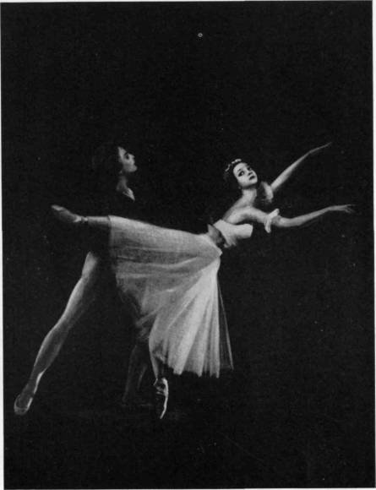
Ж. Аюпова и А. Лунев. «Жизельз
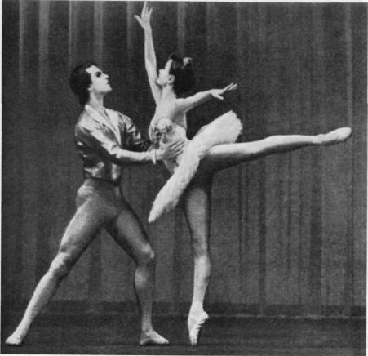
Н. Архипова и Л. Никонов. «Классическое па de de»
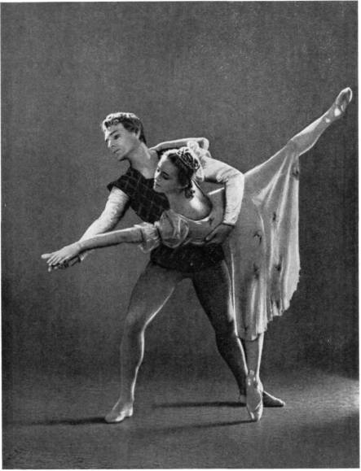
И. Колпакова и В. Семенов. «Ромео и Джульетта»
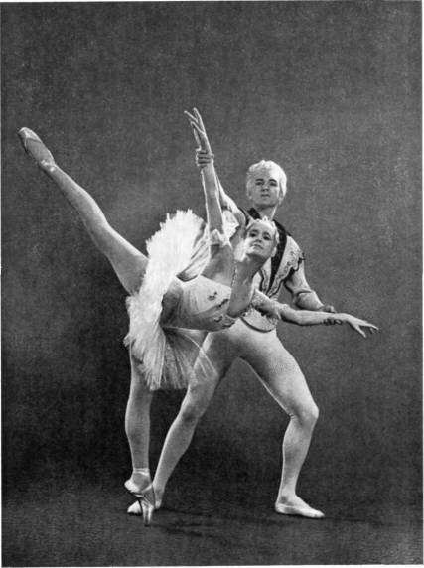
И. Колпакова и В. Семенов. «Спящая красавица»
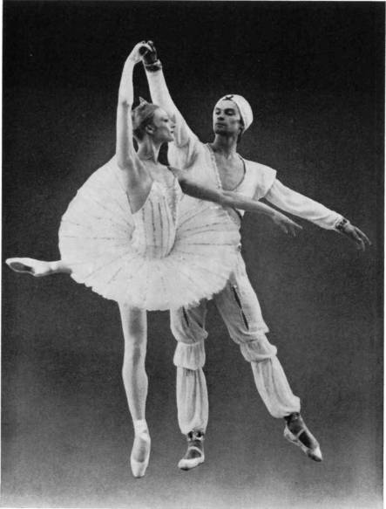
Т. Терехова и К- Заклинский. «Баядерка»
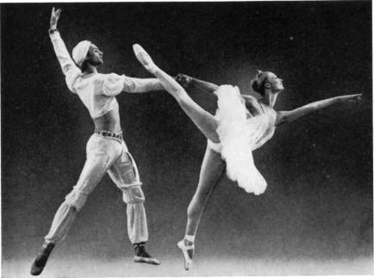
Т. Терехова и К- Заклинский. «Баядерка»
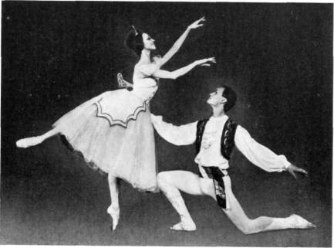
Е. Евтеева и А. Босов. «Бабоч
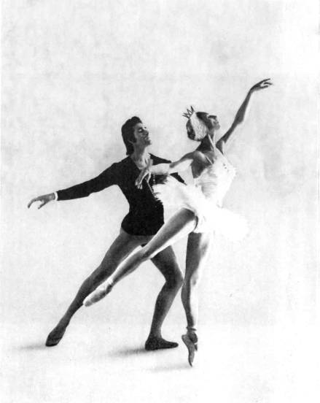
А. Осипенко и Д. Марковский. «Лебединое озеро»
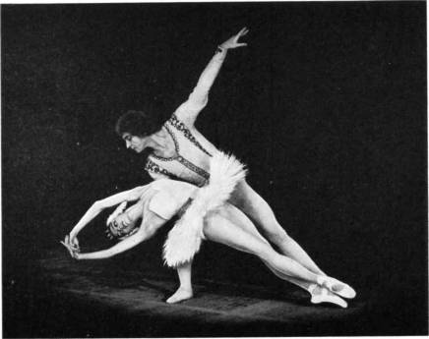
Г. Мезенцева и С. Бережной. «Лебединое озеро»
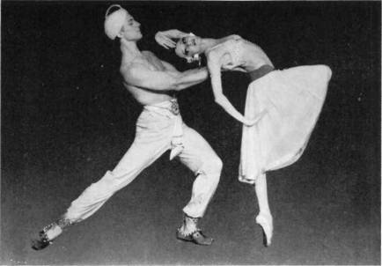
Е. Евтеева и Е. Бабанин. «Баядерка»
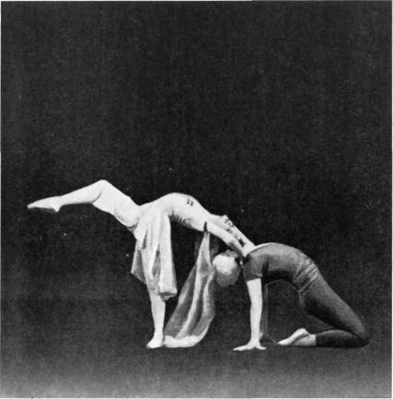
И. Колпакова и А. Грибов. «Легенда о любви»
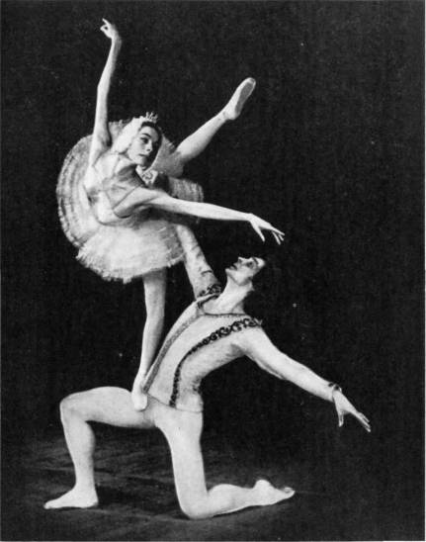
Г. Мезенцева и С. Бережной. «Лебединое озеро»
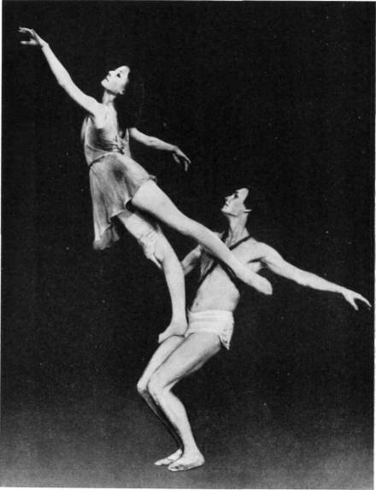
О. Лиховская и А. Босов. «Зарождение»
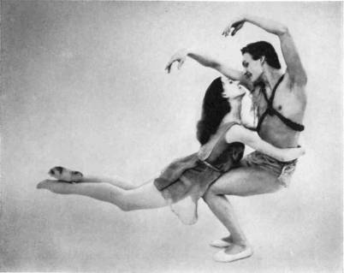
О. Лиховская и А. Босов. «Зарождение»
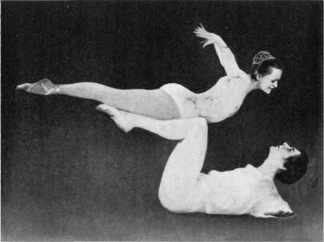
И. Колпакова и С. Бережной. «Ромео и Юлия»
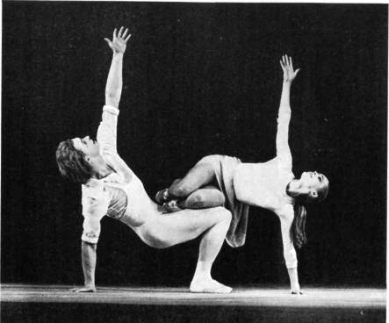
И. Колпакова и Ю. Соловьев. «Двое»
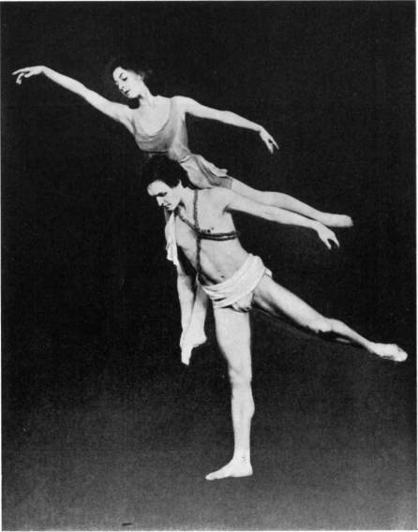
О. Лиховская и А. Босов. «Зарождение»
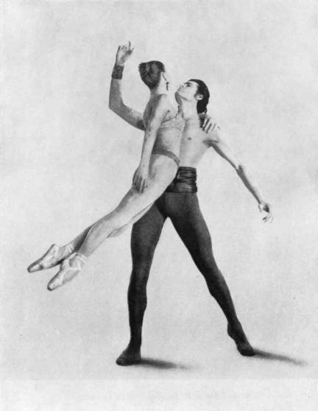
А. Осипенко и Д. Марковский. «Антоний и Клеопатра»
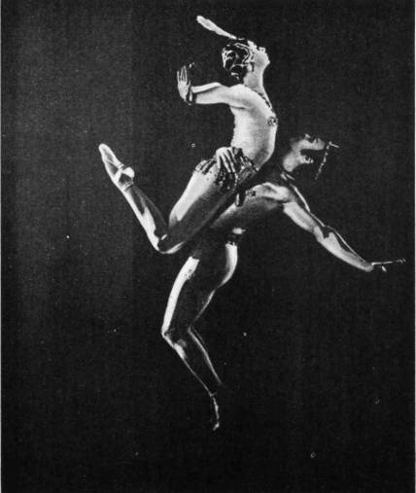
Ч. Бабаева и В. Плетнев. «Семь красавиц»
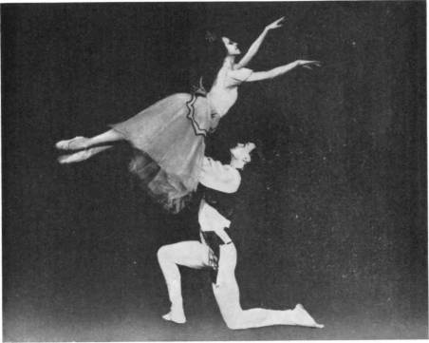
Е. Евтеева и А. Босов. «Бабочка»
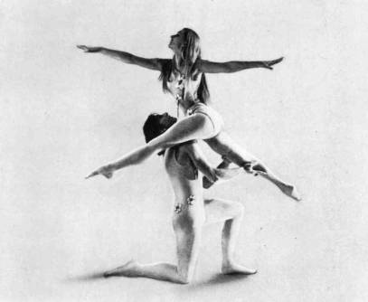
H. Большакова и В. Гуляев. «Сотворение мира»
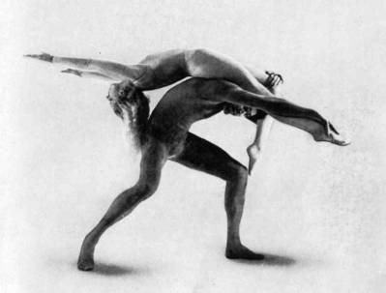
А. Осипенко и Д. Марковский. «Минотавр и Нимфах
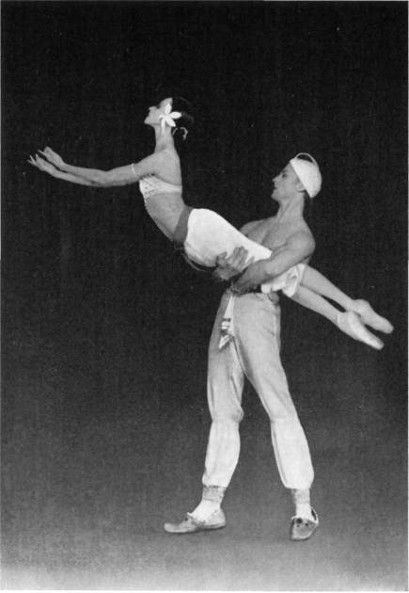
Е. Евтеева и Г. Бабанин. «Баядерка»
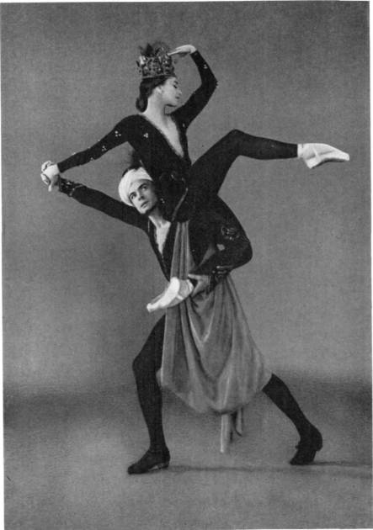
И. Зубковская и С. Кузнецов. «Легенда о любви»
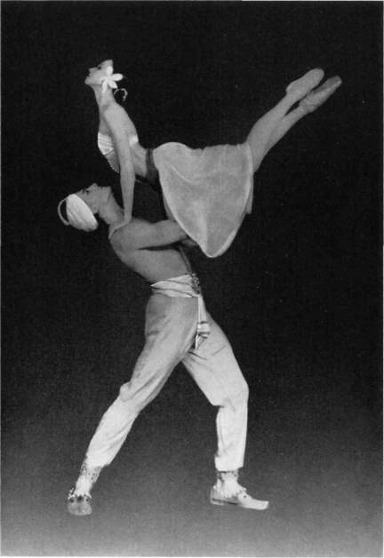
Е. Евтеева и Г. Бабанин. «Баядерка»
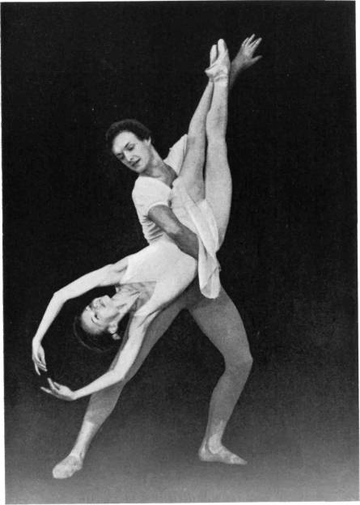
С. Ефремова и А. Босов. Концертный номер
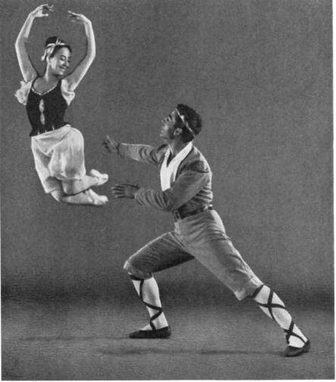
Г. Кекишева и А. Павловский. «Лауренсия»
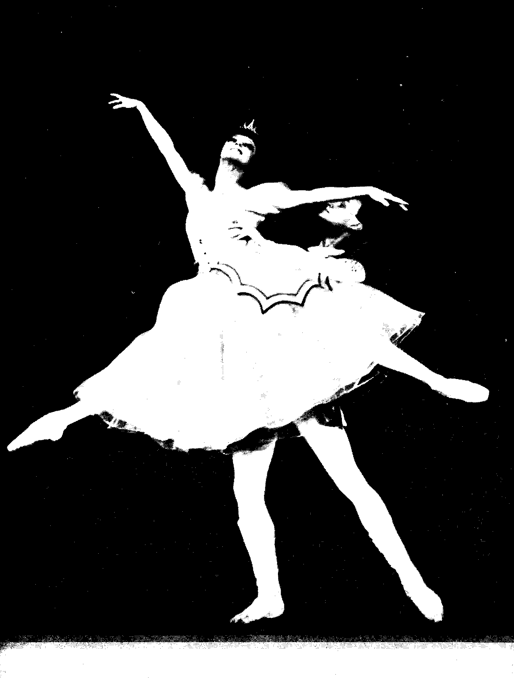
Е. Евтеева и А. Босов. «Бабочка»
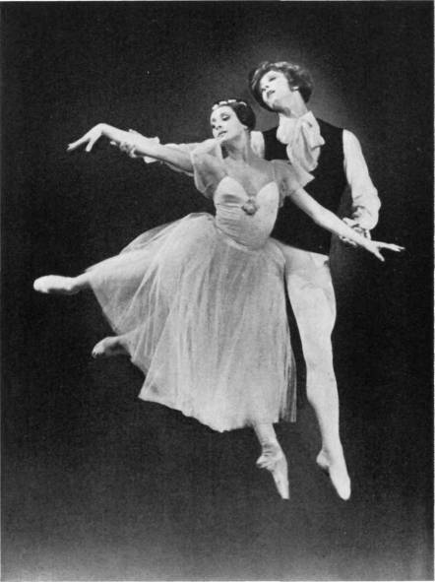
H. Большакова и В. Гуляев. «Шопениана»
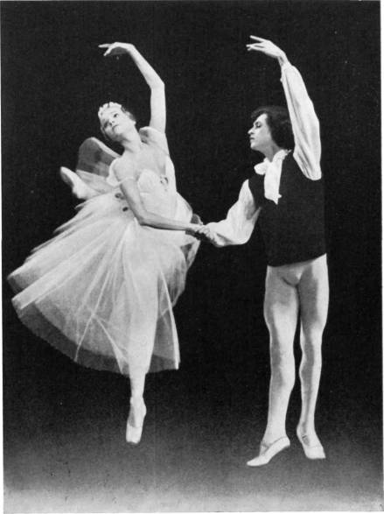
И. Свешникова и Ф. Разуматов. «Шопениана»
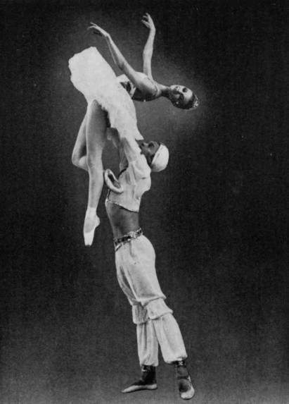
Т. Терехова и К. Заклинский. «Баядерка»
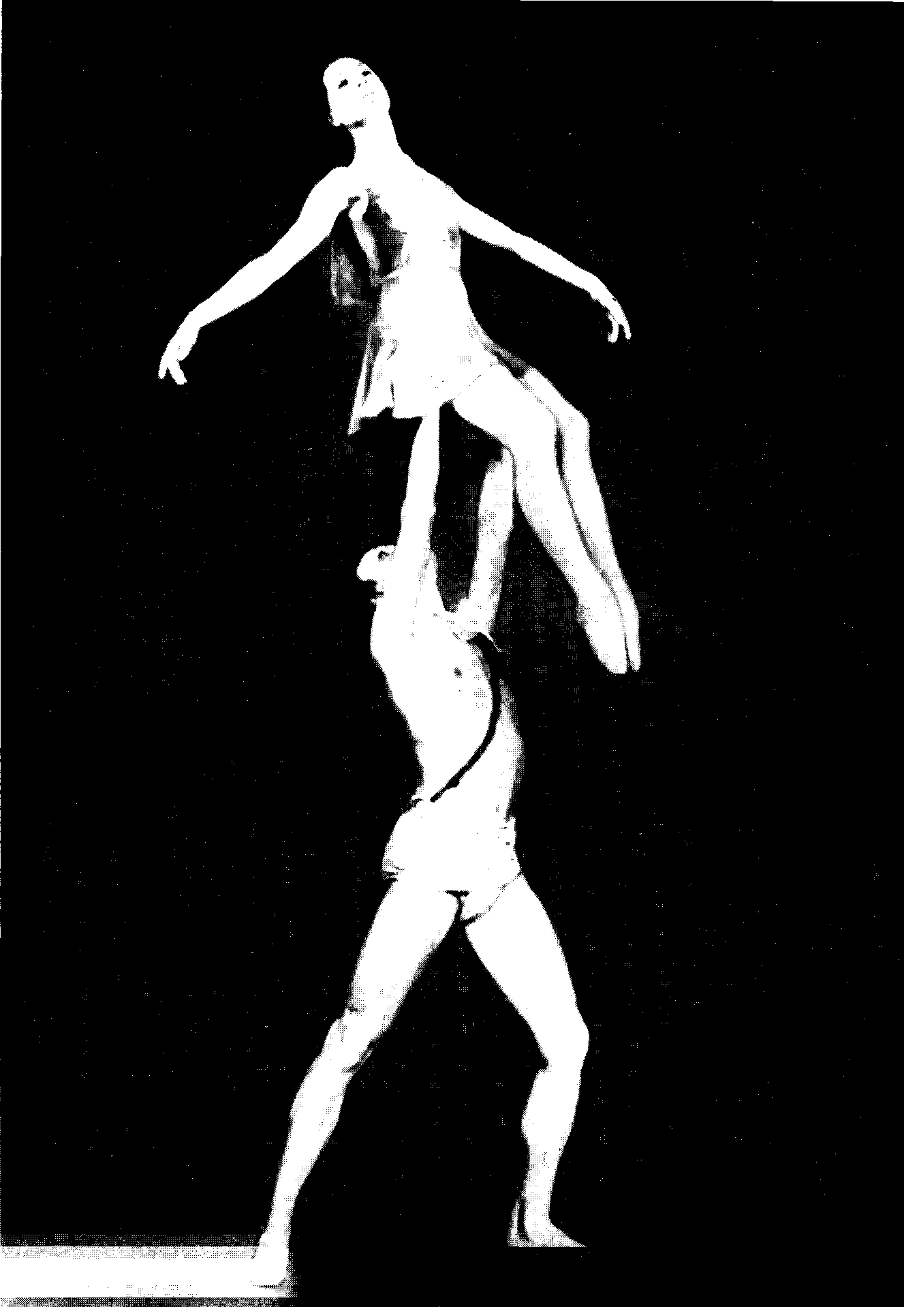
О. Лиховская и А. Босов. «Зарождение»
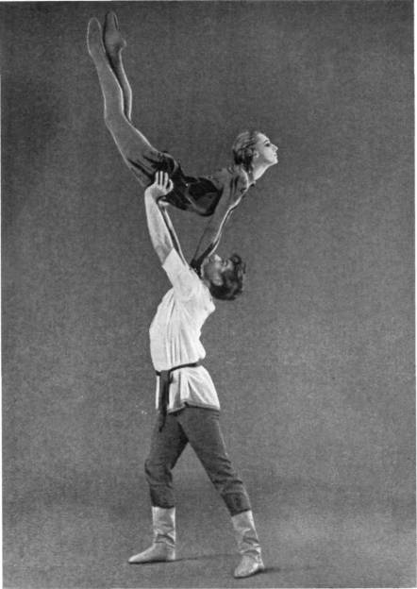
А. Осипенко и А. Грибов. «Каменный цветок»
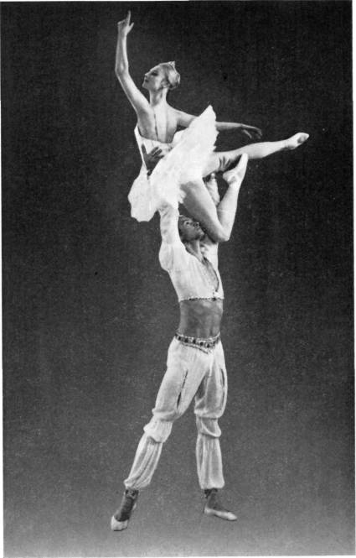
Т. Терехова и К. Заклинский. «Баядерка»
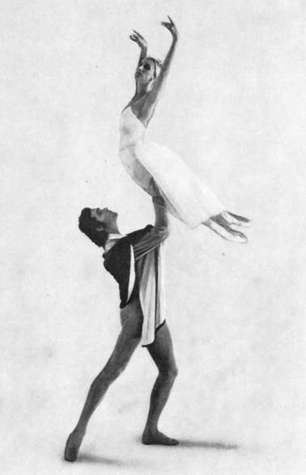
A. Осипенко и Д. Марковский. «Полет Тальони»
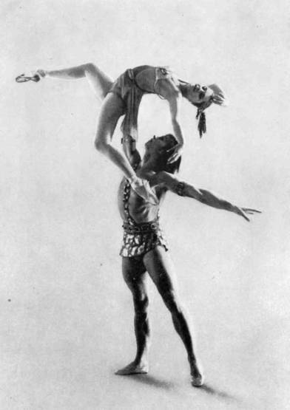
Н. Большакова и В. Гуляев. «Вальпургиева ночь»
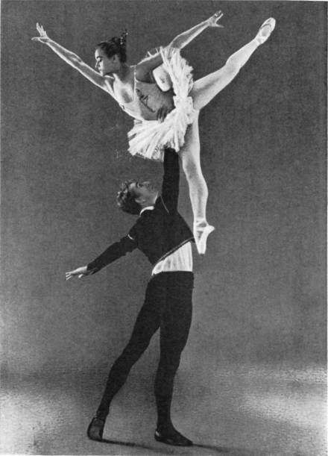
Г. Комлева и В. Бударин. «Дон Кихот»
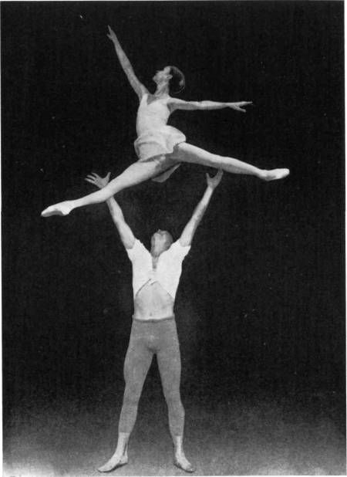
С. Ефремова и А. Босов. Концертный номер
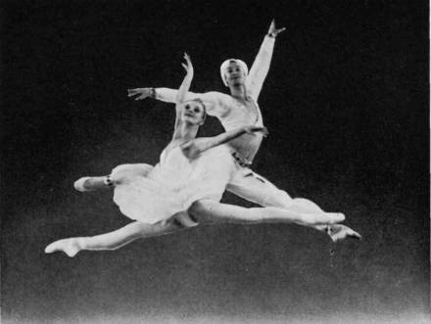
Т. Терехова и К- Заклинский. «Баядерка»
РИСУНКИ
ПОДДЕРЖЕК,
РЕКОМЕНДУЕМЫХ
ДЛЯ ИЗУЧЕНИЯ
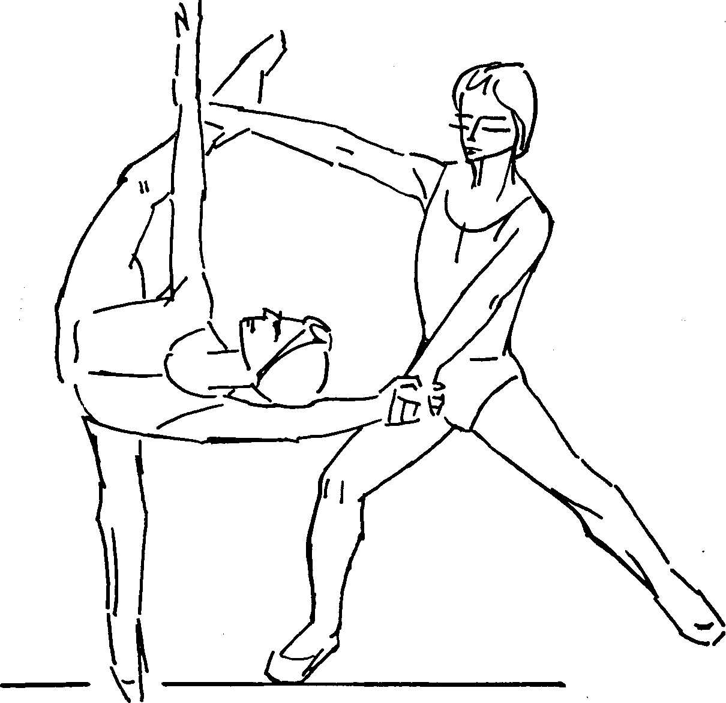
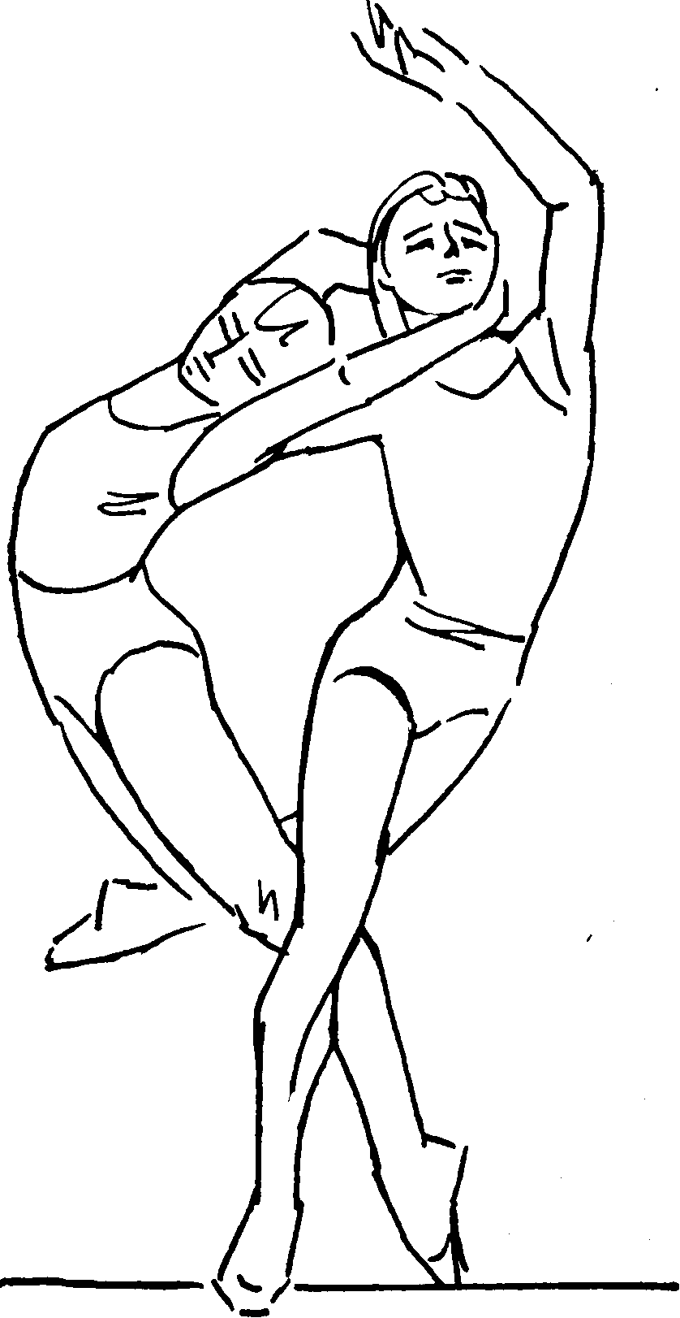
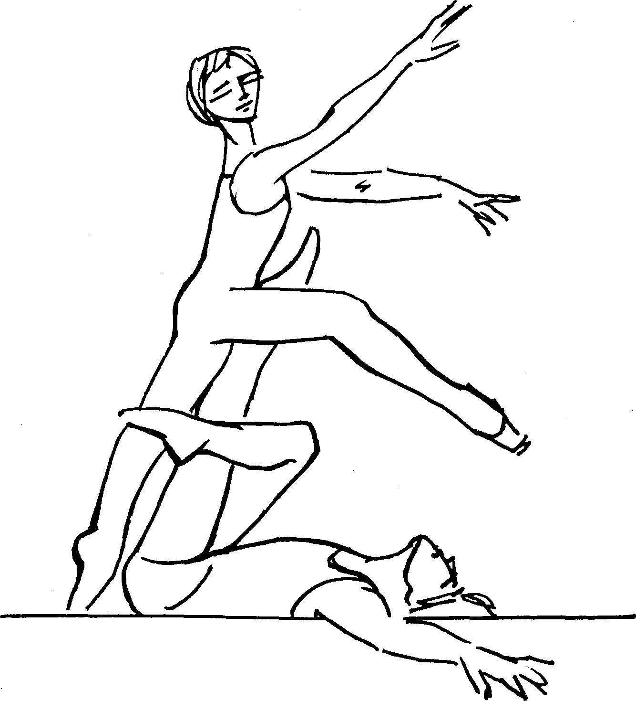
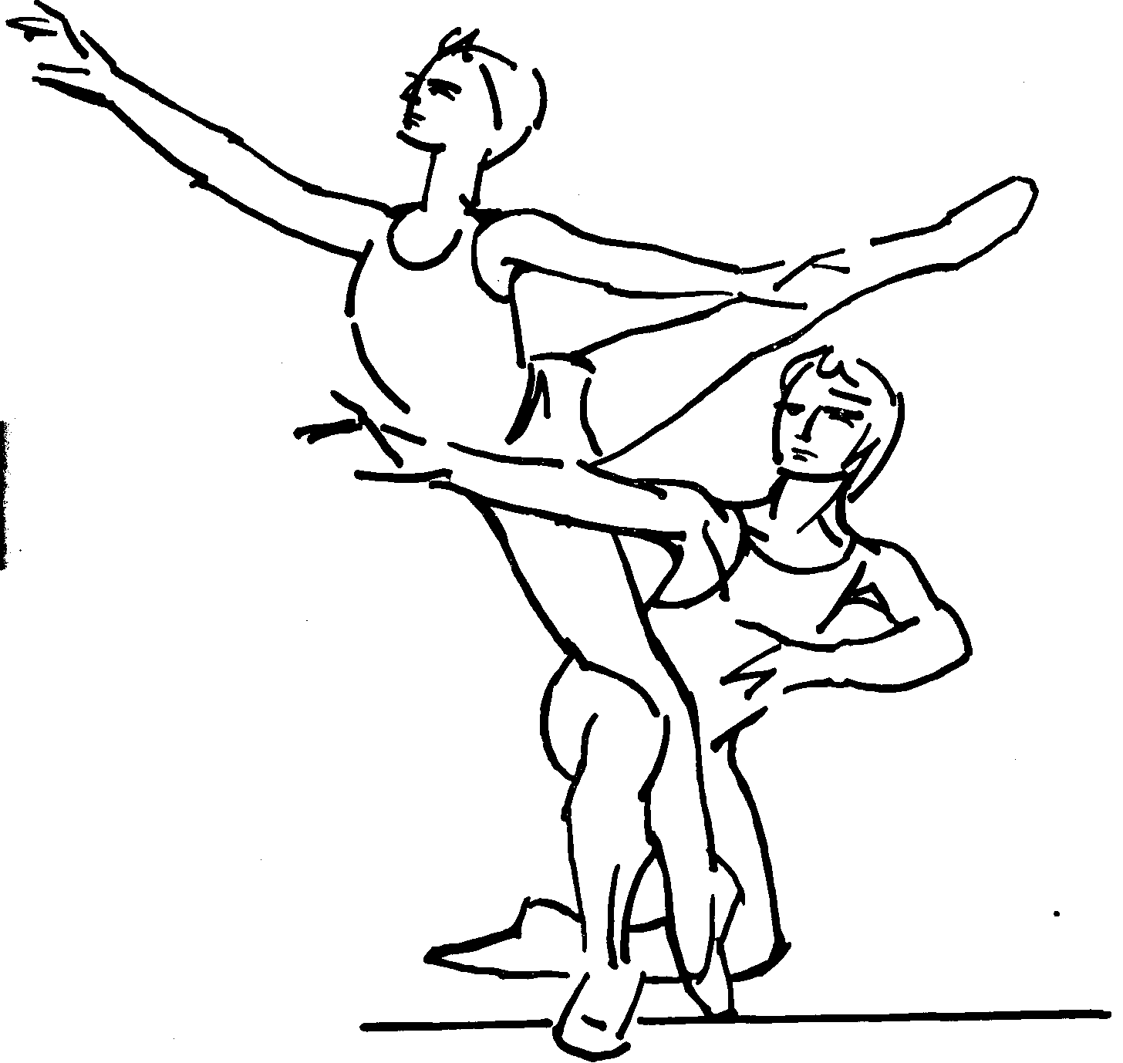
I
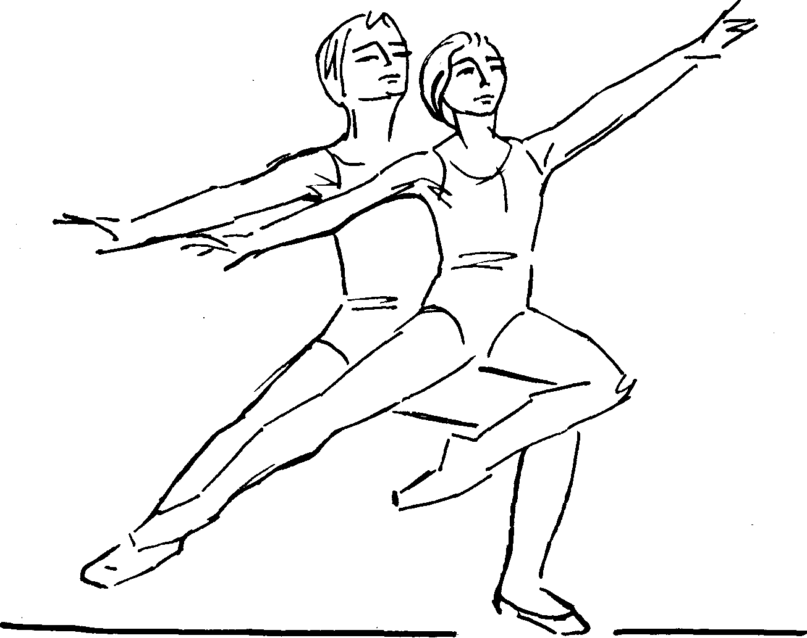
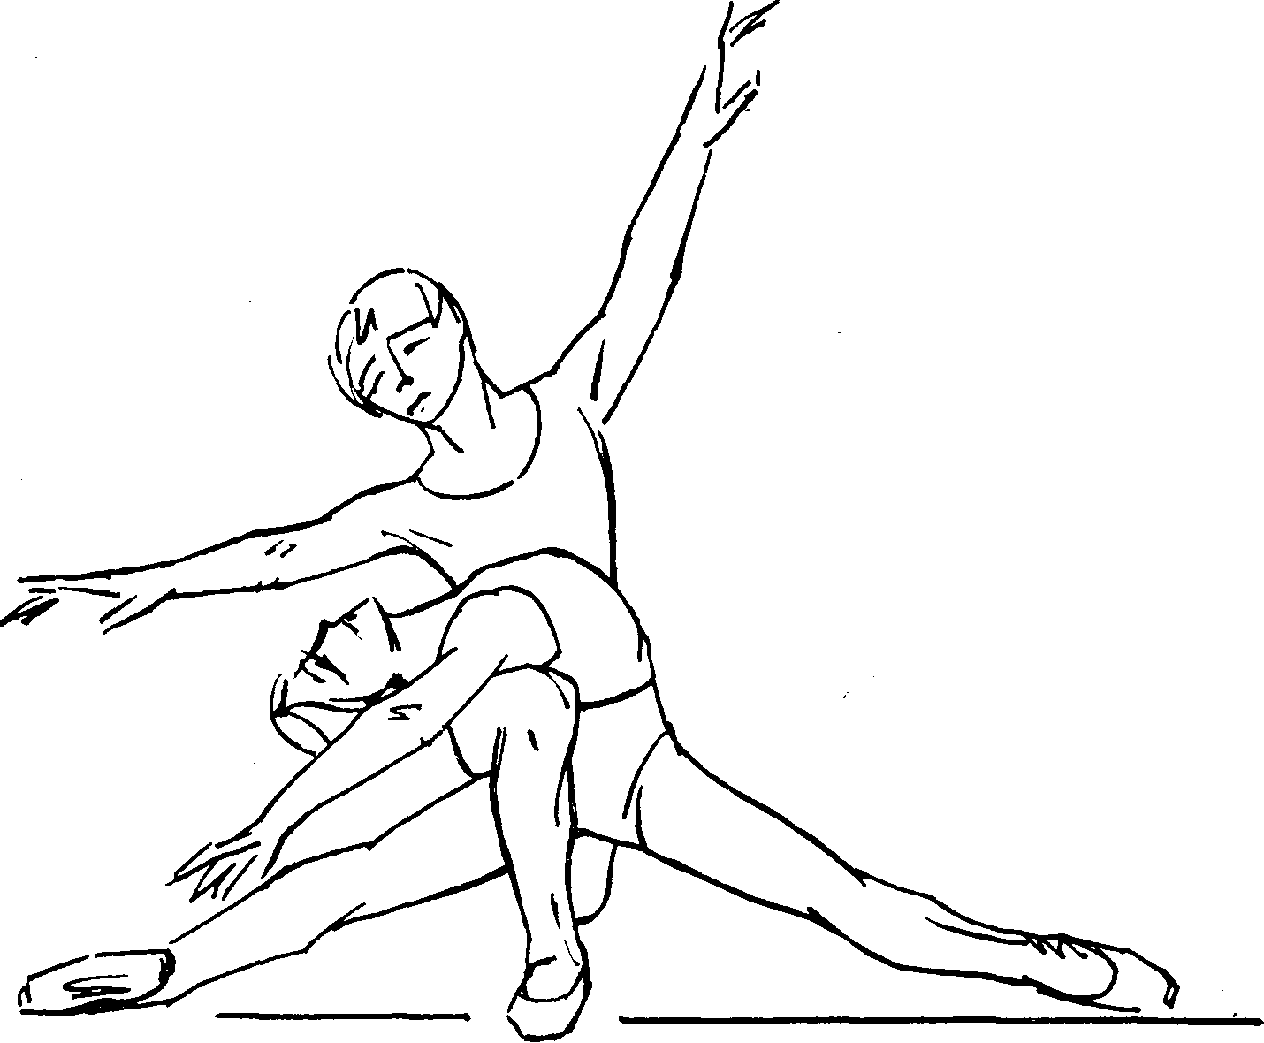
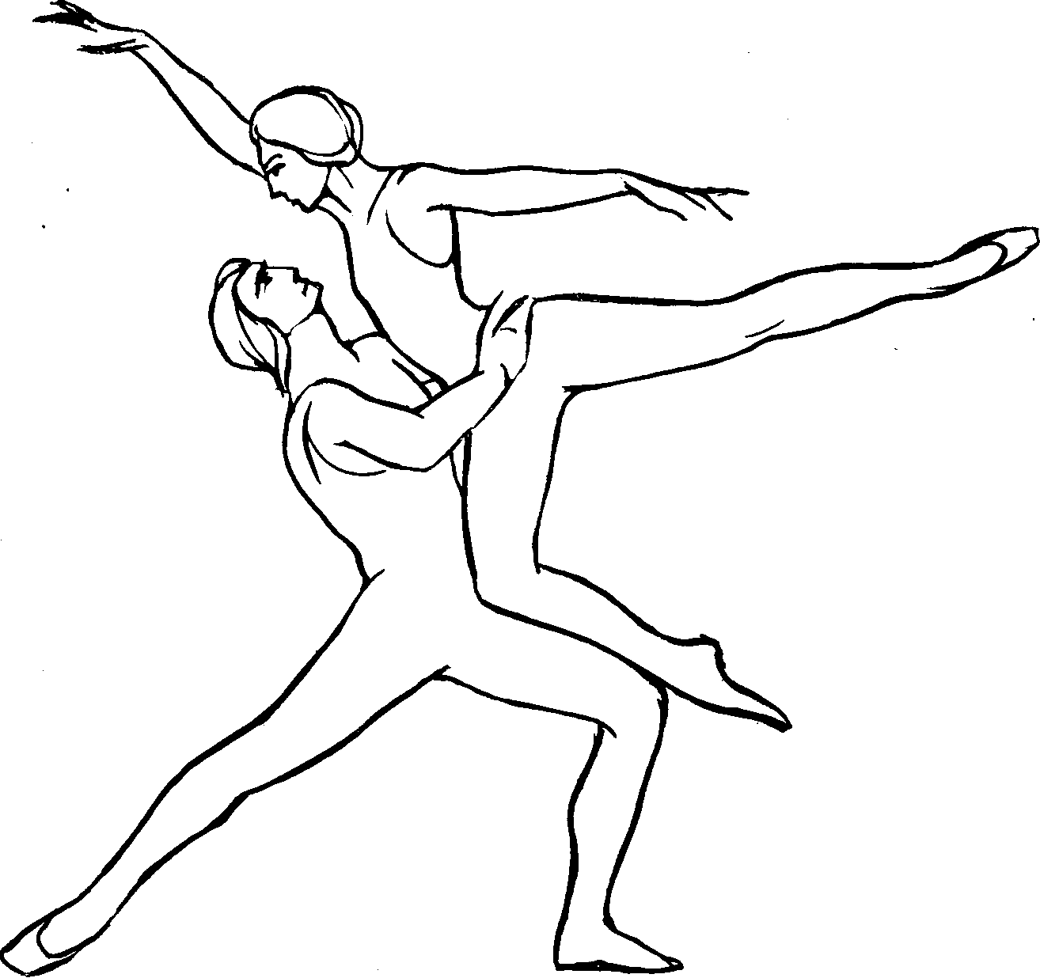
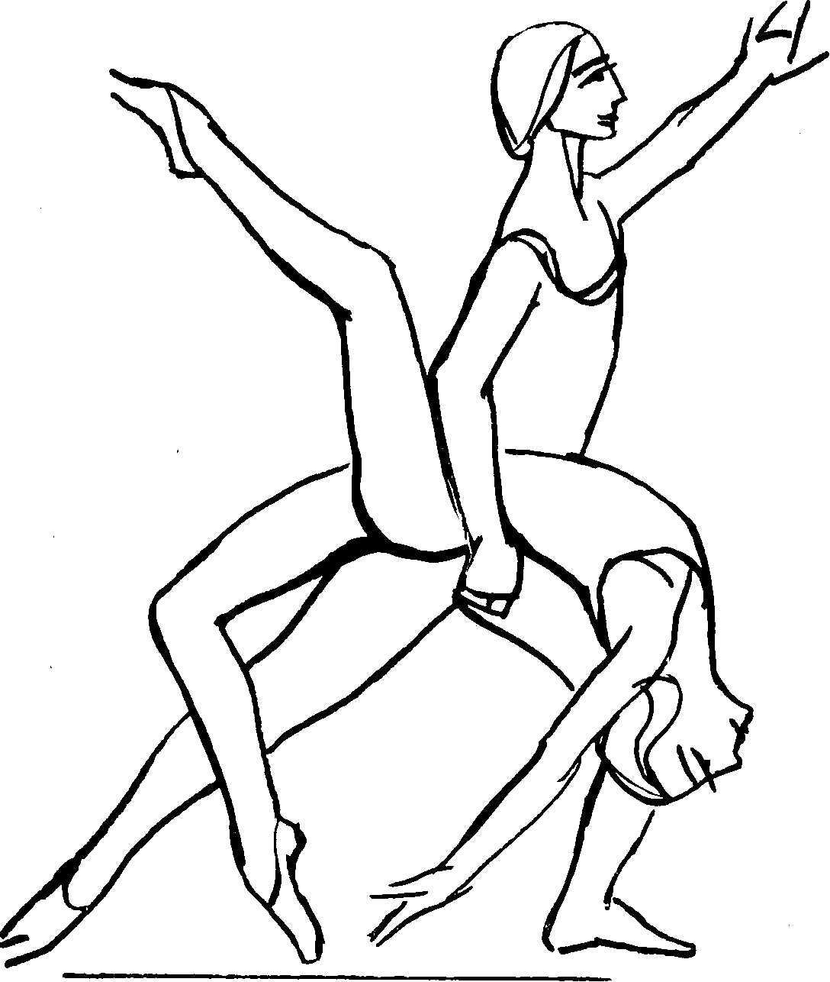
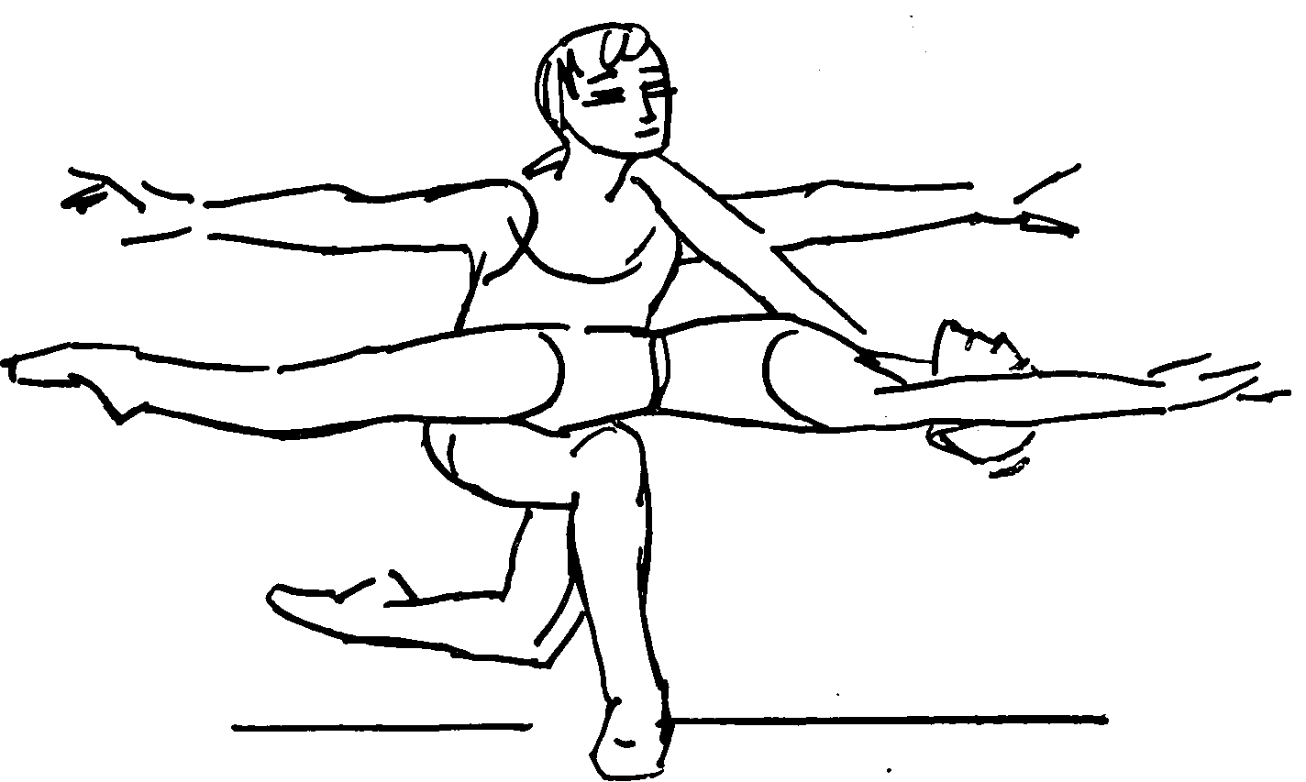
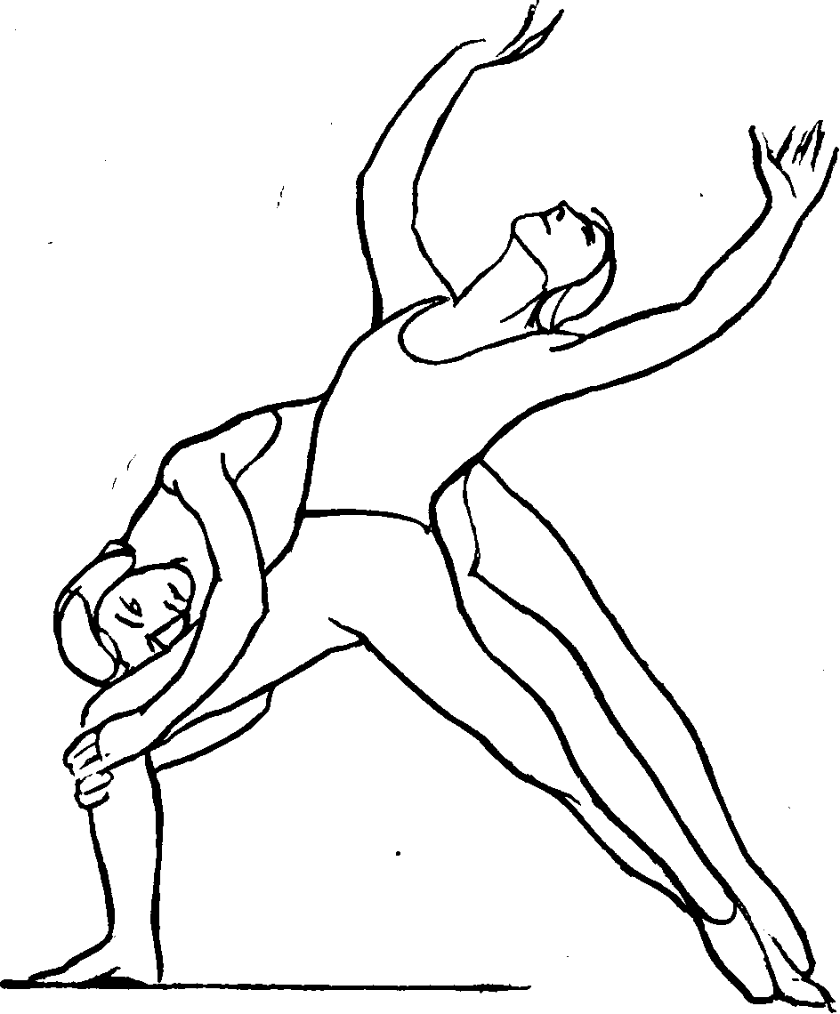
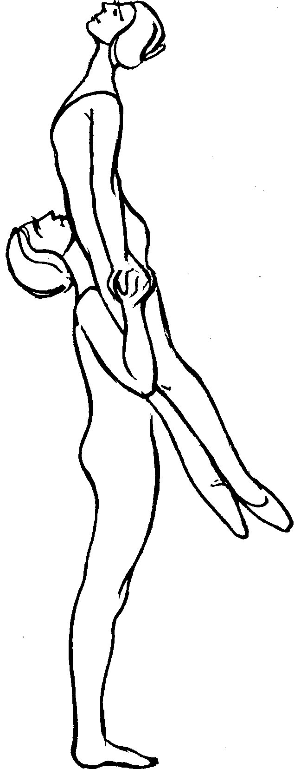
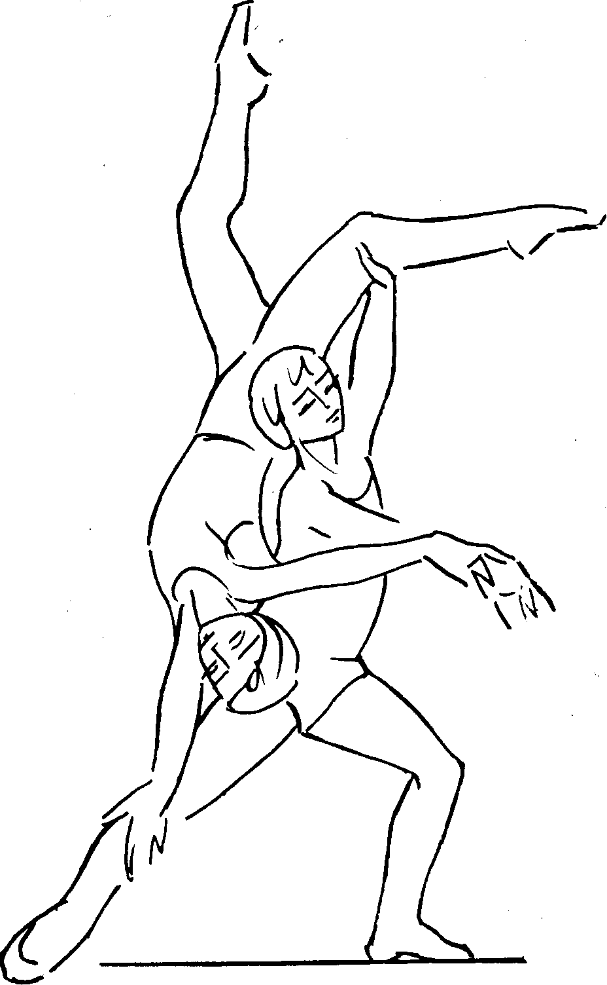
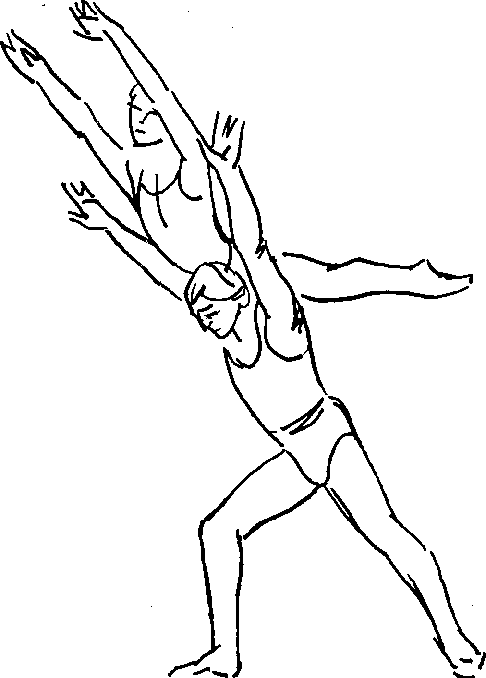
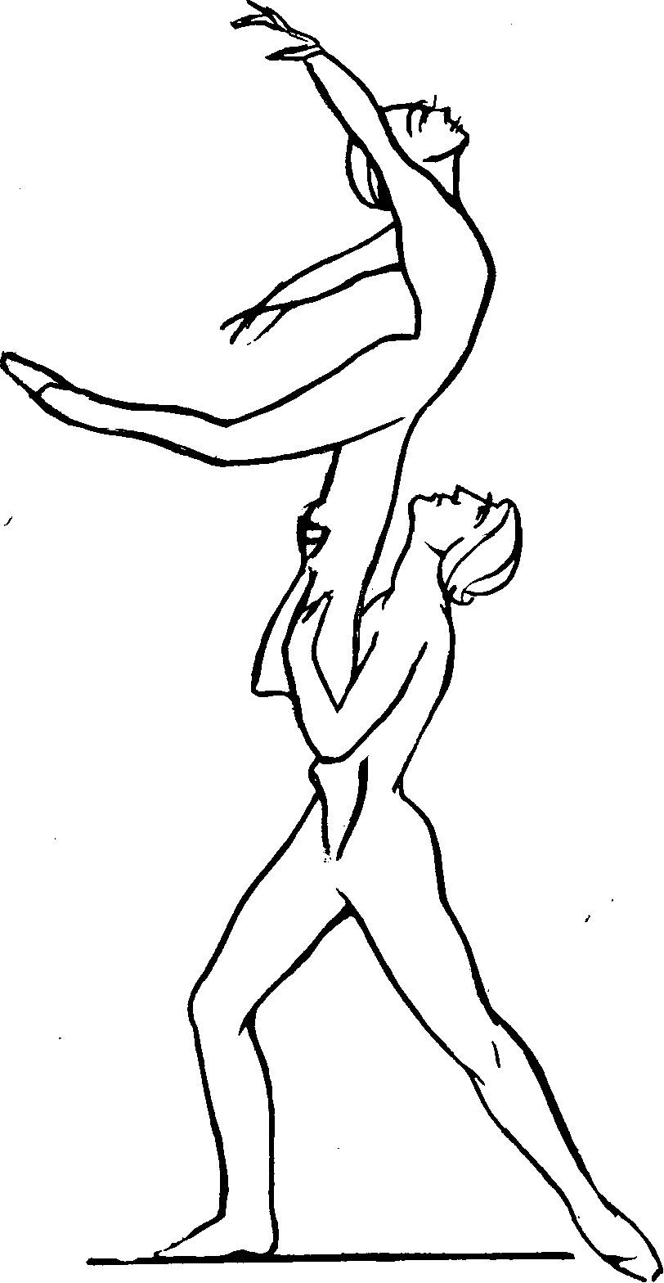
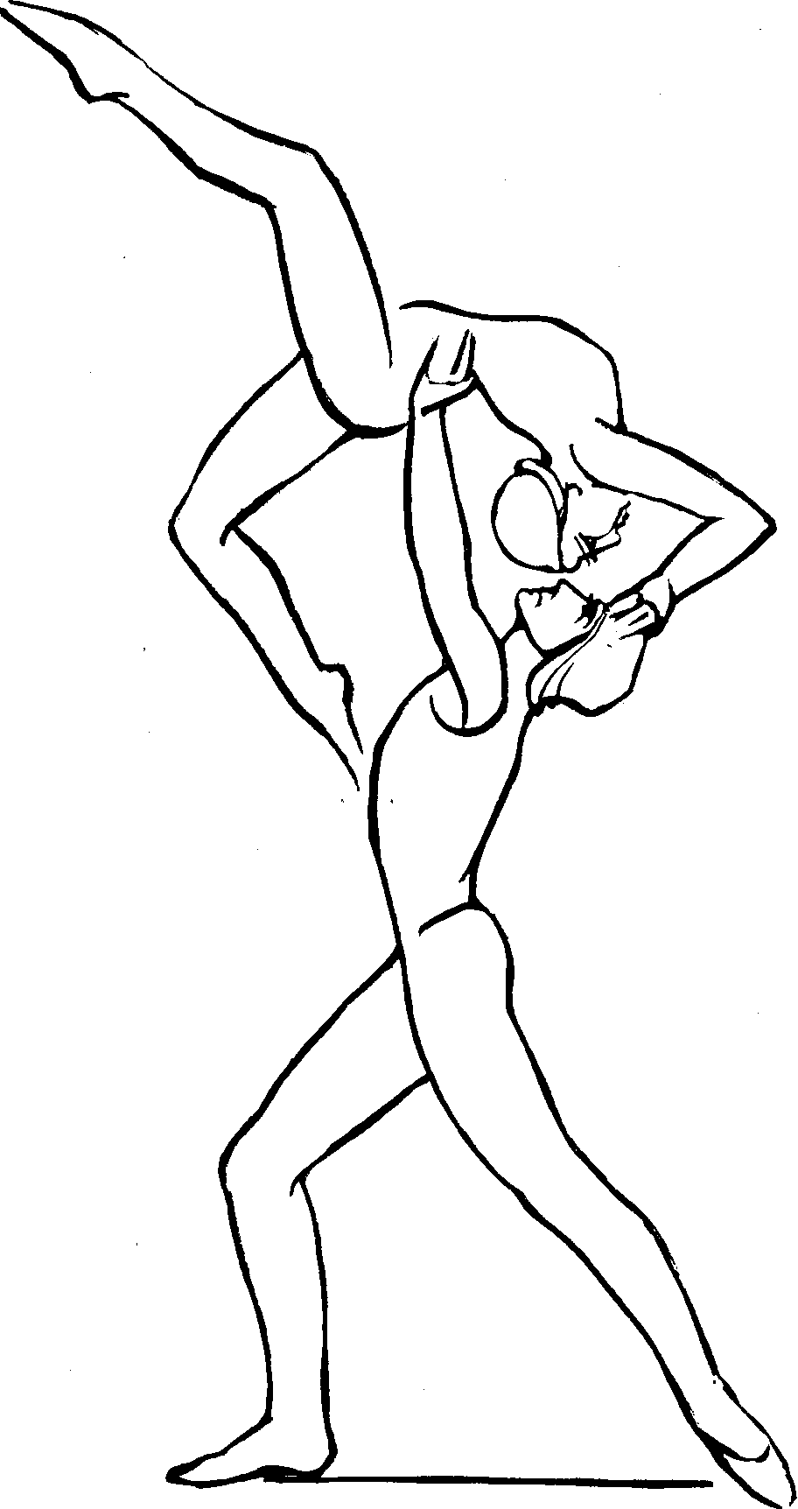
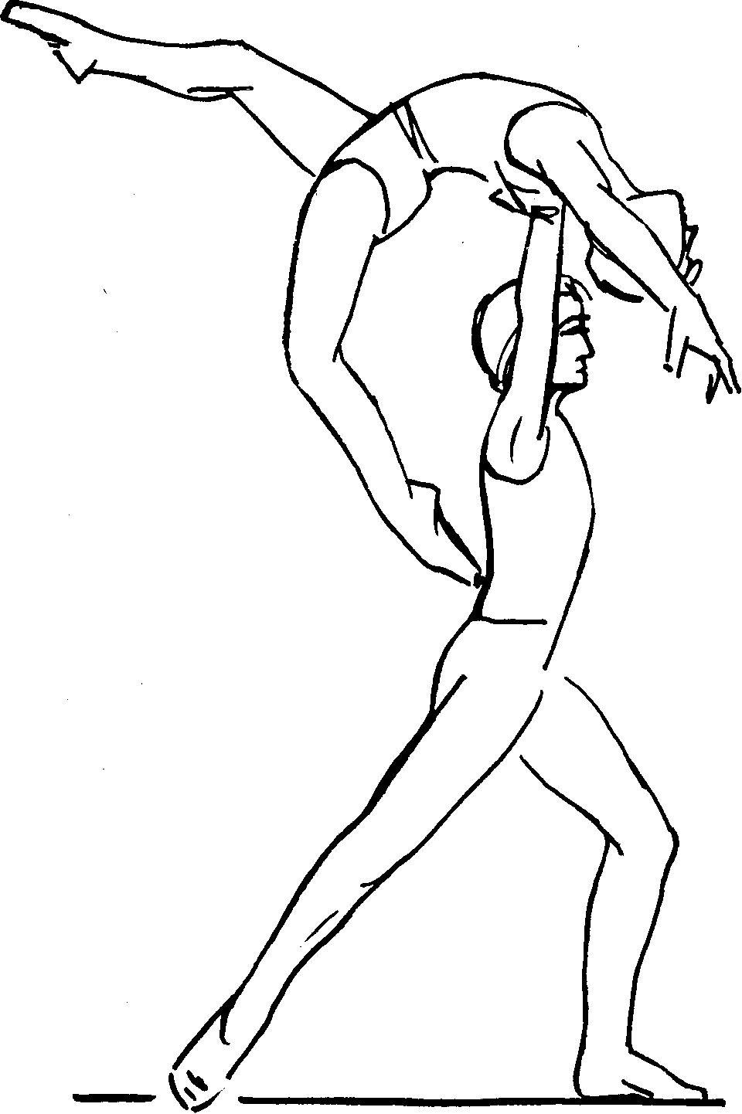
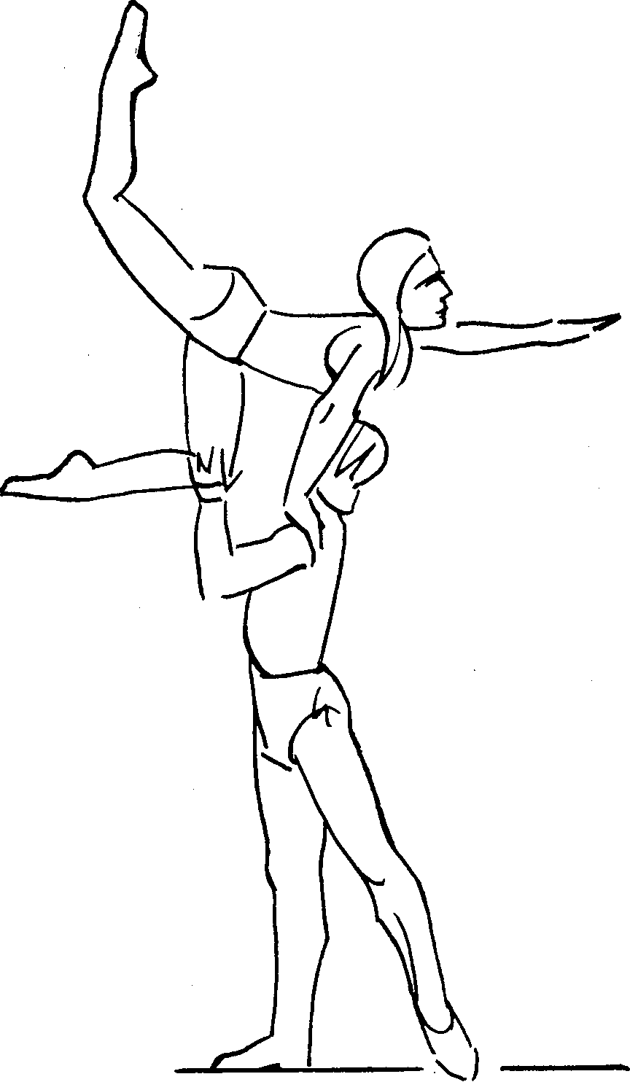
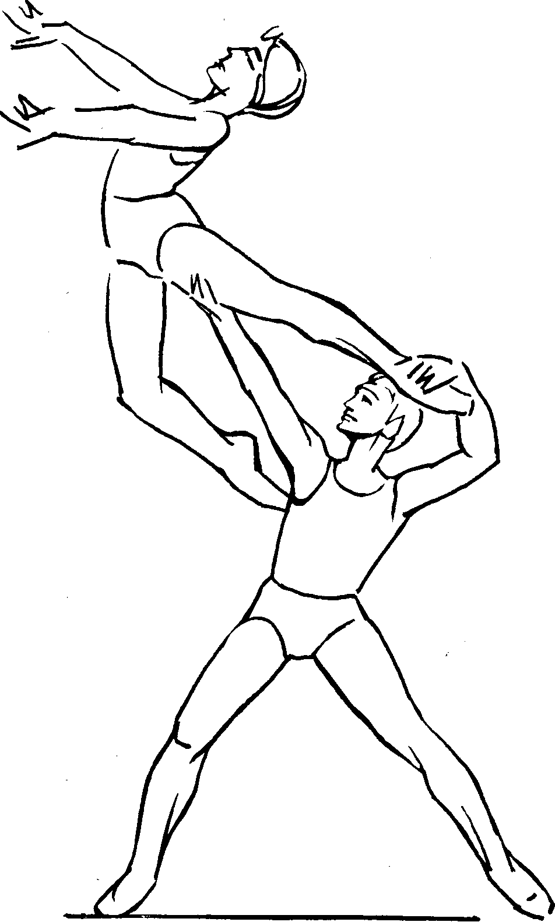
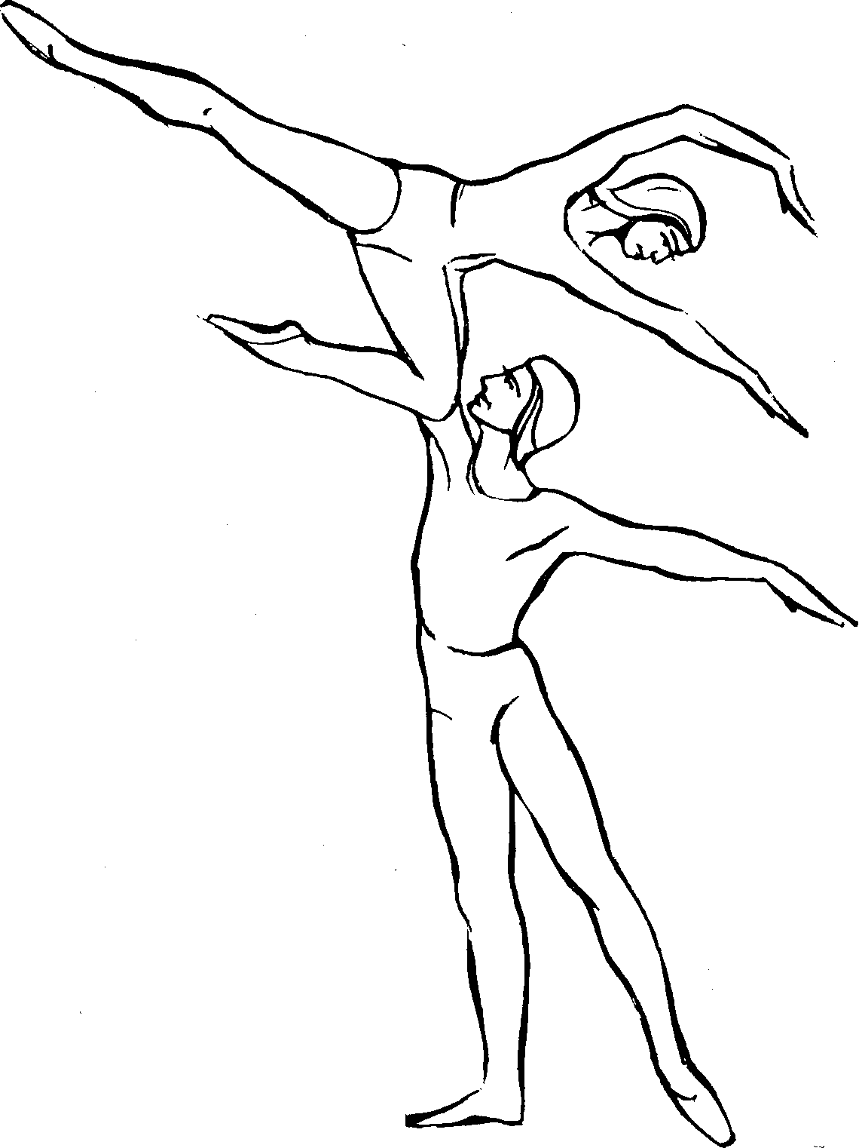
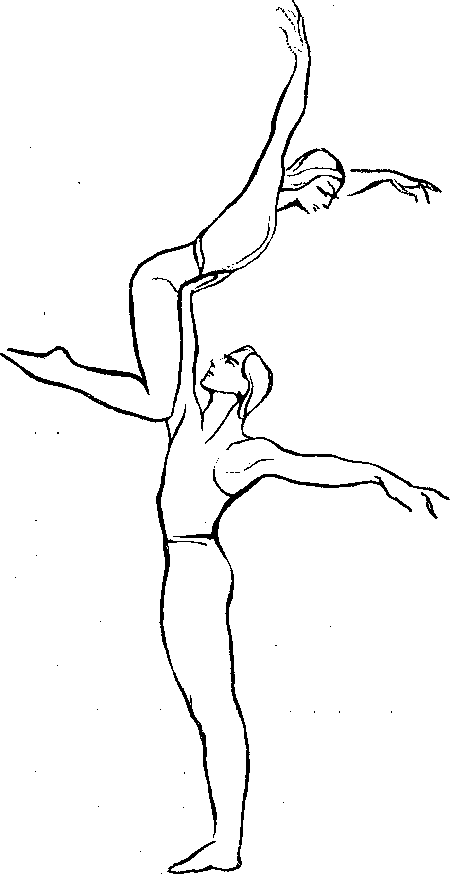
СОДЕРЖАНИЕ
Вступительное слово Татьяны Вечесловой............ 3
от автора ..... .......................... 7
Общие вопросы методики и практические советы.......... 9
ЧАСТЬ ПЕРВАЯ. ПРИЕМЫ ПАРТЕРНОЙ ПОДДЕРЖКИ 16
Поддержка двумя руками за талию............... 16
Relevé (из V позиции на две и одну ногу)......... 18
Связующие и вспомогательные движения. Pas glissade. Pas balancé 18
Développé, grand rond de jambe, passé, grand port de bras ... 20
Малые и большие позы................. 21
Повороты..................... 23
Другие виды поворотов................ 25
Обводки (tours lent)................. 26
Туры....................... 26
Поддержка в «падающих» позах и положениях....... 33
Поддержка за руки.................. 34
Повороты..................... 36
Другие виды поворотов................. 38
Обводки...................... 38
Туры....................... 41
Поддержка в «падающих» позах и положениях....... 45
Поддержка одной рукой................... 48
Повороты..................... 50
Обводки..................... 52
Туры....................... 55
Поддержка в «падающих» позах и положениях....... 57
ЧАСТЬ ВТОРАЯ. ПРИЕМЫ ВОЗДУШНОЙ ПОДДЕРЖКИ
60
Маленькие прыжки и небольшие подъемы до уровня груди и плеч ... 62
Прыжки с поддержкой двумя руками за талию....... 62
Прыжки с поддержкой за обе руки и комбинированные приемы . 64
Прыжки с поддержкой одной рукой........... 68
Небольшие подъемы.................. 69
Неполный поворот на руках с подбрасыванием в воздух .... 72
Прыжки на руки................... 73
Большие прыжки, подъемы на грудь и плечи...........77
Подъемы на грудь и плечи...............77
Прыжки на грудь и плечи...............81
Различные переходы с плеча в позу «рыбка» и из позы «рыбка» на плечо.....................88
Подъемы, поддержки во время больших прыжков с подбрасыванием и фиксированием позы на вытянутых вверх руках с поворотами в воздухе и без поворотов........................89
Большие прыжки с поддержкой двумя руками за талию ... 89
Подъемы с фиксированием поз на вытянутых вверх руках ... 94
Подъемы с фиксированием поз на вытянутой вверх руке . . . 100
Подбрасывание с переменой поз в воздухе с поворотом и без поворота ......................104
ЧАСТЬ ТРЕТЬЯ. ПРИМЕРЫ УРОКОВ 107
Первый год обучения....................107
Пример первого урока.................107
Урок по окончании первого полугодия...........111
Урок по окончании года................115
Второй год обучения....................119
Урок по окончании первого полугодия...........120
Урок по окончании года................124
Третий год обучения....................129
Урок по окончании первого полугодия ........... 129
Урок по окончании года................134
Проведение экзаменов по дуэтному танцу по окончании первого, второго и третьего годов обучения..................140
ПОСЛЕСЛОВИЕ
142
Серебренников Н. H.
C32 Поддержка в дуэтном танце: Учебник. 3-е изд., испр.,
доп.— Л.: Искусство, 1985.— 144 с, 30 л. ил.
В учебнике подробно излагаются приемы исполнения партерных и воздушных поддержек в дуэтном танце, даются советы педагогам, приводятся примеры уроков. Усвоение предмета улучшает большое количество штриховых рисунков и фотоиллюстраций. Учебник предназначен для учащихся и преподавателей хореографических училищ и хореографических отделений вузов.

Николай Николаевич СЕРЕБРЕННИКОВ
ПОДДЕРЖКА В ДУЭТНОМ ТАНЦЕ
Редактор А. В. Лисицын Художественный редактор Г. Г. Ябкевич Технический редактор В. Г. Лошкарева Корректоры Т. А. Румянцева, Г. П. Жукова
И Б Ко 2360
Сдано в набор 18.12.84. Подписано в печать 02.06.85. М-37939. Формат издания бОХЭО'/ie. Бумага типографская № 1, для ил. мелованная. Гарнитура литературная. Печать высокая. Усл. печ. л. 13. Усл. кр.-отт. 13,31. Уч.-изд. л. 11,25. Тираж 15 000 экз. Изд. № 605. Заказ тип. № 1451. Цена 70 коп. Издательство «Искусство», Ленинградское отделение. 191186, Ленинград, Невский пр., 28. Фотополимерные формы для печати изготовила Ленинградская типография № 2 ордена Трудового Красного Знамени Ленинградского объединения «Техническая книга» им. Евгении Соколовой Союзполиграфпрома при Государственном комитете СССР по делам издательств, полиграфии и книжной торговли. 198052, Ленинград, Измайловский пр., 29. Печать и переплетные работы выполнила Ленинградская типография № 4 ордена Трудового Красного Знамени Ленинградского объединения «Техническая книга» им. Евгении Соколовой Союзполиграфпрома при Государственном комитете СССР по делам издательств, полиграфии и книжной торговли. 196126, Ленинград, Социалистическая ул., 14.

